UEMOA BANQUE MONDIALE

ENQUETE HARMONISEE SUR LES CONDITIONS DE VIE DES MENAGES AUPRES DES ETATS MEMBRES DE L’UEMOA

DOCUMENT DE TRAVAIL N^{O} 2

MANUEL DE L’AGENT ENQUETEUR

Janvier 2018

Sommaire

INTRODUCTION 1
PARTIE A : Définition de concepts clés, travail de terrain et remplissage du questionnaire avec l’application de collecte 2
1. Concepts et définitions 2
2. Le travail de terrain 4
2.1 Travail du chef d’équipe 4
2.2 Travail de l’agent enquêteur 4
3. Présentation du matériel de travail 8
3.1 Présentation des tablettes 8
3.2 Utilisation des tablettes 9
4. Application de collecte et remplissage du questionnaire 12
4.1 Principes généraux 12
4. 2 Présentation de l’application de collecte 14
4.3 Consolider l’après interview en vérifiant les questionnaires 31
PARTIE B : Présentation du questionnaire ménage 32
1. SECTION 0 : Identification du ménage et renseignements de contrôle 32
A. Identification du ménage 32
B. Contact du ménage 33
C. Renseignements de contrôle 34
2. SECTION 1 : Caractéristiques sociodémographiques des membres du ménage 35
3. SECTION 2 : Education (Individus âgés de 3 ans et plus) 44
4. SECTION 3 : Santé des membres du ménage 49
5. SECTION 4 : Emploi des membres du ménage 55
A. Situation en rapport avec l'activité (individus de 5 ans et plus) 56
B. Emploi principal au cours des 12 derniers mois (individus de 6 ans et plus) 60
C. Emploi secondaire au cours des 12 derniers jours (individus de 5 ans et plus) 66
6. SECTION 5 : Revenus hors emploi au cours des 12 derniers mois 66
7. SECTION 6 : Epargne et crédit (individus âgés de 15 ans et plus) 67
8. SECTION 7 : Consommation alimentaire des 7 derniers jours 70
9. SECTION 8 : Sécurité alimentaire 73
A. Echelle d’expérience d’insécurité alimentaire 73
B. Complément sur la consommation alimentaire des 7 derniers jours 75
10. SECTION 9 : Dépenses rétrospectives non alimentaires du ménage 75
A. Dépenses des fêtes et cérémonies au cours des 12 derniers mois 75
B. Dépenses non alimentaires 76
11. SECTION 10 : Entreprises individuelles non agricoles 77
A. Existence d'entreprises non agricoles 77
B. Caractéristiques des entreprises non agricoles 77
12. SECTION 11 : Caractéristiques du logement 85
13. SECTION 12 : Actifs du ménage 94
14. SECTION 13 : Transferts 95
A. Transferts reçus par le ménage 95
B. Transferts émis par le ménage 97
15. SECTION 14 : Chocs et stratégies de survie 99
16. SECTION 15 : Filets de sécurité 100
17. SECTION 16 : Agriculture 101
1. Quelques définitions relatives à la partie agriculture 101
2. Partie A : Parcelles 103
3. Partie B : Coûts des intrants 112
4. Partie C : Cultures 113
18. SECTION 17 : Elevage 116
19. SECTION 18 : Pêche 122
20. SECTION 19 : Equipements pour l’agriculture et l’élevage 124
21. SECTION 20 : Pauvreté subjective 126
PARTIE C : Présentation du questionnaire communautaire 127
1. INTRODUCTION 127
2. COUVERTURE : Coordonnées géographiques 128
3. SECTION 0 : Liste des personnes répondants 128
4. SECTION 1 : Caractéristiques générales du quartier/village 128
5. SECTION 2 : Existence et accessibilité aux services sociaux 130
6. SECTION 3 : Agriculture 130
7. SECTION 4 : Participation communautaire 132
8. SECTION 5 : Relevé des prix 133
ANNEXE 1 : Code des professions et métiers 134
ANNEXE 2 : Code des branches d’activités 149

INTRODUCTION

L’objectif de ce document est de familiariser le personnel de terrain (agents enquêteurs et chefs d’équipe) à l’Enquête Harmonisée sur les Conditions de Vie des Ménages (EHCVM) dans les Etats membres de l’UEMOA afin de leur permettre d’accomplir leur travail dans les meilleures conditions. Le manuel sert en particulier de guide au remplissage du questionnaire.

L’EHCVM a pour principal objectif de fournir les données pour le suivi/évaluation de la pauvreté et des conditions de vie des ménages dans chacun des pays membres de l’union. La réussite de l’enquête dépend en grande partie de la qualité des données recueillies durant les opérations de collecte. De ce fait, il est primordial que les enquêteurs et les chefs d’équipe aient une maitrise parfaite des questionnaires de l’enquête. Deux questionnaires ont été élaborés : l’un (le questionnaire ménage) s’adresse au ménage et l’autre (le questionnaire communautaire) est conçu pour collecter des informations sur la localité de résidence du ménage.

Le questionnaire ménage est composé de 20 sections :

- La section 1 est relative aux caractéristiques sociodémographiques des membres du ménage
- Les sections 2 et 3 concernent l’éducation et la santé des membres du ménage.
- La section 4 traite de l’état d’activité des membres du ménage ainsi que de leur emploi principal et secondaire.
- La section 5 porte sur les revenus hors emploi des membres.
- La section 6 aborde l’épargne et le crédit au sein du ménage et permet de mesurer l’inclusion financière.
- Les sections 7, 8 et 9 traitent de la consommation alimentaire et non alimentaire du ménage ainsi que de l’état de l’insécurité alimentaire.
- La section 10 est consacrée aux entreprises non agricoles appartenant au ménage. Les entreprises concernées sont toutes les entreprises où un membre du ménage est soit patron, soit associé, soit travailleur pour compte propre.
- La section 11 est relative aux caractéristiques du logement du ménage
- La section 12 traite des biens durables du ménage.
- La section 13 aborde les transferts monétaires reçus et envoyés par les membres du ménage.
- La section 14 concerne les principaux chocs qui ont touchés le ménage au cours des deux dernières années
- La section 15 est relative à l’évaluation des programmes sociaux existant dans le pays.
- La section 16 porte sur l’agriculture et la section 17 sur l’élevage
- La section 18 concerne les équipements agricoles dont disposent les ménages agricoles.
- La section 19 concerne le secteur de pêche
- Enfin la section 20 traite de la pauvreté subjective.

Le questionnaire ménage est ainsi organisé : les sections 1 à 6 traitent des thématiques plus individuelles et les sections à partir de 7 sont plus relatives aux thématiques du ménage, même si certains aspects individuels demeurent dans ces autres sections. Cette organisation du questionnaire permet à l’agent enquêteur de ne pas avoir besoin de tous les membres du ménage à partir de la section 7, le manuel va revenir sur ces aspects plus en détail.

Le questionnaire communautaire est composé des sections suivantes :

- La section 1 recueille les caractéristiques générales des localités des ménages
- La section 2 aborde l’existence, la fonctionnalité et l’accessibilité des services sociaux de base dans la localité
- La section 3 concerne la pratique de l’agriculture
- La section 4 porte sur l’implication des membres de la communauté dans les projets mis en œuvre dans la localité.
- Enfin la section 5 permet de prendre les informations sur les prix des différents produits alimentaires consommés dans la localité.

Le manuel comprend trois parties. La Partie A traite des concepts et définitions qui permettent aux agents de se familiariser avec l’EHCVM. La Partie B est relative au remplissage du questionnaire ménage et la Partie C au remplissage du questionnaire communautaire.

PARTIE A : Définition de concepts clés, travail de terrain et remplissage du questionnaire avec l’application de collecte

1. Concepts et définitions

Zone de Dénombrement (ZD). Il s’agit d’un espace géographique comprenant en moyenne 200 ménages. La ZD est entièrement incluse dans une subdivision administrative (canton ou centre urbain) et elle couvre, en milieu rural, soit une partie d’un village administratif, soit un, deux ou plusieurs villages administratifs ; en milieu urbain, une partie ou la totalité d’un quartier. Les ZD de cette enquête ont été délimitées lors du dernier Recensement de la population de chaque pays et seront mises à jour lors des travaux cartographiques préparatoires à l’EHCVM. Lors de ces travaux, les ménages de la ZD seront dénombrés et il sera attribué un numéro à chacune d’elles. Les cartes des ZD et les coordonnées des ménages à enquêter seront remises à chaque équipe.

Village administratif. Le village administratif est une localité administrée par un chef de village reconnu comme tel par l’autorité administrative territoriale. Très souvent, des hameaux, des villages traditionnels ou des concessions isolées y sont rattachés.

Logement. C’est un ensemble de constructions (maisons en dur, cases en banco, paillotes, tentes, etc.) à usage d’habitation. Le logement est l’unité d’habitation occupé par un ménage.

Concession. La concession est l’espace clôturé ou non à l’intérieur duquel se trouvent une ou plusieurs unités d’habitation (maison à plusieurs logements ou en rangées, villas modernes, immeubles, cases traditionnelles, etc.). Une concession peut être habitée par un ou plusieurs ménages.

Ménage ordinaire. Le ménage ordinaire est un ensemble de personnes apparentées ou non qui vivent habituellement dans un même logement, mettent en commun leurs ressources, partagent leurs repas, et reconnaissent l’autorité d’une même personne comme chef de ménage. Les ménages qui ne sont pas ordinaires sont dits collectifs. Il s’agit de personnes ou groupes de personnes vivant dans les logements collectifs (casernes militaires, internats, hôpitaux, etc.). L’enquête ne concerne que les ménages ordinaires. Un ménage ordinaire est composé soit d’une personne (par exemple un étudiant qui loue seul une chambre), soit de plusieurs personnes. Dans ce dernier cas, le ménage se compose généralement du mari, de son/ses épouses et de leur/s enfant/s, avec ou sans d’autres personnes à charge (membres de famille, amis, etc.). Le ménage ordinaire peut aussi être composé de personnes qui vivent ensemble et qui n’ont aucun lien de parenté entre elles (par exemple deux amis célibataires qui louent un studio).

NB : Il ne faut pas confondre le ménage et la famille. En effet, dans le cas des structures sociales complexes, une famille peut regrouper plusieurs ménages. Voici quelques exemples :
- Un membre de famille proche (un fils par exemple qui est encore étudiant) qui ne vit plus dans le logement du chef de ménage constitue un ménage à part, même s’il lui arrive de venir prendre un repas occasionnellement avec la famille.
- Un fils avec ou sans son épouse qui habitent dans la concession de son père constitue un ménage distinct lorsqu’il gère ses ressources indépendamment et qu’il consomme ses propres repas, même si occasionnellement les deux ménages se retrouvent pour partager un repas. Cependant si les deux groupes mettent ensemble leurs ressources et partagent les mêmes repas, alors ils constituent un seul ménage.
- Si dans une même concession vivent ensemble des frères ayant chacun femme (s) et enfant (s) et ne mettent pas en commun leurs ressources pour préparer les repas, et/ou si les repas sont préparés à tour de rôle par chacune des femmes avec les ressources de son époux, chacun des groupes forme un ménage distinct même si les repas sont pris en commun.
- Les célibataires vivant dans la même unité d’habitation, constituent un seul ménage s’ils mettent leurs ressources ensemble et partagent leurs repas. Si des talibés vivent avec le marabout dans le même logement que celui- ci, ils constituent avec lui un même ménage.
- Un polygame dont toutes les femmes n’habitent pas la même concession sera compté une seule fois comme chef de ménage. Il est compté comme membre du ménage où il a passé la nuit précédant le passage de l’agent enquêteur. Dans ses autres concessions, les épouses sont enregistrées comme chef de ces ménages.

Membre du ménage. Un membre du ménage est une personne résidant habituellement dans le ménage. Un individu réside habituellement dans le ménage dans deux situations : (i) il vit dans ce ménage depuis au moins 6 mois ; (ii) Il est arrivé dans le ménage depuis moins de 6 mois, mais avec l’intention d’y rester au moins 6 mois. Exemples :
- Moussa est arrivé dans un ménage en septembre (on suppose que le passage de l’agent enquêteur a lieu en novembre) pour poursuivre ses études, la personne ne vit dans le ménage que depuis deux mois, mais il va vivre dans le ménage pendant au moins une année scolaire, il est donc membre du ménage.
- Fanta, qui vivait à Dosso s’est mariée à Issa, qui vit à Niamey ; elle est venue en mariage depuis deux semaines seulement et vient donc de rejoindre son mari. Fanta est membre du ménage.
Une personne qui est dans un ménage pour moins de 6 mois est un visiteur. Par exemple la maman de Fanta est venue assistée au mariage de sa fille, elle va rester trois semaines, la maman de Fanta est visiteur.

Attention : le personnel diplomatique ne fait pas partie du champ de l’enquête. En effet la résidence d’un diplomate est considérée comme extraterritorial, c’est-à-dire que juridiquement hors du pays concerné. Cependant les autres personnes travaillant dans ces organisations font partie du champ de l’enquête, tout comme les étrangers n’ayant pas de statut de personnel diplomatique.

2. Le travail de terrain

Une équipe de terrain est composée du chef d’équipe (ou contrôleur), de trois enquêteurs, et du chauffeur. L’équipe est sous la responsabilité du chef d’équipe.

2.1 Travail du chef d’équipe

Le chef d’équipe est chargé d’animer et de coordonner l’ensemble des travaux de l’équipe. Il supervise les activités des membres de son équipe et s’assure que les agents enquêteurs suivent les règles édictées lors de la formation.

Dès l’arrivée de l’équipe dans un village/quartier, le chef d’équipe est chargé de prendre contact avec les autorités administratives et coutumières. Il doit notamment les informer des objectifs de l’enquête, de la manière dont le travail va se dérouler et de la durée du séjour. Il prend aussi des dispositions pour l’administration du questionnaire communautaire.

Ensuite, le chef d’équipe, accompagné de tous les membres de son équipe doit identifier les ménages devant être enquêtés (12 par ZD).

Le chef d’équipe répartit ensuite les ménages à enquêter entre les trois agents. Si un des ménages identifiés est absent pour une longue durée ou refus catégoriquement de répondre à l’enquête, le chef d’équipe est chargé de son remplacement après avis de l’équipe technique.

L’une des tâches les plus importantes du chef d’équipe est de participer à certaines interviews avec l’agent enquêteur, surtout les premières interviews. A cet effet, il suit de près le déroulement de l’interview et formule ses observations à l’agent (hors du ménage) pour l’aider à s’améliorer. Il corrige éventuellement les concepts mal compris.

L’autre tâche importante du chef d’équipe est le contrôle et la validation des questionnaires remplis, la Section 4 de la Partie A de ce manuel revient dessus plus en détail. Cette tâche se fait au fur et à mesure des interviews.

Outre le questionnaire ménage, il y a le questionnaire prix/communautaire. La partie communautaire de ce questionnaire est remplie par le chef d’équipe ; la partie prix est remplie par les agents enquêteurs.

En plus de ces tâches techniques, le chef d’équipe assure la coordination administrative. En particulier, il organise des réunions périodiques avec son équipe, notamment pour clarifier des questions techniques relevées lors de sa participation aux interviews et du contrôle des questionnaires. Il est aussi chargé de la gestion des ressources mises à la disposition de l’équipe.

2.2 Travail de l’agent enquêteur

2.2.1 Les tâches à accomplir

La principale tâche de l’agent enquêteur est de renseigner les questionnaires pour les ménages qui lui sont confiés. Lors du remplissage des questionnaires, l’agent doit se référer au présent manuel et respecter les consignes qui ont été prodiguées pendant la formation.

Afin d’obtenir des informations de bonne qualité, un agent enquêteur doit montrer plusieurs qualités dont la politesse, la courtoisie, la patience, l’esprit logique. Dès le départ, l’enquêteur doit se présenter au ménage, lui présenter les objectifs de l’enquête et le rassurer de la nature confidentielle des informations collectées ; information servant uniquement à des fins statistiques, (en particulier, vous ne devez jamais parler des interviews déjà réalisées ou montrer des questionnaires remplis à d'autres enquêteurs/enquêtrices, au chef d'équipe ou au superviseur devant une enquêté(e) ou toute autre personne).

L'agent enquêteur doit établir un climat de confiance dès le premier contact. La première impression que l’enquêté aura de l’agent enquêteur influera sur sa bonne volonté à coopérer. L’enquêteur doit avoir une tenue correcte et manifester une attitude amicale quand il se présente. Il présentera notamment sa carte professionnelle qui attestera qu’il travaille pour l’INS. L’agent enquêteur doit éviter de parler des partis et des problèmes politiques.

Conduire une interview avec succès est un art et ne doit pas être considéré comme un procédé mécanique. Chaque interview est une nouvelle source d'informations, et doit être rendue intéressante et agréable. L'interview n’est pas une enquête policière, plutôt une conversation entre l’agent enquêteur et le répondant ; le premier devant savoir relancer les questions si nécessaires afin d’obtenir des réponses précises. Dans certains cas, les questions doivent être expliquées à l’agent enquêteur, en prenant toutefois soin de ne jamais s’écarter des concepts et définitions de la question et en respectant toujours les directives du manuel.

Considérons deux exemples.

Exemple 1. Dans la section 2, la question 2.29 s’intéresse au niveau d’instruction le plus élevé atteint par l’individu. La question est ainsi formulée : « Quel est le niveau d'étude le plus élevé atteint par [NOM] ? ». La question formulée directement de cette manière, sans autre explication peut ne pas être comprise par l’enquêté. L’enquêteur pourrait aller plus loin en demandant : « Quand vous êtes allé à l’école pour la dernière fois, vous étiez au préscolaire, au primaire, etc. ». Il peut demander ensuite : « Vous étiez à quelle classe ? » ; et enfin : « Dans cette classe, êtes-vous passé en classe supérieure ? ». En posant les questions successivement de cette façon, l’enquêteur arrive à voir les bonnes réponses.

Exemple 2. Dans la section 4, question 4.43, on s’intéresse au revenu de la personne au cours des 12 derniers mois. La question est ainsi formulée : « Quel a été le salaire de [NOM] pour cet emploi (pour la période de temps considérée) ? ». Certains salariés peuvent facilement connaître leurs revenus annuels, car le revenu mensuel est constant et régulier. Pour d’autres, il sera plus difficile de déterminer le salaire. Par exemple, si un individu est payé par commissions, la solution consiste à poser une série de questions en tenant compte de la période où il a travaillé. On peut lui demander : « Pour cette activité, combien de produits avez-vous vendu au cours des 12 derniers mois ? ». On peut continuer sur la fréquence des ventes ; on arrive ainsi à déterminer le revenu annuel de son emploi.

Par ailleurs, avant d'accepter d'être interviewé, l'enquêté peut vous poser quelques questions concernant l'enquête ou la façon dont son ménage a été sélectionné. Soyez direct et aimable quand vous répondez. L'enquêté peut également s'inquiéter de la durée de l'interview, précisez-lui que vous êtes disposé à revenir à un autre moment s’il n'est pas disponible à ce moment-là pour répondre aux questions.

Du reste, un certain nombre de principes sont à respecter afin d’améliorer la qualité de l’interview :

Confidentialité. La présence d'une personne non membre du ménage pendant l'interview peut empêcher d'obtenir des réponses franches et honnêtes de la part de l'enquêté. Par conséquent, il est essentiel que l'interview soit conduite en privé et que toutes les questions reçoivent une réponse de l'enquêté elle/lui-même.

Neutralité. La plupart des gens sont polis et ont tendance à donner les réponses qu'ils pensent que l’enquêteur souhaite entendre. Par conséquent, il est important de rester neutre pendant l’interview. Soit par l'expression du visage ou le ton de la voix, l’enquêteur ne doit jamais donner l’impression à l'enquêté qu'il a fourni la réponse « juste » ou « fausse » à la question. L’enquêteur ne doit jamais donner l'impression d'approuver ou de désapprouver une réponse de l'enquêté. Si la réponse d'un enquêté n'est pas pertinente, il ne faut pas l’aider en disant quelque chose comme « Je suppose que vous voulez dire que.... n'est-ce pas ? ». Très souvent il sera d'accord avec votre interprétation de sa réponse, même si ce n'est pas le cas. Vous devez plutôt relancer la question, en y apportant plus d’explications, peut-être en proposant la liste des modalités possibles si les modalités sont à citer.

Tact. Dans certains cas, l'enquêté dira simplement « Je ne sais pas », donnera une réponse non pertinente, semblera s'ennuyer ou être désintéressé, contredira quelque chose qu'il/elle a dit précédemment, ou encore refusera de répondre à la question. Dans de tels cas, vous devez essayer de raviver son intérêt à la conversation en le mettant en confiance avant de poser la question suivante. Passez quelques instants à parler de choses sans rapport avec l'enquête (par exemple, sa ville ou son village, le temps, ses activités quotidiennes, etc.). Si l'enquêté donne des réponses incohérentes, ne l'arrêtez pas brusquement ou impoliment. Il faut l’écouter poliment et reprendre l’interview de manière intelligente. Il ne faut surtout pas embarrasser l’enquêté.

Valeurs. L’enquêteur ne doit pas avoir d'idées préconçues sur les capacités et les connaissances de l'enquêté. D'autre part, il faut se souvenir que les divergences entre l’enquêteur et l'enquêté peuvent influer l'interview. Si l'enquêté croit que l’enquêteur est en désaccord avec lui, il peut se méfier de l’enquêteur. Par conséquent, l’enquêteur doit toujours se comporter et parler de façon à mettre l’enquêté à l'aise.

Timing. Il ne faut pas précipiter l’interview, plutôt la conduire sur le ton de la conversation. Les questions doivent être posées lentement pour que l'enquêté saisisse le sens. Après avoir posé une question, l’agent doit attendre et donner à l’enquêté le temps de la réflexion. S’il se sent bousculé ou si on ne lui permet pas de formuler sa propre opinion, il/elle peut répondre « Je ne sais pas » ou donner une réponse inexacte. Si vous pensez que l'enquêté(e) répond sans réfléchir, simplement pour accélérer l'interview, dites-lui, « On n'est pas pressé. Votre réponse est très importante, aussi prenez le temps nécessaire pour répondre avec soin».

2.2.2 Relations avec l’enquêté

La relation que l’agent enquêteur établit avec le répondant est un facteur déterminant pour l’obtention d’informations exactes. Il faut notamment que l’agent enquêteur tienne compte des obligations de l’enquêté. Par exemple au début de l’interview si l’enquêté a un rendez-vous dans une heure ou moins, il ne faut pas se précipiter pour terminer absolument le questionnaire. L’enquêteur cherchera dans ce genre de situation à obtenir le maximum d’informations possibles dans le temps imparti, et devra prendre un autre rendez-vous avec l’enquêté pour poursuivre l’interview.

Tout en travaillant pour obtenir des informations de bonne qualité, l’agent enquêteur cherche aussi l’efficacité qui consiste à accomplir l’interview en un temps raisonnable. Cela n’est possible que si l’agent se familiarise avec le questionnaire, et fait l’effort de le maîtriser. Cet exercice commence lors de la formation. Quand l’agent enquêteur connaît bien le questionnaire, il pose les questions de manière adéquate, maîtrise les sauts, l’interview est alors fluide, se déroule en un minimum de temps et la patience de l’enquêté n’est pas excessivement mise à l’épreuve.

Pour obtenir des réponses exactes, il est important de bien formuler les questions, surtout que la majorité des gens ne parlent pas français, langue dans laquelle est conçue le questionnaire. L’agent enquêteur doit s’assurer que le répondant a bien compris la question posée. Le cas échéant, l’enquêteur doit aller plus loin en apportant des précisions à la question, sans toutefois s’éloigner de l’esprit de cette question. Quand l’enquêté a bien compris la question, il est à même de donner la réponse adéquate. Il n’appartient pas à l’agent enquêteur de juger de la qualité de la réponse (surtout quand il s’agit de questions d’opinion comme à la section sur la pauvreté subjective). L’enquêteur peut néanmoins demander plus de précisions si manifestement la réponse est incohérente avec la réponse à une question précédente. Dans ce cas il se pourrait que ce soit l’enquêté qui n’a pas compris cette précédente question et qui n’a donc pas fourni la bonne réponse, auquel cas il convient de relancer de manière courtoise la question précédente aussi. L’agent enquêteur peut aussi relancer une question s’il lui apparaît de manière évidente que l’enquêté se trompe. Par exemple il y a des animaux dans la cour et l’enquêté prétend ne pas pratiquer l’élevage, dans ce cas il convient de demander courtoisement à qui appartiennent les bêtes dans la cour.

Pour obtenir des réponses exactes, l’agent enquêteur doit aussi traiter le répondant avec respect, et surtout pas avec condescendance. Si l’enquêteur se mettait à juger systématiquement les réponses de l’enquêté, ce serait un manque de respect et il le mettrait mal à l’aise. Il faut donc a priori considérer que la confiance établie avec l’enquêté conduit à obtenir les réponses de qualité, dès lors que la question est comprise. Il ne faut pas non plus prendre des libertés pour réinterpréter les réponses fournies par le répondant.

Il peut arriver qu’un enquêté refuse de répondre à une question. Dans ce cas, l’agent enquêteur lui rappelle simplement qu’une caractéristique des enquêtes menées par l’INS est la confidentialité, et qu’il est très important que toutes les questions soient répondues.

Certaines questions peuvent ne pas être bien comprises ou mal interprétées par le répondant ; l’enquêteur doit relire la question, en clarifiant les concepts qui auraient été mal compris, sans toutefois s’éloigner de l’esprit de la question.

Pour certaines questions, le répondant doit choisir une réponse sur une liste. C’est au répondant de choisir la modalité correspondant à sa réponse, il ne s’agit pas à l’agent enquêteur de lui suggérer implicitement la réponse. Quand le répondant n’a pas choisi, l’enquêteur lit une fois de plus l’ensemble des modalités, avant de demander au répondant ce qui correspond à sa réponse. Il ne doit pas lire une partie seulement des réponses possibles, cela reviendrait à biaiser les résultats.

Dans certains cas, la première réponse fournie par l’enquêté est « Je ne sais pas ». L’enquêteur ne doit pas se satisfaire de cette réponse, il doit approfondir la question afin d’obtenir la bonne réponse. Plusieurs situations sont possibles.

- La réponse « Je ne sais pas » est une des modalités possibles (c’est le cas surtout pour les questions d’opinion), et dans ce cas, il n’y a pas de problème.

- Le répondant peut donner cette réponse pour prendre le temps de réfléchir à la réponse, l’enquêteur lui donne alors le temps nécessaire, l’encourageant à y penser.

- Le répondant a donné cette réponse par ce qu’il n’est pas sûr de la bonne réponse ; peut-être que le répondant répond à la place d’un autre membre du ménage. Dans ce cas, il faut chercher la réponse auprès de la bonne personne.

Au fur et à mesure de l’interview, l’enquêteur explique tout ce qui sort de l'ordinaire dans la section des observations. Ces observations seront utiles au chef d'équipe au moment de la vérification.

Avant même le début de l’interview, certains renseignements relatifs à l’identification du ménage peuvent être portés sur le questionnaire (numéro de l’équipe, numéro de la grappe, région, date de l’interview, etc.). D’autres sont fournis par le chef de ménage (nom, etc.). D’autres ne sont portées qu’à la fin (heure de fin de l’interview, résultat du remplissage, etc.).

Le remplissage du questionnaire ménage doit se faire de telle sorte qu’aucune personne ne soit oubliée. Pour ce faire, on fait d’abord la liste de toutes les personnes ayant passé la nuit dans le ménage, avec leur genre et leur âge.

3. Présentation du matériel de travail

3.1 Présentation des tablettes

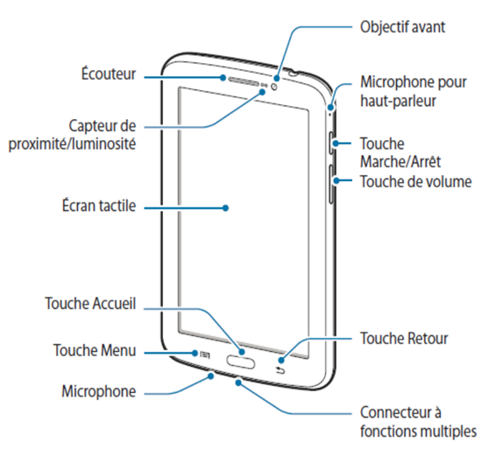

3.2 Utilisation des tablettes

L’administration du questionnaire sur tablette nécessite un certain nombre de notions sur l’utilisation de la tablette elle-même. Cette section présente la démarche à suivre dans la manipulation de la tablette.
- Allumer/éteindre la tablette
Pour allumer la tablette maintenez la touche … enfoncée. Pour l’éteindre, maintenez la touche la même touche enfoncée, puis appuyez sur Éteindre « Insérer image » puis sur OK.
- Verrouillage et déverrouillage de la tablette
Pour empêcher toute opération accidentelle de l’appareil lorsque vous ne l’utilisez pas, vous pouvez le verrouiller. Lorsque vous appuyez sur la touche Marche/Arrêt, l’écran s’éteint et l’appareil passe en mode Verrouillage. Il se verrouille aussi automatiquement si vous ne l’utilisez pas pendant un certain temps.
Pour déverrouiller l’appareil, appuyez sur la touche Marche/Arrêt ou sur la touche Accueil, et faites glisser votre doigt sur l'écran, dans le sens de votre choix.
- Utiliser l’écran tactile
Pour utiliser l’écran tactile, vous devez poser votre doigt sur l’écran et le faire glisser vers le bas, le haut, la gauche ou la droite selon vos objectifs.
Si l’écran passe en veille, alors appuyez la touche Marche/Arrêt puisse faire glisser le doigt sur l’écran et saisir son mot de passe.
- Utiliser la calculatrice de la tablette
Pour effectuant des calculs mathématiques directement sur la tablette, vous pouvez utiliser la calculatrice de la tablette. Pour ce faire, suivez les étapes suivantes :
- Partez de l’écran d’accueil, appuyez sur ‘‘Applications’’ pour ouvrir la liste des applications et appuyez sur ‘‘Calculatrice’’.
- Utilisez les touches de la calculatrice pour effectuer un calcul classique ou scientifique.

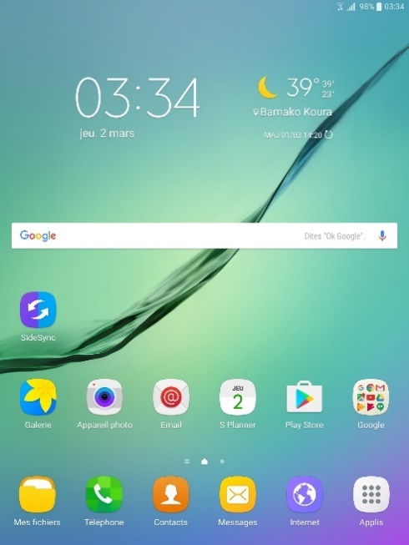 |  | 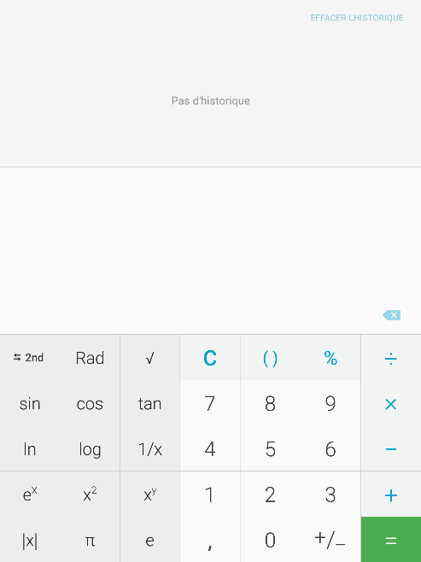
- Activer/désactiver le Wi-fi
Pour activer le Wi-fi de la tablette, vous avez deux options :
1ère option
- Placez votre doigt sur le microphone de la tablette situé en haute, puis glissez du haut vers le bas. Un menu apparaîtra.
- Dans ce menu, appuyez une fois sur le Wi-fi. Si vous êtes près d’un réseau Wi-fi sur lequel vous vous êtes connecté auparavant, il se connectera directement, sinon la liste des réseau Wi-fi disponible s’affichera.
- Sélectionnez (par appuyez une seule fois) le réseau Wi-fi sur lequel vous désirez vous connectez et entrez le mot de passe de ce réseau Wi-Fi.

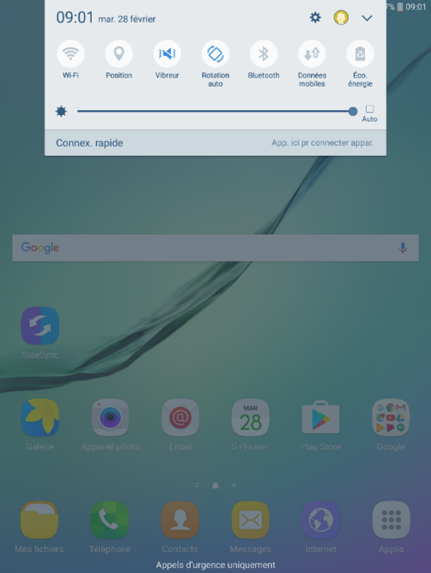 | 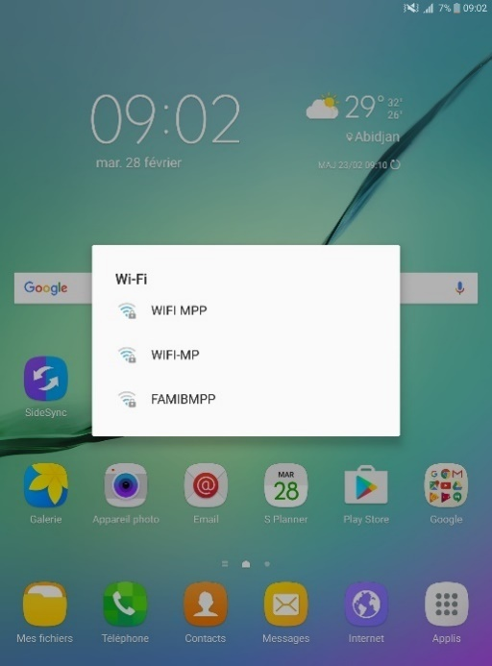 | 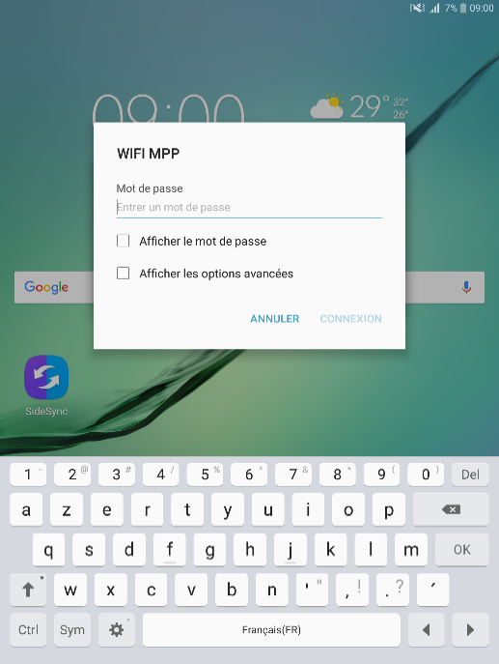
2^{ième} option
- Partez de l’écran d’accueil et appuyez sur ‘‘Applications’’. Puis rechercher ‘‘Paramètres’’ dans la liste des applications et accédez à ses éléments.
- Appuyez ensuite sur Wi-Fi
- Activez le Wi-fi le en tirant de gauche vers la droite le bouton d’activation situé.
- Sélectionnez (par appuyez une seule fois) le réseau Wi-fi sur lequel vous désirez vous connectez.

 | 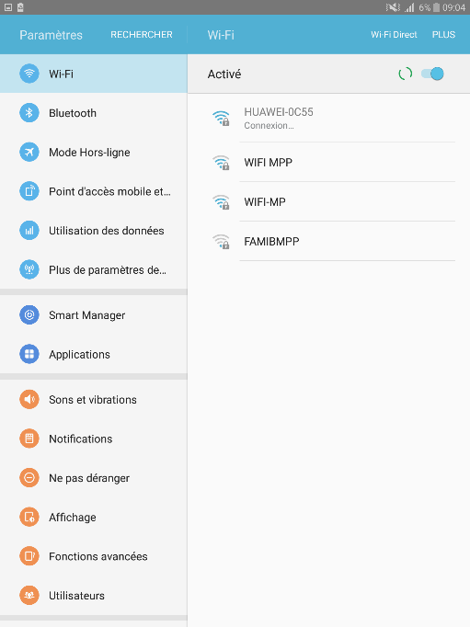 | 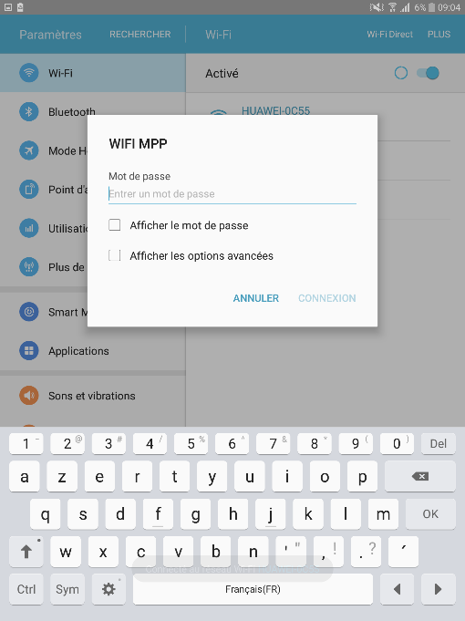
- Activer/désactiver le GPS
Pour chaque ménage de l’échantillon, vous serez amené à collecter les coordonnées GPS du lieu d’habitation. Ainsi vous devez activez le GPS figurant sur la tablette. Pour activer le GPS, vous devez :
- Placez votre doigt sur le microphone de la tablette situé en haute, puis glissez du haut vers le bas. Un menu apparaîtra.
- Dans ce menu, appuyez une fois sur ‘‘localisation’’. Il passera ainsi au bleu si le GPS est activé et au gris s’il est désactivé.

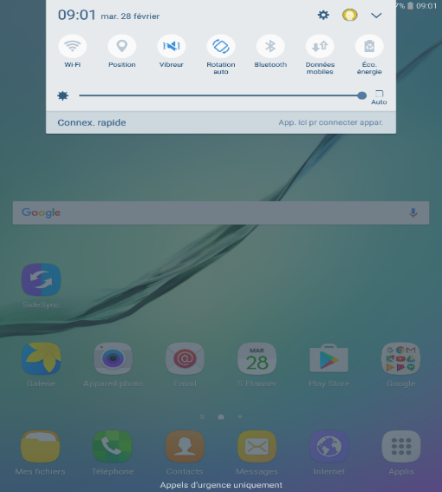 | 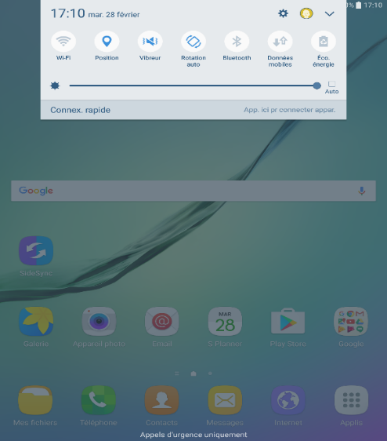  000000000000000000000

- Gestion de l’autonomie de la batterie
Tous les jours de collecte, vous serez amené à gérer l’autonomie de la batterie de votre tablette. Voici, une liste d’astuce qui vous permettra de mieux gérer l’énergie de la tablette :
- Désactiver le Wi-Fi : désactiver la fonction Wi-Fi lorsque l’appareil n’est pas connecté à un point d’accès Wi-Fi,
- Désactiver le Bluetooth : désactiver la fonction Bluetooth lorsque vous ne l’utilisez pas,
- Désactiver le GPS : désactiver la fonction GPS lorsque vous ne l’utilisez pas,
- Niveau de luminosité : régler le niveau de luminosité déclenchant le mode d’économie d’énergie.

4. Application de collecte et remplissage du questionnaire
L’objectif de cette partie est de présenter l’application CAPI (Computer Assisted Personal Interview) qui est utilisée pour la collecte de donnée et de donner les recommandations et les précautions à prendre lors du remplissage des questionnaires.

4.1 Principes généraux

4.1.1. Présentation du format des questionnaires

Le questionnaire « papier » ménage a été conçu pour être administré le plus facilement possible. Malgré ces efforts, ce questionnaire reste complexe. Il est important pour l’agent enquêteur de se familiariser avec ce document pour être à même de collecter des informations de bonne qualité. Pour ce faire, il faut en particulier étudier la manière dont le questionnaire est conçu, essayant d’imaginer la manière dont une personne type répondrait au questionnaire. Cependant chaque individu étant particulier et vu le grand nombre de sauts présents dans le questionnaire, il ne faut jamais s’attendre à ce que deux individus différents puissent avoir exactement les mêmes informations.

Les six premières sections du questionnaire portent sur des informations individuelles. A chaque individu il est attribué dès la section 1 un numéro d’ordre dans le ménage, numéro qui permet de l’identifier de manière unique. Ce numéro est répété à chaque nouvelle page de la section 1 (tout au moins dans le cas de la version en papier), et au début de chacune des sections et aussi à chaque nouvelle page au sein de chacune de ces sections. Ainsi les informations de chaque individu figurent sur la même ligne, identifiée par le numéro d’ordre, dans toutes les sections individuelles du questionnaire.

Afin de faciliter le remplissage de ces sections individuelles, la version papier du questionnaire ménage possède un « flap », c’est-à-dire une demi-page pliable sur laquelle l’on enregistre le nom, l’âge et le genre de chacun des membres du ménage. Pour la version électronique, le « flap » n’a pas de sens. Les 15 lignes de cette table correspondent aux 15 lignes de chacune des sections 1 à 6 du questionnaire ménage. Les informations d’un même individu sont toujours renseignées sur la même ligne. Pour la version électronique du questionnaire, les noms et les numéros d’ordre des individus apparaissent. Les informations d’un individu sont remplies sur la ligne ayant son numéro d’ordre, pour toutes les sections 1 à 6. Quant à la version papier, avant de renseigner une section du questionnaire, il convient d’aligner le « flap » avec la section pour laquelle on désire obtenir des informations. Le « flap » s’aligne alors avec cette section, ligne par ligne, une ligne correspondant à un individu. De cette manière, l’agent enquêteur a toujours sous les yeux le nom, l’âge et le sexe de chaque individu, et cela facilite le remplissage du questionnaire. Par exemple la section 2 sur l’éducation est réservée aux personnes de 3 ans et plus. Quand on veut commencer le remplissage de cette section 2, on aligne le « flap » avec la page de la section, de cette manière on a sous les yeux les individus de moins de 3 ans pour lesquels la section ne doit pas être remplie. La version électronique du questionnaire présente un autre avantage. Si une section du questionnaire ne concerne pas certains individus (par exemple la section éducation mentionnée ci-dessus), les individus non-éligibles (ceux qui ont moins de 3 ans) ne sont pas accessibles pour le remplissage des informations, ce qui limite les risques d’erreurs.

On trouve dans le questionnaire un certain nombre de notations.

[...] – Ce signe qui figure très souvent dans le questionnaire. C’est une indication d’insérer le contenu de la ligne (par exemple le nom du produit) à ce niveau dans la formulation de la question.

► – Ce signe indique un saut conditionnel, autrement dit, il signifie « Allez à … », si la condition est remplie.
►►– Ce signe indique un saut non conditionnel. C’est-à-dire qu’il faut faire un saut après la réponse à la question, quelque que soit la réponse de l’enquêté.

4.1.2 Administration du questionnaire

Pour éviter des désagréments qui pourraient nuire à la qualité de l’interview, l’agent enquêteur doit s’y préparer. Cette préparation inclut notamment une préparation physique (s’habiller de manière correcte et digne), une préparation matérielle (avoir sa tablette et veiller qu’elle est chargée et qu’elle fonctionne bien, ou dans le cas de l’utilisation du papier avoir au moins deux questionnaires vierges, deux pointes à bille et deux crayons à papier), l’identification du ménage (numéro de la grappe et numéro et location du ménage à interviewer), les phrases d’introduction pour présenter l’enquête dès qu’on arrive dans le ménage.

Quel que soit le support utilisé, administrer le questionnaire ménage prend du temps, jusqu’à 5 heures parfois. La durée de cet exercice dépend notamment du nombre de personnes qui vivent dans le ménage. Il est difficile de mobiliser les membres d’un ménage pendant autant de temps car les gens sont pris par leurs occupations quotidiennes. Même pour ceux qui sont disponibles, rester concentrés pendant cinq heures est difficile, la fatigue risque d’affecter la qualité des données. Pour toutes ces considérations, il est fortement suggéré de ne pas administrer en une seule fois. Une équipe qui comprend un contrôleur, les 3 agents enquêteurs et le chauffeur séjourne pendant 8 jours dans une ZD. Les deux premiers jours sont consacrés au dénombrement des ménages et à la répartition du travail entre les agents. Etant donné qu’il y a 12 ménages à enquêter dans la ZD, chacun des 3 agents a une charge de travail de 4 ménages. La collecte proprement dit se fait en quatre jours. Les deux derniers jours sont consacrés à la collecte des données sur les prix et aux corrections dans les questionnaires.

Au lieu de traiter un seul ménage par jour, il est fortement conseillé de visiter trois ménages chaque jour, en consacrant deux à trois heures par ménage.
Dès la première visite, il est indiqué d’informer le ménage que l’administration du questionnaire va prendre trois ou quatre jours.

- Lors de la première visite, l’on administre les sections 1, 2, 3, 11, 14 et 15 qui concernenent les caractéristiques individuelles.
- Les sections 7, 8, 9, 16, 17 et 18 sont administrées lors de la deuxième visite. Ces sections concernent la consommation et les activitités agricoles.
- Les sections 4, 5, 6, 10, 12, 13, 19 et 20 relatives aux emplois et revenus sont abordées lors de la troisième visite.

En procédant de la sorte, l’on évite le piège de mobiliser les répondants pendant trop longtemps en un seul jour.
Pour être très clair dans le processus de collecte, supposons un enquêteur a 4 ménages à visiter. Se basant sur le découpage en trois visites exposé ci-dessus, voilà comment la tâche de l’enquêteur sera divisés en consacrant 2 ou 3 heures par ménage :

  - Jour 1: M1 (visite 1), M2 (visite 1), M3 (visite 1)
  - Jour 2: M1 (visite 2), M2 (visite 2), M4 (visite 1)
  - Jour 3: M1 (visite 3), M3 (visite 2), M4 (visite 2)
- Jour 4: M2 (visite 3), M3 (visite 3), M4 (visite 3)

Afin de recueillir l’information la plus exacte, il est préférable, autant que faire se peut, que les membres adultes du ménage répondent eux-mêmes aux sections du questionnaire qui les concernent. Les individus d’au moins 10 ans peuvent répondre eux-mêmes à un grand nombre de questions et il faut les mettre à contribution. Pour les enfants plus jeunes, les réponses peuvent être fournies par le chef de ménage, son conjoint ou un autre membre adulte du ménage. Dans tous les cas, tout au long du remplissage du questionnaire, il faut solliciter le membre du ménage qui a la bonne information.

L’objectif de toute enquête est d’obtenir des informations de qualité. Or certaines personnes peuvent avoir du mal à répondre ou alors elles fournissent des renseignements inexacts si elles sont interrogées en public ; c’est le cas par exemple des informations sur les revenus. Dans ce genre de situation, il ne faut pas hésiter à proposer à l’enquêté de l’interroger en privé avant d’aborder ces sections. Et même si l’on sent que la personne désire passer tout l’interview en privé, l’agent enquêteur ne doit pas hésiter à satisfaire à ce désir. De manière générale, des personnes extérieures (des curieux) ne doivent pas assister aux interviews. Les seules personnes autorisées sont le chef d’équipe et le personnel d’encadrement de l’EHCVM. Dans tous les cas chaque fois qu’il arrive qu’une personne d’encadrement de l’EHCVM autre que l’agent enquêteur soit présente, ce dernier doit la présenter aux membres du ménage. Quand des personnes autres que l’enquêté sont présentes, l’agent enquêteur doit leur demander poliment de quitter, ou alors il peut se retirer dans une autre pièce ou lieu (coin dans la concession) avec l’enquêté.

Il peut arriver que, lors de l’interview, l’agent enquêteur rencontre une difficulté qu’il n’est pas à même de résoudre immédiatement. Il est conseillé d’utiliser la page des observations pour écrire de manière lisible le problème qui se pose. Plus tard, l’agent exploite le manuel pour essayer de trouver la solution. Si la solution ne figure pas dans le manuel, il interroge son chef d’équipe.

Lorsque vous utilisez la tablette, il est également possible d'écrire des observations sur des questions individuelles. Voir la section 4.2 pour plus d'informations.

4. 2 Présentation de l’application de collecte

Accéder à l’application interviewer

Pour accéder à l’application Interviewer, suivez les étapes suivantes :
- Depuis l’écran d’accueil, appuyez sur Applications pour accéder à la liste des applications,
- Rechercher l’application Interviewer représentée par l’icône suivant : « Insérer image », puis presser légèrement sur l’icône pour ouvrir l’application.

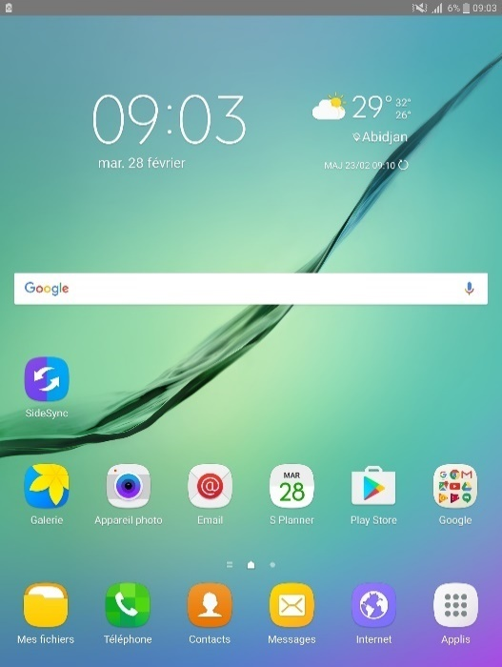

Accéder à son compte Interviewer

Chaque enquêteur disposera d’un compte Interviewer sur lequel le chef d’équipe enverra tous les questionnaires qui lui seront assignés. Pour accéder à votre compte il faudra un nom de compte et un mot de passe que vous ne devez pas oublier. En cas d’oubli, contactez le chef d’équipe.
Vous pouvez accéder à votre compte en utilisant le mot de passe qui vous sera donné :
- Accédez aux applications et ouvrez l’application Interviewer
- Entrez votre mot de passe dans ‘‘Mot de passe’’. Appuyer sur le bouton ‘‘S’identifier’’ situé juste en bas de ‘‘Mot de passe’’ pour valider et accéder à votre compte.

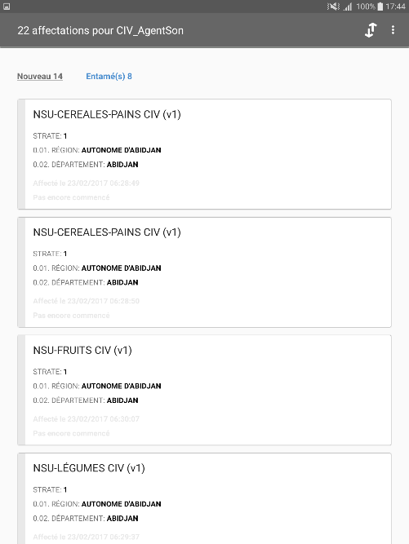

Attention : Prenez le soin de renseigner correctement le mot de passe. Veillez à respecter le format et les caractères de chaque lettre qui forme ce mot de passe : Les majuscules en majuscule et les minuscules en minuscules.

Les composantes de l’application Interviewer

L’application Interviewer est composée de :
- Un bouton de synchronisation qui permet d’envoyer ou de recevoir des questionnaires,
- Un menu permettant d'accéder facilement aux autres composantes de l’application :
- Tableau de bord qui contient la liste de tous les questionnaires détenus par l’enquêteur ;
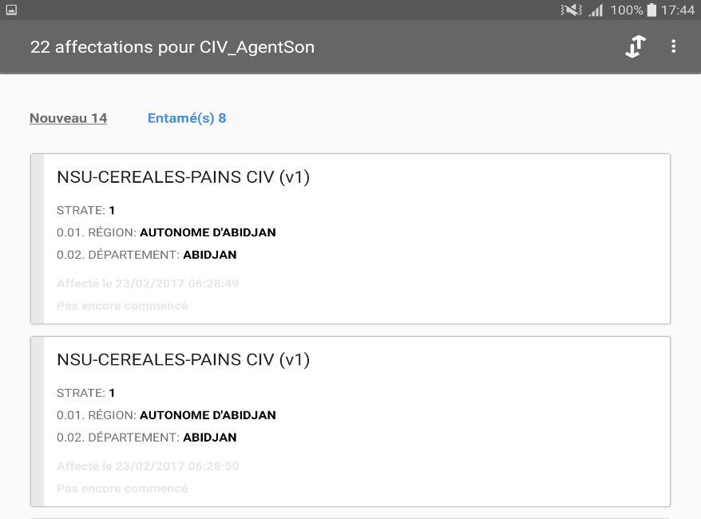

- Diagnostics, où l’on pourrait entre autres disposer d’information sur la version de l’application, tester la connexion avec le serveur, collecter et envoyer toutes les informations de la tablette au Quartier Général, sauvegarder manuellement les informations de la tablette, partager toute informations techniques ;
- Paramètres pour le paramétrage de l’application ;
- Se déconnecter pour se déconnecter de l’application.

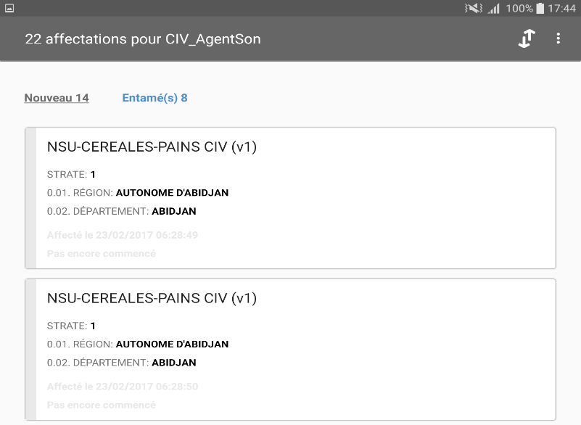 | 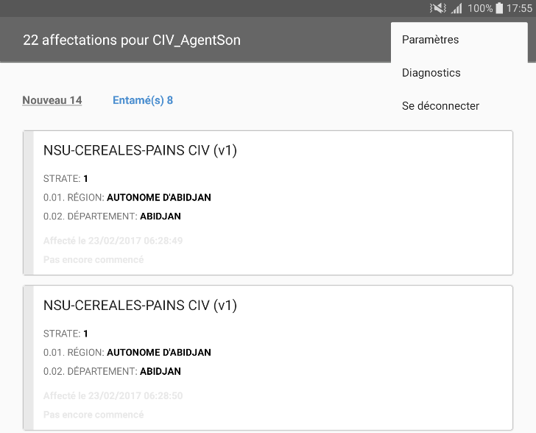

Présentation du tableau de bord

Le tableau de bord donne accès à la liste de tous les questionnaires en la possession de l’enquêteur, chacun classer dans un onglet représentant le statut du questionnaire :
- Nouveau qui est là où figurent deux types de questionnaires : les questionnaires en mode recensement contenant le bouton CREER ENTRETIEN qui permet de créer un questionnaire à une entame d’un entretien et les questionnaires en mode échantillonnage, c’est-à-dire ceux qui en sont dépourvu de ce bouton mais contiennent quelques informations d’identification ou de localisation du répondant ;
- Entamé : regroupe tous les questionnaires entamés et inachevés
- Terminé : Les questionnaires pour lesquels l’enquêteur l’agent aura marqué l’entretien comme étant achevés figurent dans cet onglet. Après synchronisation, seuls ces questionnaires seront envoyés au chef d’équipe,
- Rejeté : Lieu où sont logés l’ensemble des questionnaires rejetés par le chef d’équipe et qui attentent d’être corrigés par l’agent enquêteur. Lorsque l’agent aura fini de corrigé un questionnaire rejeté donné, celui-ci passera dans l’onglet Terminé s’il le marque comme tel,

Dans chacun des onglets, chaque grande ligne représente un questionnaire. Les questionnaire d’une même enquête sont listées les uns après les autres et contiennent des informations qui les identifient.

Comment ouvrir un questionnaire

Pour ouvrir un questionnaire, il vous suffit tout simplement de presser légèrement sur celui-ci.
Toutefois, avant d’ouvrir un questionnaire, il vous faudrait tout d’abord savoir le statut de celui. C’est-à-dire savoir si ce questionnaire, est vierge, entamé, achevé ou rejeté par le chef sans qu’aucune action ne soit prise pour ce sur questionnaire.

Navigation dans le questionnaire

Utilisez le bouton du ménu de navigation à gauche de l’écran pour accéder à la liste des sections du questionnaire. Cliquez sur le nom de la section pour y accéder rapidement.

Appuyez pour dérouler le menu de navigation
Nom de la section

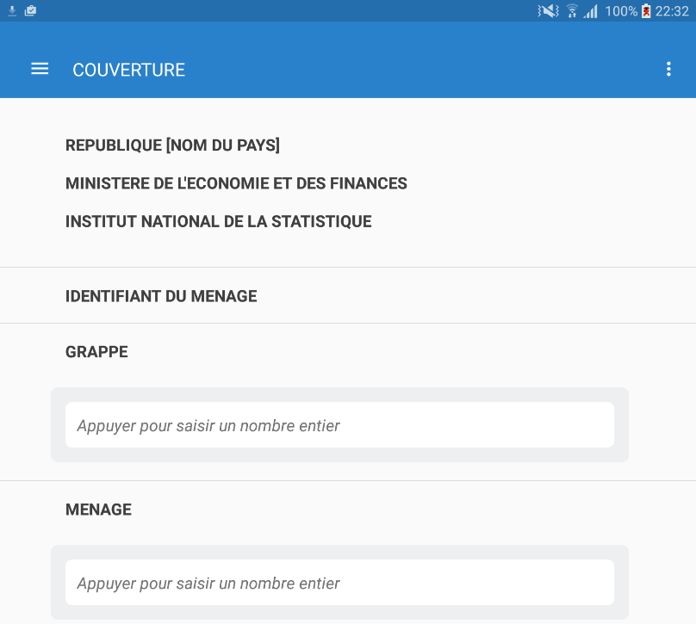 | 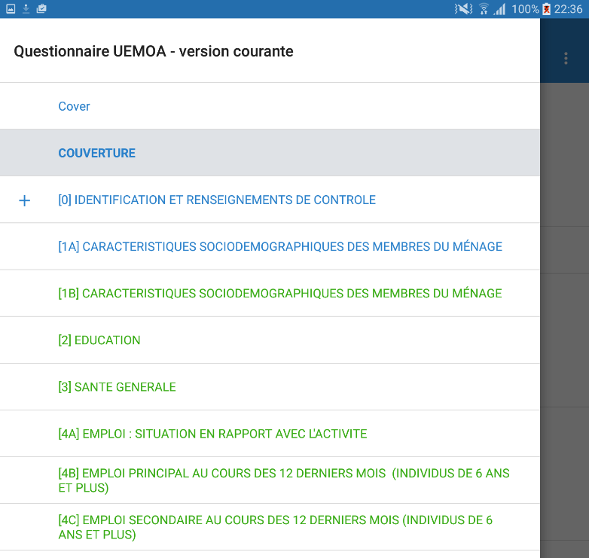

Pour passer d’une section à une autre, vous n’avez pas forcément besoin par le menu de navigation. En effet, au niveau de chaque section, il existe un bouton qui vous permet de passer directement à la section suivante. Si vous êtes dans une sous-section alors, ce bouton vous renvoie à la section dans laquelle figure cette section.

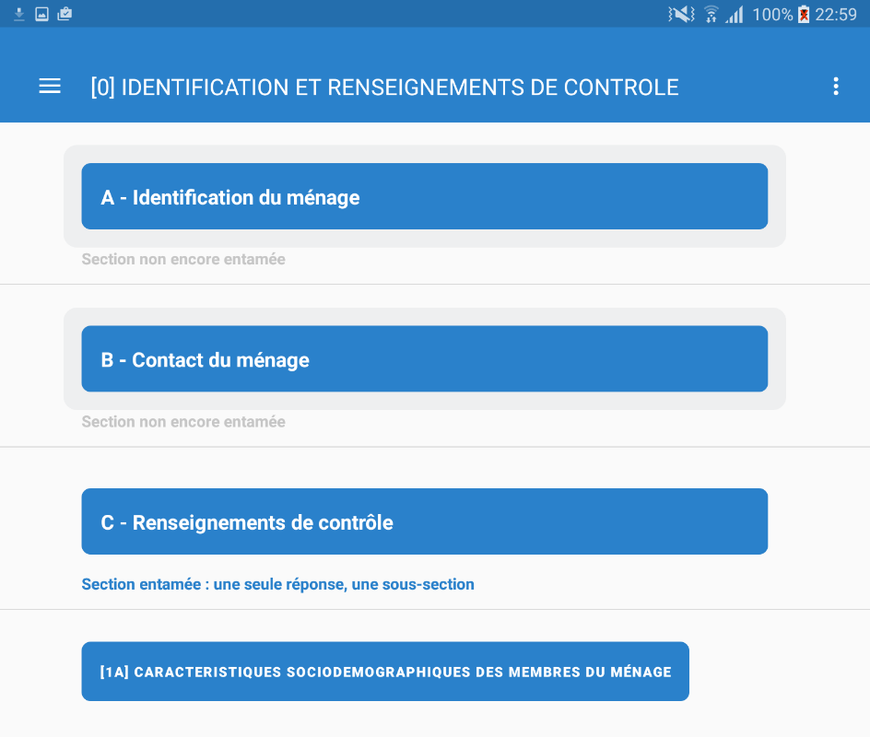

Présentation du questionnaire sur l’application

Chaque questionnaire contient un menu de navigation comportant l’ensemble des sections du questionnaire et qui permet de parcourir aisément le questionnaire. Il existe plusieurs types des questions dans le questionnaire.

- Question de type texte

Il s’agit des questions dont la réponse nécessite l’enregistrement d’un texte (ensemble de lettre, de chiffres, de caractère, …). Par exemple, le nom et prénoms du chef de ménage, l’adresse (localisation) du ménage, … L’on reconnait ces questions par le texte ‘‘Appuyer pour saisir du texte’’ contenu dans le champ de ces questions et disparait lorsqu’on début la saisie de la réponse.

Pour renseigner la réponse d’une question de type texte, appuyez sur le champ et saisissez le texte. Si vous souhaitez corriger la réponse d’une question texte, vous devez entrer dans le champ puis supprimer à l’aide de la touche de suppression la partie du texte que vous souhaitez modifier. Par contre si vous voulez effacer complètement le texte saisi, appuyez sur la croix située à la fin du champ dans lequel figure le texte.

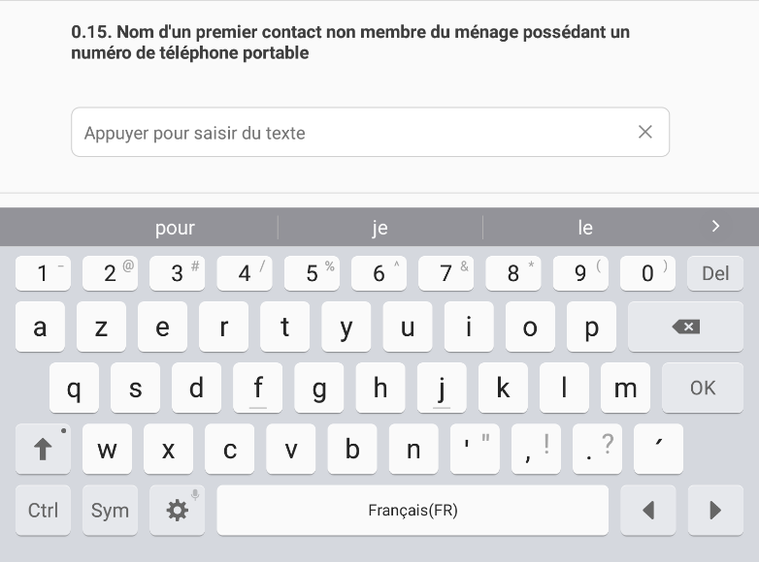  Touche d’espacement | 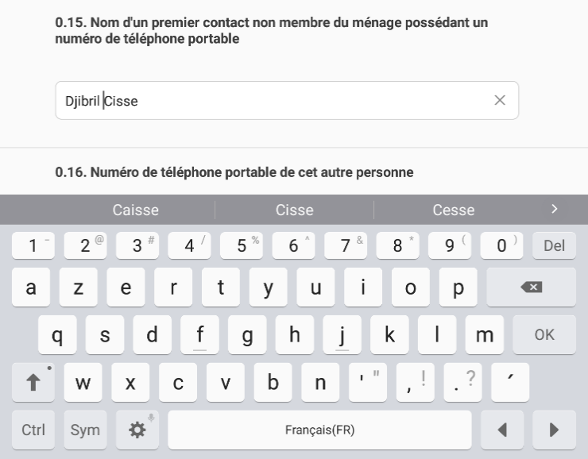  Touche pour défiler à gauche ou à droit

- Question de type liste
Touche de suppression droite (Del) et gauche
Appuyez ici pour supprimer le texte

Les questions de type liste sont un ensemble de questions de type texte. Elles permettent d’établir des listes pouvant contenir du texte, des chiffres et des caractères. Par exemple, la liste des membres du ménage.

Elles sont dans la plupart des cas associées à des tableaux (des rosters). Par exemple les sections 1, 2, 3, 4, 5, 6 et 7a. Vous constaterez que lorsque vous administrerez la section 1 (caractéristiques socio démographiques des membres du ménage) pour chaque membre du ménage que vous enregistrerez, une ligne se créée plus bas pour permettre de renseigner les informations sur ce membre.

Pour enregistrer la liste des membres du ménage, commencez par saisir la première personne du ménage (suivant l’instruction qui vous sera donnée), puis appuyer sur OK et inscrire le membre suivant dans le champ qui apparaîtra. Vous ferez ainsi jusqu’au dernier élément de la liste. Avant de faire une telle liste, assurez-vous que chaque membre du ménage est placé au rang qui lui est destinée. Par exemple, le chef de ménage renseigné en première position.
Si vous souhaitez supprimer un membre de la liste, appuyez sur la croix située à la fin du champ dans lequel figure le membre. Puis cliquer sur OK pour confirmation la suppression. Attention, une fois confirmé le membre sera supprimé dans la tous les tableaux qui sont reliés à cette question.

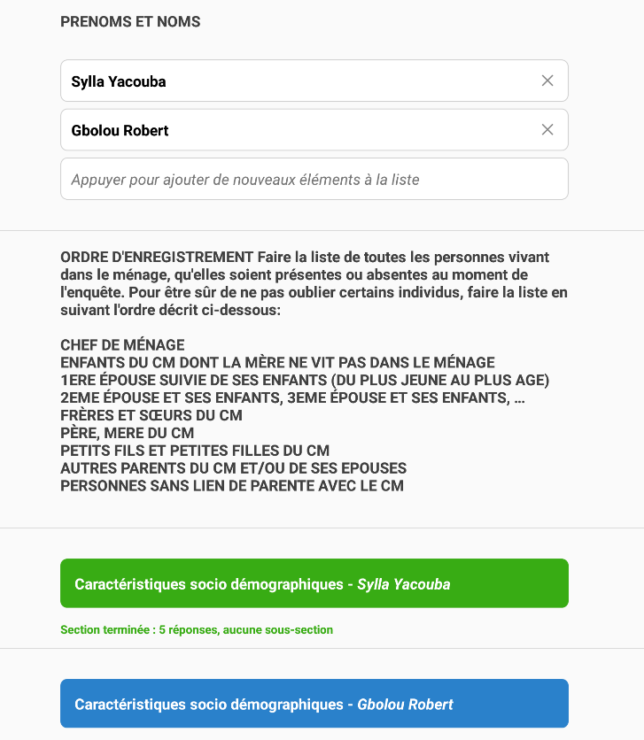 | 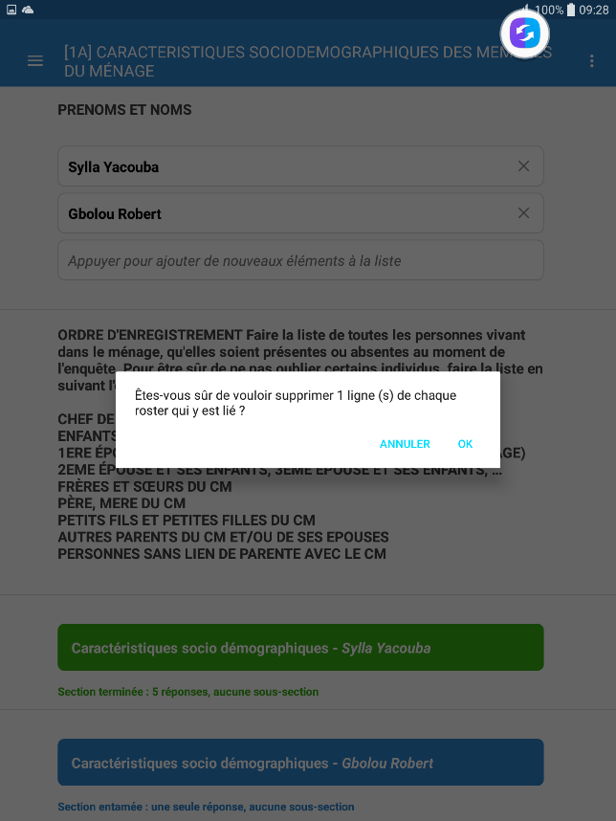

- Question de type numérique

Ces questions sont celles qui impliquent des réponses numériques. Par exemple, le montant des frais d’inscription, l’âge, le nombre d’heure de garde des enfants ou des personnes âgées, … Vous reconnaitrez ce type de questions sur l’application par l’expression suivante figurant dans le champ réservé à cette question : Appuyer pour saisir un nombre entier. En appuyant sur le champ, le clavier numérique s’affiche et vous permet de saisir la réponse.
Pour corriger la réponse d’une question numérique, appuyez le champ puis supprimer la valeur et modifier. Si vous voulez effacer complètement la valeur saisie, appuyez sur la croix située à la fin du champ dans lequel figure la valeur renseignée.

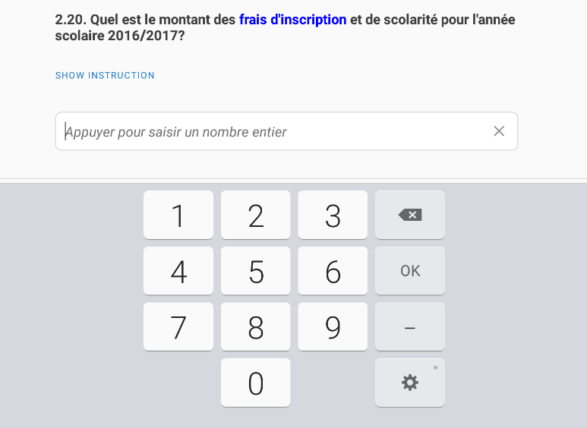  Saisir la réponse ici et appuyez sur OK | 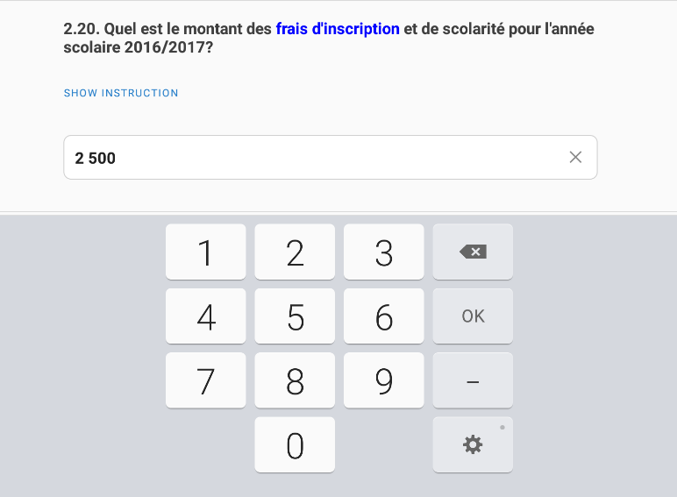

- Question catégorielle à réponse unique

Les questions catégorielles à réponse unique donnent lieu à un choix d’une seule option de réponse parmi une liste de réponses possibles. Cette liste peut apparaitre :
- Intégralement sur la tablette (la figure à gauche) : Sélectionnez la modalité de réponse correspondant en appuyant sur le point situé juste devant. En cas d’erreur, choisissez la bonne modalité de réponse. Vous pouvez aussi supprimer le choix de réponse incorrect en appuyant sur la crois situé à la fin du champ de cette modalité.
- Sous forme de menu déroulant (la figure à droite) : Appuyez dans le champ pour faire apparaître la liste des modalités possibles. L'écran affichera à la fois la liste des réponses possibles et le clavier. La liste complète peut ne pas tenir sur l'écran, alors assurez-vous de faire défiler toute la liste pour trouver la bonne réponse. Ou vous pouvez taper le mot que vous recherchez sur le clavier et toutes les correspondances aux options de la liste seront affichées.

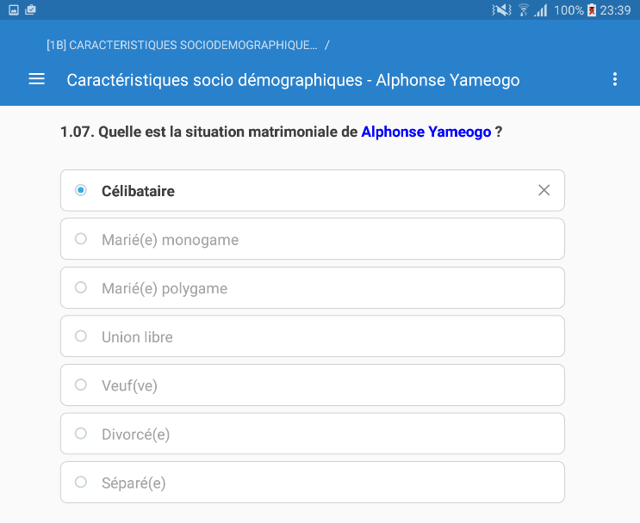 | 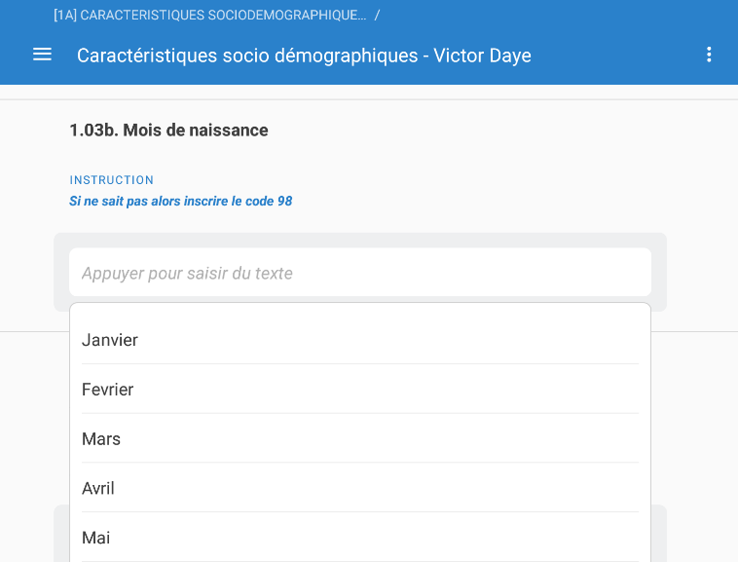

- Question catégorielle à réponse multiple

Contrairement aux questions catégorielles à réponse unique, les questions catégorielles admettent plusieurs choix de réponse dans une liste de réponses possibles. Ces choix peuvent être :
- Non contraint : Dans ce cas, l’ensemble des réponses possible de la liste de choix pourrait être sélectionnée ;

- Contraint : Le nombre de choix à effectuer dans la liste de réponse possible est limité.

Exemple :

- Rangé : Les choix effectués dans liste de réponse possible est on classe par ordre d’importance.

Exemple :
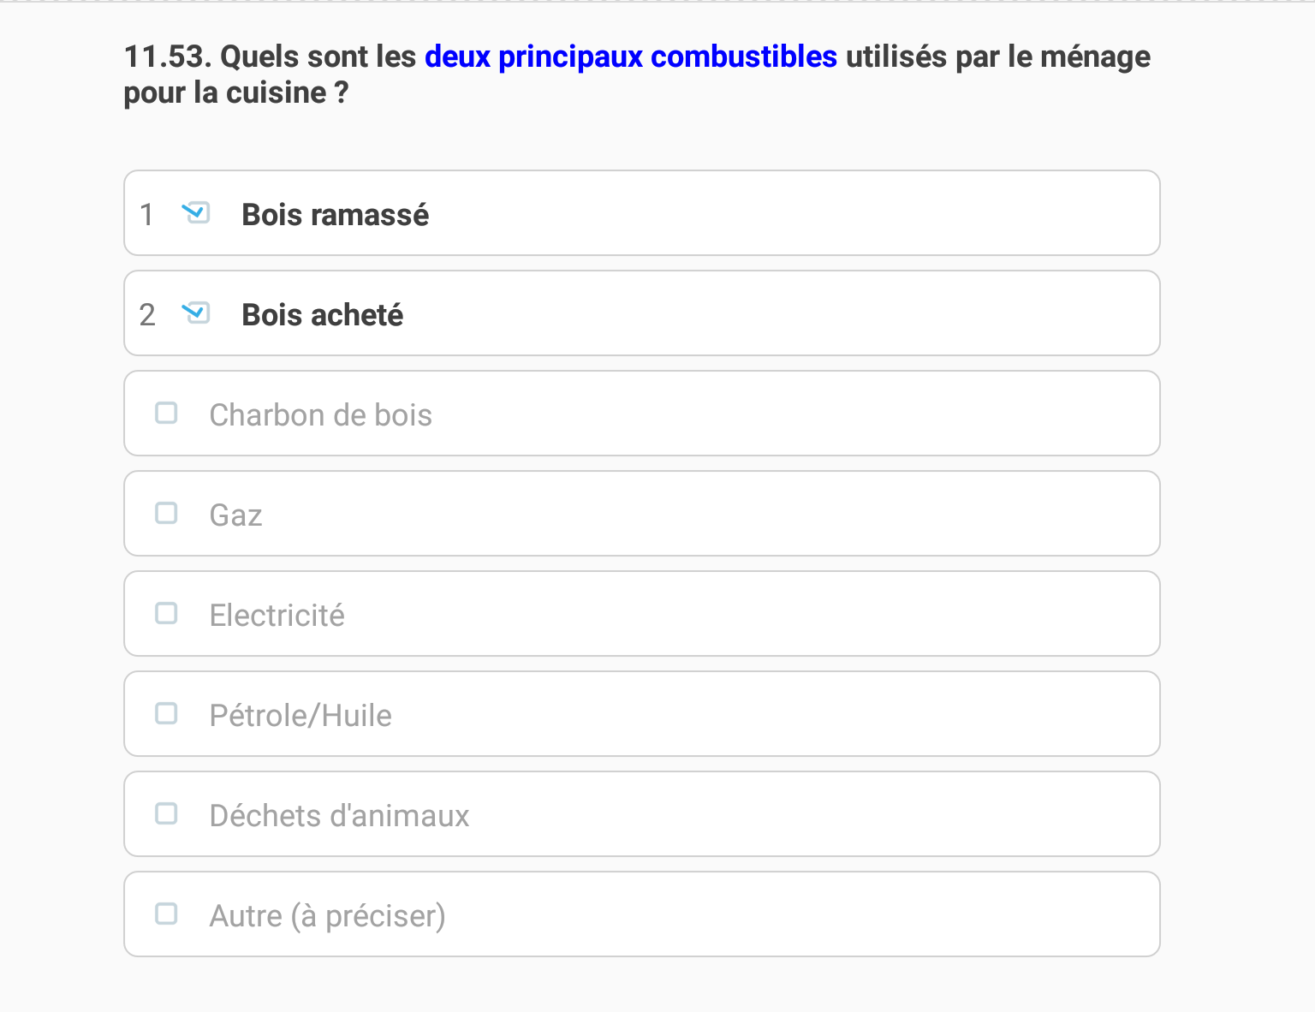

- Limité et rangé : Dans ce cas, le nombre de choix à effectuer est limité et rangé par ordre d’importance.

Pour toutes ces questions, en cas d’erreur désélectionnez la modalité choisie en
Par ailleurs, il existe des questions à réponse multiple dont les options de réponses sont reprises sous forme de question avec pour réponse possible Oui ou Non. Dans ce cas, toutes les modalités-questions doivent être renseignées.

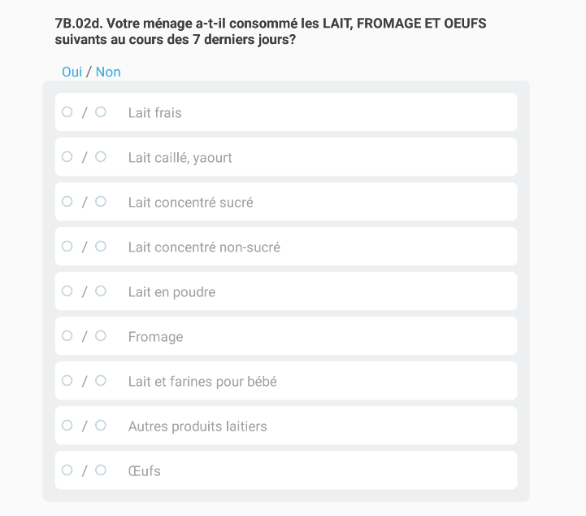 | 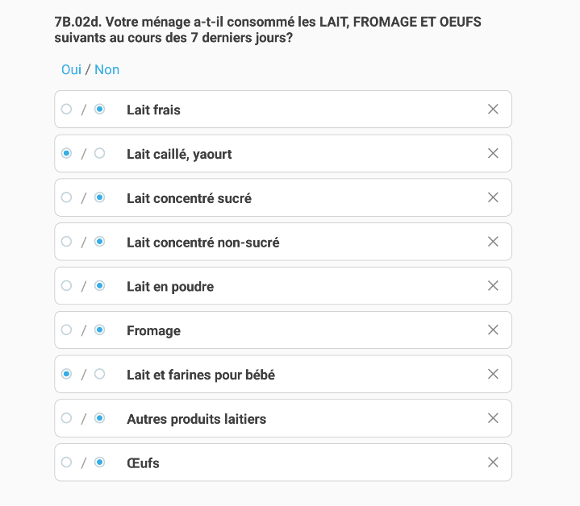

- Question de type date

Au début et à la fin de chaque visite, vous devez absolument enregistrer la date et l’heure de la visite. Il s’avère extrêmement important de renseigner la date et l’heure du début de la visite car elle déclenche plusieurs autres questions.
Pour enregistrer la date, appuyez sur le bouton ‘‘Tap to record current time’’. La date et heure figurant sur la tablette seront automatiquement générées. Vous pouvez changer la date et l’heure en appuyez à nouveau sur le bouton ou supprimer en appuyant sur la croix figurant à droite de la date générée.

- Question de type GPS

Les questions de type GPS permettent de collecter des coordonnées GPS. Pour renseigner ces questions, il vous faut d’abord activer le GPS figurant sur la tablette.
Pour collecter des coordonnée GPS d’un lieu donné, il vous suffit juste d’appuyer sur le bouton ‘‘Appuyez pour enregistrer les coordonnées’’.

Si vous n’êtes pas satisfait de la précision des coordonnées, appuyez à nouveau sur le bouton afin que de nouvelles coordonnées GPS soient collectées.

Remarque : Pour une meilleure prise des coordonnées GPS, évitez de vous placer dans une zone non couverte (sous un toit, un arbre, …).

Validation

Après avoir répondu à une question, le rebord de la zone d’enregistrement de la réponse passe du gris au blanc ou au rouge. S’il passe au blanc, la réponse à la question ne contient probablement aucune erreur.
Renseigné : Plus de bordure grise
Non renseigné : Bordure grise
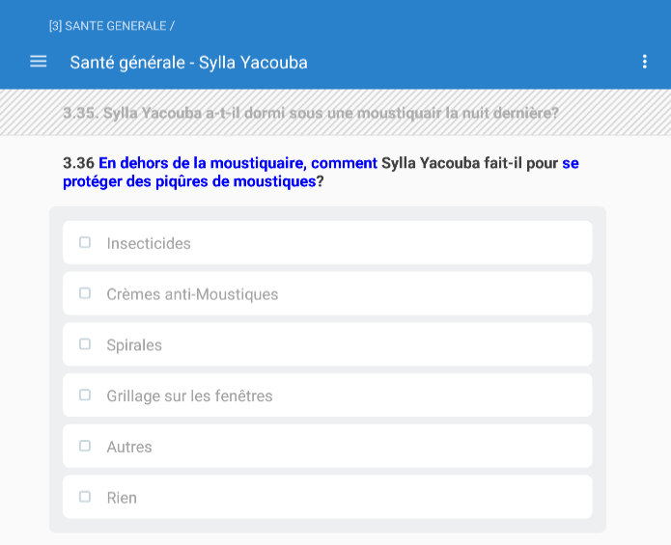 | 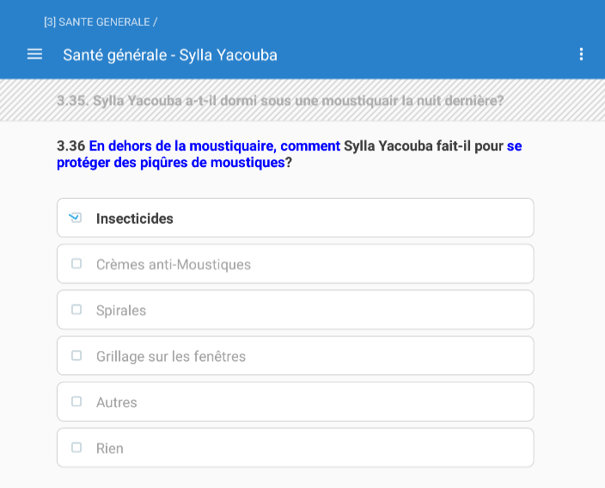

Par contre s’il passe au rouge alors il est possible que les valeurs renseignées soient incohérentes ou erronées. Dans ce cas, un message d’erreur apparaître pour vous donner de plus amples informations sur l’erreur probable. Gardez à l’esprit que le message d’erreur n’implique pas forcement qu’il y a erreur, mais elle vous interpelle lorsqu’il que la valeur renseignée est moins plausible. Par exemple, il est possible qu’une personne ait 190 ans, mais cela s’avère vraiment rare. Prenez donc le temps de bien lire le message qui s’affiche afin de procéder à d’éventuelles corrections. Si d’aventure la réponse renseignée est correcte, vous devez obligatoirement mettre un commentaire sur cette question afin d’éclairer votre chef d’équipe.

Pour mettre un commentaire, gardez votre doigt appuyé sur la question pour activer la fenêtre de commentaires.

Faites un appui long ici pour insérer un commentaire

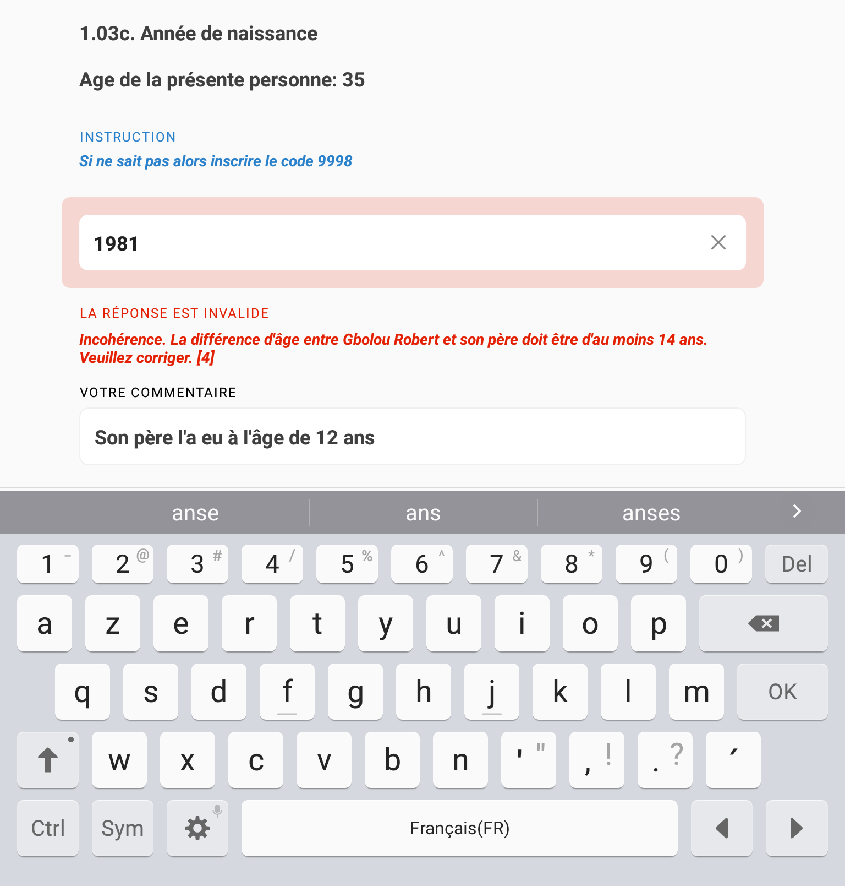
Message d’erreur
Commentaire

Par ailleurs, lorsque le nom d’une section ou d’une sous-section dans le menu de navigation et tous le cadran de la section ou de la sous partie sont bleus cela signifie qu’elles ne sont pas complètement renseignées.

S’ils sont rouges (le nom et le cadrant) alors la section ou la sous partie de cette section contient un message d’erreur. Dans ce cas, vous devez soit prendre le soin de corriger l’erreur si s’en n’est une ou vous assurez de laisser un commentaire sur la question contenant le message d’erreur afin d’éclairer votre chef d’équipe.

Lorsque vous aurez complètement renseigné une section ou une sous partie de la section, son nom dans le menu de navigation et le cadran de cette section ou sous partie deviennent vert.

Section avec une erreur
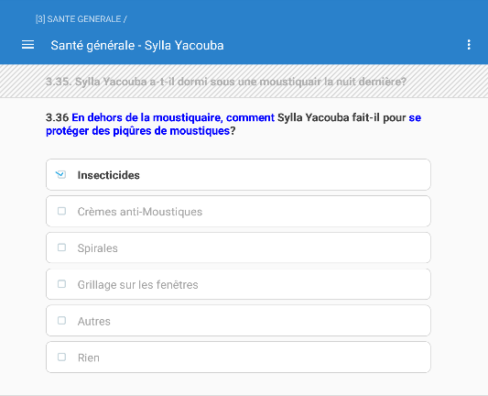
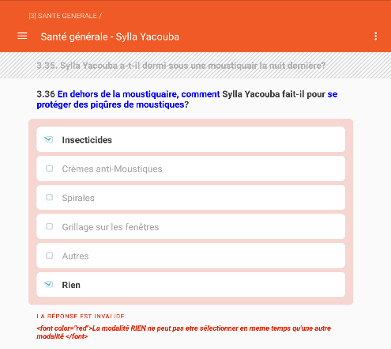
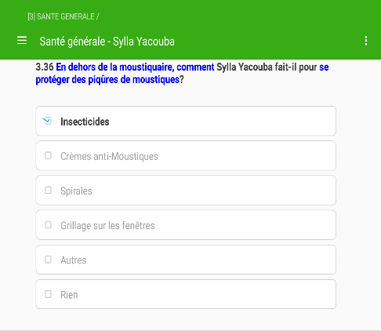
Section achevée
Section avec une erreur
Section non achevée
Ajouter des commentaires

Gardez votre doigt appuyé sur la question pour activer la fenêtre de commentaires. Les commentaires peuvent être utilisés pour fournir de plus amples informations, et ainsi expliciter la réponse du répondant à votre superviseur.

Faites un appui long ici pour insérer un commentaire
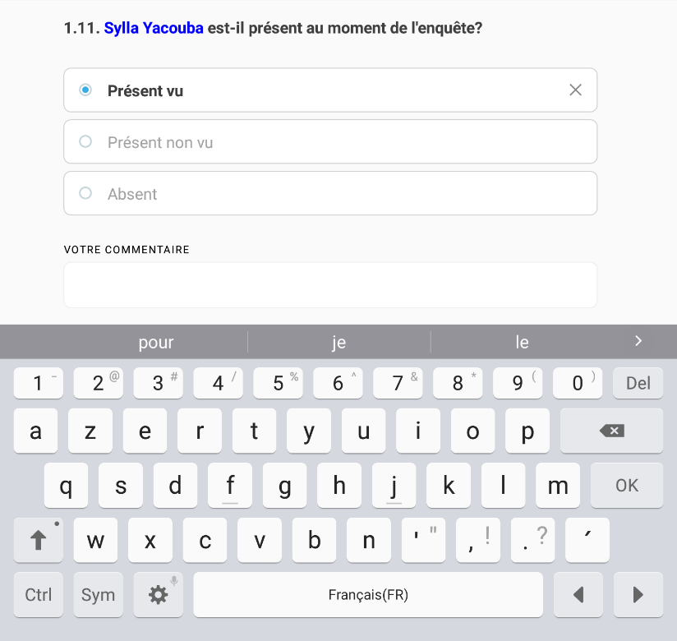
Entrez votre commentaire dans ce champ

Achever l’entretien

Vous pouvez à tout moment arrêter un entretien sa forcement l’avoir achevé. Vous n’avez pas besoin de faire une quelconque sauvegarde car les données que vous enregistrées sous automatiquement sauvegardées.

Pour quitter un entretien sans l’avoir achevé, vous avez deux possibilités :
- Allez dans votre tableau de bord en suivant les étapes de la figure ci-dessous ou en utilisant la touche retour.

Puis, appuyez ici
Appuyez ici

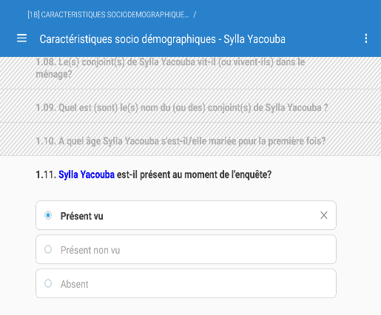 | 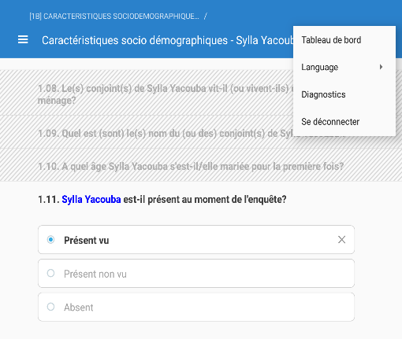 | 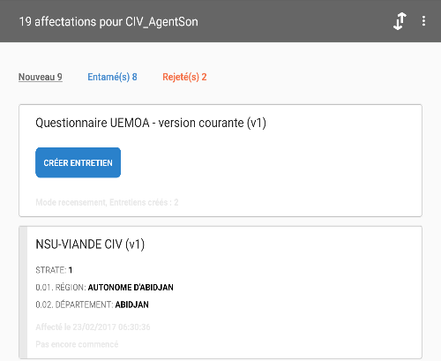

- Vous déconnectez (sortir) complètement de votre compte :

Puis, appuyez ici
Appuyez ici

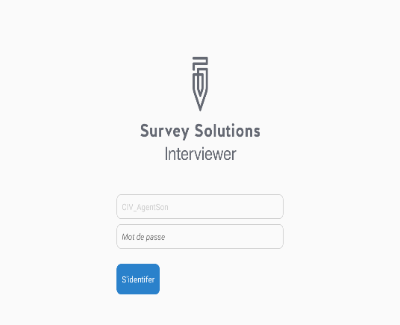

Pour conclure l’entretien, allez dans ‘‘Résumé’’ situé en dernière position du menu de navigation. Là vous avez un récapitulatif chiffré de l’entretien. C’est-à-dire le nombre de questions renseignées, le nombre de questions non renseignées et le nombre de questions contenant un message d’erreur. Dans ce dernier cas, les questions contenant un message d’erreur sont listées juste en bas. En appuyant sur l’une d’elle vous êtes reconduit à cette question.

Une zone de texte y figure aussi. Vous pourrez y renseigner là toute observation d’ordre général portant sur le déroulement de l’entretien.

Si l’entretient est complètement achevé ou si l’entretien ne peut être réalisé ou poursuivi pour diverses raisons, appuyez sur ‘‘Terminer’’ pour la conclure et revenir au tableau de bord, où vous pourrez sélectionner un autre questionnaire et commencer un nouvel entretien. Ces questionnaires seront transférés à votre chef d’équipe dès que vous synchronisé.

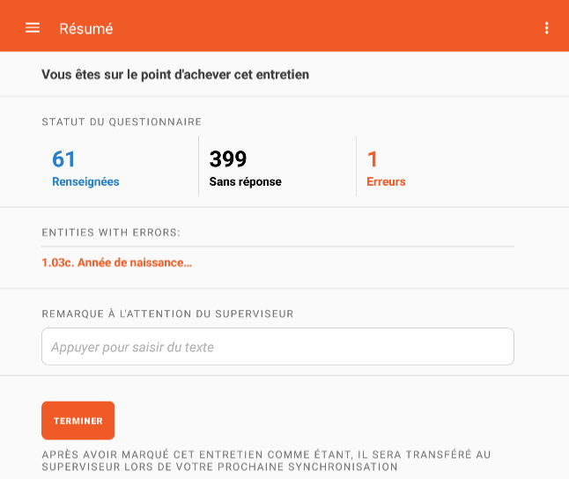

NB : Seuls ces questionnaires (ceux que vous avez marquez comme achevé en appuyant sur le bouton ‘‘Terminer’’ sont envoyés au chef d’équipe en cas de synchronisation.

Envoie et réception de questionnaires

Pour recevoir ou envoyer des questionnaires, appuyez sur le bouton de synchronisation. Après cette action vous recevrez les questionnaires vierges (non renseignés) et les questionnaires rejetés par le chef d’équipe et vous lui transférerez au les questionnaires que vous aurez marqués comme étant achevés. Pour le faire, activez le Wifi de la tablette et appuyez sur le bouton de synchronisation.
Bouton de synchronisation

4.3 Consolider l’après interview en vérifiant les questionnaires
L’objectif de cette partie est de présenter les précautions que l’enquêteur doit prendre pour disposer d’un questionnaire rempli avec logique. Celles-ci concernent principalement le questionnaire papier puisque la vérification de certaines cohérences est faite à l’aide l’application CAPI présentée ci-haut. Cependant certains principes expliquées sont toujours pertinentes.

A la fin de l’interview, l'enquêteur doit absolument vérifier chaque questionnaire. Cette vérification doit être faite avant de quitter le ménage. L’enquêteur doit d’abord vérifier l’exhaustivité du questionnaire et pour chaque questionnaire les sections concernées. Il doit s’assurer que toutes les sections et toutes les questions ont été posées. L’enquêteur peut, au cours de cette vérification, corriger des erreurs mineures qu’il aurait commises (mauvais report par exemple). Mais toute erreur sérieuse doit être corrigée avec l'enquêté. L’enquêteur s’excusera et expliquera qu’il a fait une erreur et posera la question de nouveau.

Parmi les vérifications à faire par l’enquêteur, il y a notamment les sauts logiques, dont beaucoup sont relatifs à l’âge. Par exemple l’éducation ne concerne que les personnes de 3 ans et plus, l’emploi les personnes de 6 ans et plus, etc. A l’intérieur des sections aussi il y a un grand nombre de sauts. Toutes ces choses doivent attirer l’attention de l’agent enquêteur pendant l’interview. Autres exemples : si on déclare qu’une femme a 24 ans et vous trouvez dans la suite de l’interview qu’elle a un enfant de 15 ans, il y a certainement erreur sur l’âge d’une au moins des deux personnes, et il faudrait vérifier de près (normalement le programme de correction devrait signaler ce genre d’erreur). Si un ménage est locataire, il doit avoir une dépense de loyer, sinon le ménage n’est peut-être pas locataire. L’agent enquêteur doit avoir cet esprit logique tout le long de l’interview et doit vérifier les questionnaires à la fin en ayant à l’esprit toute cette logique. Il faut ainsi penser à vérifier la cohérence entre l’âge et le statut de l’emploi, l’âge et le niveau d’instruction, l’âge le statut matrimonial etc.

Ainsi une erreur sur l’âge peut entraîner des erreurs en cascade et si cette erreur est corrigée, cela peut demander d’administrer de nouveau certaines sections du questionnaire. Comme exemple supposons qu’un individu a 12 ans et par erreur l’agent enquêteur porte 2 ans. L’application CAPI ne va pas autoriser le remplissage des informations sur l’éducation (à partir de 3 ans), l’emploi (à partir de 6 ans). Dès que l’âge est corrigé, alors le remplissage devient possible. Si l’interview est administrée sous format papier, le remplissage est évidemment possible malgré l’erreur sur l’âge, il n’en demeure pas moins qu’il y a erreur, erreur qui sera décelée seulement pendant la saisie si l’enquêteur et le contrôleur ne procèdent pas à la vérification des questionnaires. Comme règle fondamentale, il est important de procéder à une vérification approfondie des questionnaires. En fait à la fin de la section 1, il est indiqué de vérifier particulièrement la composition du ménage (lien de parenté, genre, âge) et de corriger les erreurs éventuelles, car ces variables conditionnent le remplissage de la suite.

Codification (questionnaire papier). La majeure partie du questionnaire porte sur des questions pré-codées, c’est-à-dire il y a une liste de code sur le questionnaire et l’enquêteur doit simplement, à partir de la réponse de l’enquêté choisir le code correspondant sur la liste. Il y a néanmoins quelques exceptions, sur des questions ayant une liste de codes très longue (Branche d’activité des sections 4 et 10, Emplois/professions de la section 4). Pour ces variables, les nomenclatures figurent en annexe de ce manuel. Il est conseillé à l’agent enquêteur de porter lisiblement la réponse sur le questionnaire, et de procéder à la codification après l’interview.

Quant au chef d’équipe, il a l’avantage d’avoir un œil extérieur à l’enquête, il peut donc procéder à tête reposée à tous ces tests de cohérence. Il doit le faire diligemment, afin de permettre un éventuel retour au ménage si nécessaire.

PARTIE B : Présentation du questionnaire ménage

Identifiant du ménage. L’identifiant du ménage est composée de 3 variables ; le numéro de la grappe, le numéro du ménage dans la grappe et du numéro de la vague. Le numéro de la grappe et le numéro du ménage dans la grappe sont fournis par le chef d’équipe. L’agent enquêteur doit les porter sur la tablette avant même d’aller dans le ménage. Le numéro de la grappe est renseigné automatiquement.

Coordonnées GPS du ménage. L’enquêteur prendra les coordonnées géographiques de chaque ménage (Latitude et Longitude). Pour faire cette mesure, il doit se mettre à l’extérieur du logement. Généralement, il faut attendre d’avoir au moins 3 satellites à portée pour prendre les coordonnées de manière précise pour les GPS usuels. Les coordonnées sont en degrés décimaux et constituées de 2 chiffres avant et 5 chiffres après. Les coordonnées mesurées ainsi sont également portées sur la page de couverture.

Exemple : N : 12’12546’’
E : 09’35621’’

1. SECTION 0 : Identification du ménage et renseignements de contrôle

Cette section renseigne sur l’équipe de collecte, les variables d’identification du ménage et les informations relatives au déroulement de l’enquête. L’essentiel des informations des parties A et B (sauf les variables telles que les numéros de téléphone, dates et temps de début de l’interview et résultat de l’interview) doivent être remplies avant que l’enquêteur n’arrive dans le ménage, ces informations sont fournies par le chef d’équipe. La partie « C » est remplie au début et à la fin de l’interview.

Identification du ménage

Q0.01 Région. Inscrire en clair le nom de la région et le code correspondant.

Q0.02 Département. Ecrire lisiblement le nom du département, puis inscrire le code du département où se trouve le ménage enquêté. Chaque région comprend des départements avec leur code selon la numérotation adoptée.

Q0.03 Commune. Ecrire en clair le nom de la commune puis inscrire le code attribué à la commune où se trouve le ménage enquêté.

Q0.04 Milieu de résidence. Pour chaque grappe, il vous sera indiqué si elle se situe en milieu urbain ou en milieu rural. De ce fait, Mettre 1 si la grappe est urbaine et 2 si la grappe est rurale. Les zones urbaines et rurales sont prédéterminées et seront fournies.

Q0.05 Village/quartier. Ecrire en clair le nom du village ou quartier.

Q0.06 Numéro de la zone de dénombrement (ZD). Inscrivez lisiblement le numéro de la zone de dénombrement (ZD) tirée, auquel appartient le ménage dans la case prévue à cet effet. Ce numéro est donné par le chef d’équipe.

Q0.07 Numéro du ménage sur la fiche de dénombrement de la ZD. Il s’agit de porter le numéro qui a été attribué au ménage pendant le dénombrement ou encore la mise à jour de la zone.

Q0.08 Code Résultat du questionnaire ménage. Il correspond aux résultats après l’interview définitive faite avec le questionnaire ménage. Rapportez dans la case prévue à cet effet le code correspondant aux résultats obtenus. Il y a trois possibilités : soit le ménage sélectionné a été enquêté avec succès (1), soit il s’agit d’un ménage de remplacement qui a été enquêté avec succès (2), soit ce n’est pas possible administrer l’interview (3)
Attention : dans la version tablette, cette question est posée en dernier lieu.

Q0.09 Motif de remplacement. Si c’est impossible de faire l’interview (Q0.08 est code 3), il faut indiquer la raison pour laquelle le ménage n’était pas en mesure de le faire. Refus signifie que l’enquêteur a demandé au ménage de participer et celui-ci a refusé ; Absent signifie que les membres du ménage ne sont pas présents au cours de la période de l’enquête, quand l'équipe était dans la ZD ; Logement vacant signifie que le logement était vacant en permanence. Il est important de noter que même dans le cas où l’interview n’a pas été conduite, le questionnaire (vide avec seulement les variables d’identification) est conservé et transmis au chef d’équipe.

Contact du ménage

Ces informations sont importantes car elles permettent de retrouver le ménage si l’enquête a plusieurs passages ou si on reprend une autre enquête sur les mêmes ménages.

Q0.10 Nom et prénoms du chef de ménage. Ecrire lisiblement le prénom et le nom du chef de ménage sur l’espace prévu à cet effet. Le chef de ménage est la personne reconnue comme telle par les autres membres du ménage. Il détient généralement l'autorité et le pouvoir économique dans le ménage.

Q0.11 Adresse du ménage. Ecrire en clair un élément à même d’identifier la résidence du ménage. En milieu urbain, l’adresse doit être le nom de la rue et le nom de la porte. A défaut de ce genre d’adresse, prendre la boîte postale du chef de ménage ou d’un autre membre du ménage. Dans ce dernier cas, si le membre du ménage dont on utilise l’adresse est M. Name dont la boîte postale est X, on inscrit l’adresse ainsi : S/C M. Name, B.P. X, Nom de la ville. A défaut d’adresse et de boîte postale, inscrire un certain nombre d’éléments permettant de retrouver le ménage, le nom du quartier, le lieu-dit, le nom d’une infrastructure qui est à proximité, etc.

Q0.12 Numéro de téléphone du chef de ménage. Demandez au répondant de bien vouloir vous donner le numéro de téléphone portable du chef de ménage s’il en a un et portez ce numéro sur l’espace réservé à cet effet. Cette question permet de recontacter le chef du ménage s’il y a des questions ou des précisions supplémentaires nécessaires.

Q0.13 Nom d'un autre membre du ménage possédant un numéro de téléphone portable.
Demandez à un membre du ménage différent du chef de ménage et ayant un téléphone portable, son nom et prénom et noter dans la partie réservée.

Q0.14 Numéro de téléphone portable de cet autre membre du ménage. Demandez le numéro de téléphone de cet autre membre différent du chef de ménage.

Q0.15 Nom d'un premier contact non membre du ménage possédant un numéro de téléphone portable. Cette question permet de prendre le contact de personnes extérieur au ménage mais le connaissant assez bien pour pouvoir permettre de le relocaliser au besoin dans le cas d’une étude par panel par exemple. Ainsi, demandez le nom et prénom de cette personne.

Q0.16 Numéro de téléphone portable de cette autre personne. Demandez le numéro de téléphone de la personne non membre du ménage et identifiée en Q015.

Q0.17 et Q0.18 sont semblables aux deux précédentes questions et concernent le second contact non membre du ménage.

Renseignements de contrôle

Q0.19 : Enquêteur. L’enquêteur écrit son nom et prénoms dans le grand rectangle ainsi que son code d’identification dans la case prévue à cet effet. Le code d’identification lui est attribué en début d’enquête.

Q0.20 : Prénoms et nom du Contrôleur. Le chef d’équipe inscrit lui-même son nom et prénom puis son code dans l’espace réservé à cet effet.

Q0.21 : Prénoms et nom de l’agent de vérification. Inscrire le nom de l’agent ayant vérifié le questionnaire

Q0.22 : Nombre de visites nécessaires pour administrer le questionnaire. Donner le nombre de fois que l’enquêteur est venu dans le ménage pour remplir le questionnaire. Normalement le questionnaire est rempli au cours de trois visites. Le nombre de visites nécessaires doit être cohérent avec le nombre de lignes du tableau rempli. Si c’est seulement une visite qui a été nécessaire pour remplir le questionnaire, remplir la première ligne (Q23) du tableau avec la date (Jour, Mois, Année) avec l’heure de début de l’entretien et l’heure de fin. Si c’est deux visites qui ont été nécessaires pour remplir les deux lignes (Q22 et Q23) avec les informations nécessaires et ainsi de suite si c’est trois visites (Q22, Q23, Q24). Il faudra bien se rappeler que chaque ménage doit être visité au moins 3 fois comme présenté plus haut.

Q0.26 : Date de contrôle. Le contrôleur indique la date et l’heure à laquelle le contrôle du questionnaire a été effectué.

Q0.27 : Résultat du questionnaire. Il s’agit de déterminer si le questionnaire rempli est complet ou incomplet et de porter le code correspondant. On définit un questionnaire partiel comme un questionnaire pour lequel il manque soit une section entière, soit des renseignements pour un ou plusieurs individus (par exemple une personne absente pour laquelle il n’a pas été possible d’avoir des informations).

Q0.28 : Langue de l’interview. Le questionnaire est en français, mais bien souvent l’interview est conduite dans une autre langue Il est important de savoir la langue effectivement utilisée.
Attention : les question Q0.27 et Q0.28 sont demandées à la fin du questionnaire CAPI.

Q0.29 : Nombre de questionnaires ménages utilisés. Cette variable n’est vraiment utile que dans si le questionnaire est administré avec un support papier. Puisqu’il est prévu un maximum de 15 personnes par page pour les sections individuelles (1 à 7A), l’enquêteur est amené à utiliser plus d’un questionnaire pour des ménages ayant plus de 15 personnes. Ainsi si le nombre de personnes dans le ménage est inférieur ou égal à 15, cas, un seul questionnaire est utilisé et l’agent porte le chiffre 1. Si le nombre de personnes dans le ménage est supérieur à 15 et inférieur ou égal à 30, il faut utiliser un deuxième questionnaire ; dans ce cas, l’agent porte le chiffre 2. Si 3 questionnaires sont utilisés (entre 31 et 45 personnes dans le ménage), il porte le chiffre 3, etc.

Cette instruction n'est pas nécessaire pour la tablette.

Q0.30 : Numéro du questionnaire utilisé dans le ménage. Si vous avez utilisé plus d’un questionnaire, numéroter les exemplaires utilisés en commençant par le 1. Le questionnaire numéro 1 contient les informations des membres du ménage de 1 à 15, le questionnaire 2 contient les informations des membres du ménages avec le code 16 à 30 et ainsi de suite. L’enquêteur devra renseigner les variables de contrôle dans les questionnaires avec rang supérieur à 1.

Cette instruction n'est pas nécessaire pour la tablette.

Q0.31 : Nombre total de personnes dans le ménage. Ce nombre correspond en principe au numéro de la dernière personne interrogée dans le ménage sauf en cas de rature. Dans tous les cas, il faut compter les personnes vivant dans le ménage (y compris les visiteurs) et inscrire leur nombre dans les cases prévues à cet effet.

Cette instruction n'est pas nécessaire pour la tablette.

2. SECTION 1 : Caractéristiques sociodémographiques des membres du ménage

Cette section s’adresse à tous les membres du ménage et sert à renseigner pour chaque membre du ménage les caractéristiques individuelles comme le sexe, le lien de parenté avec le chef de ménage, l’âge, la situation matrimoniale, etc.

Le répondant de cette section est le chef de ménage et la personne concernée. En cas d’absence du chef de ménage, le répondant peut être une autre personne résidente du ménage ayant au moins 15 ans et capable de fournir les informations demandées.

Avant toute chose, il faut établir la liste des personnes vivant dans le ménage, il y a deux catégories de personnes : celles qui ont passé la nuit précédant le passage de l’agent enquêteur dans le ménage et celles qui vivent habituellement dans le ménage mais qui sont parti en voyage depuis moins de 6 mois, et avec l’intention de revenir avant la fin des 6 mois (un fonctionnaire en mission par exemple, une dame qui est allée rendre visite à son fils en ville, etc.). Il est conseillé de commencer par le chef de ménage, ensuite prendre tous les enfants du chef de ménage dont les mères ne sont pas dans le ménage. On continue avec la première épouse, suivie de tous ses enfants, en allant du plus jeune au plus âgé. Eventuellement si le chef de ménage a plus d’une épouse qui font partie de ce ménage, on procède de la sorte pour toutes ses épouses. Ensuite on continue avec les frères et sœurs du chef de ménage, les parents (père et mère) du chef de ménage, les autres parents (belle famille, cousins, etc.), les personnes non apparentées terminent la liste. Rigoureusement cette approche suppose que le chef de ménage soit un homme, si le chef est une femme on l’adapte facilement.

N.B. (questionnaire papier) Lorsque le ménage compte entre 16 et 30 personnes, il faut un second questionnaire. Exemple, si vous avez un ménage de 18 personnes, le premier questionnaire ne vous permet d’enregistrer que 15 personnes. Pour enregistrer les 3 personnes restantes, il vous faut un second questionnaire. Le numéro d’ordre du questionnaire est pré-codé de 1 à 15. Dans le cas où il y a un second questionnaire, il faut barrer 1 et inscrire 16, barrer 2 et inscrire 17, etc.

La liste des membres du ménage se fait sur le « flap ». Pour éviter de demander deux fois la même information, et aussi pour éviter des discordances entre l’âge déclaré et celui qui serait plus précis pour les individus qui ont un acte de naissance, les informations sur le sexe et l’âge sont recopiées seulement après avoir demandé l’âge de l’individu.

NB. Section 1A. Dans l'application CAPI, les informations d'identification sont divisées en sections 1A et 1B. Les informations pour la section 1A sont nécessaires pour pouvoir remplir la section 1B. Remplissez la section 1A pour tous les membres du ménage avant de passer à la section 1B.

Q1.00 Code ID du répondant. Pour chaque personne interviewée, il faut renseigner le code ID de la personne qui répond. Pour cette section, le meilleur répondant est la personne concernée si elle est capable de répondre aux questions. Sur la tablette, les personnes seront toujours référencées par leur nom et non par leur Code ID.

Q1.01 Sexe du membre du ménage. Demandez au répondant le genre de chaque membre du ménage et portez 1 si la personne est un homme et 2 s’il s’agit d’une femme. Ne vous fiez pas au nom pour déduire le sexe de la personne.

Exemple 1. Certains prénoms tels que Adam sont portés par des hommes et par des femmes.

Exemple 2. Pour un francophone Augustine est un prénom féminin ; pour un anglophone il s’agit d’un prénom masculin. Il n’est pas exclu qu’un ghanéen de sexe masculin prénommé Augustine et résidant au Togo tombe dans l’échantillon ; si on se fie au prénom pour déterminer le genre, on va le classer comme femme.

Q1.02 Lien de parenté avec le chef de ménage. Inscrivez dans la case le code correspondant au lien de parenté liant la personne interrogée au chef de ménage. Il faudra veiller au respect des définitions des liens de parenté. Il s’agit de lien biologique et non un titre qu’on a donné à un individu du fait qu’il a duré dans le ménage ou du fait qu’il est très proche du chef de ménage. Par exemple un enfant du chef de ménage doit vraiment être son enfant, et non son neveu.

Attention : Dans certains ménages, lors de votre passage, il se peut que le CM soit absent, assurez-vous que vous enregistrez la relation de chaque personne avec le chef de ménage et non la relation avec le répondant.

Exemple. Le répondant est la femme du chef de ménage (qui est absent). Elle vous dit que Moha est son frère à elle, alors ce dernier doit être codé 08 (Autres Parents du CM/Conjoint) au lieu de 07 (frère ou sœur), puisque Moha est le beau-frère du chef de ménage. Le répondant (la femme du chef de ménage) aura elle-même le code 2 parce qu’elle est l’épouse du chef de ménage.

Q1.03 Date de naissance. Demandez le jour (sur 2 positions), le mois (sur deux positions) et l’année de naissance (sur 4 positions) de l’intéressé. Si l’enquêté ne connaît pas le jour de sa naissance, il faut marquer 98 dans la case « jour ». Si le répondant ne connaît pas le mois de naissance de l’enquêté, portez 98 dans la case « mois ». Si après toutes vos tentatives, l’année de naissance n’est pas donnée alors vous inscrivez 9998 dans la case « année ». Attention, si au moins l’année de naissance est connue alors l’âge est calculé automatiquement et on va directement à la question Q1.05.

Q1.04 Age au dernier anniversaire. Cette question est posée seulement pour les individus dont la date de naissance n’est pas connue. Demandez l’âge en années au dernier anniversaire pour les membres du ménage âgés de plus de 5 ans et l’âge en années et mois pour les enfants de moins de 5 ans. Par exemple pour un enfant de 2 ans 6 mois, inscrire 2 dans la colonne ANS et 6 dans la colonne MOIS.

Exemples. Supposons que l’enquêteur passe dans un ménage le 3 octobre 2017.
- Une personne née le 8 juin 1971 aura au le 3 octobre 2017 46 ans révolues (2017 - 1971 = 46 ans, car il a déjà fêté son 46ème anniversaire).
- Une personne née le 15 novembre 1971 aura 45 ans révolues (2017 - 1971 = 45 ans, car elle n’a pas encore fêté son 46ème anniversaire).
- Une personne née vers 1992 a 25 ans en 2017, c’est à dire 2017 - 1992 = 25ans.
- Une personne née le 3 juin 2014 a 3 ans et 4 mois. Donc mettre 3 dans la colonne ANS et 4 dans la colonne MOIS.

Q1.05 Possession d’un acte de naissance (Enfant de moins de 15 ans). Demandez si la personne dispose ou non d’un acte de naissance et inscrivez le code correspondant à la réponse donnée. Aller à la question Q1.07 si l’enfant ne dispose pas d’un extrait de naissance.

Q1.06 Présence de l’acte de naissance. Si à la question précédente la réponse est OUI, demandez au répondant de vous faire voir l’acte de naissance. Si la personne dispose d’un acte de naissance veillez à ce que la date relevée soit conforme à Q1.03a, Q1.03b, et Q1.03c.

Q1.07 Situation matrimoniale. Demandez à chaque personne (de 10 ans et plus) sa situation matrimoniale (son état par rapport au mariage) au moment de l’enquête et inscrivez le code correspondant à sa réponse. Les réponses possibles sont les suivantes.

Célibataire. Personne n’ayant jamais été mariée.

Marié(e) monogame. Homme ou femme marié(e) légalement (selon la loi ou la coutume) à une seule personne. N.B. Si la femme est mariée à un homme avec plusieurs femmes, elle est renseignée comme Mariée Polygame (voir la définition suivante). Meme si elle n'a qu'un seul mari, mais elle est dans une situation de polygamie.

Marié(e) polygame. Homme marié à plusieurs épouses ou femme mariée à un homme ayant plusieurs épouses légitimes (au sens de la définition précédente). Même si l’épouse insiste sur le fait qu'elle ne dispose que d'un seul mari, elle est dans un mariage polygame parce que son mari a d'autres épouses.

Union libre. Il s’agit de couples vivant ensemble sans être unis par les liens du mariage (ni légalement, ni selon la coutume).

Veuf (ve). Personne ayant perdu son conjoint et qui n’est pas remariée.

Divorcé(e). Personne ayant rompu les liens de mariage de manière officielle (acte de divorce ou auprès des autorités coutumières) et qui ne s’est pas remariée.

Séparé(e). Personne ayant rompu le mariage, sans que le divorce ne soit prononcé officiellement.

N.B. Soyez vigilants, certaines personnes divorcées se déclarent célibataires, ce qui n’est pas juste.

Q1.08 Le(s) conjoint(s) de [NOM] vit il (ou vivent-ils) dans le ménage ? Pour chaque membre du ménage dont le code du statut matrimonial est 2 (marié monogame) ou 3 (marié polygame), demandez si les époux/épouses habitent dans le ménage et inscrivez le(s) code(s) correspondant(s) à sa réponse en Q 1.09.

Q1.09 Code des conjoints. Inscrire le numéro d’identifiant du ou des conjoints (Code ID) qui vivent dans le même ménage. Pour les femmes, inscrire le Code ID du mari sur la première colonne. Pour les hommes, inscrire le code ID des épouses, en commençant par la première, et les autres selon leur rang de mariage. Il faut garder à l’esprit que la question porte uniquement pour les conjoints qui vivent dans le même ménage que le chef.

Sur la tablette, une liste de tous les autres noms de personnes enregistrés dans la section 1A apparaîtra. Sélectionnez le nom de la bonne personne. Pour les hommes ayant plusieurs épouses, sélectionnez tous les noms des épouses.

Q1.10 A quel âge [NOM] s'est-il/elle marié pour la première fois ? Si l’individu s’est marié au moins une fois (question Q1.07 différent de 1), demandez l’âge auquel l’individu s’est marié pour la première fois. Il peut arriver que l’individu ne se souvienne pas de l’âge, mais se rappelle de l’année, dans ce cas il faut l’aider à faire le calcul.

Q1.11 : Présence ou absence au moment de l’enquête. Une personne est présente dans le ménage si elle a passé la nuit précédant le passage de l’agent enquêteur dans le ménage. Si une personne n’a pas passé la nuit précédant le passage de l’agent enquêteur dans le ménage, elle est absente.

Présent vu. La personne a été vue physiquement au moment du passage de l’agent enquêteur dans le ménage.

Présent non vu. La personne a passé la nuit précédant le passage de l’agent enquêteur dans le ménage, mais au moment de l’enquête cette personne est absente, par exemple elle est à l’école, au travail, au champ, etc.

Absent. La personne n’a pas passé la nuit précédant le passage de l’agent enquêteur le ménage (exemple d’une personne qui est partie en mission hors de la ville) ; mais la personne vit habituellement dans le ménage.

Q1.12 Est-ce que la personne vit de manière continue dans le ménage depuis au moins 6 mois ?
Pour chaque individu, demander si la durée d’appartenance au ménage, en mois (suivre les instructions du questionnaire) est supérieure à 6 mois. La question concerne tous les individus qui vivent dans le ménage, les présents et les absents au moment de l’enquête. Mettre 1 si la personne vit dans le ménage depuis au moins 6 mois, mettre 0 sinon. Si la personne appartient au ménage depuis plus de 6 mois, allez directement à la question Q1.14. Il est important de noter que la question porte sur l’appartenance au ménage et non sur le lieu de résidence.

Exemple : Monsieur Brou, son épouse et leurs deux enfants ont toujours vécu ensemble depuis plus de 10 ans. Ils louaient une maison à Riviera 2. Ils ont construit leur propre maison à Yopougon dans laquelle ils ont déménagé il y a 2 mois. A la question Q1.12, la réponse est Oui pour tous les quatre, même s’ils viennent d’emménager dans la nouvelle maison.

Q1.13 Intention de rester dans le ménage au moins 6 mois. Pour chaque individu qui vit dans le ménage depuis moins de 6 mois (Non à la question Q1.12), demandez si la personne a l’intention de rester au moins 6 mois et inscrire le code correspondant. Exemple : un bébé qui vient de naître dans le foyer, une femme qui vient d’arriver dans le domicile de son mari, un jeune qui vient poursuivre les études, sont des cas de personnes qui ont manifestement l’intention de rester plus de 6 mois. En revanche, un enfant qui est au village pour passer des vacances chez ses grands-parents, est un exemple d’une personne qui n’a pas l’intention de rester plus de 6 mois.

Q1.14 Religion de l’individu. Demandez à chaque individu sa religion et l’inscrire dans le questionnaire. Les modalités possibles sont :

- Musulman
- Chrétien
- Animiste
- Autre religion
- Sans religion

Q1.15 Nationalité de l’individu. L’objectif de cette question est d’avoir la nationalité de l’individu et non son pays d’origine. Un individu peut venir d’un autre pays et avoir après la nationalité.

Q1.16 Quelle est l’ethnie de l’individu. Dans le cas où l’individu est issu du pays d’enquête, demandez-lui son ethnie.

Q1.17 Localité de naissance. Demandez à l’individu s’il est né dans la localité où il habite actuellement. Si la réponse est Non, l’enquêteur doit aller directement vers la question Q1.19 sur la dernière localité où l’individu a vécu.

Q1.18 [NOM] a-t-il jamais vécu dans une autre localité pendant plus de 6 mois ? Dans le cas où l’individu vit actuellement là où il est né, il s’agit de savoir s’il a vécu pendant plus de 6 mois dans un autre lieu différent de celui de naissance. Ainsi cette question n’est posée que si l’individu vit dans la localité où il est né.

Q1.19 Quelle est la dernière localité où [NOM] a vécu avant de venir vivre ici ? L’objectif de la question est de renseigner la dernière localité dans laquelle l’individu a résidé pendant au moins 6 mois avant de venir vivre dans la localité actuelle.

Q1.20 Combien d’années [NOM] a vécu dans cette localité ? Demandez pour chaque individu, le nombre d’années vécues dans la localité renseignée à la question Q1.19 . Il s’agit de la dernière localité où il a vécu, avant la localité où il réside actuellement. Si moins d’une année, ecrit 0.

Q1.21 Quelle était la raison principale pour laquelle [NOM] est venu dans cette localité ? Demandez à l’individu la principale raison qui l’a poussé à venir vivre là où il vit actuellement.

Q1.22 Le père de [NOM] habite-t-il dans le ménage ? Demandez si le père de l’individu réside dans le ménage. La réponse est oui si le père de l’individu concerné est en vie et réside dans le même ménage. Si le père est en vie et réside ailleurs, ou si le père est décédé, la réponse à cette question est non.

Q1.23 Ecrire le code id du père de [NOM] ? Identifier le père de [NOM] et inscrire son code Id et passer à la question Q1.29.

Sur la tablette, une liste de tous les autres noms de personnes enregistrés dans la section 1A apparaîtra. Sélectionnez le nom de la bonne personne.

Les questions 1.24-1.28 (1.31-1.35) sont posées lorsque le père (la mère) de l’individu n’est pas membre du ménage. Pour ces questions, on admet NSP (comme dernière modalité) pour la branche d’activité, la catégorie socioprofessionnelle et le secteur institutionnel.

Q1.24 Le père de [NOM] est-il en vie ? Demandez à l’individu ou à un répondant compétent si le père de l’individu est toujours en vie.

Q1.25 Quel est le niveau d’instruction le plus élevé atteint par le père de [NOM] ? Demandez la classe la plus élevée où le père a arrêté ses études. Les modalités de la question sont :

- Aucun : si le père n’a jamais été à l’école
- Primaire : si le père s’est arrêté en primaire de l’école conventionnelle
- Secondaire 1er cycle : si le père s’est arrêté en secondaire de l’école conventionnelle
- Secondaire 2nd cycle : si le père s’est arrêté au niveau « lycée »
- Supérieur : Si le père a suivi une formation de niveau supérieur au secondaire (formation professionnelle par exemple) ou si le père a fait l’université.
- Ne sait pas

NB : Le système éducatif peut avoir changé depuis que le père a fréquenté l'école. Il faudra donner le niveau d'éducation le plus étroitement possible à ces catégories listées.

Q1.26 Dans quelle branche d’activité le père de [NOM] a-t-il travaillé ? La branche d’activité est l’activité principale exercée par l’entreprise qui emploie l’individu. Il n’est pas à confondre avec la profession de l’individu. Exemple : un chauffeur (profession) peut être employé au ministère de la santé, auquel cas sa branche d’activité est « Administration publique », qui fait partie de la modalité « Services », code 9. Il peut être employé par une entreprise de confection de chaussures, auquel cas sa branche d’activité est « Fabrication d’articles d'habillement », qui fait partie de la modalité « Industries, électricité, eau », dont le code est 3. Il peut être chauffeur (profession) de son propre taxi, et dans ce cas le code est 6, correspondant à « Transport ». Dès lors, la profession ne détermine pas la branche d’activité, sauf peut-être dans le cas des travailleurs indépendants du secteur informel pour lequel la profession et la branche sont souvent proches.

Q1.27 Quelle est la catégorie socioprofessionnelle du père de [NOM] ? S’enquérir de la catégorie socioprofessionnelle dans l’emploi exercé et inscrire le code correspondant dans la case prévue. Les travailleurs sont classés en deux grandes catégories en fonction de leur catégorie socioprofessionnelle (CSP). Les salariés sont les personnes qui travaillent pour un patron quelconque (personne physique ou morale) avec lequel il y a un contrat de travail (explicite ou implicite) qui indique le montant de la rémunération quotidienne, hebdomadaire, mensuelle, par commission, etc. Les non-salariés sont principalement les personnes qui travaillent pour elles-mêmes. On y trouve aussi les stagiaires et les aides-familiaux. Les définitions des différentes modalités de la CSP sont consignées ci-dessous.

- Cadre supérieur. Il s’agit des personnes qui soit participent à la direction d’une entreprise/administration, soit s’occupent des tâches de conception. Ces personnes sont dans la catégorie A1 et A2 de la fonction publique ou alors occupent des postes de responsabilité, Directeurs, Chefs de Division, Chefs de Service, Chargés d’Etudes, Ingénieurs de fabrication, Chef de maintenance, médecin, enseignant à l’université, professeur de lycée, professeur de collège, etc.

- Cadre moyen. C’est une catégorie constituée des personnes secondant les cadres supérieurs. Ils contrôlent et surveillent les travaux conçus à un niveau supérieur. Il s’agit par exemple des contremaîtres, des techniciens supérieurs, des conducteurs de travaux, des comptables, infirmier diplômé d’état, instituteur, etc. Ces personnes sont dans la catégorie A3, B de la fonction publique ou dans les catégories 8 et 9 des conventions collectives.

- Ouvrier/employé qualifié. Ce sont les personnes qui ont bénéficié d’une formation spécifique dans leur emploi ; par exemple des personnes travaillant avec un niveau de CAP. Il s’agit par exemple des aides comptables, infirmier breveté, instituteur adjoint, etc. Ces personnes sont dans la catégorie C de la fonction publique ou dans les catégories 6 et 7 des conventions collectives.

- Ouvrier/employé non qualifié. Ce sont les personnes qui n’ont pas bénéficié d’une formation spécifique dans leur emploi ; par exemple des personnes travaillant avec un niveau de CAP. Ces personnes sont dans la catégorie D de la fonction publique ou dans les catégories 4 et 5 des conventions collectives.

- Manœuvre. Cette catégorie comprend les salariés n’ayant aucune qualification spécifique comme les dockers, les plantons, les filles de salle, les gardiens, etc. Ils sont dans les catégories 1, 2 et 3 des conventions collectives.

- Patron. Une personne est patron si son unité de production emploie au moins un salarié (les apprentis, les stagiaires et les aides familiaux ne sont pas comptés). Le patron peut ne pas être le seul propriétaire de l’entreprise. Dans ce cas, il est associé ou copropriétaire.

- Travailleur pour compte propre. Une personne est un travailleur pour compte propre s’il travaille tout seul, ou uniquement avec des aides familiaux et des apprentis ou des stagiaires, sans aucun salarié. Les patrons et les travailleurs pour compte propre sont appelés les travailleurs indépendants.

- Autre (Aide familiaux, apprentis). Il s’agit de personnes qui travaillent dans les microentreprises appartenant à leur propre ménage (échoppe, petit commerce à domicile, artisanat, etc.) sans en être les patrons. En général, ils ne perçoivent pas une rémunération fixe. La contrepartie de leur travail est souvent payée en nature (logement, nourriture, etc.). Il ne faut pas confondre un aide familial et un domestique, ce dernier étant salarié, souvent classé comme manœuvre en termes de CSP. Attention. Un aide familial ne travaille jamais dans un ménage, toujours dans une entreprise appartenant au ménage. En revanche, un domestique travaille pour un ménage autre que le sien. Les apprentis sont des personnes admises dans une entreprise pour acquérir une formation professionnelle ; elles peuvent être rémunérées ou non rémunérées.

Attention : la CSP n’est pas toujours liée au diplôme. Un jeune qui a sa maîtrise en gestion, qui est à la recherche d’un emploi correspondant à sa qualification et qui travaille présentement comme commerçant de fruits pour lui-même aura comme CSP « Travailleur pour compte propre » et non « Cadre supérieur ». Par ailleurs, une personne qui a son CAP en comptabilité et qui travaille dans la même entreprise depuis 20 ans, a gravi les échelons pour devenir « Chef de service de la comptabilité » est un cadre. Alors qu’un autre jeune qui vient d’obtenir son CAP et qui travaille dans la même entreprise comme aide-comptable est un « employé qualifié ».

Q1.28 Quel était le secteur institutionnel du père de [NOM] ? Le secteur institutionnel est un ensemble d’unités institutionnelles (entreprises, administrations, etc.) homogènes de par leur fonction économique. Les unités institutionnelles quant à elles représentent des personnes physiques ou morales qui peuvent engager des actions économiques (travailler, consommer, produire). Dans cette enquête, on demande d’enregistrer le secteur dans lequel le père est employé ou celui dans lequel il exerce son activité. Les secteurs sont les suivants :

- Administration publique (Etat/communes/collectivités locales) : si la personne travaille pour une entité qui fait partie de l’Etat, par exemple ministère, mairie, préfecture, etc.

- Entreprise publique/parapublique : si la personne travaille dans une entreprise avec une participation majoritaire de l’Etat. Beaucoup d’entreprises de distribution d’eau et d’électricité sont dans ce cas. Mais il y a aussi les ports, les aéroports, les services de téléphone fixe, etc..

- Grande entreprise privée : Il s’agit de toute unité de production de biens et services privés constituée sous forme société. C’est le cas des sociétés anonymes (SA), Sociétés à responsabilité limitée (SARL), etc.

- Entreprise individuelle : Il s’agit de petites unités de production de biens et services appartenant à un individu (agriculture, petit commerce, menuiserie, confection, atelier de réparation, etc.). L’activité peut avoir un lieu d’exercice fixe, être ambulante ou s’exercer à domicile.

- Entreprise associative : Il s’agit d’entreprises telles que les syndicats, groupements professionnels, partis politiques, églises et congrégations religieuses. Il est important de noter qu’un enseignant de l’école publique qui est membre du syndicat ne travaille pas dans un syndicat. Par contre, la secrétaire qui est salariée de ce syndicat travaille pour ce syndicat (entreprise associative).

- Organisme international/ONG : Il s’agit du personne travaillant dans les grandes organisations internationales (Banque mondiale, PNUD, FAO, PAM, etc.) en particulier celles du système des nations-unies, dans les ambassades et dans les ONG internationales.

- Ménage : Un ménage emploie ce qu’on appelle communément le personnel de maison (cuisinier, boy, gardien, jardinier, chauffeur). Ces personnes sont classées dans « Ménage » quand elles sont employées dans le cadre d’un domicile, et non dans le cadre d’une entreprise du ménage. Pour reprendre l’exemple du chauffeur, si Monsieur Amadou recrute Monsieur Moussa comme son chauffeur personnel (ce dernier accompagne les enfants à l’école, accompagne Mme au marché, etc.), Monsieur Moussa a comme profession « chauffeur », comme branche « services rendus aux ménages » et comme employeur « ménage ».

Attention : Un aide familial travaille dans une entreprise individuelle, un aide familial ne travaille pas dans un ménage. Si un membre de famille ou du ménage aide dans des activités ménagères, cela n’est pas considéré comme un emploi ! Aussi un agriculteur peut travailler soit dans une entreprise privée en tant que employé permanant et salarié mais il peut aussi être dans une entreprise individuelle. Il faudra bien voir le contexte dans lequel se trouve l’individu.

Q1.29 : La mère de [NOM] habite-t-il dans le ménage ? Demandez si la mère de l’individu vit dans le ménage. La réponse est oui si la mère de l’individu concerné est en vie et réside dans le même ménage. Si la mère est en vie et réside ailleurs, ou si la mère est décédée, la réponse à cette question est non.

Q1.30 : Ecrire le code id de la mère de [NOM] ? Identifier la mère de [NOM] et inscrire son code Id et passer à la question Q1.36.

Sur la tablette, une liste de tous les autres noms de personnes enregistrés dans la section 1A apparaîtra. Sélectionnez le nom de la bonne personne.

Q1.31 : La mère de [NOM] est-il en vie ? Demandez à l’individu ou à un répondant compétent si la mère de l’individu est en vie.

Q1.32 : Quel est le niveau d’instruction le plus élevé atteint par la mère de [NOM] ? Demandez la classe la plus élevé où la mère s’est arrêtée ou est actuellement. Les modalités de la question sont :

- Aucun : si la mère n’a jamais été à l’école
- Primaire : si la mère s’est arrêtée en primaire de l’école conventionnelle
- Secondaire 1er cycle : si la mère s’est arrêtée en secondaire de l’école conventionnelle
- Secondaire 2nd cycle : si la mère a fait une formation technique et professionnelle de niveau secondaire
- Post secondaire et supérieur : Si la mère a suivi une formation de niveau supérieur au secondaire (formation professionnelle par exemple) ou si elle a fait l’université.

Le système éducatif peut avoir changé depuis que la mère a fréquenté l'école. Il faudra donner le niveau d'éducation le plus étroitement possible à ces catégories.

Q1.33 : Dans quelle branche d’activité de la mère de [NOM] a-t-il travaillé ? (Voir Q1.26).

Q1.34 : Quelle est la catégorie socioprofessionnelle de la mère de [NOM] ? (voir Q1.27)

Q1.35 : Quel était le secteur institutionnel de la mère de [NOM] ? (Voir Q1.28).
Q1.36 : [NOM] possède-t-il un téléphone portable ? Demandez si la personne (pour les individus de 10 ans et plus) possède un téléphone portable.

Q1.37 : Même si [NOM] n'a pas son propre portable, est ce que [NOM] a utilisé un téléphone au cours des 7 derniers jours ? Dans le cas où l’individu ne possède pas de téléphone portable pour lui, demandez-lui s’il en a utilisé pendant les 7 derniers jours précédant l’enquête.

Q1.38 : Combien a-t-il dépensé pour les cartes prépayées y compris les transferts de crédit au cours des 7 derniers jours? Inscrivez le montant payé en FCFA. Si rien n'a été dépensé, mettre « 0 »

Q1.39 : [NOM] a-t-il accès à internet ? Pour chaque support cité, demandez si l’individu a accès à une connexion via celui-ci.
Attention, ici on s’intéresse particulièrement à la source. Ainsi, si l’individu utilise son téléphone portable pour se connecter à internet avec ses propres crédits, la réponse doit être oui à « sur téléphone ». Par contre, s’il utilise le même téléphone pour se connecter au wifi du bureau, la bonne réponse doit être oui à « au bureau ».

3. SECTION 2 : Education (Individus âgés de 3 ans et plus)

Dans chaque section, on vous demandera qui est le répondant. Sélectionnez le nom de la personne qui répond. Un répondant peut répondre pour lui-même. Ou quelqu'un d'autre peut répondre parce que le concerné n'est pas disponible. Pour certaine section (il sera bien précisé), il n’est pas permis à un membre du ménage de répondre pour quelqu’un d’autre.

Q2.01 [NOM] peut-il lire dans les langues suivants ? Le module éducation concerne les individus de 3 ans et plus. Il s’agit de trois questions correspondant à l’aptitude à lire respectivement en français, en langue nationale et dans une autre langue. La personne doit effectivement être capable de lire, pas seulement de réciter un texte appris par cœur.

Q2.02 [NOM] peut- il écrire dans les langues suivants ? Il s’agit de la même série de questions que précédemment concernant la capacité de l’individu à lire. Ici, il est question de savoir si l’individu sait écrire dans chacune de ces langues.

Q2.03 [NOM] a-t-il fait ou fait-il des études actuellement dans une école formelle ? Pour chaque individu déclaré dans le ménage, remplir le code correspondant à la réponse ; 1 pour oui et 2 pour non. Une école formelle est un apprentissage des connaissances dans un cadre spécialisé (école primaire, collège, université, etc.). En particulier les centres d’alphabétisation, les formations professionnelles sur le tas, les écoles coraniques, etc. ne sont pas des écoles formelles. Si la réponse pour un individu donné est oui, il faut pour cet individu passer à la question Q2.07.

Q2.04 Pour quelle raison principale [NOM] n’a-t-il pas fait des études dans une école formelle ? Demandez pour chaque individu n’ayant pas fait l’école formelle la principale raison.

Q2.05 Est ce que [NOM] a suivi une école non-formelle ou une formation non-formelle ? Il s’agit de toute autre école différente de l’école formelle. Mettre 1 si l’individu répond par Oui et 2 si Non.

Q2.06 Quel type d'education non-formelle [NOM] a fréquenté ? Lorsque l’individu a répondu « oui » à la question précédente, il faut lui demandez le type de formation suivie. Les différentes modalités sont :

1. Ecole coranique : Ecole destinée à l’apprentissage de la langue arabe et du Coran.
2. Formations professionnelles : lorsque l’individu a suivi une formation informelle de métier telle que la menuiserie, la mécanique, etc.
3. Cours d’alphabétisation
4. Autres (cours de langue)

Q2.07 Quel âge avait [NOM] quand il (elle) est entré (e) à l’école ? Il s’agit de renseigner l’âge qu’avait l’individu quand il a commencé l’école ou l’éducation formelle. Il s’agit soit de l’école maternelle, ou pour ceux qui n’ont pas fréquenté la maternelle, l’âge quand l’individu a commencé l’école primaire.

Q2.08 [NOM] a-t-il fréquenté une école au cours de l'année scolaire 2016/2017 ? Il s’agit de la fréquentation d’une école formelle. Pour chaque individu il faut renseigner le code correspondant à la réponse. 1 pour oui et 2 pour non. Si la réponse pour un individu donné est non, il faut pour cet individu passer à la question Q2.12

Q2.09 Qui gère l'école fréquentée par [NOM] au cours de l'année 2016/2017 ? Il s’agit d’identifier le type d’école fréquenté par l’individu.

Gouvernement. Il s’agit d’un établissement public, géré par l’Etat du Pays considéré.

Privé religieux. Cette catégorie inclut les établissements privés confessionnels, ils peuvent être chrétiens, musulmans ou d’autres confessions religieuses. Cela dit l’école doit prodiguer un enseignement formel, et non un enseignement religieux.

Privé non religieux. Cette catégorie comprend les établissements scolaires dits privés laïques, c’est-à-dire qui sont gérés par un promoteur privé.

Privé international. Il s’agit des écoles qui suivent un programme international. C’est le cas des écoles qui suivent par exemple le programme français et font passer leur élève un baccalauréat français.

Communautaire. Les établissements scolaires communautaires sont créés et gérés par une association communautaire, par exemple les ressortissants d’une localité qui créent un établissement scolaire pour la scolarisation des enfants de la localité.

Q2.10 Quel résultat [NOM] a-t-il obtenu au cours de l'année 2016/2017 ? Demandez le résultat de l’année scolaire de l’individu au cours de cette année et inscrire le code adéquat.

Diplômé, études achevées. L’individu a obtenu son diplôme et/ou a terminé le cycle concerné avec succès.
Passe en classe supérieure. L’individu a terminé l’année avec succès et passe en classe supérieure.
Echec, redoublement. L’individu n’a pas pu obtenir son diplôme ou alors n’est pas passé en classe supérieure. Cela signifie notamment que cette personne reprend la classe si jamais elle retourne à l’école l’année d’après.
Echec, renvoi. L’individu n’est pas passé en classe supérieure et a été renvoyé de son établissement scolaire.
Abandon en cours d’année. L’individu a abandonné l’école avant la fin de l’année scolaire.

Dans les cas où l’individu a abandonné l’école en cours de cette année, poser la question Q2.11.

Q2.11 Pour quelle raison [NOM] a-t-il abandonné l'école en cours d’année ? Parmi les raisons listées en option, recueillir la principale pour laquelle l’individu a abandonné la classe.

Q2.12. [NOM] a-t-il fréquenté une école au cours de l'année scolaire 2017/2018? Il s’agit de savoir si l’individu a fréquenté l’école formelle au cours de l’année scolaire 2017/18. Pour chaque individu concerné, remplir 1 pour oui et 2 pour non. Si la réponse pour un individu donné est Oui, il faut pour cet individu passer à la question Q2.14

Q2.13. Pour quelle raison [NOM] n’a-t-il pas été à l'école en 2017/2018 ? Parmi les raisons ci-dessus, renseigner la principale pour laquelle l’individu n’a pas fréquenté l’école.

Q2.14. Quel est le niveau d’étude suivi par [NOM] au cours de l’année 2017/2018 ? Demandez le niveau d’instruction de chacun des membres du ménage ayant fréquenté l’école au cours de l’année scolaire 2017/2018. Il y a une différence entre le post-secondaire et le supérieur. Le post-secondaire désigne toute formation préparant à un diplôme de niveau moins que BAC+3 (BTS, DUT) ; le supérieur désigne toute formation préparant au moins pour la licence (ou diplôme équivalent comme ingénieur des travaux, DTS) et tous les diplômes plus élevés (maîtrise, diplôme d’ingénieur, doctorat, etc.).

Q2.15 Quelle est la filière de [NOM] ? Demandez à l’individu sa filière de formation au cours de l’année scolaire 2017/2018 pour les étudiants de niveau secondaire ou supérieur.

Q2.16. Quelle est la classe fréquentée par [NOM] au cours de l'année 2017/2018 ? La classe est à déterminer dans le niveau d’étude arrêté. Par exemple un individu qui est au CE1, le code est 3 (le niveau est primaire en Q2.14). Pour un individu en classe de seconde, le code est 1 (la seconde est la première classe du secondaire second cycle). Pour un individu en 2ème année d’université, le code est 2 (cette classe est la deuxième pour le niveau université).

Q2.17. [NOM] est-il satisfait de l'enseignement reçu à l’école ? Demandez l’appréciation de l’individu par rapport à l’enseignement reçu dans l’école qu’il fréquente. Il s’agit du point de vue de l’individu. Si la personne est trop jeune, le père, la mère ou un autre adulte possédant cette information peut renseigner sur la question.

Q2.18 Dans le cadre de sa scolarité, [NOM] rencontre-t-il un des problèmes suivants ? Demandez à chaque membre du ménage ayant fréquenté l’école en 2017/2018 s’il rencontre un quelconque problème parmi ceux mentionnés (A, B, C, D, E, F, G). Mettez le code 1 si c’est Oui et 2 si Non.

Q2.19 Type d’école fréquentée en 2017/2018. Pour tout membre du ménage ayant fréquenté une école en 2017/2018, inscrire le code de la structure qui gère l’école qu’il a fréquenté.

Gouvernement. Il s’agit d’un établissement public, géré par l’Etat du Pays considéré.

Privé religieux. Cette catégorie inclus les établissements privés confessionnels, ils peuvent être chrétiens, musulmans ou d’autres confessions religieuses. Cela dit l’école doit prodiguer un enseignement formel, et non un enseignement religieux.

Privé non religieux. Cette catégorie comprend les établissements scolaires dits privés laïques, c’est-à-dire qui sont gérés par un promoteur privé.

Privé international. Il s’agit des écoles qui suivent un programme international. C’est le cas des écoles qui suivent par exemple le programme français et font passer leur élève un baccalauréat français.

Communautaire. Les établissements scolaires communautaires sont créés et gérés par une association communautaire, par exemple les ressortissants d’une localité qui créent un établissement scolaire pour la scolarisation des enfants de la localité.

Les questions Q2.20-Q2.28 recueillent des informations sur les dépenses liées à l’éducation. Il est important de noter que l’on enregistre les dépenses faites pour chaque individu sur la ligne qui lui correspond.

Q2.20 Quel est le montant des frais d'inscription et de scolarité pour l'année scolaire 2017/2018 ? Les frais d’inscription désignent les montants dépensés en début d’année scolaire pour joindre l’établissement. Les frais de scolarité constituent les montants versés pour suivre les cours. Pour chaque individu, demandez le montant dépensé pour l’année scolaire 2017/2018. Ecrivez « 0 » seulement si rien n'a été payé. Si le répondant ne connaît pas la réponse, écrivez «9999».

Q2.21 Quel est le montant des frais de cotisation pour l’année scolaire 2017/2018 ?
Il s’agit du montant de toutes les cotisations payées en complément des frais de scolarisation pendant l’année scolaire. Ecrivez « 0 » seulement si rien n'a été payé. Si le répondant ne connaît pas la réponse, écrivez «9999».

Q2.22 Quel est le montant des frais de fournitures de [NOM] (livres, cahiers) pour l’année scolaire 2017/2018 ? Pour chaque individu, demandez la somme dépensée en achat de livres de cahiers et autres fournitures (bics, crayons à papier, règles, etc.) au cours de l’année scolaire 2017/2018. Ecrivez « 0 » seulement si rien n'a été payé. Si le répondant ne connaît pas la réponse, écrivez «9999».

Q2.23 Quel est le montant des frais pour les autres matériels scolaires pour l’année scolaire 2017/2018 ? Pour chaque individu, demandez la somme dépensée en achat d’autres matériels en dehors des livres, cahiers et fournitures. Il s’agit des dépenses en table-bancs, balais, papier toilette, etc. Ecrivez « 0 » seulement si rien n'a été payé. Si le répondant ne connaît pas la réponse, écrivez «9999».

Q2.24 Quel est le montant des frais d'uniformes de [NOM] pour l'année scolaire 2017/2018 ? Demandez le montant dépensé pour l’achat ou la confection des uniformes scolaires. Ecrivez « 0 » seulement si rien n'a été payé. Si le répondant ne connaît pas la réponse, écrivez «9999».

Q2.25 Quel est le montant des frais de cantine scolaire ou de restauration de [NOM] pour l’année scolaire 2017/2018 ? Pour tout membre du ménage ayant fréquenté une école en 2017/2018 et qui a engagé des dépenses de restauration dans le cadre scolaire, consigner le montant correspondant (en FCFA) pour cette année scolaire. On entend par frais de cantine l’argent engagé pour l’acquisition d’un repas dans une cantine scolaire ou un restaurant universitaire. Ecrivez « 0 » seulement si rien n'a été payé. Si le répondant ne connaît pas la réponse, écrivez «9999».

Attention. L’argent de poche que les parents donnent aux enfants n’est pas à comptabiliser sous cette rubrique ; si un enfant achète quoi que ce soit avec cet argent (beignet, pain, etc.), on le comptabilise normalement à la section 7.

Q2.26 Quel est le montant des frais de transport scolaire de [NOM] pour l'année scolaire 2017/2018 ? Pour tout membre du ménage ayant fréquenté une école en 2017/2018 et qui a engagé des dépenses de transport scolaire (bus scolaire, bus universitaire, etc.), consigner le montant correspondant (en FCFA) pour cette année scolaire. Ecrivez « 0 » seulement si rien n'a été payé. Si le répondant ne connaît pas la réponse, écrivez «9999».

Attention. Les frais de transport scolaire sont les dépenses engagées pour le paiement d’un abonnement à un car scolaire ; on ne compte pas les dépenses en transport public (taxi, bus, etc.) qu’un enfant peut emprunter pour aller à l’école. Ces dépenses sont consignées dans la section 9.

Q2.27 Quel est le montant des autres dépenses scolaires (cours de soutien ou de répétition, etc.) ? Demandez le montant dépensé pour chaque individu en ce qui concerne les cours de soutien ou de répétition. Ecrivez « 0 » seulement si rien n'a été payé. Si le répondant ne connaît pas la réponse, écrivez «9999».

Q2.28 Quel est le montant de la bourse/Allocation que [NOM] a reçu au cours des 12 derniers mois ? Demandez le montant de la bourse ou de l’allocation dans le cas où il en reçoit. Pour une personne n’ayant reçu ni bourse, ni allocation, inscrire zéro. Les bourses et allocations d’origine publique (ministères et autres entités publiques) et privée (fondations par exemple) sont prises en compte ici. Si le répondant ne connaît pas la réponse, écrivez «9999».

Q2.29 Quel est le niveau d'études le plus élevé atteint par [NOM] ? Cette question concerne les individus qui ne fréquentent plus l’école. Pour ces personnes, on considère le niveau le plus élevé atteint par l’individu. Voir la question 2.14 pour plus de précision sur les niveaux d’éducation.

Q2.30 Quelle était la filière de [NOM] ? Demandez à l’individu la filière de sa classe pour les étudiants de niveau secondaire ou supérieur.

Q2.31 Quelle est la dernière classe fréquentée par [NOM] ? Cette question concerne les individus qui ne fréquentent plus l’école. La dernière classe suivie est celle que l’individu a fréquentée avant d’arrêter ses études.

Q2.32 En quelle année [NOM] a-t-il fréquenté l'école pour la dernière fois ? Inscrire la dernière année à laquelle l’individu a fréquenté un établissement scolaire. Inscrire 9998 si la réponse est « Ne sait pas ».

Q2.33 Quel est le diplôme le plus élevé obtenu par [NOM] ? Demandez à l’individu le diplôme le plus élevé qu’il a obtenu.

4. SECTION 3 : Santé des membres du ménage

La section sur la santé concerne toutes les personnes vivant dans le ménage. Il s’agit de fournir des informations sur l’état sanitaire de la population, la fréquentation, l’accès, la satisfaction des usagers de services de santé ainsi l’accès à une assurance. Les répondants sont les individus concernés. Pour les jeunes enfants les réponses sont fournies par l’adulte responsable de l’enfant.

Attention. Quand une personne répond pour un autre membre du ménage, les informations collectées se réfèrent toujours à cette autre personne, et non à la personne qui répond au questionnaire.

Q3.00 ID du répondant. Inscrire le code ID de la personne qui répond en utilisant la liste des membres du ménage de la section 1. Evidemment si l’individu répond lui-même, on inscrit aussi son code ID. Le code ID du répondant est porté pour chaque individu, même si c’est la même personne qui répond pour tous les membres du ménage.

Sur la tablette, une liste de tous les autres noms de personnes enregistrés dans la section 1A apparaîtra. Sélectionnez le nom de la bonne personne.

Q3.01 Problèmes de santé au cours des 30 derniers jours qui n'a pas entrainé une hospitalisation. Demandez à l’individu s’il a eu un problème de santé, c’est-à-dire une maladie ou un accident au cours des 30 derniers jours. Il s’agit ici d’un problème de santé qui n’a pas entrainé une hospitalisation. Si la réponse est Non, allez à Q3.12.

Q3.02 Principal problème de santé. Inscrire le code du principal problème de santé rencontré.

Q3.03 Empêchement dans l’exercice des activités quotidiennes normales. Il s’agit de savoir si l’individu en question a manqué des journées de travail ou d’école, ou si elle n’a pas été en mesure d’exercer les activités ménagères, pour cause de cette maladie. Si la réponse à la question est Non, passez à Q3.05.

Q3.04 Durée de l’empêchement. Si le problème de santé a empêché la personne d’exercer ses activités, consigner le code correspondant à la durée.

Q3.05 [NOM] a-t-il consulté dans un service de santé (y compris pharmacie), ou un guérisseur traditionnel au cours des 30 derniers jours du fait de ce problème de santé ? Demandez si, du fait de ce problème de santé, l’individu a consulté (par un personnel de santé, un guérisseur ou un tradi-praticien). Si la réponse est Non, passez à Q3.07 Attention : si une mère amène son enfant en consultation, c’est l’enfant qui a été consulté, par conséquent la réponse sera enregistrée pour l’enfant.

Q3.06 Raison de non consultation. Pour les personnes ayant été malades et n’ayant pas été en consultation, indiquez le code de la principale raison pour laquelle l’individu n’a pas été consulté. Quelle que soit la réponse, après l'enregistrement de la réponse, allez à la question Q3.12

Q3.07 Lieu de la consultation. Pour ceux qui ont consulté un service de santé, il s’agit de la structure de santé dans laquelle l’individu a été consulté la première fois pour cet épisode de maladie.

Q3.08 Personnel consulté. Il s’agit du personnel de santé ayant consulté l’individu. Dans le cas de multiples consultations, indiquez le personnel de santé ayant consulté l’individu la première fois.

Q3.09 Satisfaction liée au traitement. Pour la consultation concernée, il s’agit de savoir si l’individu a été ou non satisfait. Attention : Dans le cas d’un jeune enfant amené en consultation par sa mère, c’est l’appréciation de la mère qui sera considérée comme la réponse de l’enfant.

Q3.10 Problèmes rencontrés au moment de la visite. Pour chaque individu consulté, on cherche à saisir les problèmes rencontrés lors de la consultation. Plusieurs problèmes peuvent être rencontrés par un même individu. Pour chaque problème (A, B, C, D, E, F, G, H, I), l’enquêteur inscrit 1 pour Oui si la personne affirme avoir été confrontée à ce problème lors de sa visite ; dans le cas contraire, l’enquêteur enregistre 2 pour Non.

Q3.11 Distance. Enregistrer le code approprié à la distance qui sépare le ménage du lieu de la consultation. Il faut garder à l’esprit que la borne supérieure de l’intervalle est toujours exclue dans les classes de distances crées. Après la réponse à cette question, aller à la question Q3.13.

Q3.12 Consultation dans un service de santé dans un service de santé ou un guérisseur au cours des 3 derniers mois mais sans hospitalisation.
Cette question concerne les personnes ayant répondu Non à 3.01. Il s’agit : i) des personnes n’ayant pas été malade au cours des 30 derniers jours ; ii) des personnes ayant été malade, mais la maladie a entrainé une consultation ou a nécessité une hospitalisation (les hospitalisations sont traitées à partir de 3.19).

Q3.13 Montant des frais de consultation d’un médecin généraliste au cours des 3 derniers mois. Il s’agit de consigner le montant des frais de consultation au profit de l’individu au cours des 3 derniers mois avec un ou plusieurs médecins généralistes. La dépense peut être supportée par l’individu lui-même, par un autre membre du ménage (père, mère, etc.) ou même par une personne n’appartenant pas au ménage. Par exemple Jean (16 ans) vit encore dans le ménage de son père. Son grand-frère Adamou (27 ans) est marié et vit ailleurs. Il dépense 6000 FCFA pour les frais de consultation de Jean. Cette dépense est enregistrée pour Jean, il en est le bénéficiaire. S’il y a eu plusieurs consultations, indiquez le montant total pour l’ensemble des consultations des 3 derniers mois. Ne pas comptabiliser les frais d’hospitalisation. Ils seront enregistrés à la question Q3.24. Si toutes les consultations sont gratuites, inscrire zéro.

Attention. Il faut toujours inscrire le montant effectivement déboursé pour les consultations. Supposons par exemple que la consultation coûte 5 000 FCFA, et la personne a une assurance maladie qui couvre 80% des frais médicaux. Il y a deux cas de figure. Premier cas, la personne présente son carnet d’assurance qui est accepté et par conséquent cette personne ne paye que 20% des frais de consultation, soit 1 000 FCFA, on inscrira 1 000 FCFA à la question 3.13. Second cas, la personne ne présente pas son carnet d’assurance (elle sera remboursée plus tard) et par conséquent elle paye la totalité des frais de consultation, soit 5 000 FCFA, on inscrira 5 000 FCFA en 3.13. De plus si il n’y a pas eu de dépenses pour les consultations de la question d’un medecin géneraliste alors om mettra 9999. Cette observation est également valable pour les questions 3.14, 3.15, 3.16, 3.17, 3.18, 3.24, 3.26, 3.27, 3.29, 3.30, et 3.31.

Q3.14 Montant des frais de consultation d’un médecin spécialiste hors hopitalisation au cours des 3 derniers mois. Il s’agit de consigner le montant des frais de consultation au profit de l’individu au cours des 3 derniers mois avec un ou plusieurs médecins spécialistes. S’il y a eu plusieurs consultations, indiquez le montant total pour l’ensemble des consultations. Ne pas comptabiliser les frais d’hospitalisation. Ils seront enregistrés à la question Q3.20 si la personne. Si toutes les consultations sont gratuites, inscrire zéro. Attention. L’observation de la question Q3.13 est valable, c’est-à-dire que l’on inscrit le montant effectivement déboursé.

Q3.15 Montant des frais de consultation pour un dentiste au cours des 3 derniers mois. Il s’agit de consigner le montant des frais de consultation au profit de l’individu au cours des 3 derniers mois avec un dentiste. S’il y a eu plusieurs consultations, indiquez le montant total pour l’ensemble des consultations. Si toutes les consultations sont gratuites, inscrire zéro. Attention. L’observation de la question Q3.13 est valable, c’est-à-dire que l’on inscrit le montant effectivement déboursé.

Q3.16 Montant des frais de consultation pour un guérisseur ou un tradi-praticien au cours des 3 derniers mois. Il s’agit de consigner le montant des frais de consultation au profit de l’individu supportés au cours des 3 derniers mois avec un guérisseur ou un tradi-praticien. S’il y a eu plusieurs consultations, indiquez le montant total pour l’ensemble des consultations. Si toutes les consultations sont gratuites, inscrire zéro

Q3.17 Montant des frais pour les examens médicaux et des soins au cours des 3 derniers mois. Il s’agit de consigner le montant des frais au profit de l’individu supportés au cours des 3 derniers mois pour les examens médicaux et des soins. S’il y a eu plusieurs examens médicaux, il faut comptabiliser le montant total. Ne pas mettre les montants supportés en cas d’hospitalisation. Ils seront enregistrés à la question Q3.20. Si toutes les consultations sont gratuites, inscrire zéro. Attention. L’observation de la question Q3.13 est valable, c’est-à-dire que l’on inscrit le montant effectivement déboursé.

Q3.18 Montant des frais de médicaments hors hospitalisation au cours des 3 derniers mois. Il s’agit de consigner le montant des frais au profit de l’individu supportés pour l’achat des médicaments, en dehors des cas d’hospitalisation. Si tous les médicaments sont reçus gratuitement, inscrire zéro. Attention. L’observation de la question Q3.13 est valable, c’est-à-dire que l’on inscrit le montant effectivement déboursé.

Q3.19 [NOM] a-t-il eu un problème de santé au cours des 12 derniers mois qui a entrainé au moins une fois une hospitalisation ? Contrairement au questions précédentes qui concernaient plus les épisodes de maladie qui n’ont pas entrainé d’hospitalisations, cette question a pour objectif de les prendre en compte. Ainsi on demande si l’individu a connu au moins une maladie qui a entrainé au moins une hospitalisation. L’horizon de la question a été aussi élargi à 1 ans. Inscrire 1 pour Oui ou 2 pour Non. Une réponse positive entraine la lecture des question 3.20, 3.21, 3.22, 3.23 listées ci-dessous. Excepté la question 3.20, 3.22 qui demandent le nombre d’épisodes de maladie et le nombre de jours d’hospitalisation pour le dernier épisode de maladie, les questions 3.21, 3.23 ressemblent exactement à 3.02, 3.07.

Q3.20 Combien de fois [NOM] a-t-il été hospitalisé au cours des 12 derniers mois ? Ecrire le nombre de fois que le repondant a été hospitalisé au moins une nuit.

Q3.21 Quel a été le dernier problème de santé pour lequel [NOM] a été hospitalisé au cours des 12 derniers mois ? Inscrire le code du principal problème du dernier hospitalisation.

Q3.22 Pour ce dernier problème de santé ayant nécéssité une hospitalisation au cours des 12 derniers mois, combien de jours [NOM] est resté l’hôpital ? Au cours de la dernière fois que la personne a été hospitalisée, inscrire le nombre de jours.

Q3.23 Lieu de la consultation. Pour ceux qui ont consulté un service de santé, il s’agit de la structure de santé dans laquelle l’individu a été consulté la première fois pour cet épisode de maladie.

Q3.24 Montant des frais d’hospitalisation pour le dernier problème de santé. Si le membre a été hospitalisé pour le problème, demandez le montant des frais d’hospitalisation supportés à son profit pour le dernier problème de santé. Il faut comptabiliser l’ensemble des dépenses liées à cet hospitalisation (frais d’examens, médicaments, frais de chambre, etc.). Les frais sont à enregistrer pour la personne malade, et pas pour la personne qui a payé, dans le cas où une tierce personne paye pour le malade. Attention. L’observation de la question Q3.13 est valable, c’est-à-dire que l’on inscrit le montant effectivement déboursé.

Q3.25 [NOM] a t'il supporté des frais pour appareils médicaux thérapeutiques tels que des béquilles, chaise roulante, prothèse dentaire, lunettes médicales etc. au cours des 12 derniers mois? Demandez si des appareils médicaux (béquilles, chaises roulantes, prothèses dentaires, lunettes médicales, etc.) ont été acquis au profit de l’individu. Mettre 1 si oui et 2 si non. Dans le dernier cas, aller directement à la question Q3.28.

Q3.26 Montant des frais pour verres correcteurs, monture de lunettes. Si la réponse à la question précédente est Oui, demandez, le montant dépensé au profit de l’individu pour l’acquisition de verres correcteurs au cours des 12 derniers mois. S’il n’y a pas eu d’acquisition des verres correcteurs au profit de l’individu ou si les verres sont reçus gratuitement, inscrire zéro. Attention. L’observation de la question Q3.13 est valable, c’est-à-dire que l’on inscrit le montant effectivement déboursé.

Q3.27 Montant des frais pour appareils thérapeutiques et orthopédiques. Si la réponse à la question Q3.21 est Oui, demandez, le montant dépensé au profit de l’individu pour l’acquisition d’appareils thérapeutiques et orthopédiques au cours des 12 derniers mois. S’il n’y a pas eu d’appareil acquis au profit de l’individu ou si les appareils sont reçus gratuitement, inscrire zéro. Attention. L’observation de la question Q3.13 est valable, c’est-à-dire que l’on inscrit le montant effectivement déboursé.

Q3.28 [NOM] a-t-il supporté des frais de vaccination, circoncision ou check-up (bilan de santé) au cours des 12 derniers mois ? Demandez si l’individu a reçu une vaccination ou a été circoncis ou a fait un bilan de santé (check-up) au cours des 12 derniers mois. Mettre 1 pour oui et 2 pour non, Dans le dernier cas, aller directement à la question Q3.34.

Q3.29 Montant des dépenses de vaccination. Si la réponse à la question précédente est Oui, demandez le montant des frais de vaccination au profit de l’individu au cours des 12 derniers mois. Attention : si une mère amène son enfant pour la vaccination, c’est l’enfant qui a reçu la vaccination, par conséquent la réponse sera enregistrée pour l’enfant. S’il y a eu plusieurs vaccinations au cours des 12 derniers mois, indiquez le montant total pour l’ensemble des vaccinations. Attention. L’observation de la question Q3.13 est valable, c’est-à-dire que l’on inscrit le montant effectivement déboursé.

Q3.30 Montant des dépenses de circoncision. Si la réponse à la question Q3.28 est Oui, demandez le montant des frais de circoncision au profit de l’individu au cours des 12 derniers mois. Attention : si les parents amènent leur enfant pour la circoncision, c’est l’enfant qui a été circoncis, par conséquent la réponse sera enregistrée pour l’enfant. Attention. L’observation de la question Q3.13 est valable, c’est-à-dire que l’on inscrit le montant effectivement déboursé.

Q3.31 Montant des dépenses de bilan de santé. Si la réponse à la question Q3.28 est Oui, demandez le montant des frais pour le bilan de santé au profit de l’individu au cours des 12 derniers mois. Attention. L’observation de la question Q3.13 est valable, c’est-à-dire que l’on inscrit le montant effectivement déboursé.

Q3.32 Assurance-maladie. Pour chaque individu, renseignez-vous si l’individu est bénéficiaire d’une assurance-maladie. Une assurance maladie est contractée auprès d’une compagnie d’assurance et elle prend généralement en charge les consultations, examens médicaux, frais de pharmacie et frais d’hospitalisation. L’assurance maladie peut être contractée par l’employeur (Etat, entreprises publiques, grandes entreprises privées, organismes internationaux) ou par une personne du ménage, par exemple le chef de ménage. Ce qui est important c’est que l’individu soit bénéficiaire d’une assurance maladie. Inscrire 1 pour Oui ou 2 pour Non.

Q3.33 Quel est le taux de remboursement. Pour une assurance maladie le taux de remboursement peut dépendre des types de prestations (consultations, examens médicaux, pharmacie, hospitalisation, etc.). Il s’agit de donner le taux de remboursement de base, c’est-à-dire celui des principales prestations.

Q3.34 Qui parraine/finance l'assurance maladie de [NOM]? Les assurances maladies se distinguent notamment par leur niveau de remboursement que l’assuré obtient en cas de maladie. Les modalités sont définies ci-dessous :

Privé individuel. L’assurance maladie est contractée par l’individu lui-même à son bénéfice et à celui des membres de sa famille (épouse et enfants généralement mineurs). Le taux de remboursement le plus courant est de 80% des principales prestations.

Etat/Programme. L’assurance maladie est offerte par l’Etat aux bénéfices de certaines catégories de population. L’Etat peut payer la totalité ou une partie de la police d’assurance.

Etat/Employeur. L’assurance maladie est offerte par l’Etat aux bénéfices de ses employés (fonctionnaires et autres agents de l’Etat) et de leur famille (épouse, enfants mineurs). L’Etat peut contracter cette assurance auprès d’une société d’assurance privé. Le fonctionnaire peut être amené à contribuer pour une partie de la police d’assurance.

Employeur. C’est un régime qu’un employeur autre que l’Etat (entreprises, organismes internationaux, ONG, etc.) offre à ses employés et aux membres de leur famille (épouse, enfants mineurs).

Q3.35 Quel est le mode de remboursement ? Demandez le mode de remboursement de l’assurance.

- Avance de frais : l’assurance rembourse après que le bénéficiaire ait engagé les dépenses
- Tiers payant : la compagnie d'assurance paye directement au service de santé qui fournit le service
- Les deux : combinaison des deux types de remboursement.

Q3.36 [NOM] bénéficie-t-il d'une prise en charge particulière (Mutuelle, consultation gratuite, programme à lister par les pays)? Demandez à l’individu s’il fait partie d’une mutuelle de santé ou bénéficie d’un programme particulier de l’Etat. Mettre 1 si oui et 2 si non.

Q3.37 Type de prise en charge. Si la réponse à la question précédente est Oui, demandez, pour chaque individu le type de prise en charge. Programme à lister par les pays avec les définitions.

Q3.38 : [NOM] dort-il habituellement sous une moustiquaire ? Il s’agit de savoir si l’individu possède une moustiquaire qui est utilisé sur une base régulière. Mettre 1 pour chaque membre du ménage utilisant une moustiquaire et 2 pour chaque membre du ménage qui n’en utilise pas. Il est à noter que plusieurs membres du ménage qui partage le même lit peuvent aussi partager une moustiquaire ; on mettra 1 pour Oui pour chacun d’eux.

Q3.39 Utilisation de la moustiquaire. Lorsque la réponse est oui à la question 3.38, demandez si l’individu a dormi sous une moustiquaire la nuit précédant le passage de l’enquêteur. Demandez également si la moustiquaire a été traitée avec un insecticide ou non.

Q3.40 En dehors de la moustiquaire, quel est le moyen principal que [NOM] utilse pour se protéger des piqûres de moustiques ? Dans le cas où l’individu ne dort pas sous une moustiquaire, demandez la méthode utilisée pour se protéger des moustiques et choisir parmi ces modalités :

1. Insecticides
2. Crèmes anti-Moustiques
3. Spirales
4. Grillage sur les fenêtres
5. Autre (à préciser)
6. Rien

Q3.41 à Q3.46. Pour chacune des questions suivantes, demandez si l’individu (de 5 ans et plus) a des difficultés pour accomplir les tâches et le degré de difficultés qu’il éprouve pour les accomplir. Ensuite inscrivez le code adéquat dans la case correspondante. Les modalités comprennent :

- Non, aucune difficulté : le répondant peut exercer l'activité sans problèmes. Le répondant peut utiliser un aide, tels que des lunettes ou une aide auditive et ne pas avoir des problèmes aussi longtemps qu'ils utilisent l'aide.
- Oui, un peu de difficultés : le répondant a une légère difficulté dans l'exercice de l'activité, même si on utilise de l'aide.
- Oui, beaucoup de difficultés : le répondant peut faire l'activité, mais pas facilement, même avec aide.
- Ne peut pas de tout : le répondant ne peut pas faire l’activité même avec aide
- NC : non concerné (moins de 5 ans)

5. SECTION 4 : Emploi des membres du ménage

Les questions sur l'emploi concernent les individus âgés d’au moins 5 ans. L’objectif est de recueillir des informations sur leur activité économique (type d’emploi, horaire de travail, type de contrat, revenu, etc.). Certaines de ces informations n’étant pas toujours connues de tout le monde, le répondant doit être de préférence la personne concernée ou à défaut une autre personne mieux informée.

L’objectif global de cette section est de saisir les différentes activités exercées par les individus afin de classer de façon unique et exhaustive la population visée, dans les catégories suivantes :
- Les personnes appartenant à la main-d’œuvre dite « active » ;
- Les personnes ne travaillant pas mais disposées à le faire et à la recherche d’un emploi (chômeur) ; et
- Les personnes n’appartenant à aucune de ces deux catégories.
Plus spécifiquement, cette section vise les objectifs suivants :
- Evaluer la Population Economiquement Active du moment (main-d’œuvre)
- Saisir l’emploi du moment
- Evaluer le chômage
- Déterminer les individus en dehors de la population active

DEFINITIONS DE QUELQUES CONCEPTS

Le travail comprend toutes les activités effectuées par des personnes quel que soit leur sexe et âge afin de produire des biens ou fournir des services destinés à la consommation par autrui ou à leur consommation personnelle. La définition du travail est indépendante du caractère formel ou informel ou de la légalité de l’activité. Le travail exclut les activités qui n’impliquent pas la production de biens ou de services (par exemple, la mendicité et le vol), le fait de prendre soin de soi (par exemple, la toilette personnelle et l’hygiène) et les activités qui ne peuvent pas être réalisées par une autre personne que soi-même (par exemple, dormir, apprendre et les activités de loisirs). Le travail est donc défini comme l’exercice d’une activité.

EMPLOI

Les personnes pourvues d’un emploi comprennent toutes les personnes ayant dépassé un âge spécifié (5 ans ou plus) qui se trouvaient, durant une brève période de référence spécifiée (7 derniers jours) dans les catégories suivantes :
Emploi salarié :
- Personnes au travail : personnes qui, durant la période de référence, ont effectué un travail moyennant un salaire ou un traitement en espèces ou en nature ;
- Personnes qui ont un emploi mais ne sont pas au travail : personnes qui, ayant déjà travaillé dans leur emploi actuel, en étaient absentes durant la période de référence et avaient un lien formel avec leur emploi ;
Emploi non salarié :
- Personnes au travail : personnes qui, durant la période de référence, ont effectué un travail en vue d’un bénéfice ou d’un gain familial, en espèces ou en nature ;
- Personnes ayant une entreprise mais n’étant pas au travail : personnes qui, durant la période de référence, avaient une entreprise qui peut être une entreprise industrielle, un commerce, une exploitation agricole ou une entreprise de prestations de services, mais n’étaient temporairement pas au travail pour toute raison spécifique.

Situation en rapport avec l'activité (individus de 5 ans et plus)

Q4.00 Code ID : Inscrivez l’ID de l’individu qui répond.

Sur la tablette, une liste de tous les autres noms de personnes enregistrés dans la section 1A apparaîtra. Sélectionnez le nom de la bonne personne.

Pour les questions Q4.01, Q4.02, Q4.03, Q4.04, Q4.05, demandez le nombre d’heures exactes que [NOM] a eu à effectuer dans les courses de marché, les travaux domestiques, la garde des enfants ou des personnes âgées, à aller chercher de l’eau ou du bois. Pour faciliter la tâche à l’enquêté dans le cadre de la détermination du nombre d’heures, il peut être adéquat de passer en revue tous les 7 jours précédents l’enquête pour être sûr qu’aucune activité n’a été oubliée.

Q4.06, Q4.07, Q4.08, Q4.09 cherchent à opérer une distinction entre les actifs occupés (ceux qui ont exercé un travail d’au moins une heure au cours des 7 derniers jours), les chômeurs (ceux qui n’ont pas exercé un travail d’au moins une heure au cours des 7 derniers jours, mais qui cherchent un emploi) et les inactifs (ceux qui n’ont pas exercé un travail d’au moins une heure au cours des 7 derniers jours et qui n’en cherchent même pas). Dans ce premier cas, on cherche à savoir si l’individu a exercé un emploi rémunéré dans l’administration (administration centrale, collectivités locales), pour une entreprise (grande ou même toute petite), pour un patron (par exemple un réparateur de voiture qui travaille pour un patron), ou de toute autre personne qui n’est pas membre du ménage. Inscrire 1 pour Oui et 2 pour Non. La personne est considérée comme ayant travaillée, si elle a exercé une activité au moins une heure au cours des 7 derniers jours. Veuillez bien respecter les sauts après la réponse aux questions.

Q4.10 Parmi les réponses aux questions 4.06, 4.07, 4.08, 4.09 y en a-t-il une affirmative (CODE 1)? L’objectif de cette question est de vérifier si effectivement l’individu a répondu Non à toutes les questions précédentes concernant une activité économique. Aller directement à la partie B concernant l’activité principale si la réponse à cette question est Oui (1).

Q4.11 : Même si [NOM] n'a pas travaillé au cours des 7 derniers jours, possède-t-il un emploi qu'il aurait dû exercer au cours de ces 7 derniers jours ? Si toutes les réponses à 4.06, 4.07, 4.08, et 4.09 sont Non, demandez si l’individu exerce un emploi qu’il aurait dû exercer au cours des 7 derniers jours. L’objectif de cette question est de déterminer les répondants qui n’ont pas travaillé au cours des 7 derniers jours, mais qui auraient généralement travaillé. Inscrire 1 pour Oui et 2 pour Non.

Q4.12 : Pourquoi [NOM] n'a-t-il pas travaillé au cours des 7 derniers jours ? Pour les individus ayant un emploi permanent (question Q4.11 est Oui), inscrire le code de la raison du non exercice de l’emploi permanent au cours des 7 derniers jours. D’une manière générale, il s’agit d’individus étant sûr de retrouver leur emploi à la fin de la période relative à l’évènement concerné. Les définitions des différentes modalités sont consignées ci-dessous.

Congés, vacances. Il s’agit des personnes ayant un emploi, mais absent de leur lieu de travail habituel au moment de l’enquête pour cause de congés annuels.
Congé de maternité. La législation donne une période de repos de 14 semaines aux femmes qui exercent un emploi. Cette modalité correspond aux femmes bénéficiant de cet avantage au moment du passage de l’agent enquêteur.
Arrêt provisoire pour son propre compte. Les travailleurs indépendants (patron, travailleur pour compte propre) n’ont en général pas de congé institutionnel. Mais ces personnes peuvent s’octroyer un arrêt de travail temporaire pour se reposer ; cette modalité prend en compte cette situation.
Congé maladie. Il s’agit des personnes ayant un emploi, mais absent de leur lieu de travail habituel au moment de l’enquête pour cause d’arrêt de travail à cause d’une maladie.
En grève. Il s’agit des personnes ayant arrêté le travail à cause d’un mouvement social de grève.
Suspension temporaire. Une personne peut être suspendu temporairement de son emploi pour raisons disciplinaire, cette modalité prend en compte cette situation.
En formation ou en stage. Il s’agit d’individus en formation ou en stage pour une période de courte durée (moins de 6 mois) et étant sûr de retrouver leur emploi à l’issu de la formation.

Après réponse à cette question, aller directement à la partie B sur l’activité principale de l’individu.

Q4.13 Au cours des 7 derniers jours, [NOM] a-t-il travaillé au moins une heure dans un champ ou jardin, pour un autre membre du ménage sans rémunération? Contrairement aux questions précédentes qui concernent les individus ayant travaillé avec rémunération, l’objectif de cette question est de voir si l’individu a exercé un travail sans rémunération. Mettre 1 si OUI et 2 si NON. Si NON, allez à la question Q4.15.

Q4.14 Avez-vous néanmoins travaillé dans un commerce, activité de transformation, activité de service pour un autre membre du ménage sans rémunération ?
Contrairement aux questions précédentes qui concernent les individus ayant travaillé avec rémunération, l’objectif de cette question est de voir si l’individu a exercé un travail non-agricole sans rémunération. Mettre 1 si OUI et 2 si NON.
Exemple : Dans un ménage, le chef possède une boutique de vente de détail et confie la gestion (activité de vente quotidienne) à son neveu de plus de 18 qui vit dans le ménage, ne fréquente plus l’école et qui n’a pas cherché à travailler quelque part ailleurs durant la semaine de référence. Dans ce cas précis, [NOM] a travaillé sans rémunération (1 à la question Q4.14 et 2 à la question Q4.15).
Il sera considéré, plus tard à la question Q4.39 comme travailleur familial contribuant à une entreprise familiale.

Q4.15 [NOM] a-t-il cherché un emploi rémunéré au cours des 30 derniers jours? Dans le cas où la personne a exercé une activité sans rémunération au cours des 7 derniers jours (OUI à la question précédente), demandez s’il a recherché de manière active une qui est rémunéré au cours des 30 derniers jours précédents l’enquête. Quelle que soit la réponse, aller directement à la partie B sur l’activité principale de l’individu.

Q4.16 Comment fait [NOM] pour subvenir à ses besoins ? Pour toutes les personnes sans emploi (au chômage ou en inactivité), enregistrer le principal moyen par lequel l’individu survit. Il est à noter qu’une personne qui travaille seulement une partie de l’année, mais qui n’a pas eu d’emploi au cours des 7 derniers jours peut vivre par exemple de son épargne, ou de ses dettes.

Q4.17 [NOM] a-t-il cherché un emploi rémunéré au cours des 30 derniers jours? Les questions précédentes ont permis de déterminer les individus qui exercent un emploi, le reste des questions de la section cherchent à distinguer chômeurs et inactifs. Pour individu n’ayant pas exercé un emploi au cours des 7 derniers jours, on cherche à savoir s’il a cherché un emploi. Inscrire 1 si la réponse est Oui et 2 si la réponse est Non. Attention : l’individu ne doit pas seulement être à la recherche d’un emploi, il doit faire des démarches dans ce sens ; par exemple se présenter ou préparer un concours, se présenter à un chantier ; demandez un peu d’argent à un parent pour commencer son commerce, etc.

Q4.18 Pour quelle raison principale [NOM] n'a-t-il pas cherché du travail au cours des 30 derniers jours ? Il s’agit de déterminer la principale raison pour laquelle l’individu n’exerce pas d’emploi et n’en cherche pas un. Inscrire le code correspondant. On passe à Q4.27 si la réponse est est « 7. Ne veut pas travailler »

Q4.19 [NOM] est-il néanmoins disponible pour travailler tout de suite ? Il s’agit de déterminer si la personne est disponible, prête pour l’emploi recherché. Inscrire le code correspondant à la réponse de l’enquêté.

Q4.20 Quand [NOM] sera-t-il disponible pour travailler ? Si l’enquêté a cherché du travail au cours des 30 derniers jours, cette question tente de savoir sa disponibilité à travailler immédiatement. Une personne peut chercher du travail sans pour autant être illico disponible pour le travail. Par rapport à sa disponibilité, choisir l’option adéquate.

Q4.21 Depuis combien de mois [NOM] est-il sans emploi ? Il s’agit de déterminer le nombre de mois consécutifs pendant lesquels l’individu est sans emploi, qu’il ait cherché un emploi pendant cette période ou qu’il ne l’ait pas fait. Cette période peut correspondre de la fin des études à présent, de la période où la personne a émigré en ville jusqu’à présent, etc. L’enquêteur peut aider le répondant à calculer le nombre de mois à partir des dates indiquées par ce dernier. Celui-ci écrira 0 si l’individu est sans emploi depuis moins d’un mois.

Q4.22 Depuis combien de mois [NOM] est-il à la recherche d'un emploi ? Cette durée correspond plus rigoureusement à la période de chômage. Ici également, il faut compter le nombre de mois consécutifs. Le nombre doit être inférieur à ou égale à la réponse à la question précédente. Considérons deux exemples.

Exemple 1. Nicolle a terminé ses études en juillet 2006. Elle a cherché un emploi pendant 6 mois et finalement en janvier 2007, elle a commencé le service civique qu’elle a exercé pendant 24 mois jusqu’en décembre 2009. Depuis janvier 2010, elle cherche à nouveau un emploi. En novembre 2010, elle est à la recherche d’un emploi depuis 10 mois révolus, donc on inscrit 10 ; sans tenir compte des 6 mois de chômage d’avant.
Exemple 2. Maxime travaillait dans le champ de son père au village jusqu’en mars 2009, date où il décide de s’installer en ville logeant chez un parent éloigné. Entre mars 2009 et août 2009, il a cherché un emploi sans trouver. Il décide alors d’entrer en apprentissage, d’août 2009 à mai 2010, il a appris à conduire et a obtenu son permis. En juillet 2010, Maxime a commencé à chercher un emploi de chauffeur ; en novembre 2010, il est à la recherche d’un emploi depuis 4 mois révolus.

Q4.23 Pourquoi [NOM] cherche-t-il du travail ? Il y a deux raisons principales à la recherche d'un emploi - en raison de la perte d'un emploi précédent ou à la recherche d'un premier emploi. Parce que tous les répondants ne travaillent pas actuellement, ils ne peuvent pas être à la recherche d'un travail supplémentaire. Pour toute personne qui a exercé un emploi avant, même s’il s’agit d’un petit métier, il faut enregistrer 1.

Q4.24 Par quels canaux [NOM] cherche-t-il du travail ? Pour chaque moyen de recherche de l’emploi considéré, inscrire 1 si la personne l’utilise et 2 sinon.
Pour cette question ANPE veut dire Agence National pour l’Emploi ou l'organisation équivalente dans ce pays.

Q4.25 Quel genre d'emploi [NOM] cherche-t-il ? Demandez quel genre d’emploi l’individu cherche principalement à avoir ou est –il indifférent du type d’emploi qu’il peut obtenir.

Q4.26 Pour quel montant mensuel minimum [NOM] est-il prêt à travailler ? Demandez le salaire mensuel minimum pour lequel l’individu acceptera un travail.

Q4.27 Même si [NOM] n'a pas travaillé au cours des 7 derniers jours, parmi les activités énumérées aux questions 4.06, 4.07, 4.08 et, 4.09 y en a-t-il une que [NOM] a exercé au cours des 12 derniers mois ? A défaut de ne pas travailler dans la semaine de référence de l’enquête, l’objectif de cette question est de savoir si l’individu en a exercé au cours des 12 derniers mois précédents l’enquête. Il s’agit simplement d’un agrandissement de la période de référence de la question.
Pour avoir une réponse exacte, l’enquêteur peut passer en revue les question Q4.06, Q4.07, Q4.08 et Q4.13 en précisant que les 12 derniers mois constituent la période de référence.

Q4.28 Quel est l'emploi que [NOM] a exercé à titre principal et à titre secondaire au cours des 12 derniers mois ? Si la réponse à la question Q4.27 est Oui, demandez si l’individu a exercé un emploi au cours de 12 derniers mois. Certaines personnes ont occupé plusieurs emplois au cours des 12 derniers mois ; ils peuvent occuper un emploi après l’autre (par exemple une agricultrice qui fait des nattes en dehors de la saison agricole), certains peuvent aussi occuper plusieurs en même temps (exemple un professeur de lycée qui donne des cours particuliers le week-end). Demandez à chaque individu l’activité principale et l’activité secondaire exercées au cours des 12 derniers mois. L’activité principale est celle qui occupe plus l’emploi du temps de l’individu ou celle qui apporte le plus de revenu.Il est important à ce niveau de s’en tenir à la déclaration de l’individu. C’est seulement dans le cas où il ne sait pas ou n’arrive pas à les distinguer qu’on l’aide en se fiant à la description donnée.

Emploi principal au cours des 12 derniers mois (individus de 6 ans et plus)

Remplissage des professions et branches d’activités :
Le recueil de la profession et banche d’activité dans lesquelles opère l’individu se fait en deux temps. En premier lieu, l’enquêteur entre une précise description ou le libellé de la profession de l’individu puis choisit le code correspondant dans les tables de nomenclature. Il est impératif de signaler au enquêteurs de ne remplir les codes qu’après l’interview et après avoir vérifié ces codes adéquatement. Ces dispositions sont prises dans le but d’éviter que les enquêteurs se précipitent pour mettre un code qui n’est pas forcément valide pour ne pas faire attendre le répondant.

Q4.29a S'il vous plait, décrivez le métier ou la profession de l'emploi principal que [NOM] a exercé au cours des 12 derniers mois. Qu'est-ce que vous avez fait dans le cadre de cet emploi ? Pour les individus actifs occupés au cours des 7 derniers jours, et ceux qui n’en ont pas mais on eut à exercer un emploi au cours des 12 derniers mois, écrire de manière lisible et détaillé l’emploi, le métier ou la profession. Utiliser alors la nomenclature « Code des métiers et professions » pour inscrire le code correspondant. Le libellé de l’emploi/profession/métier est à inscrire lisiblement sur la colonne de gauche. Le code correspondant est à inscrire sur la colonne de droite. On trouve la nomenclature des emplois et professions en annexe de ce manuel. Attention. Le code est à porter sur le questionnaire après l’interview seulement.

Voir l'annexe 1 pour la liste des professions pour le processus de codage.

Q4.30 Quelle est l’activité de l'entreprise dans laquelle [NOM] a exercé son emploi ou quels produits (services) fabrique (fournit) t-elle ?
La branche d’activité est l’activité principale exercée par l’entreprise, c’est-à-dire le type de produit ou service qu’elle fournit. Pour une personne qui est fonctionnaire au ministère des finances par exemple, il faut écrire « Administration publique ». Pour une personne qui travaille aux Brasseries du pays X, on écrit « Fabrication de boissons », etc. L’enquêteur utilise alors la nomenclature des branches d’activité pour inscrire le code correspondant. Le libellé de la branche d’activité est à inscrire lisiblement sur la colonne de gauche. Le code correspondant est à inscrire sur la colonne de droite. On trouve la nomenclature des branches d’activité en annexe de ce manuel. Attention. Le code est à porter sur le questionnaire après l’interview seulement.

Par ailleurs, la branche d’activité est différente de la profession. Considérons deux exemples.

Exemple 1. Moussa est chauffeur à l’Institut national de la statistique, la profession est chauffeur à 4.29 ; la branche d’activité administration publique à 751.

Exemple 2. Moussa est chauffeur indépendant qui travaille présentement dans un ménage alors sa profession est chauffeur et il travaille dans la branche d’activité 950 correspondant à « Activités des ménages en tant qu'employeurs de personnel domestique »

Exemple 3. Moussa est chauffeur à la société des transports urbains du Niger, la profession est chauffeur à 4.29 ; la branche d’activité est transport à 602.

Voici quelques exemples qui permettent de distinguer les branches d’activités principales et secondaires des enquêtés :

Exemple 1 : Une femme cultive un champ de manioc. Une partie est consommée dans son ménage. Par ailleurs, elle vend une partie et transforme le reste en attiéké qu’elle vend aussi.
L’activité principale sera « culture de tubercules » et celle secondaire, « Fabrication de produits alimentaires n.c.a ».

Exemple 2 : Une femme achète du manioc et fabrique de l’attiéké qu’elle vend ensuite. Dans ce cas la seule branche d’activité ici est celle de « Fabrication de produits alimentaires n.c.a ».

Exemple 3 : Une femme achète de l’attiéké en gros et le revend en détail. Dans ce cas, la branche d’activité principale de l’enquêté est « Commerce de détail d'autres produits alimentaires ».

Exemple 4 : Une femme achète de l’attiéké et du poisson et revend attiéké/poisson (Garba). Dans ce cas l’activité principale sera « Fabrication de produits alimentaires ».

Voir l'annexe 2 pour la liste des branches d’activités pour le processus de codage.

Q4.31 Quel est le principal employeur de [NOM] dans cet emploi ? Inscrire le code de la structure qui emploie la personne pour cet emploi. Quelques précisions sont utiles.

Etat/Collectivités locales. Il s’agit de personnes travaillant dans l’administration publique centrale (ministère) ou décentralisée (région, département) ou dans les services des communes.

Entreprise publique/parapublique. Le personnel des entreprises publiques sont ceux qui travaillent dans les entreprises dans lesquels l’Etat du Niger est majoritaire (ORTN, NIGELEC, SONITEL, etc.)

Entreprise privée. Il s’agit des entreprises privées de type société anonyme, SARL, établissements modernes, etc. ou de petites entreprises étant unités de production ou commerciales qui appartiennent à une personne (petit commerce, menuiserie, confection, atelier de réparation, etc.) même si l’activité est ambulante ou s’exerce à domicile

Entreprise associative. Les entreprises associatives regroupent les syndicats, les coopératives, les ONG nationales, etc. Mais il faut classer les ONG internationales (MSF, Care international, etc.) avec les organisations internationales.

Ménage comme employeur de personnel domestique. Un ménage emploie ce qu’on appelle communément le personnel de maison (cuisinier, boy, gardien, jardinier, chauffeur). Ces personnes sont classées dans « Ménage » quand elles sont employées dans le cadre d’un domicile, et non dans le cadre d’une entreprise du ménage. Pour reprendre l’exemple du chauffeur, si Monsieur Amadou recrute Monsieur Moussa comme son chauffeur personnel (ce dernier accompagne les enfants à l’école, accompagne Mme au marché, etc.), Monsieur Moussa a comme profession « chauffeur », comme branche « services rendus aux ménages » et comme employeur « ménage ». Attention : Un aide familial travaille dans une entreprise individuelle (entreprise privée), un aide familial ne travaille pas dans un ménage. Si un membre de famille ou du ménage aide dans des activités ménagères, cela n’est pas considéré comme un emploi !

Organisations internationales. Il s’agit du personne travaillant dans les grandes organisations internationales (Banque mondiale, PNUD, FAO, PAM, etc.) en particulier celles du système des nations-unies, dans les ambassades et dans les ONG internationales.

Q4.32 Combien de mois [NOM] a-t-il exercé cet emploi au cours des 12 derniers mois ? (y compris les jours de congé) Certaines personnes exercent des emplois saisonniers, d’autres peuvent avoir pris un nouvel emploi récemment, d’autres encore peuvent avoir perdu leur emploi au cours de l’année. Il s’agit donc de déterminer le nombre de mois pendant lesquels l’individu a effectivement travaillé. Pour les personnes qui ont pris des congés statutaires (congés annuels, congés de maternité, etc.), il faut compter les périodes de congés comme période de travail.

Q4.33 [NOM] bénéficie-t-il de congés payés ? Demandez à l’individu concerné s’il bénéficie d’un certain nombre de jours de congé chaque année (période pendant laquelle il continue à percevoir sa rémunération) dans le cadre de cet emploi et enregistrez le code correspondant. Attention. Il n'a pas d'importance si le congé a été utilisé, cette question demande seulement si l’employé a droit au congé.

Q4.34 De combien de jours de congé annuel [NOM] a-t-il joui au cours des 12 derniers mois ? Dans le cas où l’individu bénéficie de jours de congé, demandez le nombre de jours qu’il a pris au cours des 12 derniers mois. Ces jours de congé sont prix en cas de maladie, maternité ou paternité, etc.

Q4.35 [NOM] bénéficie-t-il de congés maladie ? Demandez à l’individu concerné s’il bénéficie d’un certain nombre de jours de congé maladie chaque année (période pendant laquelle il continue à percevoir sa rémunération) dans le cadre de cet emploi et enregistrez le code correspondant. Attention. Il n'a pas d'importance si le congé maladie a été utilisé, cette question demande seulement si le répondant a le droit au congé maladie.

Q4.36 Combien de jours par mois [NOM] consacre-t-il habituellement à cet emploi ? Demandez à chaque répondant combien de jours dans le mois, en moyenne, il se consacre à ce travail.

Q4.37 Combien d'heures par jour [NOM] consacre-t-il habituellement à cet emploi ? Inscrire le nombre qutotidien d’heures que l’individu a généralement consacré à son emploi au cours des 12 derniers mois. Pour certaines activités indépendantes exercées à domicile, les personnes peuvent les faire parallèlement avec les tâches domestiques et ont tendance à surévaluer le volume horaire de travail. L’enquêteur doit les aider à comptabiliser le nombre d’heures effectivement consacrées à son emploi.

Q4.38 [NOM] cotise-t-il pour la retraite dans le cadre de cet emploi ? Demandez à l’individu concerné si, dans le cadre de cet emploi, l’entreprise qui l’emploie cotise pour qu’il puisse bénéficier plus tard d’une retraite et enregistrez le code correspondant. En général, les employés du secteur public et privé ne cotisent pas dans la même caisse de sécurité sociale. Les pays peuvent préciser les entreprises pour plus de clarté.

Q4.39 Quel est la catégorie socioprofessionnelle de [NOM] dans cet emploi ? S’enquérir de la catégorie socioprofessionnelle dans l’emploi exercé et inscrire le code correspondant dans la case prévue. Les travailleurs sont classés en deux grandes catégories en fonction de leur CSP. Les salariés sont les personnes qui travaillent pour un patron quelconque (personne physique ou morale) avec lequel il y a un contrat de travail (explicite ou implicite) qui indique le montant de la rémunération quotidienne, hebdomadaire, mensuelle, par commission, etc. Les non-salariés sont principalement les personnes qui travaillent pour elles-mêmes. On y trouve aussi les stagiaires et les aides-familiaux.

Les définitions des différentes modalités de la CSP sont consignées ci-dessous.

- Salarié
Cadre supérieur. Il s’agit des personnes soit qui participent à la direction d’une entreprise/administration, soit qui s’occupent des tâches de conception. Ces personnes sont dans la catégorie A1 et A2 de la fonction publique, dans les catégories 10 à 12 dans les conventions collectives ou alors occupent des postes de responsabilité, Directeurs, Chefs de Division, Chefs de Service, Chargés d’Etudes, Ingénieurs de fabrication, Chef de maintenance, médecin, enseignant à l’université, professeur de lycée, professeur de collège, etc.

Cadre moyen/agent de maîtrise. C’est une catégorie constituée des personnes secondant les cadres supérieurs. Ils contrôlent et surveillent les travaux conçus à un niveau supérieur. Il s’agit par exemple des contremaîtres, des techniciens supérieurs, des conducteurs de travaux, des comptables, infirmier diplômé d’état, instituteur, etc. Ces personnes sont dans la catégorie A3, B de la fonction publique ou dans les catégories 8 et 9 des conventions collectives.

Ouvrier/employé qualifié. Ce sont les personnes qui ont bénéficié d’une formation spécifique dans leur emploi ; par exemple des personnes travaillant avec un niveau de CAP. Il s’agit par exemple des aides comptables, infirmier breveté, instituteur adjoint, etc. Ces personnes sont dans la catégorie C de la fonction publique ou dans les catégories 6 et 7 des conventions collectives.

Ouvrier/employé non qualifié. Ce sont les personnes qui n’ont pas bénéficié d’une formation spécifique dans leur emploi. Ces personnes sont dans la catégorie D de la fonction publique ou dans les catégories 4 et 5 des conventions collectives.

Manœuvre, aide-ménagère. Cette catégorie comprend les salariés n’ayant aucune qualification spécifique comme les dockers, les plantons (huissiers), les filles de salle, les gardiens, etc. Ils sont dans les catégories 1, 2 et 3 des conventions collectives.

Stagiaire ou apprenti rémunéré. Il s'agit des personnes rémunérées et admises dans une entreprise pour acquérir une formation professionnelle.

- Non salarié

Stagiaire ou apprenti non rémunéré. Il s'agit des personnes non rémunérées et admises dans une entreprise pour acquérir une formation professionnelle.

Patron. Une personne est patron si son unité de production emploie au moins un salarié (les apprentis, les stagiaires et les aides familiaux ne sont pas comptés).

Travailleur pour compte propre. Une personne est un travailleur pour compte propre s’il travaille tout seul, ou uniquement avec des aides familiaux et des apprentis, sans aucun salarié. Les patrons et les travailleurs pour compte propre sont appelés les travailleurs indépendants.

Travailleur familial contribuant à une entreprise familiale. Il s’agit de personnes qui travaillent dans les microentreprises appartenant à leur propre ménage (échoppe, petit commerce à domicile, artisanat, etc.) sans en être les patrons. En général, ils ne perçoivent pas une rémunération fixe. La contrepartie de leur travail est souvent payée en nature (logement, nourriture, etc.). Il ne faut pas confondre un aide familial et un domestique, ce dernier étant salarié, souvent classé comme manœuvre en termes de CSP. Attention. Un aide familial ne travaille jamais dans un ménage, toujours dans une entreprise appartenant au ménage. En revanche, un domestique travaille pour un ménage autre que le sien.

Attention : la CSP n’est pas toujours liée au diplôme. Un jeune qui a sa maîtrise en gestion, qui est à la recherche d’un emploi correspondant à sa qualification et qui travaille présentement comme commerçant de fruits pour lui-même aura comme CSP « Travailleur pour compte propre » et non « Cadre supérieur ». Par ailleurs une personne qui a son CAP en comptabilité et qui travaille dans la même entreprise depuis 20 ans, a gravi les échelons pour devenir « Chef de service de la comptabilité » est un cadre. Alors qu’un autre jeune qui vient d’obtenir son CAP et qui travaille dans la même entreprise comme aide-comptable est un « employé qualifié ».

Dès que l’individu déclare qu’il est non salarié, demandez-lui exactement s’il est Stagiaire ou apprenti non rémunéré, aide familiale, travailleur pour compte propre ou patron avant d’aller directement à la question Q4.50.

Q4.40 [NOM] bénéficie-t-elle/il de congés de maternité/paternité ? Demandez à l’individu s’il bénéficie, dans le cadre de l’emploi occupé, de jours de congé à la suite de la naissance de son enfant en tant que père ou mère. Attention. Il n y a pas d'importance que le congé maternité/paternité eût été utilisé, cette question demande simplement si l’enquêté a le droit au congé maternité/paternité.

Q4.41 Quel est le nombre de jours de congé de maternité/paternité réglementaire ? Si l’individu bénéficie de congé de maternité/paternité (oui à la question précédente), demandez le nombre de jours de congé dont il a bénéficié au cours de 12 derniers mois.

Q4.42 [NOM] a-t-il un bulletin de salaire ? Demandez si dans le cadre de son emploi, l’individu reçoit un bulletin de salaire qui lui est donné à la réception de son salaire.

Q4.43 Quel a été le salaire de [NOM] pour cet emploi au cours des 12 derniers mois? Demandez à l’individu la compensation monétaire reçue pour le travail effectué au cours des 12 derniers mois. L’individu choisit d’abord l’unité de temps avec lequel il est payé dans le cadre de son travail avant de donner le montant reçu. Etant donné que les primes reçus par l’individu sont demandés, dans les questions suivantes, l’enquêteur peut penser qu’un calcul doit être fait pour soustraire tous les primes reçus du salaire enregistré. Cependant pour certains emplois, les primes sont déjà inclus dans le salaire. Dans ce cas, le salaire est reporté tel quel sans soustraction des primes.

Q4.44 [NOM] bénéficie-t-il de primes dans le cadre de cet emploi ? En plus de leur salaire, certains employés peuvent recevoir des primes à titre de récompense par exemple.

Q4.45 A combien évaluez-vous les primes (uniquement ceux qui ne sont pas inclus dans le salaire) ? Demandez le montant reçu au cours des 12 derniers mois. L’individu choisit d’abord l’unité de temps avec lequel il est payé avant de donner le montant reçu.

Q4.46 [NOM] bénéficie-t-il d'autres avantages quelconques (indemnités de transport, indemnités de logement, etc. autres que la nourriture) non inclus dans le salaire dans le cadre de cet emploi ? Demandez si le répondant reçoit d’autres avantages monétaires du travail.

Q4.47 A combien évaluez-vous les avantages en Q4.46 (uniquement ceux qui ne sont pas inclus dans le salaire) ? A l’aide de la question précédente, il convient d’abord d’exclure tous les avantages inclus dans le salaire. Pour beaucoup de salariés de l’administration, les indemnités de logement par exemple sont déjà inclues dans le salaire. Quand on a retenu celles qui ne sont pas inclues dans le salaire, procéder alors à l’évaluation. Il peut être nécessaire de ramener toutes ces indemnités sur une base annuelle si elles ont des fréquences différentes. Par exemple une personne peut percevoir des allocations familiales tous les trimestres, disons 10 000 FCFA, et des indemnités pour frais de scolarité de 50 000 FCFA une fois par an. Le montant annuel des allocations familiales est de 40 000 FCFA et celui des frais de scolarités de 50 000 FCFA, soit au total 90 000 FCFA. Pour cette personne, on mettra 90 000 pour le montant et 4 pour l’unité.

Q4.48 Recevez-vous de la nourriture dans le cadre de cet emploi ? Certains employés reçoivent de la nourriture dans le cadre de leur emploi. C’est notamment le cas des apprentis qui n’ont pas de rémunération. Il s’agit d’en évaluer le montant. Inscrire 1 si le travailleur reçoit de la nourriture dans le cadre de son emploi et 2 sinon. Attention. La consommation de la propre production d’un exploitant agricole n’est pas considérée comme un avantage en nourriture.

Q4.49 A combien évaluez-vous cette nourriture ? S’il s’agit d’un montant fixe par période (par exemple 300 FCFA par jour ; 5000 FCFA par mois), l’évaluation est aisée. En revanche si le montant est variable, cela est moins facile ; dans tous les cas il faut considérer la fréquence et le montant avant de parvenir à une évaluation mensuelle ou annuelle.

Q4.50 En plus de l'emploi qui vient d'être décrit, [NOM] a-t-il exercé un emploi secondaire au cours des 12 derniers mois ? Si l’individu a exercé un emploi autre que celui décrit dans la section précédente, inscrire 1 pour Oui et 2 pour Non. Si la réponse est oui, allez à la partie C de la section 4. Attention. Des personnes exercent des emplois secondaires et ne les considèrent pas comme de vrais emplois, on a donc tendance à sous-estimer le volume des emplois secondaires. Il ne faut donc pas simplement poser la question ; il faut préciser à la personne que toutes activités génératrices de revenu (activité agricole, petit commerce, cours de répétition, consultation à titre privé pour un fonctionnaire, etc.) sont considérées comme des emplois.

Emploi secondaire au cours des 12 derniers mois (individus de 5 ans et plus)

Il s’agit des mêmes questions que celles posées précédemment, seulement elles concernent la seconde activité de l’individu.

6. SECTION 5 : Revenus hors emploi au cours des 12 derniers mois

La section aborde les revenus qui ne sont pas liés à un emploi comme par exemple une pension de retraite, de veuvage, d’invalidité, d’alimentation. Parmi ces revenus, il y a ceux financiers tels que les dividendes d’action, les intérêts sur placements et les revenus issus de gains de loterie, héritage, vente de biens, etc. Le répondant est le membre du ménage concerné.

Q5.00 Code du répondant : Inscrire le code de l’individu qui répond aux questions. De préférence, l’individu lui-même répondra aux questions le concernant, à défaut ce sera le chef de ménage ou tout autre personne en mesure de répondre pour lui

Sur la tablette, une liste de tous les autres noms de personnes enregistrés dans la section 1A apparaîtra. Sélectionnez le nom de la bonne personne.

Q5.01, Q5.03, Q5.05, Q5.07, Q5.09, Q5.11, Q5.13 Pour chacune de ces questions, revérifier si effectivement l’individu dispose de ce revenu et choisissez la modalité adéquate.

Pension de retraite. La pension de retraite est une pension donnée à une personne qui a pris sa retraite d'un emploi de l'État ou d’une entreprise privée. Il est payé par la structure du fait de l'emploi antérieur de la personne.

Pension de veuvage. C’est une pension que l'on reçoit en raison de la perte d'un conjoint.

Pension de l’invalidité. C’est une pension que l’on reçoit pour la raison de la souffrance d'un accident dans le lieu de travail.

Pension alimentaire. C’est l'argent reçu en conséquence d'un accord de divorce ou un accord de séparation.

Revenu provenant de loyers de maison d’habitation. C’est revenu reçu par la location d'un logement qui appartient à la maison, mais dans lequel un autre ménage réside.

Revenu de mobiliers et financiers. C’est revenu reçu par la location des mobiliers ou à la suite d'investissements ou de prêts consentis à d'autres, comme dividendes d’actions, intérêts sur placements, etc.

Autre revenu. Tout autre revenu reçu par l'individu qui n'a pas déjà été mentionné.

Q5.02, Q5.04, Q5.06, Q5.08, Q5.10, Q5.12, Q5.14 Pour chacune de ces questions, évaluer le montant annuel du revenu obtenu si l’individu a répondu Oui à la question précédente.

7. SECTION 6 : Epargne et crédit (individus âgés de 15 ans et plus)

La section sur l’épargne et le crédit s’adresse aux membres du ménage âgés de 15 ans ou plus. Les questions posées dans cette section sont assez personnelles. Autrement dit il n’est pas évident qu’une autre personne que l’intéressé puisse donner toutes les informations exactes. Par conséquent il est vivement souhaitable que l’enquêteur s’adresse effectivement à la personne concernée.

Q6.00 Code ID du répondant Reporter ici les codes ID des individus qui répondent. Si la personne répondant est identique à la personne concernée alors le code du répondant et le code ID coïncident dans le cas contraire, les numéros sont différents.

Sur la tablette, une liste de tous les autres noms de personnes enregistrés dans la section 1A apparaîtra. Sélectionnez le nom de la bonne personne.

Q6.01. Possession d’un compte dans une banque ou une institution de microfinance (IMF) ou une carte prépayée Q6.01 est un ensemble de cinq (5) questions auxquelles l’enquêté doit répondre par « Oui » ou par « Non ». Pour chaque type d’institution financière, ou une carte prépayée posez la question et inscrivez le code correspondant à la réponse de l’enquêté.

Banque classique : Une institution financière autorisée à recevoir des dépôts et faire des prêts.

Poste : il s’agit d’entreprises du secteur postal qui, en plus, offre des services financiers à leurs clients.

Caisse rurale d’épargne, IMF : il s’agit d’établissements financiers ayant pour mission la gestion d’épargne personnelle (par opposition aux entreprises) et l’octroi de prêts simples. Ils sont caractérisés par les services financiers de proximité pour atteindre les populations à faible revenu.

Mobile Banking : Mobile Banking se réfère à l'utilisation d'un smartphone ou tout autre appareil cellulaire pour effectuer des tâches bancaires, tels que les soldes des comptes de contrôle, le transfert de fonds entre les comptes, le paiement des factures, etc.

Carte prépayée : il s’agit de carte de crédit bancaire où un montant fixe d’argent a été chargé. A la différence des cartes classiques, celle-ci n’est liée à aucun compte bancaire mais permet de faire des achats en ligne ou dans certains établissements. De plus, il est possible de retirer de l’argent à partir de n’importe quel distributeur automatique. Par exemple, certaines cartes émises par MASTERCARD sont de cette nature.

Q6.02. Est-ce que [NOM] possède de l'épargne dans ces comptes ? La possession d’un compte ne signifie pas forcément la possession d’une épargne dans ce compte. Pour chacun des enquêtés qui possède au moins un compte dans une banque classique, une caisse d’épargne, ou une IMF, demandez-lui s’il a de l’épargne dans ce compte. Le salaire viré dans un compte courant ne constitue pas de l’épargne. En revanche, une partie du salaire qui a été transférée dans un compte constitue une épargne.

Q6.03 Est-ce que [NOM] a demandé un crédit à une institution financière au cours des 12 derniers mois ? Pour chaque membre du ménage âgé de 15 ans ou plus, demandez-lui si, au cours des 12 derniers mois, il a eu à demander du crédit auprès d’une institution financière. Les prêts entre membre d’un même ménage ne sont pas pris en compte. Posez la question et inscrivez le code correspondant à la réponse de l’enquêté. Si la réponse est « Oui », allez à la question 6.05.

Q6.04 Pourquoi [NOM] n'a-t-il pas demandé de crédit au cours des 12 derniers mois ? Pour les enquêtés qui ont répondu par « Non » à la précédente question, demandez-leur la principale raison pour laquelle ils n’ont pas sollicité de crédit au cours des 12 derniers mois. La principale raison peut être : (1) Absence d'institutions de crédit (2) Ne sait pas comment demander (3) Ne remplit pas les conditions (4) N'est pas sûr d'en obtenir un (5) Pas capable de rembourser (6) Taux d'intérêts élevés (7) Autre crédit en cours (8) Pas nécessaire
Posez la question et inscrivez le code correspondant à la réponse de l’enquêté. Après avoir posé cette question vous passerez à la question 6.07.

Q6.05 Est-ce que [NOM] a obtenu un crédit à une institution financière au cours des 12 derniers mois ? Pour les enquêtés ayant sollicité du crédit au cours des 12 derniers mois, on leur demande s’ils ont obtenu de crédit au cours de la même période de référence. Les crédits obtenus il y a plus de 12 mois ne sont pas pris en compte. (Les crédits pris il y a 12 mois sont rapportés en Q 6.09.) Posez la question et inscrivez le code correspondant à la réponse de l’enquêté. Si la réponse est « Oui », allez à 6.10.

Q6.06. Pour quelle raison principale [NOM] n'a-t-il pas obtenu le crédit ? Pour ceux qui n’ont pas obtenu de crédit au cours des 12 derniers mois, il s’agit de savoir, la principale raison de non obtention du crédit. La principale raison peut être : (1) Dossier incomplet, (2) Pas de garanti, (3) Capacité de remboursement faible, (4) Autre crédit en cours, (5) Autre. Posez la question et inscrivez le code correspondant à la réponse de l’enquêté.

Q6.07 Est ce que [NOM] est membre d'une tontine ou d'une association d’entraide ? Au lieu d’une institution financière spécialisée, certains individus sont membres de tontine, de coopératives ou d’autres associations d’entraides créés dans une petite localité et qui peuvent octroyer des prêts. L’objectif de cette question est d’identifier les membres du ménage concernés. Ainsi, mettre 1 si l’individu fait partie d’un de ces types d’organisation et 2 si non.

Q6.08 Est-ce que [NOM] a demandé du crédit dans cette association d’entraide ou tontine ? Il s’agit de demander si l’individu a a demandé un crédit à une association d’entraide ou tontine. Attention, on peut demander un crédit à une institution sans en être membre.

Q6.09. Est-ce que [NOM] a néanmoins bénéficié d'un crédit dans le passé qui n'est pas encore complètement remboursé ? Seuls les enquêtés qui n’ont pas sollicité de crédit au cours des 12 derniers sont concernés par cette question. Ceux qui n’ont pas sollicité de crédit et ceux qui en ont sollicité et ne l’ont pas obtenu doivent répondre à cette question. Il s’agit de savoir si l’enquêté a pu bénéficier de crédit dans le passé, autre que les 12 derniers mois, qui n’est pas encore complètement remboursé. C’est-à-dire que le crédit est toujours en cours. Posez la question et inscrivez le code correspondant à la réponse de l’enquêté. Si la réponse est « Non », fin dans la section pour cet enquêté. Vous passerez à l’enquêté suivant.

Q6.10. Combien de crédits en cours, c'est-à-dire non totalement remboursés [NOM] a-t-il ? Pour les enquêtés ayant des crédits en cours, c’est-à-dire non totalement remboursés, vous demanderez le nombre. Posez la question et inscrivez le nombre correspondant à la réponse de l’enquêté. Dans les cas où il n’y a pas de crédit non-totalement remboursés en cours, on met 0, et la section se termine pour l’individu.

Q6.11. Quelle a été la principale utilisation que [NOM] a fait de ce dernier crédit ? Une ou plusieurs raisons peuvent motiver une personne à contracter un crédit. Au cas où il en aura au moins un, vous demanderez à l’enquêté la principale raison pour laquelle il a contracté le crédit. Cette raison peut être :

1.Education
2. Santé
3. Equipement du ménage (voiture, appareil ménager, etc.)
4. Acquisition de terrain ; Construction, réparation de maison
5. Démarrer une affaire, entreprise
6. Financer une affaire existante (équipement, matières premières)
7. Intrants agricoles (semences, engrais, aliments pour bétail, etc.)
8. Consommation du ménage
9. Evènements/ Fêtes
10. Autre (à préciser)

Posez la question et inscrivez le code correspondant à la réponse de l’enquêté.

Q6.12. Auprès de qui ce dernier crédit a-t-il été contracté ? Il s’agit d’identifier le type d’institution prêteur du dernier crédit. Il faut se rappeler que les prêts entre membre d’un même ménage ne sont pas couverts dans cette section. L’institution prêteuse du crédit peut être : (1) Banque ; (2) Caisse rurale, IMF ; (3) ONG ; (4) Fournisseur (5) Coopérative ; (6) Autre ménage ; (7) Tontine/association ; (8) Usurier ; (9) Autre. Posez la question et inscrivez le code correspondant à la réponse de l’enquêté.

Q6.13. Quelle est la date à laquelle ce dernier crédit a été contracté ? Demandez la date, en mois et année, à laquelle le dernier crédit a été contracté. Pour le mois, inscrivez les deux chiffres correspondant. Par exemple 01 pour janvier et 12 pour décembre. Pour l’année, inscrivez les quatre chiffres correspondant.

Q6.14. Quel est le montant nominal de ce dernier crédit ? (En FCFA) Demandez à l’enquêté le montant nominal du dernier emprunt et inscrivez ce montant en francs CFA. Si le dernier emprunt est en un nature (bien matériel), il faudra que l’enquêté estime la valeur nominale de ce bien.

Q6.15. Quelle est la périodicité des remboursements de ce dernier crédit ? La périodicité de remboursement de l’emprunt peut être : (1) la semaine ; (2) le mois ; (3) le trimestre ; (4) le semestre ; (5) l’année ; ou (6) En une seule fois ; (7) non spécifiée. Posez la question et inscrivez le code correspondant à la réponse de l’enquêté. Si la réponse à cette question est 7= Non spécifiée, on ne peut poser les questions 6.16 à 6.18.

Attention : Lorsque la périodicité des remboursements pour le dernier crédit n’est pas spécifiée (Q6.15 = 7), alors l’individu rempli les questions selon la manière dont ont il pense rembourser le crédit. Par exemple : Dramane a emprunté 50,000 FCFA à Aliou le mois passé. Aliou lui a dit qu’il pouvait rembourser quand il aura les moyens. Dramane se dit qu’il remboursera les 50,000FCFA en une fois après les récoltes en Décembre. Alors le nombre d’échéances (Q6.16) sera une fois (1), le montant nominal à rembourser (Q6.17) sera 50,000 FCFA et le nombre d’échéances déjà remboursées (Q6.17) sera 0.

Q6.16. Quel est le nombre d'échéances de remboursement de ce dernier crédit selon la périodicité précédente ? Demandez à l’enquêté le nombre d’échéances de remboursement du dernier crédit selon la périodicité. C’est le nombre total de paiements qui a été convenu lorsque le crédit a été reçu. Le nombre d’échéance de remboursement se calcule en se référant à la fois à la durée du crédit et à la périodicité du remboursement. Formellement, le nombre d’échéances du remboursement est égal à la durée du crédit divisé par la périodicité du remboursement. Par exemple un crédit d’une durée d’une année (c’est-à-dire 12 mois) avec une périodicité de remboursement correspondant au mois a un nombre d’échéances de remboursement égal à 12.
Il arrive qu’un emprunt soit fait de manière informelle et que le montant à rembourser chaque mois soit indéterminé..

Q6.17. Quel est le montant nominal devant être remboursé en moyenne à chaque échéance pour ce dernier crédit ? (En FCFA) Il s’agit de déterminer le montant nominal que l’enquêté doit rembourser à chaque échéance. Inscrivez le montant en francs CFA du bas vers le haut en commençant toujours par le chiffre des unités

Q6.18. Quel est le nombre d'échéances déjà remboursé pour ce dernier crédit ? Demandez à l’enquêté le nombre d’échéances qu’il a déjà remboursé. Ce nombre doit toujours être inférieur au nombre d’échéances de remboursement, qui est calculé à la question 6.16. Mettre le code 99 si on se situe dans le cas de l’exemple donné précédemment.

8. SECTION 7 : Consommation alimentaire des 7 derniers jours

- SECTION 7A : Repas pris à l’extérieur du ménage au cours des 7 derniers jours

L’objectif de cette partie est de mesurer la consommation alimentaire faite hors du ménage. Pour ce faire, pour chaque repas, il est demandé si l’individu l’a pris à l’extérieur au cours des 7 derniers jours et le montant dépensé pour cela. Ces questions sont à poser à tous les individus du ménage.
La première ligne dans cette section (98) enregistre les repas pris à l’extérieur par tout le ménage. Pour cette ligne, on posera les mêmes questions mais cette fois à tout le ménage ensemble. L’enquêteur doit impérativement commencer par receuillir ces informations.
Attention : Il est impératif d’inclure tous les repas pris à l’école au cours des 7 derniers jours dans cette partie ainsi que les repas fournis dans le cadre des prestations de travail qu’ils soient gratuits ou non (mettre les cadeaux dans la colonne réservée à cet effet). De plus, si l’individu ne peut répondre par lui-même, il faudra laisser la ligne vide. Aucun individu n’est autorisé à répondre pour un autre.

Sur la tablette, une liste de tous les autres noms de personnes enregistrés dans la section 1A apparaîtra. Sélectionnez le nom de la bonne personne.

Q7A.01 Est-ce que [NOM] a consommé un petit déjeuner (pain, café, thé, beignets, galettes, croissant, bouillie, etc.) acheté hors du ménage ou reçu en cadeau au cours des 7 derniers jours ? Certains individus du ménage ne prennent pas certains repas dans le ménage pour des raisons liées au travail. Il s’agit de demander à chaque individu du ménage s’il a eu à prendre le petit déjeuner hors du ménage au cours des 7 derniers jours ou s’ils ont reçu gratuitement le repas comme cadeau par exemple. Quatre situations sont possibles. Soit l’individu a acheté (1), soit il a reçu en cadeau (2), soit les deux en même temps (3), soit il n’a pas pris un repas extérieur (4). Dans le cas où l’individu a dépensé ou a reçu le repas en cadeau, il faudra passer à la question suivante pour demander le montant dépensé ou du cadeau.

Q7A.02 Pour les 7 derniers jours, quel est le montant dépensé pour le petit déjeuner pris à l'extérieur par [NOM] ? Si la personne a pris le petit déjeuner hors du ménage, demandez le montant qu’il a dépensé pour cela. Il est nécessaire de voir le nombre de fois que la personne a pris le repas au cours des 7 derniers jours et agréger le montant dépensé. L’enquêteur pourra prendre dans ce cas une feuille auxiliaire où il notera les dépenses journalières avant de faire la somme et reporter le montant trouvé dans la case réservée à cet effet.

Q7A.03 Pour les 7 derniers jours, à combien estimez-vous le montant en cas de cadeau pour le petit déjeuner pris à l'extérieur par [NOM] ? Il s’agit d’avoir une estimation du petit déjeuner obtenu gratuitement et hors du ménage. Demander à l’individu le nombre de fois qu’il a reçu en cadeau au cours des 7 derniers jours et faites une estimation pour chaque cas avant d’agréger les montants. L’enquêteur pourra prendre dans ce cas une feuille auxiliaire où il notera les estimations journalières du repas reçu avant de faire la somme et reporter le montant trouvé dans la case réservée à cet effet.

Toutes les autres questions sont identiques aux précédentes mais concernent d’autres repas qu’aurait pris l’individu ou le ménage en dehors du ménage.

- SECTION 7B : Consommation alimentaire des sept derniers jours et achat des 30 derniers jours

Sur la tablette, une liste de tous les autres noms de personnes enregistrés dans la section 1A apparaîtra. Sélectionnez le nom de la bonne personne.

Dans cette sous-section, une nouvelle approche de mesure de la consommation est utilisée. Elle est différente de l’ancienne approche qui consistait à demander au ménage la valeur et la quantité de bien consommée lors des 7 derniers jours ainsi que les sources de la consommation (autoconsommation ; cadeaux et dons) en valeur aussi. Cette approche conduit à une tendance des enquêtés à déclarer des montants de dépense différents de ceux effectivement consommés..

En résumé, la logique de cette nouvelle approche est qu’il faut d’abord poser la question correspondant à la quantité effectivement consommée qu’elle soit en unités standards ou non et ensuite la quantité qui provient de l’autoconsommation ainsi que les dons et cadeaux. A la fin de cette série de questions, il est demandé au ménage de fournir la date à laquelle le dernier achat du produit a été effectué. Si cela remonte à une période récente (moins de 30 jours) alors des questions sur le montant dépensé et la quantité globale achetée sont posées pour mesurer le prix unitaire.

NB : Il faut bien préciser à l’enquêté que l’expression « au cours des 7 derniers jours » n’englobe pas le jour présent de l’enquête. Par exemple, si aujourd'hui est le jeudi, la semaine (7 derniers jours) commence jeudi dernier et va jusqu’à hier (mercredi).

Q7B.02 Consommation des produits. Inscrire si Oui ou Non le ménage a consommé ce produit au cours de la période concernée. Pour tous les produits de la liste, on pose d’abord cette question, et on pose la question 7B.03 uniquement pour les biens pour lesquels la réponse à Q7b.02 est Oui. Pour faciliter l’identification des produits, ils ont été regroupés. Les principaux groupes sont :

- Céréales et pains
- Viande
- Poisson et fruits de mer
- Lait, fromage et oeufs
- Huiles et graisses
- Fruits
- Légumes
- Legumineuses et tubercules
- Sucre, miel, chocolat et confiserie
- Epices, condiments et autres
- Boissons

Q7B.03 Quelle est la quantité totale du [PRODUIT] consommé par le ménage au cours des 7 derniers jours ? Si la réponse est Oui à 7B.02, demandez la quantité totale consommée effectivement par le ménage durant les 7 derniers jours. La quantité doit être donnée en précisant l’unité de mesure.

Q7B.04 Parmi cette quantité consommée, quelle est celle qui provient de la production propre du ménage (agriculture, élevage, pêche, aquaculture, chasse, cueillette) ? Parfois, le ménage consomme des produits qui viennent de sa propre production. Si le ménage n'a produit aucun produit, écrire 0. La quantité consommée de la production propre du ménage doit être égale ou inférieure à la quantité totale consommée. Exemple : le ménage peut disposer d’une exploitation agricole qui produit des légumes ou a la pêche comme activité économique Dans ce cas, demandez la quantité de la consommation qui vient de cette activité en veillant à ce que la quantité donnée soit dans la même unité que celle de la question précédente (Q7B.03).
Il est important de noter que pour certains produits particulièrement importés ou produit industriellement (riz importé, pâtes alimentaires, conserves de poissons, cubes alimentaires), il n’est pas possible d’avoir une valeur pour cette quantité.

Q7B.05 Parmi cette quantité consommée, quelle est celle qui provient d'autres sources (cadeau, prélèvement de son propre commerce, troc, don etc.) ? En plus de la quantité de consommation qui provient de la production, demandez la quantité qui est issue d’autres sources tels que les cadeaux, les dons, etc. Si le ménage n'a pas reçu le produit comme cadeau ou don, écrire 0. La quantité consommée qui provient d’autres sources doit être égale ou inférieure à la quantité totale consommée. Il faudra veiller à ce que la quantité donnée soit dans la même unité que celle de la question Q7B.03.

Q7B.06 Quelle est la dernière fois que le [PRODUIT] a été acheté dans le ménage ? Pour chaque produit consommé, demandez la dernière fois que le produit a été acheté dans le ménage et choisir une des modalités suivantes.
1=Hier 2=7 dernier jours 3=30 derniers jours 4=Plus de 30 jours 5=Jamais

Si cela fait plus de 30 jours que le produit n’a pas été acheté ou n’a jamais été acheté, aller au produit consommé suivant.

Q7B.07 Quelle est la quantité du [PRODUIT] acheté la dernière fois ? Demandez la quantité de produit qui a été acquise. Pour ce faire, veiller à bien noter l’unité et la quantité achetée dans cette unité. Pour cette question, il n’est pas obligé d’avoir la même unité que les questions précédentes (Q7B.03, Q7B.04, Q7B.05).

Q7B.08 Quelle est la valeur du [PRODUIT] acheté la dernière fois ? Demandez le montant payé pour l’achat de la quantité déclarée du produit.

9. SECTION 8 : Sécurité alimentaire

Echelle d’expérience d’insécurité alimentaire

Les questions sur la sécurité alimentaire doivent être renseignées de préférence par le chef de ménage ou son épouse ou tout autre membre du ménage qui détient toutes les informations relatives au sujet. La période de référence est les 12 derniers mois pour toutes les questions.

Q8A.00 Ecrivez le code ID du principal répondant à la section. Le principal répondant à cette section est le chef du ménage. A défaut du chef du ménage on interrogera son épouse ou la première épouse au cas il y aura plusieurs, ou le principal pourvoyeur de ressource au ménage. Ce numéro figure sur le flap dans la section « Caractéristiques des membres du ménage »

Sur la tablette, une liste de tous les autres noms de personnes enregistrés dans la section 1A apparaîtra. Sélectionnez le nom de la bonne personne.

Q8A.01 Au cours des 12 derniers mois, vous ou d'autres membres de votre ménage avez été inquiets de ne pas avoir suffisamment de nourriture par manque d’argent ou d’autres ressources ?
Il s’agit de savoir si le ménage s’est fait du souci sur une éventualité de ne pas avoir suffisamment de nourriture par manque d’argent ou d’autres ressources au cours des 12 derniers mois. Poser la question et inscrivez le code correspondant à la réponse de l’enquêté. Le code 98 correspond à la réponse Ne Sait Pas (NSP) et le code 99 correspond au refus. Il en est ainsi pour les autres questions.

Q8A.02 Au cours des 12 derniers mois, vous ou d'autres membres du ménage n’avez pas pu manger une nourriture saine et nutritive par manque d’argent ou d’autres ressources ?
Une nourriture saine et nutritive englobe tout repas permettant au membre du ménage d’avoir assez de nutriments pour vaquer correctement à leur occupation. Il s’agit de savoir si le répondant et son ménage n’ont pas pu accéder à une nourriture saine par manque d’argent ou d’autres ressources au cours des 12 derniers mois. Posez la question et inscrivez le code correspondant à la réponse de l’enquêté.

Q8A.03 Au cours des 12 derniers mois, vous ou d'autres membres du ménage avez mangé une nourriture peu variée par manque d’argent ou d’autres ressources ? La notion de nourriture peu variée renvoie à l’équilibre alimentaire. Si le répondant a passé la plupart du temps à consommer par exemple une seule nourriture, comme le tô (de mil, maïs ou sorgho) au cours des 12 derniers mois par manque d’argent au d’autres ressources, la réponse à la question est Oui. Il faudra se fier à la réponse unique de l’enquêté. En revanche, si le répondant a varié les aliments qu’il a consommés au cours des 12 derniers mois, la réponse est Non.

Q8A.04 Au cours des 12 derniers mois, vous ou d'autres membres du ménage avez dû sauter un repas parce que vous n’aviez pas assez d’argent ou d’autres ressources pour vous procurer à manger ?
Il s’agit de savoir si le répondant a eu à renoncer à prendre un repas parce qu’il n’avait pas assez d’argent ou d’autres ressources pour se procurer à manger au cours des 12 derniers mois.

Q8A.05 Au cours des 12 derniers mois, vous ou d'autres membres du ménage avez mangé moins que ce que vous pensiez que vous auriez dû manger à cause d’un manque d’argent ou d’autres ressources ?
Demandez à l’enquêté si au cours des 12 derniers mois, le ménage a mangé moins de ce qu’il pense nécessaire du fait de manque de moyens et inscrire le code correspondant à la réponse de l’enquêté.

Q8A.06 Au cours des 12 derniers mois, votre ménage n’avait plus de nourriture parce qu’il n’y avait pas assez d’argent ou d’autres ressources ?
Si à un moment quelconque des 12 derniers mois le ménage n’avait plus de nourriture par manque d’argent ou d’autres ressources, la réponse à la question est Oui. Si au cours des 12 derniers mois le ménage n’a pas manqué de nourriture ne serait-ce reste que pour une journée par manque d’argent ou d’autres ressources, la réponse est Non.

Q8A.07 Au cours des 12 derniers mois, est-il souvent arrivé que vous ou d'autres membres du ménage ayez faim mais n'avez pas mangé parce qu'il n'y avait pas suffisamment d'argent ou de ressources pour vous procurer à manger ?
Si au cours des 12 derniers mois l’enquêté a eu faim, à un moment donné ne serait-ce qu’une journée, mais il n’a pas pu manger par manque d’argent ou d’autres ressources, la réponse est Oui.

Q8A.07a Au cours des 12 derniers mois, est-il souvent arrivé que vous ou d'autres membres du ménage ayez faim mais n'avez pas mangé parce qu'il n'y avait pas suffisamment d'argent ou de ressources pour la nourriture ? Cela est- il arrivé une ou deux fois, pendant quelques mois mais tous les mois, ou presque tous les mois ?
Demandez au répondant s’il est arrivé des occasions au cours de ces 12 derniers où il n’arrivait pas à manger à cause de manque de ressources. Si la réponse est oui, demandez le nombre de fois et choisir la modalité qui décrit le mieux sa situation.

Q8A.08 Au cours des 12 derniers mois, vous ou d'autres membres de votre ménage avez passé toute une journée sans manger par manque d’argent ou d’autres ressources ?
Si au cours des 12 derniers mois l’enquêté a eu à passer toute une journée sans manger par manque d’argent ou d’autres ressources, la réponse à la question est Oui. En revanche, s’il n’a pas eu à passer toute d’une journée, au cours des 12 derniers mois, sans manger par manque d’argent ou d’autres ressources, la réponse à la question est Non.

Q8A.08a Au cours des 12 derniers mois, est-il souvent arrivé que vous ou d'autres membres de votre ménage ayez passé toute une journée sans manger par manque d’argent ou d’autres ressources ? Cela est- il arrivé une ou deux fois, pendant quelques mois mais tous les mois, ou presque tous les mois ?
Cette question est une suite de la précédente. Il faudra demander combien de fois la situation est arrivé au cours des 12 derniers mois.

Complément sur la consommation alimentaire des 7 derniers jours

Q8B.00 Ecrivez le code ID du principal répondant de la section

Sur la tablette, une liste de tous les autres noms de personnes enregistrés dans la section 1A apparaîtra. Sélectionnez le nom de la bonne personne.

Q8B.02 Au cours des 7 derniers jours, pendant combien de jours votre ménage a-t-il consommé les produits suivants ?
Pour chaque type de produits, donner le nombre jours pendant lesquels le ménage a consommé un aliment du groupe.

Q8B.03 Au cours des 7 derniers jours, est-ce qu'une personne non membre du ménage a bénéficié d'au moins un repas du ménage ? Demandez s’il y a eu un individu n’ayant pas été enregistré comme membre du ménage et qui a consommé un des repas du ménage au cours des 07 derniers jours.

Q8B.05 Pendant combien de jours un repas a été partagé avec des personnes non membres du ménage ?
Pour cette question, plusieurs classes d’âge d’individu sont distinguées. Pour chaque classe, noter le nombre de jours parmi les 7 derniers jours précédents l’enquête où le repas du ménage a été partagé.

Q8B.06 Combien de repas ont été partagés avec des personnes non membres du ménage ?
Au cours des 7 derniers jours précédents, demandez le nombre de repas par jour que le ménage a partagé avec un individu de la classe d’âge indiquée au cours des 7 derniers jours.

10. SECTION 9 : Dépenses rétrospectives non alimentaires du ménage

Dépenses des fêtes et cérémonies au cours des 12 derniers mois

Cette partie est relative aux dépenses spéciales supportées lors des fêtes et cérémonies, dépenses qui n’ont pas été prises en compte dans les autres sections du questionnaire relative aux dépenses.
Il faut bien garder à l’esprit que ces dépenses doivent être faites dans le cadre d’une fête/cérémonie organisée par le ménage. Par exemple : si le chef de ménage achète un costume dans le cadre d’une cérémonie de mariage organisée en dehors du ménage par une personne non membre du ménage, alors cette dépense n’est pas prise en compte car la fête se passe et est organisée par un ménage différent de celui du chef.
Pour remplir la section, il est suggéré de procéder évènement par évènement. Attention. Il n’est pas question de mesurer les dépenses de pèlerinage ici. Elles seront mesurées dans la sous-section suivante.

Q9.00 Ecrivez le code ID du principal répondant à la section. Ecrivez l’ID de la personne qui répond aux questions de cette section

Sur la tablette, une liste de tous les autres noms de personnes enregistrés dans la section 1A apparaîtra. Sélectionnez le nom de la bonne personne.

Q9A.02 Au cours des 12 derniers mois, avez-vous effectué des dépenses pour les fêtes, (dépenses non mentionnées précédemment) ?
Demandez si le ménage (ou un des membres) a eu à effectuer des dépenses spéciales lors de chacun des évènements listés et inscrire 1 pour Oui ou 2 pour Non. Pour savoir si le ménage a eu à effectuer ces dépenses, on pourrait dire, lors de « évènement », avez-vous eu à supporter des dépenses, par exemple …. (Citez alors en exemple les rubriques du tableau).

Q9A.03 Quel est le montant total de cette dépense en alimentation ? Pour chaque évènement, si la réponse à la question 9A.02 est Oui, demandez le montant de la dépense qui est consacrée à l’alimentation et inscrire le montant correspondant en FCFA.

Q9A.04 Quel est le montant total de cette dépense en boissons ? Pour chaque évènement, si la réponse à la question 9A.02 est Oui, demandez le montant de la dépense qui est consacrée aux boissons et inscrire le montant correspondant en FCFA.

Q9A.05 Quel est le montant total de cette dépense en habits, chaussures et bijoux ? Pour chaque évènement, si la réponse à la question 9A.02 est Oui, demandez le montant de la dépense qui est consacrée aux habits, coiffure (y compris mèches), chaussures et bijoux et inscrire le montant correspondant en FCFA.

Q9A.06 Quel est le montant total de cette dépense en location de salles, de chaises, et autres locations ? Pour chaque évènement, si la réponse à la question 9A.02 est Oui, demandez le montant de la dépense qui est consacrée en location de salles, de chaises et autres locations (bâches, plats, etc.), et inscrire le montant correspondant en FCFA.

Q9A.07 Quel est le montant total des autres dépenses non alimentaires ? Pour chaque évènement, si la réponse à la question 9A.02 est Oui, demandez le montant de la dépense qui est consacrée à d’autres biens ou services non alimentaires à l’occasion de fêtes et cérémonies et inscrire le montant correspondant en FCFA.

Dépenses non alimentaires

L’objectif de cette section est de prendre en compte les dépenses (en dehors des fêtes et cérémonies) du ménage qui ne concernent pas l’alimentation.
Ces deux questions concernent les parties B, C, D, E, F de la section 12.

Q9X.02 Consommation des produits. Inscrire si Oui ou Non le ménage a consommé ce produit au cours de la période concernée. Pour tous les produits de la liste, on pose d’abord cette question, et on ne pose la question 9.03 uniquement pour les biens pour lesquels la réponse à 9X.02 est Oui.

Q9X.03 Montant de la dépense. Si la réponse est Oui à 9X.02, inscrire le montant correspondant à la dépense effectuée en FCFA au cours de la période concernée.

11. SECTION 10 : Entreprises individuelles non agricoles

Les entreprises familiales ou individuelles sont pourvoyeuses d’importants revenus pour les ménages. D’où l’importance de ce module si on veut évaluer de façon exhaustive le revenu du ménage.

Délimitation du champ

La section 10 est relative aux entreprises non agricoles appartenant aux ménages. Il s’agit de collecter les informations sur toutes les entreprises non agricoles dont le responsable est membre du ménage. Ce responsable peut être patron de l’entreprise (c’est-à-dire que l’entreprise a des employés) ; il peut être travailleur pour son propre compte (c’est-à-dire qu’il travaille seul) ou il peut être associé (c’est-à-dire qu’il est patron avec une autre personne membre ou non du ménage). De préférence le répondant est le membre du ménage responsable de l’entreprise. Il est important de noter que les revenus dégagés par ces entreprises vont directement au ménage des responsables.

NB : Les réponses fournies dans cette section doivent être cohérentes avec celles de la section emploi. En particulier s’il y a un membre du ménage qui déclare être patron/associé ou travailleur pour compte propre en emploi principal ou en emploi secondaire et si la branche d’activité est dans l’industrie ou les services alors il existe dans ce ménage une entreprise non agricole dont on doit absolument retrouver les caractéristiques dans cette section. De même si un membre du ménage déclare être patron ou travailleur pour compte propre en emploi secondaire et si la branche d’activité est dans l’industrie ou les services alors il existe dans ce ménage une entreprise non agricole dont on doit absolument retrouver les caractéristiques dans cette section. Cependant il y a des cas où l’entreprise peut figurer dans la section sans qu’il y ait un membre du ménage qui déclare être patron ou travailleur pour compte propre en emploi principal ou secondaire ; c’est notamment le cas des entreprises qui sont des emplois tertiaires (mais elles sont très rares).

Q10.01 Code Id du répondant : mettre le code ID de celui qui va répondre à la série de questions concernant la pratique d’une activité non agricole dans le ménage.

Existence d'entreprises non agricoles

Les questions de cette section sont posées afin d’identifier toutes les entreprises non agricoles ayant fonctionné dans le ménage au cours des 12 derniers mois, aussi petites soient-elles. Il est important de noter que même les entreprises qui ne sont pas en activité au moment de l’enquête, mais qui auraient fonctionné au cours des 12 derniers mois doivent être prises en compte. Une entreprise désigne toute unité de transformation, de commerce ou de service. Un maçon qui ne travaille pas pour une entreprise de construction, mais qui gagne de temps en temps des marchés pour de petits travaux de maçonnerie (réparer une clôture par exemple) a une entreprise de service. De même un mécanicien qui répare des motos dans sa propre cour a une entreprise, toutes ces unités doivent être considérées.
Pour chacune des questions allant de Q10.02 à Q10.11, demandez si OUI ou NON, il a eu un membre quelconque du ménage qui a effectué une de ces activités.

Caractéristiques des entreprises non agricoles

Q10.13 Code ID du répondant. Inscrire le numéro d’ordre du principal répondant de l’entreprise non agricole.

Sur la tablette, une liste de tous les autres noms de personnes enregistrés dans la section 1A apparaîtra. Sélectionnez le nom de la bonne personne.

Q10.14 Quel est le nom du principal propriétaire ou nom de l’entreprise dans le cas échéant ? Demandez à l’individu le nom du propriétaire ou le nom de son entreprise. Sur la tablette, une liste de tous les autres noms de personnes enregistrés dans la section 1A apparaîtra. Sélectionnez le nom de la bonne personne.

Q10.15 Quel est le numéro d’ordre du (des) propriétaire de cette entreprise ? (Donner au maximum 2 personnes) Il s’agit ici de reporter le code ID des copropriétaires de l’entreprise (au maximum 2). Sur la tablette, une liste de tous les autres noms de personnes enregistrés dans la section 1A apparaîtra. Sélectionnez le nom de les bonne personnes.

Q10.16 Veuillez indiquer le principal bien et/ou service produit par cette entreprise. Saisissez avec précision le principal bien ou service produit par cette entreprise.

Q10.17 Code Branche (Remplir après l’interview) Inscrire avec précision le libellé de l’activité économique de l’entreprise en précisant le principal bien et/ou service produit par l’entreprise. Par exemple : fabrication de beignets ; fabrication de meubles métalliques ; couturière de vêtements pour femme ; vente ambulant de cartes de téléphones portables ; avocat à la cour, etc.
Le code de l’activité est à porter dans la grille de codification à l’aide de la nomenclature des branches d’activité (voir Annex 2)
Une erreur courante lors du report de la branche d’activité de l’entreprise est de considérer qu’elle fait une activité commerciale alors qu’elle évolue dans l’industrie. Par exemple, une dame qui fabrique du jus d’hibiscus pour le vendre évolue dans « l’industrie de la boisson » pas dans le « commerce ». Il est important pour les enquêteurs de pouvoir faire cette différence.

Q10.18 Quel est le numéro d’ordre de la (des) personne (s) qui gère(nt) cette entreprise ? Inscrire les numéros d’ordre de deux des membres du ménage qui gèrent l’entreprise. Un membre du ménage peut gérer l’entreprise sans pour autant qu’elle soit pour lui. Si un des gérants n’est pas membre du ménage, mettre 98.

Q10.19 Quel est le numéro d'ordre de la (des) personne(s) qui gère(nt) les revenus de cette entreprise ? Indiquer les personnes qui s’occupent de la gestion financière de l’entreprise (comptable, assistant comptable, etc.). Cette personne peut aussi être le propriétaire de l’unité.

Q10.20 Depuis quand (date) cette entreprise fonctionne-t-elle ? Demandez au répondant la date (année) à laquelle l’entreprise a commencé à fonctionner. Certaines entreprises fonctionnement de manière saisonnière (Par exemple uniquement pendant la saison sèche). Dans ce cas, il ne faut pas se baser sur le début de la dernière saison de fonctionnement, il faudra voir depuis quand l’entreprise existe.
Par contre, si pour une autre raison que la saisonnalité l’entreprise a cessé de fonctionner, il faudra prendre la dernière date où elle a recommencé à fonctionner.

Q10.21 Combien de personnes non membres du ménage sont copropriétaires de cette entreprise ?
L’enquêteur demande si l’entreprise appartient aussi à des personnes non membres du ménage. S’il y en a, inscrire le nombre de personnes. L’entreprise appartient à plusieurs personnes si chacune de ces personnes a apporté des ressources dans le capital initial ou pour renflouer le capital de l’entreprise.
Pratiquement, un garage peut appartenir à deux amis mécaniciens qui partagent les bénéfices, un cabinet d’avocat peut appartenir à deux avocats qui se sont associés, etc.

Attention : Dans certains cas, deux personnes qui pratiquent le même métier peuvent louer un local pour partager les frais de loyer, mais chacun d’eux gèrent sa propre entreprise, dans ce cas ils ne sont pas copropriétaires. C’est l’exemple de deux menuisiers qui louent un local, mais chacun prend ses commandes et fabriquent des meubles pour son client ; il s’agit dans ce cas de deux entreprises.

Q10.22 Quelle est la part des bénéfices qui revient au ménage ? S’il existe au moins une personne non membre du ménage qui est copropriétaire de l’entreprise, les bénéfices devraient être partagés. Demandez alors au répondant la part des bénéfices qui revient au ménage et portez le code dans la case correspondante. Il faudra noter que les bornes supérieures ne font pas partie des intervalles qui sont définis comme modalités.

Q10.23 Dans quel type de local l'activité s'exerce-t-elle ? L’enquêteur demande et inscrit le code du type de local dans lequel l’entreprise exerce ses activités.

Attention : L’ambulant est différent du poste fixe sur la voie publique. L’ambulant va de lieu en lieu, généralement à pied ou à bicyclette, pour proposer sa marchandise ou son service. Exemples : le cireur de chaussures qui propose ses services en allant de bureau en bureau ; le vendeur de carte de recharge téléphonique parcoure de longues distances pour proposer sa marchandise. Le poste mobile sur la voie publique concerne les personnes qui peuvent être à un endroit un jour (pour toute la journée), le lendemain ils sont à un autre endroit, etc. C’est le cas par exemple de personnes qui vont de marché en marché, par exemple en parcourant différents marchés d’un département.

Q10.24 Le ménage est-il propriétaire ou locataire du local ?

Q10.25 Quelle est la valeur actuelle des locaux professionnels de cette entreprise ? Si l’activité de l’entreprise se déroule dans un local propre au propriétaire de l’entreprise (1 à la question Q10.23), demandez une estimation du local où se déroulent les activités. L’estimation se fait en aggregant les dépense nécessaires pour le mettre en place ou le construire. Dans ces dépenses, on exclurera les mobiliers, matériels ayant servi à équiper le local. Ces derniers seront pris en compte dans les questions suivantes.

Q10.26 Cette entreprise a-t-elle de l’électricité ? Inscrire le code correspondant selon que l’entreprise a de l’électricité ou non. Si l’activité s’exerce à domicile et que le logement a de l’électricité qui est aussi utilisée dans le cadre de ses activités, on considère que l’entreprise a de l’électricité. Il n’est pas nécessaire que l’entreprise ait son propre branchement, il peut par exemple se connecter auprès d’un ménage voisin.

Q10.27 Cette entreprise a-t-elle de l'eau courante ? Inscrire le code correspondant selon que l’entreprise a de l’eau courante ou non. Tout comme l’électricité, si l’activité s’exerce à domicile et que le logement a de l’eau courante qui est aussi utilisée dans le cadre de ses activités, on considère que l’entreprise a de l’eau courante. Il n’est pas nécessaire que l’entreprise ait son propre branchement, il peut par exemple se connecter auprès d’un ménage voisin.

Q10.28 Cette entreprise ou son gestionnaire a-t-elle un téléphone ? Inscrire le code pertinent si l’entreprise a un téléphone fixe ou si la personne qui s’en occupe quotidiennement a un téléphone portable.

Q10.29 Comptabilité écrite. Inscrire le code pertinent si l’entreprise tient une comptabilité écrite. Une entreprise tient une comptabilité écrite si elle produit un bilan au sens du plan comptable Ohada. Si l’entreprise ne tient pas une comptabilité formelle au sens du plan comptable Ohada, mais qu’elle tient néanmoins au moins un compte d’exploitation (c’est-à-dire qu’elle produit périodiquement –par exemple une fois par mois, une fois par an- un tableau de produits et de charges), on considère qu’elle tient une comptabilité écrite.

Q10.30 Possession d’un NIF. Demandez si l’entreprise est titulaire d’un numéro d’identification fiscale (NIF) et portez 1 pour Oui ou 2 pour Non. Le NIF est un numéro attribué par la Direction Générale des Impôts (DGI) à tout contribuable domicilié sur le territoire national.

Q10.31 Enregistrement au Registre de Commerce (RC). Demandez au répondant si l’entreprise est enregistrée au RC et portez 1 pour Oui ou 2 pour Non.

Q10.32 Enregistrement à la CNPS. Demandez si l’entreprise déclare ses salariés à la Caisse Nationale de Protection Sociale (CNSS) et portez le code 1 pour Oui, 2 pour Non et 3 pour Non Concerné. Le code 3 (Non Concerné) s’applique aux entreprises n’utilisant pas des salariés.

Q10.33 : Forme juridique de l’entreprise. La forme juridique est le statut légal de l’entreprise, le type de personnalité qu’elle représente. Pour une entreprise individuelle qui est la forme juridique la plus courante pour les entreprises appartenant au ménage, le patron est totalement responsable à titre personnel des biens de l’entreprise. L’entreprise individuelle s’oppose souvent à la société. Une société a sa propre personnalité juridique, c’est-à-dire les biens de la société sont bien distincts des biens des individus à qui elle appartient. Ainsi en cas de problème au niveau de la société, par exemple des dettes trop élevées, les biens des individus ne peuvent pas être vendus pour payer les dettes de la société. Une société est en général déclarée chez un notaire, une entreprise individuelle n’a pas besoin d’une quelconque déclaration pour exister. Posez la question au répondant et inscrire le code de la forme juridique appropriée.
Les coopératives et les groupements d’intérêts économiques sont des personnes morales regroupant des personnes qui ont des besoins économiques communes et s’associant pour les satisfaire. Dans ce type d’organisation, les bénéfices ou profits sont partagés entre les membres.

Q10.34 Quelle est la principale source de financement qui vous a aidé à démarrer cette entreprise ? Demandez par quel moyen, l’entreprise a démarré et choisir la modalité qui décrit le plus la déclaration du répondant.

Q10.35 Est-ce que cette entreprise possède des machines ? Demandez si dans le cadre de son activité, l’entreprise utilise une quelconque machine destinée exclusivement à la production de ses biens et services. Ces machines sont différentes des biens mobiliers et matériels de bureau qui seront compatabilisés dans les questions suivantes. C’est le cas par exemple d’une entreprise évoluant dans la transformation de poisson et qui peut avoir une machine de boites de conserve.

Q10.36 Quelle est la valeur actuelle de ces machines ? Evaluer les machines déclarées précédemment dans l’entreprise.

Q10.37 Est-ce que cette entreprise possède du matériel roulant (voitures, motos, etc.)? Demandez si l’entreprise utilise des voitures, motos ou camions en bon état pour ses activités et qui sont en sa possession. Mettre 1 si oui et 0 si non

Q10.38 Quelle est la valeur actuelle de ce matériel roulant ? Dans le cas où l’individu a répondu oui à la question précédente, demandez une évaluation de ces matériels.

Q10.39 Est-ce que cette entreprise possède du mobilier et équipement de bureau ?
Le mobilier et équipement de bureau englobent les tables, chaises, fauteuils, ordinateurs, imprimantes, téléphone fixe utilisés pour le bon fonctionnement de l’entreprise.

Q10.40 Quelle est la valeur actuelle de ce mobilier et équipement de bureau ?
Dans le cas où l’entreprise possède du mobilier et des équipements de bureau, demander une estimation en FCFA de la valeur de tous ces matériels.

Q10.41 Est-ce que cette entreprise possède d'autres équipements (par exemple des marmites ou de la vaisselle pour un restaurant, des petits outils de menuisier, etc.)?
A part les équipements listés dans la question 10.40, vérifier si le ménage en possède d’autres et donner une estimation de la valeur dans la question suivante.

Q10.42 Quelle est la valeur actuelle de ces autres équipements ?

Q10.43 Auprès de qui cette entreprise achète-t-elle ses matières premières ou marchandises ? Demandez auprès de qui principalement l’entreprise se fournit en matières premières et choisissez l’option qui convient le plus à la description du répondant.

Q10.44 A qui cette entreprise vend-elle ses produits ? Demandez à qui principalement l’entreprise vend ses produits ou services et choisissez l’option qui convient le plus à la description du répondant.

Q10.45 Au cours des 12 derniers mois, l'entreprise rencontre-t-elle les problèmes suivants dans l'exercice de son activité ? Pour chacune des items listés, demandez si l’entreprise a été confrontée à cela au cours des 12 derniers mois.

Attention. Pour les questions 10.46 à 10.59, il est important d’avoir à l’esprit l’activité principale de l’entreprise telle que décrite aux questions 10.16 et 10.17 afin de poser les questions de manière pertinente. Par exemple, une entreprise qui fait uniquement des activités de transformation ne doit pas avoir de dépense à 10.47 (elle ne vend pas de marchandises en l’état); une entreprise qui fait uniquement du commerce ne doit pas avoir de dépense à 10.48 (elle ne transforme pas de produits et n’a donc pas de matières premières). Cela étant certaines entreprises ont des activités multiples. Il est aussi important de garder à l’esprit la période de référence, les 30 derniers jours (souvent) ou alors le dernier mois de fonctionnement pour les entreprises n’ayant pas été en activité les 30 derniers jours.

Q10.46 Quel est le montant obtenu sur la revente de marchandises achetées et revendues en l'état au cours des 30 derniers jours ou durant le dernier mois où l'entreprise a fonctionné ? Une entreprise qui fait du commerce achète des marchandises (par exemple en gros) et revend en détail pour faire du bénéfice. Par exemple une commerçant achète une cartouche de cigarettes et revend en détail des bâtons de cigarettes ; un sac de riz et revend en détail par kilogramme. Il s’agit des recettes des marchandises achetées et revendues en l’état au cours des 30 derniers jours ou durant le dernier mois où l'entreprise a fonctionné. Si l’entreprise n’a pas de recettes de cette nature (montant nul), mettre zéro. C’est le cas par exemple d’une entreprise de service.

Q10.47 Combien avez-vous dépensé pour l'achat de ces marchandises revendues en l'état, sans transformation, au cours des 30 derniers jours ou durant le dernier mois où l'entreprise a fonctionné ? Une entreprise qui fait du commerce achète des marchandises (par exemple en gros) et revend en détail pour faire du bénéfice. Par exemple une commerçant achète une cartouche de cigarettes et revend en détail des bâtons de cigarettes ; un autre un sac de riz et revend en détail par kilogramme. L’on enregistre ici le montant des marchandises achetées pour être ainsi revendues sans transformations préalables au cours des 30 derniers jours. Dans le cas où l’entreprise n’a pas fonctionné au cours des 30 derniers jours (mais a bien sûr fonctionné au cours des 12 derniers mois), on enregistre les chiffres du dernier mois de fonctionnement. Dans le cas où la dépense est nulle, inscrire zéro. NB : Il s’agit seulement du montant initial des biens qui ont été vendus.

Q10.48 Quel est le montant obtenu sur la vente de produits transformés par l'entreprise au cours des 30 derniers jours ou durant le dernier mois où l'entreprise a fonctionné? Il s’agit des recettes des produits transformés par l’entreprise (référence aux matières premières de la question 10.29) au cours des 30 derniers jours ou durant le dernier mois où l'entreprise a fonctionné. Si l’entreprise n’a pas de recettes de cette nature (montant nul), inscrire zéro. C’est le cas par exemple d’une entreprise commerciale.

Q10.49 Combien avez-vous dépensé en achat de matières premières pour les produits vendus au cours des 30 derniers jours ou durant le dernier mois où l'entreprise a fonctionné ? Les matières premières sont les produits achetés pour être transformés, et c’est le produit transformé qui est revendu. Par exemple une vendeuse de beignets va acheter comme matières premières de la farine de blé, du sucre, de la levure pour faire les beignets. Farine de blé, sucre, levure sont les matières premières pour cette activité. Demandez les dépenses totales (en FCFA) en acquisition de matières premières au cours des 30 derniers jours (ou du dernier mois de fonctionnement) et inscrire le montant correspondant. Dans le cas où la dépense est nulle, inscrire zéro. Attention. Pour certaines activités, il faut bien cerner la notion de matières premières. Supposons un tailleur qui achète du tissu, du fil, des boutons, des fermetures, etc. pour faire des habits pour revendre. Dans ce cas tissus, fil, boutons, fermetures sont des matières premières. Mais si une personne apporte son propre tissu, le tissu n’est plus une matière première (il ne l’a pas acheté) ; dans ce cas on compte seulement les autres matières effectivement acheté pour facturer son service. Dans le cas où la dépense est nulle, inscrire zéro. NB : il s’agit seulement du montant des matières premières des produits vendus.

Q10.50 Quel est le montant obtenu sur les services rendus par l'entreprise au cours des 30 derniers jours ou durant le dernier mois où l'entreprise a fonctionné? Il s’agit des recettes sur les services rendus par l'entreprise au cours des 30 derniers jours ou durant le dernier mois où l'entreprise a fonctionné. Si l’entreprise n’a pas de recettes de cette nature (montant nul), mettre zéro. Exemple : entreprise commerciale.

Q10.51 Combien avez-vous dépensé en autres consommations intermédiaires (téléphone, transport, fournitures, etc.) au cours des 30 derniers jours ou durant le dernier mois où l'entreprise a fonctionné ? Les biens de consommation intermédiaire sont ceux qui n’entrent pas directement dans la fabrication du produit final, mais ils sont nécessaires soit pour la fabrication, soit pour la vente. Pour reprendre l’exemple de la vendeuse de beignets, le bois ou le charbon pour cuire les beignets, les emballages, les frais de transport de son sac de farine, les frais de téléphone portable pour commander son sac de farine au commerçant, etc. sont des consommations intermédiaires. Les consommations intermédiaires existent pour toutes les catégories d’entreprises ; par exemple le cireur de chaussure (une entreprise de service) doit d’abord acheter du cirage, il s’agit d’une consommation intermédiaire. Demandez le coût total (en FCFA) de ces biens de consommation intermédiaire au cours des 30 derniers jours (ou du dernier mois de fonctionnement) et inscrire le montant correspondant. Dans le cas où la dépense est nulle, inscrire zéro.

Q10.52 Loyer, eau et électricité. Demandez les dépenses totales en loyer, eau et électricité au cours des 30 derniers jours et inscrire le montant correspondant. Le loyer peut être celui d’un local professionnel, mais aussi celui d’un espace ouvert. Par exemple un laveur de voiture peut louer une cour pour son activité ; un tailleur peut louer juste la véranda d’une boutique, etc. Dans le cas où la dépense est nulle, inscrire zéro. Dans le cas où le loyer est partagé entre par exemple le loyer de la maison d’habitation et celui de l’entreprise, il faut faire l’effort d’estimer le montant des frais de l’entreprise.

Q10.53 Combien avez-vous dépensé en frais de services pour utiliser ou louer des équipements au cours des 30 derniers jours ou durant le dernier mois où l'entreprise a fonctionné ? Dans le cas où l’entreprise utilise des équipements qu’elle paie pour l’utilisation, demandez le montant versé à cet effet pour les 30 derniers jours précédant l’enquête. Inscrire zéro s’il n’y en a pas.

Q10.54 Combien avez-vous dépensé en autres frais et services au cours des 30 derniers jours ou durant le dernier mois où l'entreprise a fonctionné ? (Réparation d'équipement, etc.) Il s’agit de recenser, ici, toutes les autres dépenses en services payées par l’entreprise en dehors de celles citées précédemment au cours des 30 derniers jours. Inscrire zéro s’il n’y en a pas.

Q10.55 Quel est le montant de la patente payée par l'entreprise au cours des 12 derniers mois ? Demandez le montant de patente payé par l’entreprise au cours des 12 derniers mois. La patente est un impôt dû par toute personne physique exerçant une activité à but lucratif. Cette taxe est calculée par rapport au type d’activité exercée et non par rapport au chiffre d’affaire. Elle est valable pour une année civile et est payée même si la cessation d’activité intervient au cours de l’année.

Q10.56 Impôts et taxes. Demandez au répondant de vous dire le montant des impôts et taxes supportés par l’entreprise au cours des 12 derniers mois et portez ce montant dans les cases prévues. Les impôts et taxes incluent tous les prélèvements obligatoires opérés soit par les représentants de la DGI, soit par la mairie à travers les taxes de marché payées tous les jours où tous les mois, les taxes de loyer, etc. Pour bien évaluer les impôts, il faut d’abord s’enquérir des types d’impôts supportés souvent par l’entreprise, ensuite considérer la périodicité de chacun des impôts et ramener le calcul sur une base annuelle. Si l’entreprise n’a pas payé d’impôts ni de taxes (montant nul), inscrire zéro. Attention : Il faut faire attention au changement de la période de référence, cette question est posée sur la période des 12 derniers mois, contrairement aux précédentes.

Q10.57 Quel est le montant des frais administratifs non règlementaires payés par l'entreprise au cours des 12 derniers mois ?
Il s’agit frais payés par l’entreprise et qui ne sont pas légaux mais qu’elle a dû payer pour poursuivre son activité.

Q10.58 Cette entreprise est-elle actuellement en activité ? Demandez si l’entreprise est en activité au moment de l’interview et inscrire 1 pour Oui ou 2 pour Non.

Q10.59 Nombre de mois d’activité au cours des 12 derniers mois. Même une entreprise en activité au moment de l’interview peut ne pas avoir fonctionné tout le temps au cours des 12 derniers mois ; peut-être que son activité est saisonnière, peut-être qu’elle avait fait faillite et a dû interrompre ses activités ; peut-être qu’elle est nouvelle, etc. Demandez le nombre de mois d’activité au cours des 12 derniers mois. Il peut être nécessaire d’aider l’enquêté ; par exemple en cherchant à savoir les périodes d’activité et celles d’inactivité, avant de faire le petit calcul.

Q10.60 Raison de non fonctionnalité de l’entreprise. Inscrire le code de la principale raison pour laquelle l’entreprise n’a pas fonctionné tout le temps au cours des 12 derniers mois.

Q10.61 : Main-d’œuvre familiale dans l’entreprise. Il s’agit d’identifier chaque membre du ménage ayant travaillé dans l'entreprise au cours des 12 derniers mois (avec ou sans rémunération), et de fournir les informations demandées.
Identifiant de l’individu. Donner le code ID de la personne en se référant à la liste des membres du ménage de la section 1.
Nombre de mois. Déterminer le nombre de mois pendant lesquels la personne a travaillé dans l’entreprise. Pour le nombre de mois, cela est facile pour les personnes qui travaillent tout le temps dans l’entreprise. Pour les autres, il faut demander les périodes pendant lesquelles l’individu a travaillé dans l’entreprise afin de comptabiliser le nombre de mois. Exemple. Supposons qu’un ménage ait une petite entreprise de commerce (tablier) appartenant à A, le chef de ménage. Pendant les 3 mois de vacances scolaires (Juillet à Septembre), B, son petit frère qui est au CM2 travaille tous les jours dans l’entreprise sauf le dimanche, de 8 heures à 14 heures, mais jamais pendant la période des classes. Le nombre de mois que B a consacré à l’entreprise est 3. C, l’épouse de A, travaille une heure seulement tous les soirs dans ce commerce, sauf le samedi et le dimanche, pendant toute l’année, le nombre de mois que Fanta consacre à l’entreprise est 12.
Nombre de jours. Il s’agit de déterminer le nombre de jours que la personne consacre en moyenne par mois à l’entreprise. Pour reprendre l’exemple précédent, B consacre en moyenne 26 jours par mois dans l’entreprise et C y consacre 22 jours en moyenne par mois.
Nombre d’heures. Il s’agit de déterminer le nombre d’heures que la personne consacre en moyenne par jour à l’entreprise.

Q10.62 Main-d’œuvre salariale dans l’entreprise. Il s’agit d’évaluer le volume de la main-d’œuvre non familiale de l’entreprise par catégorie (hommes de 15 ans ou plus, femmes de 15 ans ou plus, enfants de moins de 15 ans) au cours des 30 derniers jours ou du dernier mois où l’entreprise a fonctionné.
Nombre de personnes. Pour la première colonne de chaque catégorie, on inscrit le nombre de personnes ayant travaillé dans l’entreprise au cours des 30 derniers jours.
Nombre de jours. Il s’agit de déterminer le nombre de jours qu’une personne typique de la catégorie a consacré à l’entreprise au cours des 30 derniers jours.
Nombre d’heures. Il s’agit de déterminer le nombre d’heures qu’une personne typique de la catégorie a consacré en moyenne par jour à l’entreprise au cours des 30 derniers jours.
Salaire versé. Il s’agit de déterminer le salaire versé à une personne typique de la catégorie au cours des 30 derniers jours.

12. SECTION 11 : Caractéristiques du logement

La section porte sur les caractéristiques du logement du ménage. Le logement est un ensemble de constructions (maisons en dur, cases en banco, paillotes, tentes, etc.) à usage d’habitation occupées par un ménage. Le répondant est de préférence le chef de ménage, ou à défaut une autre personne adulte à même de fournir les renseignements demandés.

Q11.00 Code ID (numéro d’ordre) du répondant. Inscrire l’ID du principal répondant de la section. L’ID vient de la partie caractéristique démographique du questionnaire.

Sur la tablette, une liste de tous les autres noms de personnes enregistrés dans la section 1A apparaîtra. Sélectionnez le nom de la bonne personne.

Q11.01 : Type de logement actuel. Chaque pays doit lister les différents types de logement du plus moderrne au moins moderne.

Q11.02 Nombre de pièces occupées. Il s’agit du nombre total de pièces occupées par le ménage. Si un ménage occupe plusieurs maisons, il faut compter les pièces de toutes les maisons, en dehors de la cuisine, de la salle de bains, des corridors et des balcons et écrivez le nombre donné dans les cases appropriées.

Q11.03 Le logement dispose-t-il des équipements suivants ? Pour chacun des biens listés (Climatiseurs/Splits, Chauffe-eau, Ventilateurs incrustés au plafond), demandez si le ménage en dispose ou pas. Attention. Dans le cas où c’est le ménage qui a acheté les équipements alors le logement en tant que tel ne dispose pas de ces équipements. Mettre dans chaque case correspondant, 1 si OUI et 2 si NON.

Q11.04 : Statut d’occupation du logement actuel. Inscrire le statut d'occupation approprié. A noter : un ménage en location-vente est un ménage ayant acheté le logement à crédit (généralement le ménage a versé un apport personnel) et paye des traites mensuelles. Ainsi il est propriétaire avec titre. Par ailleurs, dans les pays où les ménages ont parfois des permis d’occuper, on considère qu’ils sont aussi propriétaires. La catégorie autre s’applique aux ménages qui occupe illegalemt un logement (par exemple un logement non encore achevé dont le chantier est momentanément arrêté). Si un ménage loue un logement, et que son employeur lui paye une partie du loyer ou lui donne des indemnités de logement, le ménage est considéré comme locataire et non logé par l’employeur.

Q11.05 : Montant mensuel du loyer. Inscrire le montant du loyer du dernier mois. Cette question ne s’applique qu’aux ménages locataires (réponse 5 à la question 11.04).

Q11.06 : Paiement total ou partiel par un tiers. Demandez au répondant si le loyer est payé partiellement ou totalement par un tiers (administration, entreprise, parent non membre du ménage). Inscrire 1 pour Oui ou 2 pour Non.

Q11.07 Prise en charge des frais de location. Demandez au répondant la principale personne (physique ou morale) qui supporte le paiement du loyer et reportez le code correspondant (indiquer la principale personne s’il y en a plusieurs). Attention. Il peut y avoir plusieurs personnes qui aident le ménage, ici on enregistre le principal.

Q11.08 Montant mensuel du paiement total ou partiel. Si la réponse à 11.07 est Oui, demandez le montant mensuel du loyer supporté par l’ensemble des personnes (les tiers qui appuient le ménage) y compris les avantages liés au logement (eau, électricité, téléphone, etc.) et inscrire le montant correspondant (en FCFA).

Q11.09 Quels sont les membres du ménage qui figurent sur le titre/acte de propriété ? Dans le cas où la maison est pour un membre du ménage, recensez tous les individus qui figurent sur le titre de propriété de la maison. Mettre 98 lorsqu’aucun membre du ménage n’est sur le titre de propriété.

Q11.10 Est-ce qu’une personne non-membre du ménage est listée sur le titre/acte de propriété ? Vérifier s’il y a un non membre du ménage qui a son nom sur l’acte de propriété.

Q11.11 Qui est cette personne non-membre du ménage qui figure sur le titre de propriété ? Si la réponse de la question Q11.10 est affirmative, demandez l’identité de cette personne et choisissez la modalité qui l’a décrit le mieux.

Q11.12 Pour quelle raison principale le ménage ne possède pas un titre ou un certificat de propriété ? Cette question est posée uniquement aux individus dont la réponse correspond à la modalité 2 ou 4 de la question 11.04. Il s’agit de noter la raison principale qui explique l’absence de titre de propriété.

Q11.13 Quel document atteste de vos droits de propriété ? L’objectif de cette question est d’identifier le document qui confirme le titre de propriété de la maison.

Q11.14 Est-ce que les gens dans ce village/quartier vendent des logements ? Demandez si dans le quartier/village du répondant, des maisons sont vendues.

Q11.15. Quel est le montant (FCFA) payé pour un logement comme le vôtre dans le village/quartier ? Demandez le prix de vente d’une maison semblable à celle du répondant dans le quartier.

Q11.16 Durant les 12 derniers mois, est-ce que le ménage a payé des remboursements du crédit sur ce logement ?
Dans ce cas, il s’agit du remboursement de crédit immobilier. Posez la question suivante au répondant si au cours des 12 derniers mois ayant précédé le passage de l’enquêteur, le ménage a payé des traites sur ce logement et portez le code correspondant à la réponse dans la case prévue à cet effet. Attention : le paiement des traites porte sur le logement qu’occupe le ménage, et non sur d’autres logements appartenant au ménage et qui seraient par exemple en location. Autrement dit, si le ménage ne paye pas des traites pour le logement qu’il habite, la réponse à cette question est Non, même si le ménage paye des traites sur d’autres logements qui lui appartient. Pour une maison en location-vente, il y a nécessairement paiement de traites. Le paiement de traites peut aussi concerner les ménages propriétaires, qui auraient pris un crédit immobilier ou un autre crédit pour la construction ou la réfection du logement qu’ils occupent, sans nécessairement être en location-vente.

Q11.17 Quel est le montant mensuel de ces traites (FCFA) ? Si la réponse à la question précédente est Oui, demandez le montant des traites payées au cours des 12 derniers mois ayant précédé le passage de l’enquêteur ; inscrire le montant en FCFA.

Q11.18 Le ménage possède-t-il une entreprise dont le local se trouve dans le logement ? Demandez si un individu du ménage exerce une activité en utilisant une partie du logement comme local.

Q11.19 Le principal matériau de construction. Indiquez le principal matériau des murs du logement. Si un ménage occupe plusieurs maisons dans la concession, inscrire le matériau de la maison principale.

1. Ciment/Béton/Pierres de taille : il s’agit en général des maisons du milieu urbain faites de ciment mélangé de béton et des maisons en pierre.
2. Briques cuites : il s’agit de briques constituées d’argile crue séchée au soleil ou à l’aide d’un four
3. Bac alu, vitres, etc. : il s’agit de maisons faites dans une majeure partie de vitres et d’aluminium
4. Banco amélioré/ semi dur : Il s’agit de brique faite de mélange d’argile et de ciment.
5. Matériaux de récupération (planches, tôles…)
6. Pierres simples (Traditionnelles)
7. Paille, Banco, motte de terre
8. Autre (à préciser)

Q11.20 Le principal matériau du toit du logement. Indiquez le principal matériau du toit du logement. Si un ménage occupe plusieurs maisons dans la concession, inscrire le matériau de la maison principale.

Q11.21 Principal matériau de revêtement du sol. Indiquez le principal matériau de revêtement du sol du logement. Si un ménage occupe plusieurs maisons dans la concession, inscrire le matériau de la maison principale.

Q11.22 Le ménage est-il connecté à un réseau d’eau courante ? Inscrire 1 pour Oui ou 2 pour Non. Le ménage doit effectivement être connecté au réseau, c’est-à-dire avoir son propre compteur pour que l’on inscrive oui. Si plusieurs ménages dans une même concession partagent un compteur, c’est-à-dire le compteur est collectif et les ménages supportent ensemble le montant de la facture, on considère que chacun des ménages est connecté. En revanche, si un ménage a utilisé le compteur d’un ménage voisin, et que le ménage A est facturé au forfait (par exemple 5000 FCFA quel que soit le montant de la facture), on considère que le ménage A n’est pas connecté. Enfin si un ménage B utilise le compteur d’un autre ménage n’appartenant pas à la même concession, on considère que le ménage B n’est pas connecté.

Q11.23 Consommation d’eau courante incluse dans le loyer. Inscrire 1 si la consommation d’eau est déjà comprise dans le loyer et 2 sinon. Pour les ménages propriétaires de leur logement ou d’autres ne payant pas de loyer (logés gratuitement), inscrire 3 pour non puisqu’il n’y a pas de loyer à payer.

Q11.24 Montant de la dernière facture d’eau. Dans le cas où la consommation d’eau n’est pas comprise dans le loyer, se renseigner sur le montant de la dernière facture d’eau et porter ce montant (en FCFA). Attention : il faut aussi indiquer également la périodicité de la dernière facture.

Q11.25 Autres dépenses en eau. A part les dépenses d’eau sur facture, les ménages peuvent supporter d’autres dépenses d’eau (achat d’eau ou abonnement chez un ménage voisin, achat d’eau auprès d’un camion-citerne, etc.). Ne pas y inclure la consommation d’eau minérale achetée en bouteille, cette dépense est comptabilisée à la section 9 sur les dépenses alimentaires.

Q11.26 Montant de ces autres dépenses en eau. Si la réponse à la question précédente est Oui, demandez le montant mensuel de ces autres dépenses en eau et inscrire ce montant en FCFA.

Q11.27 Source d’approvisionnement en eau de boisson. Demandez au répondant de vous donner la principale source d’approvisionnement en eau de boisson du ménage et portez le code correspondant à la réponse donnée. Poser indépendamment la question pour la saison sèche d’abord et pour la saison des pluies ensuite.

Q11.28 Distance entre le ménage et la principale source d’approvisionnement en eau de boisson pendant la saison sèche. Demandez et inscrire la distance (en mètres) qui sépare le ménage de la principale source d’approvisionnement en eau de boisson pendant la saison sèche. Si cette source se trouve dans la concession, inscrire 0. Si la source est dans la concession, on saute à 11.27, c’est-à-dire on ne pose pas les questions sur le temps d’approvisionnement. Lorsque la réponse à la question relative à la principale source d’approvisionnement (Q11.27 et plus tard Q11.37) tombe entre les modalité 14 et 17 à moins que l’eau soit délivrée à domicile, il faut prendre la distance entre le logement et la source d’approvisionnement. Par exemple dans le cas de l’eau en bouteille, la distance entre le logement et le point de vente le plus souvent utilisé pour s’approvisionner.

Q11.29 Temps pour s’approvisionner en eau de boisson pendant la saison sèche. Demandez et inscrire le temps (en minutes) pour aller de la maison à la principale source d’approvisionnement en eau de boisson pendant la saison sèche. Ensuite inscrire le temps (en heures et en minutes) mis pour s’approvisionner une fois que l’on est à la source. Si la source est dans le ménage, inscrire 0 pour le temps. De même si le ménage achète de l’eau auprès d’un vendeur ambulant qui l’amène directement au domicile du ménage, inscrire 0.

Q11.30 Distance entre le ménage et la principale source d’approvisionnement en eau de boisson pendant la saison des pluies. Demandez et inscrire la distance (en mètres) qui sépare le ménage de la principale source d’approvisionnement en eau de boisson pendant la saison des pluies. Si cette source se trouve dans la concession, inscrire 0. Si la source est dans la concession, on saute à 11.29, c’est-à-dire on ne pose pas les questions sur le temps d’approvisionnement.

Q11.31 Temps pour s’approvisionner en eau de boisson pendant la saison des pluies. Demandez et inscrire le temps (en minutes) pour aller de la maison à la principale source d’approvisionnement en eau de boisson pendant la saison des pluies. Ensuite inscrire le temps (en heures et en minutes) mis pour s’approvisionner une fois que l’on est à la source. Si la source est dans le ménage, inscrire 0 pour le temps. De même si le ménage achète de l’eau auprès d’un vendeur ambulant qui l’amène directement au domicile du ménage, inscrire 0.

Q11.32 Faites-vous quelque chose pour rendre plus saine l'eau de boisson ? Il s’agit de voir si le ménage effectue une quelconque opération sanitaire pour purifier comme utiliser un filtre ou un comprimé, etc.

Q11.33 Habituellement, que faites-vous pour rendre plus saine l’eau de boisson ? Demandez exactement l’approche utilisée pour clarifier l’eau.

Q11.34 Le ménage est-il connecté à un réseau électrique ? Inscrire
1. Oui, ménage connecté au réseau : si le ménage dispose d’un compteur électrique qui le relie au réseau de la compagnie d’électricité. Si plusieurs ménages dans une même concession partagent un compteur, c’est-à-dire le compteur est collectif et les ménages supportent ensemble le montant de la facture, on considère que chacun des ménages est connecté.
2. Oui, ménage connecté chez le voisin : si le ménage a de l’électricité mais il n’est pas connecté au réseau mais plutôt chez un ménage voisin. Si un ménage a utilisé le compteur d’un ménage voisin, et que le ménage A est facturé au forfait (par exemple 3000 FCFA quel que soit le montant de la facture), on considère que le ménage A n’est pas connecté au réseau mais chez ce voisin (réponse 2).
3. Connecté directement au poteau : si le ménage ne dispose pas de compteur et est connecté directement au poteau de la compagnie d’électricité. Dans ce cas, aller directement à la question Q11.37.
4. Non, ménage non connecté : lorsque le ménage n’est en aucun cas connecté au réseau d’une compagnie d’électricité. Dans ce cas, aller à la question 11.38, après la réponse à cette question.

Q11.35 Consommation d’électricité incluse dans le loyer. Inscrire 1 si la consommation d’électricité est déjà comprise dans le loyer et 2 sinon. Pour les ménages propriétaires de leur logement, inscrire 2 pour non puisqu’il n’y a pas de loyer à payer.

Q11.36 Quel type d'abonnement le ménage dispose-t-il? Les ménages peuvent disposer de deux types d’abonnement. Il y a les abonnements classiques où le ménage paie après 2 ou trois mois de consommation et les abonnements prépayés où il paie avant consommation d’électricité (carte prépayée). Certains ménages peuvent avoir en leur possession et en même temps les deux types d’abonnement. La modalité 5 tient compte des ménages qui n’ont pas de compteurs.

Q11.37 Montant de la dernière facture d’électricité. Dans le cas où la consommation d’électricité n’est pas comprise dans le loyer, se renseigner sur le montant de la dernière facture et porter ce montant (en FCFA). Attention : il faut aussi indiquer également la périodicité de la dernière facture.

Q11.38 Principale source d’éclairage. Demandez au répondant la principale source d’éclairage pour le ménage et portez le code correspondant.

Q11.39 Coupure éventuelle de courant électrique au cours des 7 derniers jours. Dans certaines villes ou régions, les interruptions d’électricité sont fréquentes. On essaye de déterminer, si au cours des 7 jours précédents le passage de l’agent enquêteur, il y a eu au moins une coupure de courant électrique.

Q11.40 Nombre de jours où il y a eu interruption de courant électrique au cours des 7 derniers jours. S’il y a eu au moins une coupure, il faut déterminer le nombre de jours au cours desquels il y a eu au moins une coupure d’électricité, même si la coupure n’a duré que très peu de temps.

Q11.41 Nombre de coupures de courant en moyenne par jour. Il s’agit de déterminer le nombre de coupures enregistrées en moyenne par jour au cours des 7 derniers jours.

Q11.42 Durée moyenne d’une coupure de courant. Il s’agit de déterminer la durée moyenne d’une coupure de courant, au cours des 7 derniers jours.

Q11.43 Connexion au réseau de téléphone fixe. Inscrire 1 pour Oui ou 2 pour Non.

Q11.44 Consommation de téléphone incluse dans le loyer. Inscrire 1 si la consommation de téléphone est déjà comprise dans le loyer et 2 sinon. Pour les ménages propriétaires de leur logement ou d’autres ne payant pas de loyer (logés gratuitement), inscrire 3 pour non puisqu’il n’y a pas de loyer à payer.

Q11.45 Montant de la dernière facture de téléphone fixe et périodicité. Dans le cas où la consommation de téléphone fixe n’est pas comprise dans le loyer, se renseigner sur le montant de la dernière facture et porter ce montant (en FCFA). Certains ménages ont des téléphones fixes que l’on « charge » avec des cartes prépayées comme des téléphones portables, dans ce cas inscrire le montant des cartes prépayées des 30 derniers jours. Attention : il faut aussi indiquer également la périodicité de la dernière facture.

Q11.46 Accès à l’Internet à domicile. Inscrire oui si le ménage est raccordé à un réseau Internet à domicile. Si le ménage (ou un de ses membres) a acheté un service mobile d’accès à l’Internet, on inscrira 1 pour oui.

Q11.47 Consommation des services d’accès à l’Internet incluse dans le loyer. Inscrire 1 si la consommation des services d’accès à l’Internet est déjà comprise dans le loyer et 2 sinon. Pour les ménages propriétaires de leur logement ou d’autres ne payant pas de loyer (logés gratuitement), inscrire 3 pour non puisqu’il n’y a pas de loyer à payer.

Q11.48 Montant de la dernière facture des services d’accès à l’Internet. Dans le cas où la consommation des services d’accès à l’Internet n’est pas comprise dans le loyer, se renseigner sur le montant de la dernière facture et porter ce montant (en FCFA). Attention : il faut aussi indiquer également la périodicité de la dernière facture.

Q11.49 Quel est le type de connexion internet utilisé par le ménage? Indiquez le code du réseau auquel est abonné le ménage.

Q11.50 Abonnement aux chaînes de télévision par câble. Inscrire 1 pour oui si le ménage est abonné à un fournisseur de chaînes de télévision par câble et 2 sinon.

Q11.51 Consommation des services des chaînes de TV par câble incluse dans le loyer. Inscrire 1 si la consommation des services des chaînes de TV par câble est déjà comprise dans le loyer et 2 sinon. Pour les ménages propriétaires de leur logement, inscrire 3 pour non puisqu’il n’y a pas de loyer à payer.

Q11.52 Montant de la dernière facture des services des chaînes de TV par câble. Dans le cas où la consommation des services de chaînes de TV par câble n’est pas comprise dans le loyer, se renseigner sur le montant de la dernière facture mensuelle et porter ce montant (en FCFA). Attention : il faut aussi indiquer également la périodicité de la dernière facture.

Q11.53 Les deux principaux combustibles les plus utilisés. Indiquez les codes correspondants aux deux combustibles les plus importants utilisés pour la cuisson des aliments. Il faudrait les classer par ordre, 1 étant pour le plus utilisé et 2 pour le second. Dans le cas où un seul combustible est utilisé, laisser la seconde case vide. N.B. : L’on entend par biomasse, les produits organiques végétaux et animaux utilisés à des fins énergétiques, telles que les tiges de mil, les feuilles sèches, les bouses de vache, etc.

Q11.54 Principal mode d’évacuation des ordures ménagères. Inscrire le code du principal mode d’évacuation des ordures ménagères utilisé par le ménage.
- Le dépotoir public ou le container sont des endroits spécialement dédiés au dépôt des ordures ménagères par les autorités municipales ou locales.
- Le ramassage est le système où le ménage loue les services de microentreprises privées pour leur débarrasser de ces ordures (charrettes, voitures, etc.).
- Brûlées par le ménage : quand le ménage brûle ses ordures
- Enterrées par le ménage : quand le ménage creuse régulièrement pour enterrer les ordures.
- La modalité « Dépotoir sauvage » est le fait de débarrasser des ordures sur la route ou toute autre place publique non spécialement reconnue par les autorités locales.

Q11.55 Principal type de sanitaire utilisé dans le ménage. Inscrire le code du principal type de sanitaire utilisé par le ménage.

1 et 2. W.C. avec chasse d'eau automatique
Il s’agit de latrine moderne nécessitant de disposer de suffisamment d’eau.
Le système d’évacuation des toilettes est équipé d’un joint hydraulique (siphon : tube en forme de U renversé) qui reste toujours partiellement rempli d’eau, ce qui empêche les odeurs et les insectes (mouches, moustiques) de remonter de la fosse dans la latrine. Ce joint peut faire partie de la cuvette ou s’y retrouver raccordé immédiatement au-dessous. Le lavage de la cuvette se fait en y déversant de l’eau après usage. Cette opération peut être effectuée automatiquement. Dans ce cas, il s’agit de latrine avec chasse d’eau automatique.
Lorsque les latrines se trouvent à l’intérieur de la concession alors elles sont qualifiées d’ « intérieur » et « extérieur » dans le cas contraire.

3 et 4. W.C. avec chasse d'eau manuelle
Il s’agit de latrine moderne nécessitant de disposer de suffisamment d’eau.
Le système d’évacuation des toilettes est équipé d’un joint hydraulique (siphon : tube en forme de U renversé) qui reste toujours partiellement rempli d’eau, ce qui empêche les odeurs et les insectes (mouches, moustiques) de remonter de la fosse dans la latrine. Ce joint peut faire partie de la cuvette ou s’y retrouver raccordé immédiatement au-dessous. Le lavage de la cuvette se fait en y déversant de l’eau après usage. Cette opération peut être effectuée manuellement au moyen d’un seau ou d’un broc rempli à partir d’un robinet ou d’un puits (ou autre source d’eau). Dans ce cas, il s’agit de latrine avec chasse d’eau manuelle.

Lorsque les latrines se trouvent à l’intérieur de la concession alors elles sont qualifiées d’ « intérieur » et « extérieur » dans le cas contraire.

5. Latrines VIP (dallées, ventilées)
La latrine VIP (Ventilated Improve Pit latrine) est un ouvrage autonome ou collectif de collecte et de prétraitement des excréta. Elle peut être à fosse double ou multiple pour les lieux publics tels que les établissements scolaires et les lieux de regroupement (marché, centres communautaires, etc.).
La latrine améliorée à fosse ventilée (VIP) ou latrine améliorée à fosse auto-ventilée (LAA), comprend une (ou des) fosse(s) de réception et d’accumulation des boues dont les parois sont construites, une superstructure constituée d’un ensemble de dalles, d'une cabine et un tuyau de ventilation dont l’extrémité est munie d´un grillage anti-mouches.
Il existe les latrines VIP à fosse unique, à double fosses ou fosses multiples (bloc de plusieurs latrines).

Éléments constitutifs

- la fosse d’accumulation et de digestion des boues
- la dalle en béton légèrement armé avec un trou de défécation et 1 orifice de ventilation
- le tuyau de ventilation servant à l’évacuation hors de la cabine des odeurs résultant de la décomposition anaérobie des boues ainsi qu’au piégeage des mouches ;
- la superstructure avec la porte et la toiture pour assurer l’intimité et la protection de l’utilisateur contre les intempéries, mais également pour réduire l’accès des mouches (du fait de l’obscurité relative par rapport à l’extérieur)

6. Latrines ECOSAN (dallées, couvertes)
Latrine ECOSAN (assainissement écologique) : Type de latrine entièrement construite hors sol, reposant sur une plate-forme en béton d’épaisseur 10 cm. La dalle comporte deux trous de défécation, des repose-pieds et une pente réalisée dans la dalle pour la séparation de l’urine. A l’arrière, chaque compartiment est muni d’une ouverture de 40cm sur 40cm et d’un tuyau de ventilation. Elle permet la valorisation des déchets par la séparation des urines et des excréments en vue de leur réutilisation pour la fertilisation des sols dans l’agriculture (réintroduction des nutriments dans le sol tels que : azote, phosphore et potassium). Les latrines sont entièrement construites hors sol, reposant sur une plateforme en béton.

Éléments constitutifs

- La fosse est construite entièrement hors sol ou semi enterrée et ne reçoit que les matières fécales, la cendre ou tout autre produit déshydratant, les matériaux de nettoyage anal.
- Derrière la fosse une ouverture est prévue pour l’extraction des matières fécales compostées (dans le cas de la double fosse) ou à stocker pour compostage (dans le cas de la fosse unique). L’ouverture est en maçonnerie à joints faiblement dosés
- La fosse est reliée à un tuyau de ventilation
- Un bidon de stockage des urines et le cas échéant les eaux de nettoyage anal évacuées dans un lit de mulch (puisard).
- Les escaliers pour l’accès à la cabine

7. Latrines SANPLAT (dallées, non couvertes)
Le SANPLAT est une variante de latrine améliorée à fosse unique sans tuyau de ventilation, mais dont le trou de défécation est muni d’un couvercle pour empêcher l’accès des mouches. La fosse peut être de forme carrée ou circulaire. La dalle en béton peut être en forme de dôme ou plate.

8. Latrines dallées simplement (non ventilées)
Du type de lieu d’aisance le plus simple, et dans de nombreuses régions le plus utilisé, caractérisé par le recueil dans une seule fosse, et sans utilisation d’eau, des excréments et des autres matières organiques d’origine humaine, ne nécessitant pas de raccord à un réseau collectif d’égout, déjà mieux et moins risqué que de simples trous, des feuillées ou des tinettes à seau.
Source : http://wikiwater.fr/a6-les-latrines-seches-non.html

9. Fosse rudimentaire/trou ouvert
Il s’agit d’une simple fosse ou d’un trou sans abri.

10. Toilettes publiques
Il s’agit de toilettes n’étant la propriété d’aucun ménage et donc partagées par plusieurs sans restriction.

11. Aucune toilette (dans la nature)

12. Autre (à préciser)

Q11.56 Partage de sanitaires avec d’autres ménages. Dire si Oui ou Non le ménage partage les sanitaires avec d’autres ménages.

Q11.57 Nombre d’autres ménages utilisant le sanitaire. Si la réponse à la question précédente est Oui, inscrire le nombre de ménages (autres que le ménage interviewé) utilisant les sanitaires.

Q11.58 Evacuation des excréments. Inscrire le code du principal mode d’évacuation des excréments utilisés par le ménage. Ne pas répondre à cette question, lorsque la réponse à la question Q11.55 est 10 ou 11.

Q11.59 Comment le ménage se débarrasse-t-il des excréments ?
- Camion vidangeur. Le ménage loue les services d’un camion pour vidanger les excréments à partir d’une fosse septique (dans le cas de WC moderne) ou de latrines.
- Transfert dans un trou. Le ménage transfère les excréments dans un trou qui sera fermé par la suite.
- Eau de pluie, cours d’eau. Le ménage évacue les excréments dans un caniveau pendant les grandes pluies, ou dans un cours d’eau.
- Vidange manuelle

Q11.60 Evacuation des eaux usées. Inscrire le code du principal mode d’évacuation des eaux usées du ménage. Les eaux usées sont les eaux de lessive des vêtements, nettoyage de la vaisselle, etc.

Q11.61 La dernière fois qu'un enfant de moins de 5 ans a passé des selles, qu'est ce qui a été fait pour éliminer les selles ? L’objectif de cette question est de voir les règles de propreté appliquées chez l’enfant.

13. SECTION 12 : Actifs du ménage

La section porte sur les actifs possédés par le ménage. Le répondant est de préférence le chef de ménage, ou à défaut une autre personne adulte à même de fournir les renseignements demandés.

Sur la tablette, une liste de tous les autres noms de personnes enregistrés dans la section 1A apparaîtra. Sélectionnez le nom de la bonne personne. Aussi cette section a été divisé en deux sous-sections. La première section rassemble tous les actifs que le ménage a et la seconde capte les informations relatives à eux.

Section A

Q12.01 : Articles. Il s’agit de recenser tous les biens à usage personnel du ménage. Ainsi les biens utilisés à des fins d’activités économiques (commerce, transport, etc.) ne sont pas pris en compte. Une pirogue utilisée pour simplement une activité de transport commerciale n’est prise en compte dans cette section.
En guise de convention, les voitures de fonction ne sont pas prises en compte. De même, un bien prêté n’est pas dans le champ des biens visés.
Pour les antennes paraboliques/décodeurs, il ne faudra considérer que ceux qui ne nécessitent pas d’abonnement.
Par contre si c’est un bien mixte qui est utilisé à des fins personnelles et commerciales par exemple, il faudra le considérer.

Q12.02 : Possession d’articles. Demander au répondant si oui ou non le ménage possède le bien en question. Le bien doit être en bon état de fonctionnement. Pour tous les biens de la liste, on pose d’abord cette question, et on ne pose les questions 12.03 à 12.09 uniquement pour les biens pour lesquels la réponse à 12.02 est Oui.

Section B

Q12.03 : Nombre d’articles possédés par le ménage. Pour chaque article pour lequel la réponse est Oui à 12.02, demandez le nombre que possède le ménage et inscrire le nombre correspondant.

Q12.04 : Est-ce que le bien appartient à un membre du ménage ? Il s’agit de voir si particulièrement le bien est à la possession d’un membre du ménage.
Exemple : Dans un ménage, on peut trouver une voiture qui peut profiter à tout le ménage mais qui appartient particulièrement au chef de ménage ou l’épouse du chef de ménage.

Q12.05 : Quel est le code ID de la personne qui possèdent ces articles ?
Lorsqu’il y a au moins un membre du ménage à qui le bien en question appartient, remplir le code ID du (des) propriétaires.

Q 12.06 : Quel était l'état à l'acquisition du dernier bien? Un bien peut être acquis neuf ou occasion. Ainsi demandez au répondant l’état de celui-ci à l’achat.

Q12.07 : Nombre d’années que le ménage a été en possession de l’article.. Pour chaque article pour lequel la réponse est Oui à 12.02, donner le nombre d’années pendant lequel le ménage a possédé l’article. Si le ménage en possède plus d’un, il faut penser au dernier. Pour certains articles, en particulier les meubles (lits, fauteuils, etc.), les ménages en possèdent souvent plusieurs. Il s’agit du nombre d’années en années révolues, c’est-à-dire au dernier anniversaire. En particulier, mettre zéro pour les articles ayant moins d’un an.

Q12.08 : Valeur d’achat de l’article. Pour chaque article pour lequel la réponse est Oui à 9.02, indiquer le prix auquel l’article a été acheté (en FCFA), s’il y en a plusieurs, considérer le dernier.

Q12.09 : Valeur actuelle de l’article. Pour chaque article pour lequel la réponse est Oui à 12.02, demandez au ménage le prix auquel il pourrait revendre cet article (en FCFA) s’il avait à le faire au moment de l’interview. S’il y en a plusieurs, considérer le dernier. Attention. Il s’agit bien de la valeur de l’article auquel la personne pourrait le revendre au moment du passage de l’agent enquêteur, en tenant compte du fait que cet article est usagé. Il ne s’agit surtout pas du prix de vente d’un article neuf de même nature. Plusieurs personnes disent qu’elles ne peuvent pas revendre l’article en question, dans de telles situations, l’enquêteur explique que même si c’est le cas, il cherche juste à savoir combien le répondant pourrait revendre son article.

14. SECTION 13 : Transferts

Les transferts représentent des envois sans contrepartie de fonds d’un agent économique à un autre. Particulièrement, dans cette section, il est question de mesurer les montants qu’un membre du ménage reçoit d’un autre individu non membre ou que le ménage envoie. Il est important de garder à l’esprit que seuls les transferts monétaires sont considérés dans cette section. Par ailleurs, il est primordial de comprendre la notion de membre d’un ménage pour ne pas inclure certaines opérations ne faisant pas partie du champ des montants couverts. Par exemple, le cas d’un chef de ménage qui va en voyage (mission de travail) pour deux semaines et qui envoie à un membre de son ménage de l’argent pour un achat ponctuel n’est pas pris en compte ici.

Notes à faire aux enquêteurs concernant les transferts dans le ménage. Il faudra bien faire comprendre au ménage que même les transferts entre parents et enfants (fils/fille) ne vivant pas dans le ménage sont pris en compte dans ce module. Ainsi, les trois premières questions de la sous-section sont destinées à détecter ces situations et voir s’il y a eu des transferts reçus ou émis dans le ménage. Il faudra bien poser ces questions pour s’assurer que tous les transferts sont bien captés.

Il est aussi important de bien dénombrer les transferts. Si le ménage ou un de ses membres reçoit (envoie) de l’argent de manière exceptionnelle à un autre ménage, on compte un transfert. On compte aussi comme un seul transfert si un individu reçoit (envoie) un montant fixe régulier d’une personne non-membre du ménage (voir la réponse à Q13.17). Par exemple, si le grand-père de l'un des membres du ménage envoie de l'argent tous les mois, c'est un transfert reçu 12 fois (une seule ligne sera remplie avec Q 13.17 qui sera égale à la modalité 1).

Transferts reçus par le ménage

Q13.05 Code ID du répondant. Inscrivez le numéro du répondant en utilisant le code de l’individu dans la partie « caractéristiques démographiques du ménage ».

Sur la tablette, une liste de tous les autres noms de personnes enregistrés dans la section 1A apparaîtra. Sélectionnez le nom de la bonne personne.

Q13.06 Numéro du membre du ménage qui reçoit. Indiquer le numéro d’ordre du membre du ménage bénéficiaire du transfert. Si le ménage affirme que tout le ménage en est bénéficiaire, inscrire l’identifiant du chef de ménage.

Q13. 07 Qui a envoyé/donné l’argent à [NOM] ?
Indiquer le lien de parenté entre l’expéditeur du/des transfert(s) et le bénéficiaire et porter le code correspondant. Il faut faire attention à ne pas reporter le lien de l’expéditeur avec le chef de ménage. Il n’est pas toujours dit que l’expéditeur envoie au chef de ménage. Le lien de parenté considéré est uniquement entre celui qui envoie et celui qui reçoit dans le ménage.

Q13.08 Quel est le sexe de l’expéditeur
Indiquer le sexe de l’expéditeur du/des transfert(s) et porter le code 1 pour homme et 2 pour femme.

Q13.09 Quel est l’âge de l’expéditeur
Indiquer l’âge de l’expéditeur du/des transferts(s) en années révolues. L’âge en années révolues correspond à l’âge au dernier anniversaire.

Q13.10 Quel est le niveau d’instruction de l’expéditeur
Indiquer ici le niveau d’instruction de l’expéditeur du/des transfert(s) au cours des 12 derniers mois. Le niveau d’instruction peut être : 1. Aucun niveau ; 2. Primaire ; 3. Secondaire 1er cycle ; 4. Secondaire 2nd cycle ; 5. Supérieur.

Q13.11 Quel est le status professionnel de l’expéditeur?
Indiquer ici le statut professionnel de l’expéditeur du/des transfert(s) au cours des 12 derniers mois. Le statut professionnel de l’expéditeur peut être :
    - 1. Profession libérale sauf artisans
    - 2.Agriculteur/Eleveur
    - 3. Salarié
    - 4. Artisans (mécanicien, soudeur, menuisier…)
    - 5. Elève-étudiant
    - 6. Inactif
    - 7. Autres
    - 8. Ne sait pas

Q13.12 Est-ce que l’expéditeur a jamais vécu dans ce ménage ? Demandez au répondant si l’expéditeur a une fois vécu dans le ménage. Mettre le code 2 si cela a été le cas et 1 dans le cas contraire.

Q13.13 Depuis combien d’années (en années révolues) est-il parti du ménage ? Si la réponse à la question précédente est oui, demandez depuis le nombre d’années que l’expéditeur a passé en dehors du ménage. Si la durée est inférieure à l’année, mettre 0.

Q13.14 Quel est le lieu de résidence de l’expéditeur ?
Indiquer ici le lieu où réside l’expéditeurs du/des transfert(s) au cours des 12 derniers mois. Inscrire le code correspondant au lieu de résidence de l’expéditeur.

Q13.15 Quel est le principal motif du transfert ? Inscrire le code correspondant au principal motif pour lequel ce transfert a été effectué.

Q13.16 Quel est le principal mode de transfert ? Demandez à l’enquêté la principale voie par laquelle le ménage reçoit le/les transfert(s) de l’expéditeur au cours des 12 derniers mois. Ne citer pas les modalités du questionnaire. En fonction de la réponse de l’enquêté vous enregistrerez la réponse appropriée. La réponse peut être :
1. Société de transferts (Western Union, MoneyGram)
2. Banque
3. Mandat postal (la poste)
4. Mobile Banking
5. Tierce personne
6. Cash
7. Voyageur
8. Commerce/fax
9. Autre (préciser)

Q13.17 Quelle est la fréquence des transferts et le montant envoyé à chaque fois ? (Si le montant est irrégulier noté le montant reçu au cours des 12 derniers mois)
Il s’agit de connaitre le nombre de fois que le ménage a reçu des transferts de ce type au cours des 12 derniers mois. Demandez d’abord si le transfert est régulier et noter la fréquence (Mois, Trimestre, Semestre, Année, Irrégulier). Si le transfert est régulier, noter le montant reçu par fréquence. Dans le cas contraire, calculer le montant reçu au cours des 12 derniers mois.

Transferts émis par le ménage

Il est important de comprendre ce que l'on entend par le nombre de transferts différents. Si une personne envoie plusieurs transferts, cela compte comme un transfert. Il est envoie plusieurs fois (voir la réponse à Q13.34). Par exemple, si le père de l'un des membres du ménage envoie de l'argent a son fils qui étudie dans une autre ville tous les mois, c'est un transfert envoié 12 fois.

Q13.22 Ecrivez le code ID du répondant. Inscrivez le numéro du répondant en utilisant le code utilisé dans la partie « caractéristiques démographiques du ménage ».

Sur la tablette, une liste de tous les autres noms de personnes enregistrés dans la section 1A apparaîtra. Sélectionnez le nom de la bonne personne.

Q13.23 Ecrivez le code ID de l’expéditeur. Inscrivez le numéro de l’expéditeur en utilisant le code utilisé dans la partie « caractéristiques démographiques du ménage ».

Q13.24 A qui [NOM] a envoyé/ donné l'argent ?Indiquer le lien de parenté entre l’expéditeur du/des transfert(s) et le bénéficiaire et porter le code correspondant. Il faut faire attention à ne pas reporter le lien du receveur avec le chef de ménage. Il n’est pas toujours dit que c’est le chef de ménage qui envoie les fonds. Le lien de parenté considéré est uniquement entre celui qui envoie dans le ménage et celui qui reçoit.

Q13.25 Quel est le sexe du bénéficiaire ?
Indiquer le sexe du bénéficiaire du/des transfert(s) et porter le code 1 pour homme et 2 pour femme.

Q13.26 Quel est l’âge du bénéficiaire ?
Indiquer l’âge du bénéficiaire du/des transferts(s) en année révolue. L’âge en année révolue correspond à l’âge au dernier anniversaire.

Q13.27 Quel est le niveau d’instruction du bénéficiaire ?
Indiquer ici le niveau d’instruction du bénéficiaire du/des transfert(s) au cours des 12 derniers mois. Le niveau d’instruction peut être : 1. Aucun niveau ; 2. Primaire ; 3. Secondaire 1er cycle ; 4. Secondaire 2nd cycle ; 5. Supérieur.

Q13.28 Quelle est le statut professionnel du bénéficiaire ?
Indiquer ici le statut professionnel du bénéficiaire du/des transfert(s) au cours des 12 derniers mois. La catégorie socioprofessionnelle (CSP) peut être :
1. Profession libérale sauf artisans
2.Agriculteur/Eleveur
3. Salarié
4. Artisans (mécanicien, soudeur, menuisier…)
5. Elève-étudiant
6. Inactif
7. Autres
8. Ne sait pas

Q13.29 Est-ce que le bénéficiaire a jamais vécu dans ce ménage ? Demandez au répondant si le bénéficiaire a une fois vécu dans le ménage. Mettre le code 2 si cela a été le cas et 1 dans le cas contraire.

Q13.30 Depuis combien d’années (en années révolues) est-il parti du ménage ? Si la réponse à la question précédente est oui (modalité 1), demandez depuis le nombre d’années que le bénéficiaire a passé hors du ménage. Si la durée est inférieure à l’année, mettre 0.

Q13.31 Quel est le lieu de résidence du bénéficiaire ?
Indiquer ici le lieu où réside le bénéficiaire du/des transfert(s) au cours des 12 derniers mois. Inscrire le code correspondant au lieu de résidence de l’expéditeur.

Q13.32 Quel est le principal motif du transfert ? Inscrire le code correspondant au principal motif pour lequel ce transfert a été effectué et écrire le code correspondant.

Q13.33 Quel est le principal mode de transfert ? Demandez à l’enquêté la principale voie par laquelle le ménage envoie le/les transfert(s) au cours des 12 derniers mois. Ne citer pas les modalités du questionnaire. En fonction de la réponse de l’enquêté vous enregistrerez la réponse appropriée. La réponse peut être :
1. Société de transferts (Western Union, MoneyGram)
2. Banque
3. Mandat postal (la poste)
4. Mobile Banking
5. Tierce personne
6. Cash
7. Voyageur
8. Commerce/fax
9. Autre (préciser)

Q13.34 Quelle est la fréquence des transferts et le montant envoyé à chaque fois? (Si le montant est irrégulier, noter le montant envoyé au cours des 12 derniers mois)
Il s’agit de connaitre le nombre de fois que le ménage a envoyé des transferts de ce type au cours des 12 derniers mois. Demandez d’abord si le transfert est régulier et noter la fréquence (Mois, Trimestre, Semestre, Année, Irrégulier). Si le transfert est régulier, noter le montant reçu. Dans le cas contraire, calculer le montant reçu au cours des 12 derniers mois.

15. SECTION 14 : Chocs et stratégies de survie

La section traite des problèmes graves (chocs) survenus dans le ménage au cours des 3 dernières années, des conséquences de ces problèmes sur le bien-être du ménage et des stratégies adoptées pour y faire face. Le répondant est le chef de ménage ou à défaut toute autre personne bien informée sur les problèmes du ménage. Le remplissage de cette section se fait de la manière suivante : on remplit d’abord la colonne 14.02 pour déterminer si le choc est survenu dans le ménage ou non. Ensuite, on remplit la colonne 14.03 pour classer les chocs ; enfin pour les trois problèmes les plus importants, on remplit 14.04 et 14.05.

Q14.00 Code ID (numéro d’ordre) du répondant. Inscrire le numéro d’ordre du principal répondant de la section.

Sur la tablette, une liste de tous les autres noms de personnes enregistrés dans la section 1A apparaîtra. Sélectionnez le nom de la bonne personne.

Q14.02 Chocs ayant affecté le ménage au cours des 3 derniers années. Pour chacun des problèmes évoqués, demandez si Oui ou Non le ménage en a été victime et inscrire le code correspondant. On remplit entièrement cette colonne pour tous les chocs, avant de passer aux questions 14.03 à 14.05.

Q14.03 Les 3 chocs les plus importants. Si le ménage a été victime de plus de 3 problèmes, il s’agit de déterminer les 3 plus importants. Pour le plus important on code 1, pour le deuxième 2 et le moins important des trois on code 3. Pour tous les autres problèmes cités, on laisse le blanc.
Attention 1. Si le ménage a été victime d’un seul problème à 14.02, on met 1 à 14.03 ; les autres lignes de la colonne 14.03 restent à blanc. Si le ménage a été victime de deux problèmes à 14.02, à 14.03 on code 1 pour celui que le ménage estime être le plus important et 2 pour le deuxième ; les autres lignes de la colonne 14.03 restent à blanc. Dans le cas où le ménage a identifié trois problèmes exactement, on les classe du plus important (on code 1), le problème médian (on code 2) et le moins important (on code3).

Attention 2. Il s’agit ici de demander à l’enquêté de déterminer lui-même l’ordre d’importance des problèmes auxquels le ménage a été confronté. L’enquêteur ne doit pas influencer les réponses de l’enquêté.

Q14.04 Conséquence du problème. Pour chacun des trois chocs les plus importants, il s’agit de renseigner leur conséquence sur le bien-être du ménage. Le choc a-t-il contribué à accroître, à faire baisser ou à laisser inchangé l’élément listé (revenus, avoirs, production agricole, effectif du cheptel, stocks des produits alimentaires et achats des produits alimentaires).

- Augmenté – le choc a-t-il contribué à accroître l’élément listé
- Diminué – le choc a-t-il contribué à faire baisser l’élément listé
- Inchangé – le choc a-t-il laissé inchangé l’élément listé
- Non-concerné – signifie que l’élément listé n’existe pas dans le ménage. Par exemple, si le ménage n’a pas cultivé des terres, l’élément de « Production agricole » non-concerné.

Q14.05 Stratégies du ménage. Demandez au ménage s’il a adopté au moins une stratégie pour faire face au problème et pour chaque stratégie adoptée, inscrire le code correspondant. On retient au maximum trois stratégies. Dans la pratique, il ne faut pas au préalable lire (ou communiquer) la liste des stratégies au ménage. Il faut laisser au ménage parler des stratégies adoptées et alors seulement les classer dans l’une des modalités prédéfinies. Néanmoins si le ménage n’y arrive pas, on lui demande alors, n’avez-vous pas essayé ceci (en proposant les différentes stratégies).

Attention. Pour un problème donné, si le ménage a adopté une seule stratégie, on inscrit le code correspondant à cette stratégie sur la première colonne et on laisse les deux autres colonnes de ce problème à blanc. Si le ménage en a adopté 2, on inscrit les codes correspondants à ces deux stratégies sur les deux premières colonnes (en commençant par la stratégie que le ménage juge la plus importante) et on laisse la dernière colonne de ce problème à blanc. Si le ménage a adopté exactement trois stratégies, on inscrit les codes de ces 3 stratégies dans les trois colonnes, en commençant par la stratégie que le ménage juge la plus importante. Dans le cas où le ménage a adopté plus de 3 stratégies, on retient les 3 qui sont les plus importantes du point de vue du ménage.

16. SECTION 15 : Filets de sécurité

L’objectif de la section est d’identifier les membres du ménage qui ont bénéficié de différents programmes de protection sociale au cours des 12 derniers mois. Les programmes qui seront renseignés comprennent des dons de céréales, les dons de blé, les repas scolaires, de la nourriture pour le travail, la nutrition de supplémentation pour les enfants souffrant de malnutrition, travail à haute intensité de travaux publics, les transferts de fonds du gouvernement, sans services de garde pour les enfants de moins de 5 ans, ou des cadeaux de moustiques traités filets. Pour chaque programme, on relèvera le montant de l’aide qui a été reçue et la fréquence à laquelle l’aide a été reçue. Il convient de noter que la liste des programmes sera adaptée à chaque pays.

Sur la tablette, une liste de tous les noms de personnes enregistrés dans la section 1A apparaîtra. Sélectionnez le nom de la bonne personne.

Q15.02 Au cours des 12 derniers mois, le ménage ou un de ses membres a-t-il bénéficié du [PROGRAMME] ci-dessous ? Pour chaque type de programme, demandez si le ménage ou un membre en a bénéficié. Dans ces programmes, il faudra exclure ceux qui concernent les bourses d’études dont peut bénéficier un membre ou les pensions de retraite, d’invalidité et les subventions aux engrais agricoles.

Q15.03 Est-ce l'ensemble du ménage qui a bénéficié de cette assistance ou alors quelques personnes spécifiques ? Cette question permet de voir si c’est le ménage en entier ou un membre spécifiquement qui ont bénéficié du programme en question. Dans le cas où c’est le ménage en question aller directement à la question Q15.05

Q15.04 Quels sont les numéros d'ordre des membres du ménage ayant bénéficié de cette assistance ? Lorsque le programme n’a concerné que quelques membres du ménage, remplir en mettant les codes ID des individus bénéficiaires. Lorsqu’un individu qui a vécu auparavant dans le ménage mais n’y vit plus actuellement a été bénéficiare, mettre 98.

Sur la tablette, une liste de tous les noms de personnes enregistrés dans la section 1A apparaîtra. Sélectionnez le nom de la bonne personne.

Q15.05 Au cours des 12 derniers mois, combien de fois le ménage a-t-il reçu cette aide ?
Pour un programme particulier, on compte le nombre de fois que l’aide a été reçue.

Q15.06 Au cours des 12 derniers mois, pendant combien de temps le ménage a-t-il reçu cette aide ? Marquez le nombre de mois ou de jours et l’unité de temps choisi. Attention, ici il ne s’agit pas du nombre de mois pendant lesquels le ménage a utilisé les dons mais le nombre de fois le ménage a reçu l’aide. Ainsi si un ménage a recu des céréales 1 fois par mois pendant 2 mois, mais a consommé les céréales au cours de 6 mois, la réponse sera 2.

Q15.07 A quelle date le ménage a-t-il reçu cette aide pour la dernière fois au cours des 12 derniers mois ? Inscrire le mois et l’année.

17. SECTION 16 : Agriculture

1. Quelques définitions relatives à la partie agriculture

Exploitation agricole. Une exploitation agricole est une unité technico-économique de production agricole comprenant tous les animaux qui s'y trouvent et toute la terre utilisée entièrement ou en partie pour la production agricole, et qui est exploitée par un membre du ménage seul ou en association avec d'autres personnes, membres ou non, indépendamment du titre de possession, du mode juridique, de la taille ou de l'emplacement.
Aussi, une exploitation agricole en tant qu'unité territoriale, est l'ensemble des champs cultivés et des champs en jachère appartenant à un chef d'exploitation donné, que ces champs forment un territoire d'un seul tenant ou qu'ils soient dispersés dans différentes localités. Le partage des mêmes moyens de production (main d’œuvre, structures, matériels agricoles, terres, etc.) utilisés par l'exploitation est nécessaire pour que les diverses parcelles puissent être considérées comme faisant partie d'une seule et même exploitation.

Champ. Un champ est une étendue de terre d'un seul tenant, mise en valeur par une ou plusieurs personnes d'une même exploitation. Un champ peut être délimité par des limites naturelles et peut comporter une ou plusieurs parcelles. Une limite naturelle d'un champ peut être une route, un cours d’eau ou un champ d'une autre exploitation.

Parcelle. Une parcelle est une étendue de terre d'un seul tenant, correspondant à un champ ou à une partie d'un champ, portant une seule culture ou une association homogène de cultures. Considérons quelques exemples.

Exemple 1. Moussa cultive du mil aux deux bouts de son champ de mil, sur la partie médiane il cultive du sorgho, tout cela étant d’un seul tenant. On considère que ce champ est composé de trois parcelles car il y a clairement trois parties, chaque partie avec une culture.
Exemple 2. Moussa cultive du mil dans une première partie de son champ ; et sa femme Amina cultive du mil sur une deuxième partie. On considère que ce champ est divisé en deux parcelles, car le champ est divisé en deux parties, chaque exploitant pouvant utiliser ses propres techniques agricoles.
Exemple 3. Moussa cultive dans une partie de son champ une association de mil et de maïs et dans une seconde partie du mil seulement ; dans ce cas également on considère qu’il y a deux parcelles.
Exemple 4. Pendant la contre-saison, Moussa fait des choux sur 3 planches différentes, les 3 planches sont contiguës, on considère qu’il s’agit d’une seule parcelle.
Exemple 5. Pendant la contre-saison, Moussa fait des choux sur 3 planches différentes, deux des trois planches sont contiguës, et entre ces deux planches contiguës et la troisième, Amina, la femme de Moussa fait des tomates ; on considère que moussa a deux parcelles de choux.
Ménage agricole. Un ménage est dit ménage agricole si au moins un de ses membres pratique l’agriculture au sens large sans être uniquement un salarié dans l’agriculture. On parle d’agriculture au sens large si l’on rencontre l’un au moins des domaines de production suivants : cultures pluviales vivrières ou grandes cultures, cultures de décrue, cultures maraîchères, cultures fruitières, cultures florales et ornementales, élevage.

Chef d'Exploitation/Exploitant. Le Chef d'exploitation (CE) est la personne responsable de la marche de l'exploitation agricole et des grandes décisions concernant l'utilisation des ressources disponibles. Il peut assumer la marche de l'exploitation directement en tant que propriétaire ou comme locataire, ou il peut le faire par l'intermédiaire d'un salarié à qui il a confié la responsabilité de la gestion courante. Lorsque deux ou plusieurs personnes qui assurent conjointement la marche d'une exploitation sont membres du même ménage agricole, une seule d'entre elles (généralement le chef du ménage, ou un autre membre ancien) doit être considérée comme chef d’exploitation. Le chef d'exploitation peut être une femme.

Aide familial. C’est une personne qui participe en général aux travaux de l’exploitation mais qui n’est pas rémunéré (salarié).

Salarié/ouvrier agricole permanent. On entend par salarié/ouvrier agricole permanent, une personne dont les services sont utilisés de façon régulière et continue (au moins 6 mois) sur l’exploitation durant la campagne agricole contre rémunération.

Salarié/ouvrier agricole occasionnel/temporaire ou saisonnier. Un salarié / ouvrier agricole occasionnel est une personne à laquelle on a recours une ou plusieurs fois durant la campagne agricole.

Culture pure. Une parcelle est en culture pure quand elle ne porte qu'une seule culture. On parle aussi de culture en peuplement pur ou monoculture.

Cultures associées. L'association des cultures est la méthode d'après laquelle les agriculteurs mettent deux cultures ou davantage sur une même parcelle. Ces cultures sont dites cultures associées.

Mode de faire-valoir. Cette notion concerne le régime juridique ou mode d'occupation ou d'exploitation des terres (propriété, prêt, location, etc…)

Jachère. La mise en jachère consiste à mettre au repos un champ qui a été cultivé pendant un certain temps pour permettre la régénération du sol. Un champ mis en jachère est appelé jachère ou champ en jachère.

Elevage. Il s’agit de l’activité axée sur la reproduction, l'entretien et l'amélioration du bétail ou des animaux de boucherie à des fins économiques.

Bétail. Ensemble des animaux d'élevage.

Cheptel. C’est l’ensemble du bétail qu'un éleveur ou un pays détient.

Gros ruminants. C’est l’ensemble des bovins et des camelins.

Petits ruminants. Il s’agit des ovins et caprins.

Pâturage. Terrain couvert d’herbes où on fait paître les animaux

2. Partie A : Parcelles

Q16A.00 Est-ce qu'au moins un membre du ménage a cultivé des terres, lui appartenant ou non, au cours de la campagne hivernale 2017/18 ? Demandez si pendant la campagne 2017/2018, un membre du ménage a pratiqué l’agriculture en cultivant au moins une parcelle.
A titre de rappel, les cultures pérennes sont celles qui durent longtemps, plusieurs années, au contraire des cultures qui sont remplacées d'année en année ou même plusieurs fois dans l'année. Un exemple de culture pérenne c'est la culture des plantes telles que le cacaoyer, le caféier, le théier, l'hévéa, etc.

Q16A.01 Ordre d’enregistrement. Comme cela a été le cas pour la composition des ménages, il faut faire la liste de tous les champs du ménage. Ces champs sont de deux catégories : les champs appartenant au ménage et les champs n’appartenant pas au ménage, mais exploités par le ménage (champs empruntés ou loués d’autres ménages). A titre de rappel, un champ est une étendue de terre d'un seul tenant, mise en valeur par une ou plusieurs personnes.
Dans le terroir villageois, les lieux, localités, zones ont généralement des noms (lieu-dit). Le lieu-dit d’un champ est la zone dans laquelle il se trouve. Cette information permet à l’équipe de s’orienter et d’identifier facilement la zone où se trouvent les champs, notamment quand il faudra prendre les mesures. L’information peut aussi permettre au ménage de distinguer ses différents champs. Toutefois, il faut noter que des champs différents (appartenant au même ménage) peuvent se situer dans un même lieu-dit.

Avoir un nom pour chaque champ permet également de personnaliser les questions afin d’aider l’enquêté à comprendre quel domaine est référencé.

Q 16A.02 Numéro du champ La numérotation des champs du ménage (collectifs ou individuels) se fait de façon continue, c'est-à-dire de 1 à n. Etant donné que les parcelles sont numérotées au sein des champs, il est suggéré à l’agent enquêteur de faire la liste de tous les champs et le lieu-dit sur une feuille auxiliaire, on reporte cette information sur le questionnaire. Il est aussi important de relever que les parcelles sont numérotées à l’intérieur des champs, et on a une ligne par parcelle. Par conséquent on répète le numéro du champ autant de fois que ce champ comporte des parcelles.

Q16A.03 Numéro de la parcelle. Pour chaque champ, il faut identifier toutes les parcelles et les numéroter de 1 à n au sein du champ. A titre de rappel, un champ peut comprendre une seule parcelle ou plusieurs parcelles.
N.B. L'Exemple ci-dessous présente la technique de remplissage pour les questions Q16A.01 et Q16A.03.

Exemple :

Numéro d’identification | (16A.01)  ORDER D’ENREGISTREMENT | (16A.02)  Numéro d’ordre du champ | (16A.03)  Numéro de la parcelle dans le champ
 | FAIRE D’ABORD LA LISTE DE TOUS LES CHAMPS ET ENSUITE LES PARCELLES DANS LES CHAMPS EXPLOITEES PAR LE MÉNAGE EN 2017/18
1 | Champ 1 | 1 | 1
2 | Champ 1 | 1 | 2
3 | Champ 1 | 1 | 3
4 | Champ 2 | 2 | 1
5 | Champ 3 | 3 | 1
6 | Champ 3 | 3 | 2

Q16A.04 Quel est le numéro d'ordre du répondant pour cette parcelle ? Identifier et noter le code ID du membre du ménage qui répond aux questions relatives à la parcelle.

Q16A.05 Quel est le mode de gestion de la parcelle ? Demandez au répondant si la parcelle est exploitée uniquement par une personne qui a entièrement la récolte à la fin de la campagne ou par plusieurs individus en même temps qui se partagent la récolte.

Q16A.06 Quel est le numéro d'ordre de la personne qui exploite la parcelle ? Demandez le principal membre du ménage qui exploite la parcelle et noter son code ID de la partie « caractéristiques démographiques » dans la case réservée. La personne doit être la même que l’enquêté.

Q16A.07 Combien de cultures y a-t-il sur cette parcelle pour la campagne 2017/18 ? Demandez au répondant les le nombre de cultures dans la parcelle au cours de la campagne 2017/18

Q16A.08 Quelle est la principale culture de cette parcelle au cours de la campagne 2017/18 ? Demandez le produit le plus cultivé dans la parcelle, celui qui occupe le plus la parcelle. Il faudra mettre le nom et le code de la culture.

Code | Libellé | Code | Libellé | Code | Libellé | Code | Libellé
1 | Mil | 13 | Sésame | 25 | Melon | 37 | Haricot vert
2 | Sorgho | 14 | Manioc | 26 | Pastèque | 38 | Calebassier
3 | Riz Paddy | 15 | Patate douce | 27 | Laitue | 39 | Radis
4 | Maïs | 16 | Pomme de terre | 28 | Chou | 40 | Navet
5 | Souchet | 17 | Poivron | 29 | Tomate | 41 | Poireaux
6 | Blé | 18 | Gingembre | 30 | Carotte | 42 | Amarante (Tchapata)
7 | Fonio | 19 | Girofle | 31 | Jaxatu | 43 | Coton
8 | Niébé | 20 | Menthe | 32 | Aubergine | 44 | Betterave
9 | Voandzou | 21 | Epinard | 33 | Oignon | 45 | Petits pois
10 | Arachide | 22 | Céleri | 34 | Concombre | 46 | Taro
11 | Gombo | 23 | Persil | 35 | Courge | 47 | Igname
12 | Oseille | 24 | Piment | 36 | Ail | 48 | Autre (à préciser)

Q16A.09 Quelle est la superficie de la parcelle selon l'exploitant (Donner la superficie en hectares avec deux décimales) Demandez au répondant la superficie de la parcelle en hectares.

Q16A.10 Quel est le mode de d’occupation de cette parcelle ? L’enquêteur inscrira l’une des 5 modalités correspondant au mode d’occupation de chaque champ ou parcelle (les modalités sont exclusives c'est-à-dire qu’une et une seule modalité doit être attribuée à un champ ou à une parcelle).
Un ménage est propriétaire si la parcelle lui appartient ; le ménage peut l’acquérir par héritage, leg, ou l’acheter.
Une parcelle en prêt est une parcelle appartenant à un ménage différent du ménage exploitant. Cependant ce dernier l’occupe pour un temps à titre gratuit. Par exemple pendant la contre-saison, un ménage A peut exploiter la parcelle d’un ménage B juste pendant cette période.
Une parcelle constitue un fermage si le vrai propriétaire de celle-ci l’a donné au ménage pour exploitation contre un loyer annuel fixe, payable en argent mais le plus souvent en nature.
Une parcelle fonctionne sous métayage si le ménage qui l’exploite doit donner une partie de la récolte au propriétaire de la parcelle.
Une parcelle sert de gage si le ménage A qui l’exploite a prêté de l’argent au ménage B initialement propriétaire, le ménage A exploite la parcelle en attendant le remboursement du prêt par le ménage B.

Q16A.11 Numéro d’ordre du propriétaire de la parcelle. L’enquêteur inscrit le numéro d’ordre du membre du ménage propriétaire de la parcelle (en cas de parcelle individuelle), consulter la liste des membres du ménage. Si la parcelle est collective (appartenant à l’ensemble du ménage), inscrire 98.

Q 16A.12 Mode d’acquisition de la parcelle. L’enquêteur inscrira dans la case prévue à cet effet l’une des 5 modalités correspondant au mode d’acquisition de chaque champ ou parcelle (les modalités sont exclusives c'est-à-dire qu’une et une seule modalité doit être attribuée à un champ ou à une parcelle).

Q16A.13 Avez-vous un document légal (titre, actte, certificat etc) qui affirme votre possession de cette parcelle ? Cette question n’est posée que si l’individu est propriétaire (1 à la question Q16A.10). Il s’agit de déterminer si le ménage possède un titre de propriété sur la parcelle, titre matérialisé par un document quelconque. Si aucun, on choisit 7 (Aucun), sinon l’enquêteur inscrira le code correspondant.

- Titre foncier : c’est un titre de propriété définitif, irrévocable et inattaquable.
- Permis d’exploiter : il s’agit d’autorisation donnée par les autorités locales (communes, préfecture, etc.)
- Procès-verbal : il s’agit d’une autorisation obtenue à la suite d’une procédure de conciliation qui a fait l’objet d’un procès-verbal.
- Bail : Il s’agit d’une autorisation donnée pour exploitation de longue durée (25, 50 ou 60 ans)
- Convention de vente : Il s’agit d’une entente entre le vrai propriétaire de la parcelle et l’exploitant sans que cela aille chez une autorité administrative.

Q16A14. Quels sont les membres du ménage qui figurent sur ce document légal ? L’enquêteur inscrit les numéros d’ordre des membres du ménage qui figurent sur tout document légal. On peut enregistrer les deux personnes les plus importantes.

Q16A.15 Pensez-vous qu’il y ait un risque de perdre les droits associés à cette parcelle au cours des 5 prochaines années ? Cette question demande si l’enquêté croit qu'il pourrait y avoir des problèmes concernant son droit d'utiliser la parcelle au cours des 5 prochaines années.

Q16A.16 Quelle est la principale source de préoccupation ? Si le répondant a dit oui à la question précédente, demander quel sort de problème qu'il ou elle pense pourrait se produire.

- Litige de limites de terrain : Toute réponse qui indique qu'il pourrait y avoir un problème en ce qui concerne la taille ou les limites de la terre. Cela pourrait être un problème au sein de la famille ou entre l'intimé et un autre propriétaire foncier.
- Propriété liée à l’héritage : Toute réponse qui indique que quelqu'un pourrait contester l'héritage de la terre. Les réponses sont limitées à celles dans lesquelles l'enquêté déclare qu'une autre personne pourrait contester le droit d'hériter de la terre.
- Propriété lié à la vente : Toute réponse qu’indique que quelqu’un pourrait contester la vente de la terre. Si l'enquêté dit qu'il ou elle ne peut pas vendre le terrain à cause d'un conflit d'héritage, la réponse doit être enregistrée comme un code 2 « Propriété lié à l’héritage » parce que il y a un conflit sur l’héritage.
- Propriété expropriation : L’enquêté croit que la terre pourrait être emmené par les autorités.

Q16A.17 Quelle est la principale source d’eau de cette parcelle ? Inscrire la source d’eau la plus utilisée dans cette parcelle ? Demandez au répondant d’où vient l’eau qu’il utilise pour ses plantes et choisir parmi les options suivantes. Si la réponse est « irrigation », demandez plus de détails.

Q16A.18 Type de sol de la parcelle. La texture du sol fait référence à la taille et à la proportion des particules minérales qui le composent. Plus spécifiquement, elle réfère à la proportion de sable, de limon et d'argile contenus dans le sol. Inscrire le code correspondant au type de sol de la parcelle. S’il y a des doutes sur le type de sol, la réponse doit être vérifiée lors de la visite physique de la parcelle pour les mesures GPS.
Sableux : Les sols sableux sont principalement constitués de sables grossiers. Ils offrent une bonne aération et un bon drainage, mais ils sont sujets au lessivage (eau et minéraux). Ils sont généralement pauvres en éléments nutritifs et ont tendance à être acides.
Limoneux : Les sols limoneux sont surtout formés de sables fins et de limons. On dit de ces sols qu'ils sont « battants », c'est-à-dire qu'ils ont tendance à former une croûte en surface sous l'effet des pluies et des arrosages, ce qui les rend imperméables à l'eau et à l'air. Ils se colmatent aussi très facilement, ce qui a pour effet d'asphyxier les racines des végétaux et les organismes vivants du sol.
Argileux : Les sols argileux contiennent plus de 25% d'argile. Ce sont généralement des sols riches qui retiennent bien l'eau et les éléments nutritifs. Ils sont toutefois mal aérés, mal drainés et ils ont tendance à être alcalins. De plus, ils sont difficiles à travailler, ils se réchauffent lentement et ils se compactent facilement.
Glacis : Les sols en glacis sont surtout formés de croutes de terres.

Q16A.19 Topographie de la parcelle. Inscrire le code correspondant à la topographie de la parcelle en observant la morphologie. S’il y a des doutes sur la topographie, la réponse doit être vérifiée lors de la visite physique de la parcelle pour les mesures GPS. Les différentes modalités sont expliquées ci-dessous.

- Une Colline représente une parcelle située au-dessus d’une colline. Dans ce cas, la parcelle ne situe pas sur la pente, plutôt sur un terrain relativement plat après avoir gravi la colline.

- La Plaine suppose que la parcelle se situe sur un terrain plat.

- Pente douce suppose que la parcelle se situe sur une montée qui n’est pas abrupte ; l’angle de la montée est proche de zéro.

- Pente raide suppose que la parcelle se situe sur une montée qui est abrupte ; l’angle de la montée est supérieur à 30 degrés.

- Vallée suppose que la parcelle se situe dans une vallée, c’est-à-dire une zone de terres cultivables entre une descente et une montée.

Q16A.20 Comment évaluez-vous la fertilité de cette parcelle ? Demandez au répondant le niveau de fertilité du sol de la parcelle.

Q16A.21 Combien de temps faut-il avec le moyen usuel pour se rendre à cette parcelle de l'habitation ?
L’enquêteur demande à l’exploitant de la parcelle, le temps (en minutes) qu’il met habituellement pour aller du domicile du ménage à la parcelle avec le moyen de transport qu’il utilise usuellement.

Q16A.22 Avez-vous utilisé des déchets d'animaux sur cette parcelle pendant la campagne 2017/2018? L’objectif de de cette question est de savoir si l’exploitant de la parcelle a utilisé de la fumure au cours de la précédente campagne. Ainsi, demandez au répondant si des déchets d’animaux ont été utilisés pour la fertilisation du sol.

Q16A.23 Quel a été le principal mode d'acquisition de ces déchets d’animaux ? Dans le cas où la réponse à la question précédente est « oui », demandez le moyen utilisé pour avoir les déchets d’animaux.

1. Parcage direct : lorsque le propriétaire de la parcelle a amené des animaux rien que pour fertiliser le sol

2. Parcage indirect : des animaux sont restés dans sa parcelle sans qu’il ait eu au début l’intention de les utiliser.

3. Achat : lorsque le propriétaire les a achetés

4. Animaux propres : lorsque les dechets viennent de la propre production du ménage.

Q16A.24 Quelle quantité de fumure avez-vous appliqué sur la parcelle ? Demandez la quantité de déchets d’animaux (fumure) utilisés comme fertilisants dans la parcelle durant la campagne 2017/2018. Veillez à bien noter l’unité de mesure de la quantité.

Q16A.25 Avez-vous utilisé des ordures ménagères et autres sur cette parcelle pendant la campagne 2017/2018?Demandez au répondant si dans le cadre de la fertilisation du sol de sa parcelle, il a utilisé des ordures ménagères.

Q16A.26 Combien de fois avez-vous appliqué les ordures ménagères sur cette parcelle pendant cette campagne ? Si l’enquêté a répondu « OUI » à la question précédente, demandez le nombre de fois qu’il a utilisé ce procédé pendant la dernière campagne agricole.

Q16A.27 Avez-vous utilisé de l’engrais inorganique/ chimique sur cette parcelle pendant la campagne 2017/2018? Les engrais inorganiques sont des produits chimiques fabriqués pour améliorer la fertilité des sols. Ces engrais sont notamment l’urée, le DAP, le NPK (azote, phosphore, potassium) et le mélange des trois types d’engrais ci-dessus. L’enquêteur inscrira le code correspondant selon que le ménage a ou non utilisé ce type d’engrais.

Q16A.28 Combien de fois avez-vous appliqué les engrais inorganiques sur cette parcelle durant cette campagne ? Si l’enquêté a utilisé de l’engrais organique pendant la campagne agricole, demandez le nombre de fois où il a fait usage de cela et noter ce nombre.

Q16A.29 Engrais Inorganiques/Chimiques.

Quantité d’urée utilisée. Inscrire la quantité d’urée utilisée selon l’unité correspondante. Si plusieurs unités de mesure sont utilisées, il convient de convertir les quantités totales en une unité de mesure unique, en général la plus pratique sera le kilogramme.

Quantité de phosphates utilisée. Inscrire la quantité de mélange utilisée selon l’unité correspondante. Si plusieurs unités de mesure sont utilisées, il convient de convertir les quantités totales en une unité de mesure unique, en général la plus pratique sera le kilogramme.

Quantité de NPK utilisée. Inscrire la quantité de NPK utilisée selon l’unité correspondante. Si plusieurs unités de mesure sont utilisées, il convient de convertir les quantités totales en une unité de mesure unique, en général la plus pratique sera le kilogramme.

Quantité de DAP utilisée. Inscrire la quantité de DAP utilisée selon l’unité correspondante. Si plusieurs unités de mesure sont utilisées, il convient de convertir les quantités totales en une unité de mesure unique, en général la plus pratique sera le kilogramme.

Q16A.30 Avez-vous utilisé des produits phytosanitaires sur cette parcelle pendant cette campagne ?
Les produits phytosanitaires sont l'ensemble des produits concourant au traitement et à la protection des plantes. Ils protègent notamment contre les maladies des plantes (pesticides), les mauvaises herbes (herbicides), les champignons (fongicides), les insectes (insecticides). L’enquêteur inscrira le code correspondant selon que le ménage a ou non utilisé ce type de produit.

Q16A.31 Produits phytosanitaires.

Quantité de pesticides utilisée. Inscrire la quantité de pesticide utilisée selon l’unité. Si plusieurs unités de mesure sont utilisées, il convient de convertir les quantités totales en une unité de mesure unique, en général la plus pratique sera le kilogramme.

Quantité de fongicides utilisée. Inscrire la quantité de fongicide utilisée selon l’unité correspondante. Si plusieurs unités de mesure sont utilisées, il convient de convertir les quantités totales en une unité de mesure unique, en général la plus pratique sera le kilogramme.

Quantité d’herbicide utilisée. Inscrire la quantité d’herbicide utilisée selon l’unité correspondante. Si plusieurs unités de mesure sont utilisées, il convient de convertir les quantités totales en une unité de mesure unique, en général la plus pratique sera le kilogramme.

Quantité d’autres produits phytosanitaires utilisée. Inscrire la quantité d’autres produits phytosanitaires utilisée selon l’unité correspondante. Si plusieurs unités de mesure sont utilisées, il convient de convertir les quantités totales en une unité de mesure unique, en général la plus pratique sera le kilogramme.

Q16A.32 Avez-vous utilisé de la main-d’œuvre familiale sur ces parcelles au cours de la campagne 2017/18 pour la période de préparation du sol (labour) et des semis ?
Demandez au répondant s’il y a un membre du ménage qui a participé au travail de préparation de la parcelle (préparation du sol et semis) pour la campagne 2017/2018.

Q16A.33 Pour les membres du ménage ayant travaillé sur la parcelle pendant la période de préparation du sol et des semis, le nombre de jours effectué par chacun.
Si la réponse à la question précédente est « Oui », recenser tous les membres du ménage qui ont travaillé dans la parcelle en notant leur code ID et le nombre de jours qu’ils ont eu à travailler dans la parcelle. Enregistrer les informations pour un maximum de 8 membres du ménage.

Q16A.34 Avez-vous utilisé de la main-d’œuvre familiale sur ces parcelles au cours de la campagne 2017/18 pour la période d'entretien du sol (sarclage, etc.)?
Demandez au répondant s’il y a un membre du ménage qui a participé au travail de d’entretien du sol de la parcelle.

Q16A.35 Pour les membres du ménage ayant travaillé sur la parcelle pour le sarclage et l'entretien du sol, le nombre de jours effectué par chacun.
Si la réponse à la question précédente est « Oui », recenser tous les membres du ménage qui ont travaillé dans la parcelle en notant leur code ID et le nombre de jours qu’ils ont eu à travailler. Enregistrez les informations pour un maximum de 8 membres du ménage

Q16A.36 Avez-vous utilisé de la main-d’œuvre familiale sur ces parcelles au cours de la campagne 2017/18 pour la période des récoltes ?
Demandez au répondant s’il y a un membre du ménage qui a participé au travail de récolte de la parcelle.

Q16A.37 Pour les membres du ménage ayant travaillé sur la parcelle pendant les récoltes, le nombre de jours effectué par chacun.
Si la réponse à la question précédente est « Oui », recenser tous les membres du ménage qui ont travaillé dans la parcelle en notant leur code ID et le nombre de jours qu’ils ont eu à travailler. Enregistrez les informations pour un maximum de 8 membres du ménage.

Q16A.38 Avez-vous utilisé de la main-d’œuvre non-familiale sur ces parcelles au cours de la campagne 2017/18 pour la période de préparation du sol (labour) et des semis ?
Demandez au répondant s’il y a eu des individus non membre du ménage qui ont participé au travail de préparation du sol de la parcelle.

Q16A.39 Pour la main-d’œuvre non-familiale ayant travaillé sur la parcelle pour la période de préparation du sol (labour) et des semis, donnez le nombre de personnes de chaque catégorie, le nombre de jours total effectué par chaque catégorie et le salaire total versé à chaque catégorie de personne

Si la réponse à la question précédente est « Oui », demandez le nombre des hommes (15 ans et plus), des femmes (15 ans et plus), des garçons (moins de 15 ans), et des filles (moins de 15 ans) qui ont travaillé pour la période de préparation du sol que ne sont pas membres du ménage.

Q16A.40 Avez-vous utilisé de la main-d’œuvre non-familiale sur ces parcelles au cours de la campagne 2017/18 pour la période d'entretien du sol (sarclage, etc.) ?

Q16A.41 Pour la main-d’œuvre non-familiale ayant travaillé sur la parcelle pour la période d'entretien du sol (sarclage, etc.), donnez le nombre de personnes de chaque catégorie, le nombre de jours total effectué par chaque catégorie et le salaire total versé à chaque catégorie de personne
Si la réponse à la question précédente est « Oui », demandez le nombre des hommes (15 ans et plus), des femmes (15 ans et plus), des garçons (moins de 15 ans), et des filles (moins de 15 ans) qui ont travaillé lors de la période d’entretien et qui ne sont pas membres du ménage. Pour chaque catégorie de travailleurs, demander globalement le nombre de jours consacrés par chaque catégorie et le salaire payé. Pour ce faire, il est nécessaire de passer en revue le nombre de jours effectués par chaque individu qui a travaillé dans la parcelle.

Q16A.42 Avez-vous utilisé de la main-d’œuvre non-familiale sur ces parcelles au cours de la campagne 2017/18 pour la période des récoltes ?

Q16A.43 Pour la main-d’œuvre non-familiale ayant travaillé sur la parcelle pour la période des récoltes, donnez le nombre de personnes de chaque catégorie, le nombre de jours total effectué par chaque catégorie et le salaire total versé à chaque catégorie de personne
Si la réponse à la question précédente est « Oui », demandez le nombre des hommes (15 ans et plus), des femmes (15 ans et plus), des garçons (moins de 15 ans), et des filles (moins de 15 ans) qui ont travaillé pour la période de préparation du sol et aui ne sont pas membres du ménage.

Q16A.44 Quel est le mode de labour de la parcelle au cours de la campagne 2017/18 ?
Le labour est la technique qui consiste à retourner la terre avant de mettre les semences. Plusieurs méthodes peuvent être utilisées pour le réaliser. Demandez à l’individu, le mode de labour qu’il utilise pour la compagne 2017/2018.

- Sans labour : la parcelle n’a pas été labourée
- Manuel : la parcelle a été labourée en utilisant le travail humain. Aucun animal ou tracteur n’a été utilisé.
- Attelé : une charrue tirée par un animal a été utilisé
- Motorisé : une méthode motorisée a été utilisée pour labourer la parcelle.

Q16A.45 Mesure de la parcelle. Dans certains cas, par exemple si la parcelle est très loin du domicile, il peut arriver qu’il ne soit pas possible de s’y rendre pour prendre les mesures. Dans tous les cas, inscrire 1 pour Oui si la parcelle est mesurée et 2 pour Non lorsqu’elle ne l’est pas. N.B. Cette variable, ainsi que la suivante doivent être renseignée à la fin de l’interview.

Q16A.46 Coordonnées GPS de la parcelle. Les coordonnées GPS (géographiques) sont la latitude (N) et la longitude (E) qui se lisent sur un appareil appelé le GPS prises au centre de la parcelle. Les coordonnées GPS ne sont pas relevées directement au moment de l’enquête. Le chef d’équipe organise le relevé des coordonnées GPS pour différentes parcelles en tenant compte de la situation géographique des parcelles et de la distance des champs avec le domicile. Le chef d’équipe s’entend avec les enquêteurs et retient un moment pour la mesure GPS des parcelles. Les enquêteurs sont informés et informent les ménages. Chaque agent enquêteur relève les mesures GPS des parcelles des ménages dont il a la responsabilité. Les mesures GPS sont prises à l’intérieur de la parcelle, au centre.

Q16A.47 Superficies de la parcelle mesurée avec le GPS (en mètres carrés, m2). La superficie de la parcelle est automatiquement calculée par le GPS et se lit sur l’écran après avoir fait le tour de la parcelle. Il suffit de la reporter.

Q16A.48 Raison de non mesure de la parcelle. Indiquer la raison pour laquelle il n’a pas été possible de mesurer la parcelle.

3. Partie B : Coûts des intrants

Cette section est consacrée aux coûts des intrants utilisés pendant la campagne agricole sur l’ensemble des parcelles exploitées par le ménage.

Q16B.00 Code Id du répondant

Sur la tablette, une liste de tous les noms de personnes enregistrés dans la section 1A apparaîtra. Sélectionnez le nom de la bonne personne.

Q16B.02 Utilisation éventuelle de l’intrant par le ménage. Il s’agit de déterminer si le ménage a utilisé cet intrant dans une quelconque de ces parcelles au cours de la campagne. L’intrant peut provenir de n’importe quelle source (achat, cadeau/don, etc.). Inscrire le code correspondant à la bonne réponse. Renseignez-vous sur l'utilisation de chaque entrée avant d'aller en question Q16B.03.

Q16B.03 Quantité d’intrant utilisée. Il s’agit de déterminer la quantité totale de cet intrant utilisée sur toutes les parcelles du ménage, et provenant de toutes les sources (achat, cadeau, etc.). L’enquêteur inscrit à la première colonne la quantité consommée et l’unité de mesure correspondante dans la seconde colonne. Il peut arriver qu’en procédant à l’approvisionnement en intrants tout au long de la campagne, plusieurs unités sont utilisées ; dans ce cas on ramène le tout en une seule unité, la plus pratique étant probablement le kilogramme.

Q16B.04 Lieu d’acquisition de l’intrant. Un exploitant agricole peut faire appel à plusieurs sources d’approvisionnement. Il s’agit de déterminer, pour chaque intrant, la principale source.

Q16B.05 Avez-vous obtenu [INTRANT] sous forme de cadeau ou de don ? Si une partie de l’intrant n’a pas été acheté et a été obtenu comme cadeau ou don, inscrire 1 pour oui, ou 2 pour non dans le cas contraire.

Q16B.06 Auprès de qui avez-vous principalement obtenu de cadeau/don ? Si une partie a été obtenue comme cadeau ou don, demandez le principal pourvoyeur.

Q16B.07 Selon vous, quelle est la quantité en [INTRANT] reçue sous forme de cadeau ou de don ? Donner la quantité de don ou cadeau reçu. Pour ce faire, indiquer l’unité et le nombre reçu dans cette unité.

Q16B.08 Avez-vous acheté [INTRANT]? Si une partie de l’intrant a été achetée, inscrire 1 pour oui, ou 2 pour non dans le cas contraire.

Q16B.09 Quantité de l’intrant achetée. Les achats sont relatifs à l’acquisition des intrants en espèces. Inscrire à la première colonne la quantité d’intrant acheté et la valeur correspondante à la seconde colonne. Les valeurs sont à reporter en FCFA. C’est-à-dire si l’exploitant a acheté cet intrant pour 10 000 FCFA, on reporte 10 000 FCFA.

4. Partie C : Cultures

Dans la tablette, la liste des champs et des parcelles est déjà connue à la section 16A.

Q16C.01 Ordre d’enregistrement. Il s’agit de l’enregistrement des champs fait plutôt dans la Partie A.

Q16C.02 Numéro d’ordre du champ. Inscrire le numéro d’ordre du champ comme dans la Partie A.

Q16C.03 Numéro d’ordre de la parcelle. Inscrire le numéro d’ordre de la parcelle comme dans la Partie A.

Q16C.04 Code de la culture. En se référant à la nomenclature, inscrire le code correspondant à la culture (la nomenclature est à la fin du questionnaire) ; le code doit être reporté seulement à la fin de l’interview.

Code | Libellé | Code | Libellé | Code | Libellé | Code | Libellé
1 | Mil | 13 | Sésame | 25 | Melon | 37 | Haricot vert
2 | Sorgho | 14 | Manioc | 26 | Pastèque | 38 | Calebassier
3 | Riz Paddy | 15 | Patate douce | 27 | Laitue | 39 | Radis
4 | Maïs | 16 | Pomme de terre | 28 | Chou | 40 | Navet
5 | Souchet | 17 | Poivron | 29 | Tomate | 41 | Poireaux
6 | Blé | 18 | Gingembre | 30 | Carotte | 42 | Amarante (Tchapata)
7 | Fonio | 19 | Girofle | 31 | Jaxatu | 43 | Coton
8 | Niébé | 20 | Menthe | 32 | Aubergine | 44 | Betterave
9 | Voandzou | 21 | Epinard | 33 | Oignon | 45 | Petits pois
10 | Arachide | 22 | Céleri | 34 | Concombre | 46 | Taro
11 | Gombo | 23 | Persil | 35 | Courge | 47 | Igname
12 | Oseille | 24 | Piment | 36 | Ail | 48 | Autre (à préciser)

Q16C.05 Nom de la culture dans la parcelle. Ecrivez le nom de la culture. Le nom et le code inscrit en Q16C.04 sont les mêmes. C’est possible que plus d'une culture soit cultivé dans une parcelle. Il est également possible que la même culture soit cultivée en plusieurs parcelles.

Q16C.06 Quel est le numéro d’ordre du répondant pour cette culture dans cette parcelle ? Noter le code ID du répondant.

Q16C.07 Système de culture. L’enquêteur inscrira le code correspondant à la modalité du système de cultures pratiqué sur chaque parcelle, monoculture ou association de cultures.

Attention. D'une manière générale, toute culture dont la présence sur une parcelle se manifeste seulement par quelques pieds disséminés ou par quelques touffes éparses ne doit pas être retenue parmi les cultures présentes sur la parcelle. En particulier les cultures mises sur les bords de la parcelle juste pour protéger une culture principale sont à ignorer.

Q16C.08 Quel pourcentage de la parcelle, cette culture a-t-elle occupé ? Si la réponse à la question précédente est « association de cultures », demander le pourcentage des terres utilisées pour cultiver chaque culture dans la parcelle. Le total pour l'ensemble des cultures devrait être de 100%

Q16C.09 Quel type de semences avez-vous principalement utilisé pour cette culture ? Demandez à l’enquêté si les semences utilisées sont locales ou améliorées.

Q16C.10 Avez-vous fini la récolte de cette culture ? Demandez si la récolte a été faite actuellement.

Q16C.11 Quel pourcentage de la superficie vous reste-t-il à récolter ? Si la récolte n’est pas encore finie, demandez une estimation du pourcentage de la superficie qui est plantée dans cette culture qui reste à être récoltée.

Q16C.12 Quelle est la quantité déjà récoltée pour la présente campagne (2017/18) ? Demandez à l’enquêté, la quantité de la culture récoltée. Veuillez à bien noter l’unité dans la colonne correspondante et le nombre dans cette unité que la parcelle a donné pour la campagne. Enfin, il faudra demander l’état de mesure du produit (épis, grain, décortiqué et non décortiqué).

Q16C.13 Quelle est la quantité de ce produit déjà consommée dans le ménage ? Demandez au répondant la quantité utilisée par le ménage à des fins de consommation. Il faut toujours veiller à mettre l’unité et le nombre dans cette unité. Les quantités sont déclarées en tenant compte de la parcelle en question.

Q16C.14 Quelle est la quantité de ce produit offerte (don/cadeau) à d'autres ménages ? Demandez au répondant la quantité donnée comme cadeau ou don à d’autres ménages. Il faut toujours veiller à mettre l’unité et le nombre.

Q16C.15 Une partie de la production a-t-elle été vendue ? Demandez au répondant si une partie de la production a été vendue.

Q16C.16 Quelle est la quantité de ce produit qui a déjà été vendue ? Si le ménage a répondu avoir vendu une partie de la production, demandez la quantité vendue en notant l’unité et le nombre.

Q16C.17 Quel a été le montant tiré de la vente de ce produit ? Demandez le montant obtenu de cette vente au cours de la compagne.

Q16C.18 Quelle est la personne qui contrôle le revenu tiré de cette vente? Demandez le code ID du membre du ménage qui dirige la vente de la production de cette parcelle et s’occupe de la gestion du profit tiré.

Q16C.19 A qui avez-vous vendu principalement ? Dans le cas où le ménage a vendu une partie de sa production, demandez son principal client.

Q16C.20 Quelle est la principale méthode de stockage de cette culture ? Si le ménage stock une partie de son récolte, demandez au répondant de préciser le type de stockage qu’il utilise. On distingue :
1=Grenier dans la concession : le récolte est stockée dans un grenier dans les limites de la concession de l’enquêté. Le grenier peut être utilisée par les autres ménages, mais le grenier se trouve dans les limites de la concession de l’enquêté.
2=Grenier en dehors : le récolte est stockée dans un grenier en dehors de la concession de l’enquêté. Le grenier peut être utilisé par des autres ménages.
3=Magasin : le récolte est gardée dans un magasin qui stocke généralement la récolte de nombreuses fermes dans la communauté.
4=Hangar : le récolte est stockée dans un hangar. Un hangar est un grand bâtiment agricole destinée à conserver les récoltes et construit en général loin des exploitations pour éviter les incendies.
5=Toit de la maison : la récolte est stockée sur le toit de la maison.
6 = Aucune méthode de stockage

7=Autre (à préciser)

Q16C.21 Une partie de la production de la présente campagne est-elle en stock ? Demandez au ménage, s’il y a une partie de la production a été conservée comme stock pour semences ou une consommation future.

Q16C.22 Quelle est la quantité de ce produit de la présente campagne en stock (en grenier et hors grenier) ? Dans le cas où le ménage a eu à stocker, demandez la quantité dans cet état comme dans les questions précédentes.

Q16C.23 Dans quel but principal, stockez-vous [Nom de la culture]? En général, après la récolte, les ménages agricoles peuvent stocker leur production pour plusieurs raisons. Demandez la raison principale de stockage de la production et choisir la réponse qui s’approche le plus aux 4 modalités données.

- Autoconsommation : le ménage n'a pas l'intention de vendre la récolte. Elle sera consommée par le ménage.
- Vente à des prix plus élevés : le ménage veut vendre au moins une portion de la récolte lorsque les prix seront plus élevés.
- Vente pour d’autres besoins : le ménage conserve une partie en stock pour pallier les besoins futurs imprévus.
- Semence : le ménage garde en stock pour des semences.

Q16C.24 Pour la production encore en stock, envisagez-vous de vendre plus tard une partie de ce stock ? Il s’agit de voir si le ménage envisage de vendre au moins une partie du stock. Mettre 1 si c’est le cas et 2 si le ménage ne vend en aucun cas le stock de sa production

Q16C.25 Pour quelle raison principale n'envisagez-vous pas de vendre au moins une partie de la production ? Si le ménage ne vend pas une partie du stock, demandez la raison principale qui explicite ce comportement et identifier la modalité qui coïncide le plus avec la réponse donnée.

Q16C.26 Quelle quantité de ce que vous avez en stock envisagez-vous de vendre ? Si le ménage envisage de vendre une partie de la production stockée (Oui à la question Q16C.24), demandez la quantité souhaitée en écrivant l’unité et la quantité dans l’unité donnée.

Q16C.27 A quel prix unitaire envisagez-vous de le vendre selon l’unité relevée en Q16C.24 ? Demandez le prix de vente unitaire de la production gardée en stock selon l’unité utilisée dans la déclaration de la quantité envisagée pour vente.

Q16C.28 Rencontrez-vous des difficultés dans l'écoulement du produit ? Demandez si le ménage rencontre des problèmes au moment de la vente de son produit.

Q16C.29 Quels sont les deux principales difficultés rencontrées dans la vente de ce produit ? Si la réponse à la question précédente est oui, demandez les deux principaux problèmes que le ménage rencontre dans l’écoulement du produit de la parcelle. Noter la première réponse dans la première colonne et la seconde réponse dans la deuxième colonne.

18. SECTION 17 : Elevage

Il s’agit de déterminer si le ménage pratique l’élevage, c’est-à-dire élève des animaux qui lui appartiennent ou non. Les animaux dont il est question sont les bovins (bœufs et autres), les ovins et les caprins (mouton, brebis, bouc, etc.), les porcins (porc), et la volaille (poulet, canard, pigeon, etc.). On ne prend pas en compte ni les lapins, ni les animaux de compagnie (chats et chiens). Il faut insister sur le fait que le ménage peut posséder ces animaux et les élever lui-même, les posséder et les confier à d’autres ménages, ou alors élever des animaux à lui confiés par d’autres ménages.

Attention. L’enquêteur ne se limite ni à ce qui est visible, ni à la situation actuelle. L’enquêteur ne se limite pas à ce qui est visible dans la mesure où des animaux peuvent ne pas se trouver dans la concession au moment de son passage. Certaines bêtes peuvent être en train de paître hors de la concession, d’autres peuvent avoir été confiés à d’autres ménages, etc. L’enquêteur ne se limite pas non plus à la situation actuelle puisque la question porte sur les 12 derniers mois. Le ménage peut avoir possédé du bétail 6 mois auparavant, et au moment du passage de l’enquêteur, il n’en a plus pour raisons diverses (vente, consommation, décès, etc.). Il faut donc faire l’effort de cerner la situation.

Q17.00 Au cours des 12 derniers mois, est-ce que le ménage ou un de ses membres a possédé ou élevé des animaux qui lui appartiennent ou qui appartiennent à un autre ménage ? Cette question permet de vérifier si le ménage pratique de l’élevage. Si la réponse est « Non », allez à la section suivante.

Pour chaque espèce (catégorie) d’animal, demandez au ménage les questions suivantes :

Q17.03 Au cours des 12 derniers mois, le ménage a-t-il possédé ou élevé des […] ; soit qu’il possède lui-même, soit qui lui sont confiés par d’autres ménages?
Demandez si le ménage a élevé au moins un animal de l’espèce en question, que ça soit pour lui ou pour un autre ménage. Demandez pour tous les animaux avant de passer à Q17.05 à la fin.

Q17.05 Combien de [...] compte-t-on actuellement au total dans le troupeau ? Pour chaque espèce d’animal, dénombrer le nombre de têtes que le ménage a actuellement à sa charge. Si il n’y a pas d’animaux dans le troupeau alors on passe à la question 17.08.

Q17.06 Combien de [...] appartiennent au ménage lui-même ? Parmi le nombre obtenu dans la question précédente, demandez le nombre d’animaux qui appartiennent effectivement au ménage. S’il n’y a pas d’animaux dans le troupeau alors on passe à la question 17.08.

Q17.07 A qui appartient les […] et combien de bêtes possèdent ce membre du ménage et qui décide de la vente de ces animaux ?

Pour chaque personne possédant des animaux dans le ménage, noter le code ID, le nombre de têtes à sa possession et l’ID du membre du ménage qui décide de la vente des bêtes. Pour renseigner le Code ID, il faut utiliser la liste des membres du ménage du questionnaire ménage.

Q17.08 Combien de [...] avez-vous achetés au cours des 12 derniers mois ? Demandez au répondant si de nouvelles bêtes ont été acquises au cours des 12 derniers mois et noter leur nombre.

Q17.09 Quelle est la valeur de l’achat ? Demandez le montant dépensé pour acquérir ces bêtes, s’il y en a eu.

Q17.10 Combien de [...] sur pied du troupeau avez-vous vendus au cours des 12 derniers mois ? Noter le nombre d’animaux vendu dans le ménage au cours des 12 derniers mois.

Q17.11 Qui a décidé de la vente des [..] dans le ménage ?
Parfois malgré le fait que tous les animaux appartiennent à des personnes différentes, il arrive que la vente d’un quelconque animal soit soumise à l’approbation d’un individu dans le ménage. Identifier cette personne et mettre le code ID dans la case adéquate.

Q17.12 Quel pourcentage du revenu de la vente de ces […] revient au ménage ? Demandez si toute la somme de la vente va au ménage ou seulement une partie et noter la part en pourcentage que le ménage obtient.

Q17.13 Quelle a été la valeur brute de la vente de ces […] ? Demandez la valeur obtenue avec la vente de l’espèce avant déduction de tous frais.

Q17.14 Combien avez-vous supporté comme frais de transport, commissions et taxes sur la vente de ces [...] ? Dans le cadre de la vente des animaux, les éleveurs peuvent supporter des frais de transport (transport des animaux), des taxes, des commissions auprès de facilitateurs dans le marché, etc. L’objectif de cette question est de recenser et noter le montant de ces frais.

Q17.15 Quels sont les numéros d'ordre des deux principales personnes qui contrôlent le revenu issu de cette vente ? Demandez les deux principaux membres des ménages qui gardent le revenu issu des ventes et noter leur code ID. Pour renseigner le Code ID, il faut utiliser la liste des membres du ménage du questionnaire ménage.

Q17.16 Avez-vous abattus vos [...] au cours des 12 derniers mois pour la production de viande ? Il s’agit de déterminer pour chaque type d’animal, le nombre tué par le ménage au cours des 12 derniers mois pour la production de viande. Il faut tenir compte non seulement des animaux présents il y a 12 mois, mais aussi de ceux qui ont été acquis au cours des 12 derniers mois (achat, naissances, cadeau reçu, etc.) et qui ont été abattus.

Q17.17 Qui décide des [..] qui doivent être abattus dans le ménage ? Demandez le membre du ménage qui décide de si on doit abattre ou non une bête. Pour renseigner le Code ID, il faut utiliser la liste des membres du ménage du questionnaire ménage.

Q17.18 Combien de vos [...] avez-vous abattus au cours des 12 derniers mois pour les évènements suivants ? Pour chaque fête donnée mais aussi pour les évènements concernant uniquement le ménage, demandez le nombre d’animaux qui a été abattu.

Q17.19 Avez-vous vendu une partie de la viande de [...] abattue au cours des 12 derniers mois ? Demandez si le ménage a vendu une partie de la viande obtenue lors de l’abattage des animaux de l’espèce. Noter 1 si c’est le cas et 2 si NON

Q17.20 Quelle fraction du revenu de la vente de ces […] revient au ménage ? Si une partie de la viande obtenue de l’abatage a été vendue, demandez la part qui l’a été. Les options possibles sont :

1 = Totalité
2 = 3/4
3 = Moitié
4 = ¼
5= Aucune

Q17.21 Quel est le montant de la vente des 12 derniers mois ? Demandez le montant obtenu de la viande obtenue au cours des 12 derniers mois.

Q17.22 Quels sont les numéros d'ordre des deux principales personnes qui contrôlent le revenu issu de cette vente ? Demandez les deux principaux membres des ménages qui gardent le revenu issu des ventes de viande et noter leur code ID. Pour renseigner le Code ID, il faut utiliser la liste des membres du ménage du questionnaire ménage.

Sur la tablette, une liste de tous les noms de personnes enregistrés dans la section 1A apparaîtra. Sélectionnez le nom de la bonne personne

Q17.23 Avez-vous supporté des charges spécifiques (frais d'abattage, fournitures, transport, etc.) relatives à la production de la viande ? Noter les frais supportés lors de la production de viande de l’espèce. Il s’agit des frais d’abattage, des frais de transport payés, etc.

Q17.24 Quel est le montant total de ces charges ? Donner le montant de ces frais en FCFA. Certains de ces frais peuvent être en nature. Dans ce cas, faire une estimation de cela et le mettre dans la colonne « En nature ».

Q17.25 Avez-vous vendu des peaux de [...] au cours des 12 derniers mois ? Demandez si le ménage a eu à vendre des peaux de cette espèce au cours des 12 derniers mois. Par exemple : après l’abattage de leurs animaux.

Q17.26 Quel a été le montant de cette vente ? Si le ménage a eu à vendre des peaux, demandez le montant reçu de cette vente.

Q17.27 Quels sont les numéros d'ordre des deux principales personnes qui contrôlent le revenu issu de cette vente ? Demandez les deux membres du ménage qui gardent et décident de l’action faite sur le revenu tiré de la vente. Pour renseigner le Code ID, il faut utiliser la liste des membres du ménage du questionnaire ménage.

Veuillez poser ces questions à la femme du chef de ménage ou femmes ou aux membres du ménage en charge des animaux produisant le lait vivant dans le ménage si possible pour avoir des réponses précises concernant le lait. On considère qu’il y a production que si le lait produit est destiné à la vente et/ou à la consommation humaine.
Les questions sur le lait ne concernent pas la volaille.

Q17.28 Avez-vous exploité [...] pour la production de lait au cours des 12 derniers mois ? Demandez au répondant si l’espèce a produit du lait au cours des 12 derniers mois.

Q17.29 Combien de [...] ont été exploités en moyenne chaque mois pour la production de lait au cours des 12 derniers mois ? Demandez au répondant de donner le nombre d’animaux de chaque type qui donnent du lait par mois au cours des 12 derniers mois.

Q17.30 Pendant combien de mois au cours des 12 derniers mois avez-vous produit du lait de [...] ? Demandez le nombre de mois où l’espèce a donné du lait au cours des 12 derniers mois.

Q17.31 Pendant ces mois, quelle a été la quantité moyenne de lait produite pour un animal et par jour ? Demandez à l’enquêté de vous faire une estimation de la quantité de lait qu’il obtient par jour chez une bête. Veuillez à préciser l’unité de mesure (Litre, calebasse, seau) et la quantité en cette unité.

Q17.32 Durant ces mois, quelle quantité avez-vous donnée au ménage propriétaire de l’animal en moyenne chaque jour ? Demandez la quantité qui a été pris par le propriétaire de l’animal en veillant à bien préciser l’unité.

Q17.33 Avez-vous vendu une partie de cette production de lait frais de […] ? Demandez à l’enquêté si une partie de la production de lait a été vendue.

Q17.34 Pendant ces mois, quelle est la quantité moyenne de ce lait vendue chaque jour ? Si le ménage a répondu OUI à la question précédente, demandez la quantité moyenne de lait vendue par jour en veillant à bien préciser l’unité.

Q17.35 Quel est le montant moyen de la vente de ce lait pour chaque jour ? Demandez le montant journalier obtenu de la vente du lait en FCFA

Q17.36 Quels sont les numéros d'ordre des deux principales personnes qui contrôlent le revenu issu de cette vente ? Demandez les deux membres du ménage qui gardent et décident de l’action faite du revenu tiré de la vente de lait. Pour renseigner le Code ID, il faut utiliser la liste des membres du ménage du questionnaire ménage.

Sur la tablette, une liste de tous les noms de personnes enregistrés dans la section 1A apparaîtra. Sélectionnez le nom de la bonne personne

Q17.37 Avez-vous transformé une partie de cette production de lait au cours des 12 derniers mois ? En général, le lait peut être transformé en lait caillé, en beurre ou du fromage. Ainsi, demandez si le ménage a transformé une partie du lait recueilli. Mettre 1 si c’est OUI et 2 sinon.

Q17.38 Quelle est la quantité moyenne de ce lait transformé chaque jour ? Si le ménage transforme le lait, demandez la quantité journalière que le ménage transforme en veillant en donnant la bonne unité.

Q17.39 Avez-vous vendu du lait caillé, du beurre ou du fromage au cours des 12 derniers mois ? Cette question permet de savoir si le ménage a vendu les produits transformés au cours des 12 derniers mois.

Q17.40 Quel revenu avez-vous tiré de la production de ces produits au cours des 12 derniers mois ? Si le ménage a vendu des produits transformés au cours des 12 derniers mois, demandez le montant obtenu de cette vente.

Q17.41 Quels sont les numéros d'ordre des deux principales personnes qui contrôlent le revenu issu de cette vente ? Demandez les deux principaux membres des ménages qui gardent le revenu issu des ventes des produits transformés et noter leur code ID. Pour renseigner le Code ID, il faut utiliser la liste des membres du ménage du questionnaire ménage.

Sur la tablette, une liste de tous les noms de personnes enregistrés dans la section 1A apparaîtra. Sélectionnez le nom de la bonne personne

Fin de la partie concernant le lait et produits transformés du lait
On considère qu’il y a production d’œufs que si les œufs sont destinés à la vente et/où la consommation humaine.

Q17.42 Avez-vous produit des œufs de [...] au cours des 12 derniers mois ? Demandez si le ménage a produit des œufs au cours des 12 derniers mois. Mettre 1 si OUI et 2 sinon.

Q17.43 Pendant combien de mois avez-vous produit des œufs au cours des 12 derniers mois ? Si le ménage a produit des œufs durant les 12 derniers mois (Réponse OUI à la dernière question), demandez le nombre de mois pendant lesquels il en a produit.

Q17.44 Pendant ces mois, combien d'œufs de [...] avez-vous produit en moyenne chaque mois au cours des 12 derniers mois ? Demandez une estimation de la production mensuelle moyenne d’œufs dans le ménage pour chaque espèce de volaille.

Q17.45 Combien d'œufs de [...] avez-vous vendus en moyenne chaque mois au cours de ces mois ? Demandez une estimation de la quantité d’œufs vendue par le ménage par le ménage par mois au cours des 12 derniers mois de production. Mettre 0 s’il n’y a pas eu de vente.

Q17.46 Durant ces mois, quel a été le montant de cette vente en moyenne chaque mois ? Demandez le montant mensuel obtenu de la vente des œufs.

Q17.47 Quels sont les numéros d'ordre des deux principales personnes qui contrôlent le revenu issu de cette vente ? Demandez les deux principaux membres des ménages qui gardent le revenu issu des ventes des œufs et noter leur code ID. Pour renseigner le Code ID, il faut utiliser la liste des membres du ménage du questionnaire ménage.

Sur la tablette, une liste de tous les noms de personnes enregistrés dans la section 1A apparaîtra. Sélectionnez le nom de la bonne personne

Q17.48 Durant ces mois, quelle quantité d'œufs avez-vous consommée dans le ménage en moyenne chaque mois ? Demandez une estimation de la quantité mensuelle moyenne d’œufs consommée dans le ménage

Q17.49 Avez-vous eu à acheter des aliments pour nourrir les [...] au cours des 12 derniers mois ? Pour chaque espèce, demandez au répondant si de l’aliment a été acheté pour les nourrir au cours des 12 derniers mois.

Q17.50 Pendant combien de mois avez-vous eu à acheter des aliments pour nourrir les [...] au cours des 12 derniers mois ? Demandez au répondant le nombre de mois pendant lesquels chaque espèce a été nourrie. Mettre 0 si le ménage n’a pas eu à acheter des aliments.

Q17.51 Combien avez-vous dépensé en moyenne chaque mois pendant ces mois pour l’achat de ces aliments ? Demandez au répondant le montant dépensé par mois pour l’alimentation.

Q17.52 Quelle est la valeur des aliments utilisés pour nourrir les [...] possédés ou élevés par le ménage que vous avez vous même produit ? Parfois après récolte, les ménages utilisent les résidus pour nourrir les animaux au lieu d’en acheter. Demandez au ménage une estimation de la valeur de tous les aliments non achetés et produits par eux-mêmes et utilisés pour nourrir chaque espèce.

Q17.53 Avez-vous payé pour abreuver les [...] au cours des 12 derniers mois ? Demandez au répondant et pour chaque espèce si de l’eau a été achetée pour les faire boire. Mettre 1 si OUI et 2 si NON.

Q17.54 Pendant combien de mois avez-vous eu à payer de l'eau pour abreuver les [...] au cours des 12 derniers mois ? Si la réponse à la question précédente est OUI, demandez le nombre de mois pendant lesquels de l’eau a été acheté pour cela.

Q17.55 Combien avez-vous payé en moyenne chaque mois au cours de ces mois pour abreuver les […] ? Demandez au répondant une estimation du montant mensuel payé pour l’eau pour chaque espèce.

Q17.56 Avez-vous fait vacciner, [...] du troupeau au cours des 12 derniers mois ? Pour chaque espèce détenue par le ménage, demandez à l’enquêté si chaque espèce a été vacciné au cours des 12 derniers mois. Mettre 1 si c’est OUI et 2 sinon

Q17.57 Combien avez-vous payé pour vacciner, tout inclus (honoraires, vaccins, etc.) au cours des 12 derniers mois ? Dans le cas où il y a vaccination, demandez le montant en FCFA dépensé à cet effet.

Q17.58 Avez-vous fait déparasiter ou soigner [...] du troupeau au cours des 12 derniers mois ? Pour chaque espèce, demandez au répondant s’il y a eu le déparasitage.

Q17.59 Combien avez-vous payé pour déparasiter, tout inclus (honoraires, déparasitant) au cours des 12 derniers mois ? Dans le cas où le ménage a déparasité les animaux, demandez le montant dépensé dans ce cadre en FCFA.

Q17.60 Avez-vous fait soigner [...] du troupeau au cours des 12 derniers mois ? Pour chaque espèce ? Demandez au répondant si des soins de santé ont été faits au cours des 12 derniers mois. Mettre 1 si Oui et 2 sinon.

Q17.61 Combien avez-vous payé pour ces soins au cours des 12 derniers mois ? Si des soins ont été effectués, demandez le montant dépensé au cours des 1é derniers mois.

19. SECTION 18 : Pêche

Q18.01 Au cours des 12 derniers mois, est-ce qu’au moins un membre du ménage s’est occupé de pêche, à son propre compte ? Demandez au ménage si un membre a pratiqué la pêche au cours des 12 derniers mois dont les revenus sont versés au ménage.
Q18.02 Qui sont les principaux pêcheurs ? Demandez les 3 personnes qui sont le plus impliquées dans les activités de pêche dans le ménage ou qui rapporte le plus de prise. C’est à l’une de ces personnes qu’il faudra poser toutes les questions relatives à la section.
Q18.03 Où se passe votre activité de pêche ? Demandez où se déroule le plus souvent l’activité de pêche du ménage. Les différentes modalités sont :
1. Mer / océan : Il s’agit de grande étendue d’eau salée.
2. Rivière (à l’année) : il s’agit de cours d’eau de faible ou moyenne qui se jette dans un autre cours d’eau comme un fleuve ou un lac ou même une autre rivière. Une rivière ne se jette pas en mer.
3. Ruisseau (saisonnier) : il s’agit d’un petit cours d’eau peu profond par rapport à la rivière. Il peut se tarir rapidement en cas de sécheresse.
4. Etang / lac d'eau douce : Il s’agit d’une étendue d’eau peu profonde et stagnante (due dans la plupart à une imperméabilité du sol) entourée de terre. La profondeur d’un lac est plus importante. La surface de l’étang n’est pas en générale grande contrairement à celle d’un lac. Ce type de cours d’eau peut aussi se former à la suite de ruissellement d’eau de pluie, de source ou par une digue sur un cours d’eau, etc.
5. Marécages d’eau douce : Il s’agit de zones couvertes de marais. Ce dernier correspond à une région couverte d’eau peu profonde mais couverte de végétation. Dans le cas où l’eau n’est pas salée, on parle de marécage d’eau douce.
6. Marécages d’eau salée : Il s’agit de zones couvertes de marais. Ce dernier correspond à une région couverte d’eau peu profonde mais couverte de végétation. Dans le cas où l’eau est salée, on parle de marécage d’eau salée.
7. Autre (à préciser) : s’il y a d’autres types différents de ceux listés précédemment.
Q18.04 Vous pêchez de la plage / depuis la rive / de la berge de rivière / ou d’un bateau ? Demander par quel moyen, le ménage arrive à tirer profit du cours d’eau où se passe leur activité de pêche. Les différents moyens listés sont :
1. De la plage / de la rive / de la berge de rivière : du moment que le pêcheur n’utilise pas de bateau ou de pirogue alors on choisit la modalité 1
2. D’un bateau : s’ils utilisent une embarcation telle que radeaux, pirogues, bateaux, etc.
3. Les deux : lorsque les deux modalités précédentes sont utilisées.
Q18.05 Où est ce que vous pêchez le plus souvent ? Demandez l’emplacement du cours d’eau où le ménage pratique l’activité de pêche. Les modalités possibles sont :
1. Autour de la communauté : Le cours d’eau se trouve tout près de la communauté
2. Aires joignables en un jour : il faut un jour pour rejoindre le lieu de pêche
3. Dans votre pays, joignable en plusieurs jours : il faut plusieurs jours pour rejoindre le lieu de pêche qui est toujours dans le pays.
4. Dans d’autres pays : le lieu de pêche se trouve hors des frontières du pays.
Q18.06 Au cours des 12 derniers, quels mois ont été les mois de saison haute, de saison basse, et pas de pèche ? Pour chaque mois de l’année, indiquez les périodes où les poissons sont très présents et les prises importantes par 1, les périodes de faibles prises par 2 et les périodes où il n’y a pas d’activité par 3.
Q18.07 Au cours des 12 derniers mois, quelles permis ou licences avez-vous eu pour pécher ? Demander au ménage ou à la personne qui pratique le plus la pêche, s’il a obtenu une licence de pêche. Cette dernière constitue une autorisation d’accès et d’exploitation d’un cours d’eau. Le répondant peut inscrire jusqu’à trois types de licence obtenue.
Q18.08 Pour chaque licence, combien coutent ces permis ou licences ? Dans le cas où, le ménage dispose de licences, demandez le coût de chacune d’elles.
Q18.09 Au cours des 12 derniers mois, avez-vous engagé des ouvriers pour votre activité de pêche ? Demandez si dans le cadre de l’activité de pêche de la main d’œuvre a été prise. Sinon, allez directement á la question Q19.11.
Q18.10 Au cours des 12 derniers mois, combien avez-vous payé ces ouvriers ? Dans le cas où de la main d’œuvre a été recrutée, demandez le montant annuel dépensé dans ce cadre.
Q18.11 Au cours des 12 derniers mois, combien avez-vous dépensé en glace ? Inscrivez le montant annuel dépensé en glace. Inscrire 0 s’il n’y a pas eu de dépenses en ce sens.
Q18.12 Enumérer jusqu’à 5 espèces de poissons pêchés le plus fréquemment dans la saison haute. Demandez les 5 principales espèces de poisson capturées pendant les saisons hautes où il y a davantage de présence de poissons et de captures. Les instituts peuvent faire une liste des espèces très présentes dans le pays.
Q18.13 Dans la dernière SAISON HAUTE, en moyenne, combien de [ESPÉCES] avez-vous capturé DANS UN MOIS ? Pour chaque espèce citée, donnez la quantité capturée en un mois d’activité et l’unité de la quantité.
Q18.14 Dans la dernière SAISON HAUTE, en moyenne, combien de [ESPÉCES] que vous avez-vous capturé avez-vous consommé / donné comme paiement / utilisé comme intrant de transformation / vendu DANS UN MOIS ? Pour chaque espèce de poisson, donnez la quantité qui a été consommée par le ménage, celle donnée en guise de paiement et celle utilisée pour la transformation.
Q18.15 Où avez-vous vendu [ESPÈCES] principalement ? Demandez le lieu où les espèces ont été vendues. Les modalités disponibles sont :
1. Plage/berge de rivière : lorsque les espèces ont été vendues dès le débarquement sur la plage ou au bord du cours d’eau où l’activité a été menée, avant que les poissons n’arrivent au marché le plus proche.
2. Marché : Lorsque les poissons ont été vendus ont été vendus dans un marché
3. Autre (à préciser)
Q18.16 A qui avez-vous vendu [ESPÈCES] principalement ? Demandez les acteurs à qui le poisson a été vendu. Il peut s’agir :
1. Consommateurs : Individu lambda ayant acheté pour une consommation directe du poisson.
2. Commerçants : Acteurs dont le but est de revendre les poissons.
3. Transformateur : Acteurs achetant pour transformer plus tard les poissons.
4. Autre (à préciser)
Q18.17 Dans la dernière SAISON HAUTE, en moyenne, combien avez-vous reçu de la vente de [ESPÈCES] dans un mois ? Demandez le montant obtenu de la vente de chaque espèce de poisson.
Les questions relatives à la saison basse sont identiques à celles de la saison haute.

20. SECTION 19 : Equipements pour l’agriculture et l’élevage

La section est relative aux équipements utilisés par le ménage pour faire fonctionner ses activités. Ces équipements peuvent être la propriété du ménage, ou être loués auprès d’autres ménages, d’une coopérative, etc. Les équipements peuvent être utilisés pendant la saison des pluies, la contre-saison, les activités d’élevage, ou sur les cultures pérennes. Les équipements peuvent être mis à contribution pendant la préparation du sol, les semis, le labour ou les récoltes ; tous les équipements utilisés à un moment quelconque des activités agricoles doivent être mentionnés.

Q19.00 Le ménage a-t-il déclaré pratiquer l'agriculture ou l'élevage aux sections 16 ou 17 ?

Q19.01 Inscrire le numéro du répondent. L’enquêté doit être le chef de ménage ou, s’il n’est pas disponible, le membre du ménage le mieux informé.

Sur la tablette, une liste de tous les noms de personnes enregistrés dans la section 1A apparaîtra. Sélectionnez le nom de la bonne personne

Q19.03 Possession éventuelle du type d’équipement. Demandez au chef de ménage si le ménage possède ou non l’article concerné et inscrire le code correspondant. On ne considère que les équipements en parfait état de marche. On ne comptera pas les équipements définitivement tombés en panne. Si le ménage ne possède pas l’article, passe à Q19.10 pour obtenir information concernant la location de l’article.

Q19.04 Nombre d’articles possédés. Pour les ménages qui possèdent au moins un article, inscrire le nombre d’articles possédés.

Q19.05 Age du dernier équipement possédé. Inscrire l’âge du dernier de ces équipements acquis par le ménage.

Q19.06 Valeur d’acquisition du dernier équipement. Inscrire le prix d’achat (en FCFA) correspondant au dernier équipement de ce type acquis par le ménage.

Q19.07 A combien revendrez-vous le dernier de ces articles aujourd’hui ? L’enquêteur inscrira dans les cases prévues à cet effet le montant (en FCFA) correspondant au prix actuel de vente de ce type d’équipements. Plusieurs fois, l'enquêté dira qu'il ne veut pas vendre son article. Il faudra insister pour lui demander que même si ce n’est pas le cas, à combien serait-il en mesure de vendre l'article.

Q19.08 Location de l’équipement à d’autres ménages. Inscrire le code correspondant, même si le ménage l’a prêté à d’autres ménages gratuitement.

Q19.09 Revenu tiré de la location de l’équipement. Il s’agit de déterminer la somme reçue par le ménage pour avoir loué ce type d’équipement à d’autres ménages au cours des 12 derniers mois. La somme perçue est inscrite en FCFA. S’il s’agit d’un prêt gratuit, inscrire 0.

Q19.10 Le ménage a-t-il utilisé […] qu’il ne possède pas mais a loué auprès d’une coopérative ou d’un autre ménage ? Inscrire le code correspondant, si le ménage a lui-même emprunté ce genre d’équipement auprès d’autres ménages.

Q19.11 Frais d’emprunt de l’équipement. Il s’agit de déterminer la somme payée par le ménage pour avoir emprunté ce type d’équipement au cours des 12 derniers mois. La somme payée est inscrite en FCFA. Si le ménage a reçu cet équipement gratuitement, inscrire 0.

21. SECTION 20 : Pauvreté subjective
Cette section recueille l’opinion du chef de ménage sur le niveau de vie de son ménage. Il n’y a pas de bonne ou mauvaise réponse dans cette section. Il s’agit simplement de recueillir de manière fidèle l’avis du chef de ménage sur les différentes questions. Dans le cas où le chef de ménage n’est pas disponible, la section peut toujours être administrée à son conjoint ou à un individu âgé de plus de 18 ans.
Q20.01 Pensez-vous que [Pays à mettre par INS] est un pays pauvre ?
Q20.02 Etant donné le revenu de votre ménage, vous estimez que vous vivez ? Les modalités sont :
1. Bien : le répondant trouve que le ménage arrive à satisfaire presque tous ses besoins.
2. Assez bien : le répondant trouve que le ménage n’arrive qu’à satisfaire qu’une partie de ses besoins mais vit globalement bien.
3. Passablement : Le répondant trouve que le ménage ne satisfait qu’une toute petite partie de ses besoins et vie en dessous de la moyenne.
4. Difficilement : Le répondant trouve que le ménage vit difficilement et de manière précaire.
5. Ne sait pas
Q20.03 Comment vivez-vous par rapport à vos voisins dans la localité ?
1. Nettement mieux : Lorsque le répondant pense qu’il est largement au-dessus de la moyenne de la localité
2. Un peu mieux : Lorsque le répondant pense qu’il est légèrement au-dessus du niveau de vie de la localité
3. Pareillement : Lorsque le répondant trouve que le niveau de vie est semblable à celui du ménage moyen.
4. Moins bien : lorsque le répondant pense qu’il est en dessus du niveau de vie générale de la localité
5. Ne sait pas
Q20.04 Comment vivez-vous par rapport aux gens de la Capitale ? Même modalité que la question précédente. L’option 6 Non concernée est réservée pour les ménages dans la capitale.
Q20.05 Si on vous demande de classe votre propre ménage sur une échelle de bien-être allant de pauvre à riche, comment le classeriez-vous ?
1. Riche
2. Moyen
4. Très pauvre
3. Pauvre
5. Ne sait pas
Q20.06 Quel est le montant minimum mensuel nécessaire à votre ménage pour avoir un niveau de vie décent (FCFA) ? Demander au ménage le montant en FCFA nécessaire pour avoir un niveau de vie acceptable qui lui permettrait de régler tous les problèmes ponctuels (nourriture, logement, santé) dans l’année. Le répondant peut indiquer le montant mensuel ou journalier et l’enquêteur se chargera de faire la conversion pour l’année.
Q20.07, Q20.08, Q20.09, Q20.10, Q20.11, Q20.12 Au cours des 12 derniers mois, est ce que le ménage a rencontré des difficultés à faire face ………………… ? Pour chaque type de dépenses cité dans les questions suivantes, demandez si le ménage a eu des difficultés à y faire face.
20.13 Quelles sont selon vous, les trois principales causes de la pauvreté des ménages ? Demandez les trois principales sources de la pauvreté et remplissez les trois cases dédiées à cet effet.

PARTIE C : Présentation du questionnaire communautaire

INTRODUCTION

Le questionnaire est destiné à collecter les informations de la localité, de la communauté ou du village dans lequel des ménages sont sélectionnés pour l’enquête. Les répondants sont un groupe de personnes de cette localité ou de ce village. Ce groupe doit être composé de l’essentiel des composantes socio-culturelles du village (hommes, femmes, jeunes, leaders d’opinion, responsables religieux, etc.). L’objectif du questionnaire est de collecter des données socioéconomiques sur le village et sur les prix pratiqués dans la localité sur les marchés les plus proches aux ménages sélectionnés pour l’enquête.

Il faut remplir toutes les sections du questionnaire, et cela se fait en deux temps. Dans un premier temps il y a le remplissage de toutes les sections, à l’exception de la section 5 relative aux prix. Cette première partie du travail se fait en groupe. Le chef d’équipe dirige l’interview et est accompagné d’au moins deux autres agents enquêteurs. Dès que le chef d’équipe arrive dans la localité, au moment de prendre contact avec les autorités du village, il faut qu’il leur présente ce volet du travail et prenne rendez-vous immédiatement, en tenant compte du programme de travail des agents enquêteurs.

L’interview se déroule comme un entretien entre l’équipe des enquêteurs et les répondants. Chaque fois qu’une question est posée, il faut laisser aux répondants le temps nécessaire pour répondre. Il peut arriver que les premières réponses (par exemple sur la distance d’une infrastructure à la localité) soient contradictoires. Cela n’est pas surprenant car certains des répondants peuvent mal évaluer la distance, d’autres peuvent considérer la distance par rapport à leur domicile par exemple excentré du reste de la localité, etc. Dans ce genre de situation, en dirigeant la discussion et en laissant les gens s’exprimer, on arrive au résultat le plus vraisemblable. Il peut aussi arriver que certains individus, plus influents monopolisent la parole. Il faut savoir relancer les questions en demandant notamment aux personnes qui interviennent le moins leurs avis.

Dans un second temps, la section 5 du questionnaire, relative aux prix est remplie. Cette section est remplie en relevant les prix dans divers marchés, point de vente de la localité. Pour ce travail également, le chef d’équipe en est le responsable, il doit être accompagné de deux agents enquêteurs.

Ce manuel servira tout aussi bien lors de la formation que tout au long de vos travaux de collecte d’informations sur le terrain. Il faut toujours s’y référer pour trouver la réponse aux concepts utilisés et pour le bon remplissage des questionnaires.

COUVERTURE : Coordonnées géographiques

Cette partie doit être complétée par le chef d’équipe à l’aide de l’appareil GPS qui sera mis à sa disposition. Il prendra les coordonnées géographiques du centre du village/quartier (Latitude et Longitude). Pour faire cette mesure, il doit se mettre à l’extérieur. Les coordonnées sont en degrés décimaux et constituées de 2 chiffres avant et 5 chiffres après. Les coordonnées mesurées ainsi sont également portées sur la page de couverture.

Exemple : N : 12’12546’’
E : 09’35621’’

SECTION 0 : Liste des personnes répondants

Ce tableau permet d’enregistrer la liste de tous les répondants. Il compte 07 colonnes et autant de lignes que de répondants. Pour chaque ligne, remplir toutes les colonnes avant de passer à la ligne suivante.

Q0 Code ID. C’est le numéro d’ordre de chaque personne en commençant par le numéro 01 jusqu’au numéro de la dernière personne.

Q1 Nom. Inscrire les noms et prénoms de chaque personne composant le groupe

Q2 Sexe. Porter le code 1 si masculin ou 2 si féminin

Q3 Age. Inscrire lisiblement l’âge en années révolues, c’est-à-dire l’âge au dernier anniversaire.

Q4 Fonction 1, Fonction 2. Si la personne occupe une seule fonction (emploi), demandez la nature de cette fonction et inscrire le code correspondant. Si la personne occupe plus d’une fonction, demandez le code de la fonction la plus importante et inscrire le code correspondant à la colonne de gauche, demandez la deuxième fonction la plus importante et inscrire le code correspondant à la colonne Fonction 2.

Q5 : Durée dans la communauté. Inscrire lisiblement le nombre d’années révolues que la personne a vécu en tout dans la communauté.

Q6 : Niveau d’instruction. Inscrire le code du niveau d’instruction le plus élevé atteint par la personne.

SECTION 1 : Caractéristiques générales du quartier/village

Q1.01 Combien de personnes vivent dans ce village/quartier ? Demandez le nombre de personnes qui vivent approximativement dans le village/quartier.

Q1.02 Quelle sont les deux principales langues parlées dans ce village/quartier ? Demandez les deux langues les plus parlé dans la localité.

Q1.03 Quelle sont les deux principales activités des personnes de ce village/quartier ? Demandez les deux activités les plus activités par les habitants de la localité. Ce sont de grands groupes de types d'occupation plutôt que des professions spécifiques individuels.

Q1.04 Inscrire le code correspondant à la topographie de la localité en observant la morphologie. S’il y a des doutes sur la topographie, la réponse doit être vérifiée lors de la visite physique de la parcelle pour les mesures GPS. Les différentes modalités sont expliquées ci-dessous.

Colline/montagne suppose que le village/quartier se situe au-dessus d’une colline ou sur une montagne. Dans ce cas, la parcelle ne situe pas sur la pente, plutôt sur un terrain relativement plat après avoir gravi la colline ou la montagne.

Plaine suppose que le village/quartier se situe sur un terrain plat.

Pente douce suppose que le village/quartier se situe sur une montée qui n’est pas abrupte ; l’angle de la montée est proche de zéro.

Pente raide suppose que le village/quartier se situe sur une montée qui est abrupte ; l’angle de la montée est supérieur à 30 degrés.

Vallée suppose que le village/quartier se situe dans une vallée, c’est-à-dire une zone de terres cultivables entre une descente et une montée.

Cité lacustre suppose que le village/quartier se situe près d’une masse d'eau

Q1.05 Demandez à quelle distance se trouve la ville la plus proche. Inscrire la réponse en kilomètres ou des parties d'un kilomètre. Si la communauté sélectionnée est un quartier d’une ville, demandez la distance au centre de la ville.

Q1.06 Demandez le principal type de voie qui permet aux habitants d’accéder au village. L’enquêteur peut aussi constater le principal moyen d’accès à la localité.

Q1.07 Demandez si les moyens de transport motorisés permettent d’amener les individus dans la localité.

Q1.08 Dans le cas où il existe des moyens de transport motorisés qui permettent de rallier la localité, demandez particulièrement pour chaque moyen listé sa disponibilité pour amener les individus.

Q1.09 Demandez le principal moyen utilisé par les individus de la localité parmi la moto, le taxi/voiture, le train et la pirogue.

Q1.10 Demandez la fréquence du principal moyen de transport identifié via la question précédente.

Q1.11 Demandez si le réseau électrique est présent dans la localité. Même si les fils électriques passent par le village et que les habitants ne peuvent pas y connecter alors le village n’est pas connecté au réseau. Cela peut être un réseau public ou d'un réseau local.

Q1.12 Demandez si le réseau d’eau courante est présent dans la localité.

Q1.13 Est-ce que les réseaux de téléphonie mobile suivants sont bien captés dans ce village ? Demandez si la plupart des individus de la localité arrive à capter sans difficulté les réseaux de téléphonie mobile listés par l’INS.

Q1.14 Demandez si les organisations ou autorités listées sont présentes dans la localité.

SECTION 2 : Existence et accessibilité aux services sociaux

Ce tableau permet de recenser toutes les infrastructures fonctionnelles de la localité ainsi que la distance à parcourir pour y accéder. On procède d’abord au recensement des infrastructures existant dans la localité en renseignant la colonne 2.01. Après avoir renseigné cette colonne, pour chaque ligne on renseigne toutes les autres colonnes avant de passer à la ligne suivante.

Q2.01 Porter le code 1 si le service existe dans la localité, 2 si le service n’existe pas. Si « oui », passer à Q2.04.

Q2.02 Dans le cas où la réponse à la question précédant est « Non », demandez le principal moyen utilisé par les habitants de la localité pour se rendre au service plus proche. Inscrire lisiblement le code correspondant.

Q2.03 Dans le cas où la réponse à la question Q2.01 est « Non », demandez le temps moyen qu’on peut mettre en utilisant le principal moyen de locomotion défini précédemment. Convertir la réponse obtenue en minutes si nécessaire et l’inscrire lisiblement.

Q2.04 Poser la question « quels sont les deux (2) principaux problèmes rencontrés par les habitants de ce village/quartier au niveau du service concerné ? ». Attendre et écouter les réponses. Les lister sur un brouillon puis, si plus de deux, demandez les deux principaux problèmes. Reporter les codes correspondants. Les services peuvent être dans le village/quartier (réponse à Q2.01 est « Oui » ou en dehors du village/quartier (réponse à Q2.01 est « Non »).

SECTION 3 : Agriculture

Q3.01 Demandez s’il y a des ménages qui pratiquent l’agriculture dans le village/quartier et reporter le code. Si non, aller à la section 4.

Q3.02 Demandez les cultures les plus pratiquées dans ce village/quartier. Les options sont de grands groupes de cultures plutôt que des cultures spécifiques individuels.

Q3.03 Demandez s’il y a des coopératives agricoles dans ce village/quartier. Si aucune, aller à la question (3.05).

Q3.04 Pour chacune des fonctions considérées, l’on cherche à savoir si au moins l’une des coopératives remplit ce rôle.

Q3.05 Demandez s’il y a des ménages qui pratiquent la culture attelée (utilisation d’animaux pour faire des certaines opérations) et reporter 1 pour oui ou 2 pour non.

Q3.06 Demandez si les agriculteurs de la localité utilisent des équipements mécaniques tels que les tracteurs dans le cadre de leur activité.

Q3.07 Demandez la distance qui sépare le centre du village et l’endroit où les agriculteurs peuvent se procurer de gros équipements agricoles. Inscrire la réponse en kilomètres ou des parties d'un kilomètre. Si la distance est inconnue, inscrire 998.

Q3.08 Demandez si les agriculteurs de la localité utilisent majoritairement des semences améliorées pour la principale culture de la question 3.02

Q3.09 Si les agriculteurs utilisent des semences améliorées, demandez la distance en km qui sépare le lieu d’approvisionnement du centre de la localité. Inscrire la réponse en kilomètres ou des parties d'un kilomètre.

Q3.10 Demandez si les agriculteurs de la localité utilisent des engrais organiques. Ces derniers sont d’origine animale ou végétale.

Q3.11 Demandez la distance en km qui sépare le lieu d’approvisionnement du centre de la localité. Inscrire la réponse en kilomètres ou des parties d'un kilomètre.

Q3.12 Demandez si les agriculteurs de la localité utilisent des engrais chimiques.

Q3.13 Demandez la distance en km qui sépare le lieu d’approvisionnement en engrais chimiques du centre de la localité. Inscrire la réponse en kilomètres ou des parties d'un kilomètre.

Q3.14 Demandez si les agriculteurs de la localité utilisent des pesticides. Il s’agit de substances utilisées pour lutter contre les insectes ravageurs, les champignons, les mauvaises herbes, etc.

Q3.15 Demandez la distance en km qui sépare le lieu d’approvisionnement en pesticides du centre de la localité. Inscrire la réponse en kilomètres ou des parties d'un kilomètre.

Q3.16 Demandez si les agriculteurs bénéficient des services des agents de vulgarisation agricole. Il s’agit d’agents qui servent d’intermédiaires entre les agriculteurs et les services d’approvisionnement en intrants, crédit et les agents de commercialisation de produits agricoles. Ils assurent aussi la vulgarisation de techniques agricoles.

Q3.17 Demandez si les agricultures de la localité pratique de l’agriculture irriguée.

Q3.18 Demandez la plus importante source d’eau d’irrigation de la communauté et reporter le code dans la case prévue à cet effet.

Q3.19 Cherchez à savoir si l’eau de cette source est disponible toute l’année et reporter le code 1 pour oui et 2 pour non. Si oui à la Q3.19 ; aller à Q3.22.

Q3.20 Si non à la Q3.19, demandez-en quels mois sont ce que l’eau de cette source est généralement disponible dans l’année et reporter le code. Si plusieurs mois dans l’année, reporter les codes dans les cases prévues à cet effet.

Q3.21 Cherchez à savoir en quels mois de l’année l’eau de cette source était disponible pendant la saison sèche passée et reporter le code comme prévu. Si plusieurs mois dans l’année, reporter les codes dans les cases prévues à cet effet.

Q3.22 Demandez si certains dans la localité louent des terrains agricoles. Mettre 1 si c’est OUI et 2 si NON.

Q3.23 Si c’est possible de louer des terrains agricoles (la réponse à Q3.22 est « Oui »), demandez le montant en moyen qu’on paie pour louer un hectare de terrain agricole.

Q3.24 Demandez si c’est possible pour les individus de vendre des terrains pour la pratique de l’agriculture.

Q3.25 Si c’est possible vendre des terrains agricoles (la réponse à Q3.24 est « Oui »), demandez le montant en moyen qu’on paye pour acheter un hectare de terrain agricole.

La prochaine série de questions est conçue pour recueillir des informations sur les salaires moyens versés aux travailleurs agricoles dans la communauté par l'âge, le sexe et le type de travail.

Q3.26 Généralement, les salaires des ouvriers agricoles dans une localité sont standards et il s’agit de les déterminer. On demande le salaire d’un manœuvre adulte (personne d’au moins 15 ans) de sexe masculin, de même pour un manœuvre adulte (personne d’au moins 15 ans) de sexe féminin, et enfin pour un enfant (personne de moins de 15 ans) pour les travaux de préparation du sol. Les montants sont à inscrire en FCFA.

Pour les questions Q3.27, Q3.29, Q3.31, mettre 9999 Si les manœuvres sont payés seulement selon les jours travaillés

Q3.27 Demandez le montant que les gens paient par hectare dans la localité pour les travaux de préparation du sol.

Q3.28 Comme à la question Q3.24, demandez le montant payé pour le sarclage à chaque catégorie d’individu.

Q3.29 Demandez le montant que les gens paient par hectare dans la localité pour les travaux d’entretien (sarclage) du champ.

Q3.30 Comme à la question Q3.24, demandez le montant payé pour la récolte à chaque catégorie d’individu pendant les travaux de récolte.

Q3.31 Demandez le montant que les gens paient par hectare dans la localité pour les travaux de récolte.

SECTION 4 : Participation communautaire

Cette section est conçue pour déterminer le niveau de l'action communautaire qui existe dans la communauté et les types de projets qui ont été accomplis.

Pour remplir cette section, renseigner la question 4.01 pour tous les types d’infrastructures. Ensuite pour chaque infrastructure, remplir les colonnes 4.02 à 4.09 avant de passer à l’infrastructure suivante.

Q4.01 Demandez si durant les 5 dernières années, l’ouvrage cité a été construite ou maintenue dans la communauté. Poser la Q4.01 pour toute la liste avant de passer aux questions suivantes.

Q4.02 Pour les réponses positives à Q4.01, demandez si quelqu’un dans la communauté a soulevé la nécessité de construire ou faire la maintenance des infrastructures listées sur le questionnaire.

Q4.03 Pour les réponses positives, c’est à dire les réponses où il y a un oui, à la Q4.02, demandez qui ou quel groupe d’individus ont soulevé la question en premier.

Q4.04 Cherchez à savoir si cela a conduit à des discussions dans la communauté.

Q4.05 Donnez jusqu’à 5 personnes ou groups d’individus qui ont participé à la discussion.

Q4.06 Demandez si la discussion a abouti à une décision de mise en route d’un projet.

Q4.07 Demandez à savoir si la communauté a recherché des ressources pour le projet via les différentes sources citées sur le questionnaire.

Q4.08 S’il y a au moins un « OUI » de la Q4.07A à la Q4.07H, demandez si la communauté a reçu l’assistance requise.

Q4.09 En plus de l’assistance reçue de l’extérieur, on cherche à savoir s’il y a des membres de la communauté qui ont participé à la réalisation du projet en faisant au moins l’une des actions citées sur le questionnaire.

SECTION 5 : Relevé des prix

Cette section du questionnaire permet de relever des produits de consommation alimentaire. Pour chaque produit, il s’agit de relever le prix du produit (la variété spécifiée), et son poids à deux points de vente différents. Ces points de vente peuvent être les marchés permanents, les marchés périodiques, les marchés spécialisés (par exemple marché de bétail, marché de céréales), les échoppes/boutiques, etc. L’exercice consiste à aller sur les différents marchés de la localité afin de recueillir les informations demandées. Attention. Il est important de respecter les variétés telles qu’elles sont spécifiées, aucun produit, aucune variété n’est à remplacer. Si une variété est absente, il faut laisser la ligne vide, et indiquer dans les commentaires la variété de ce produit qui existe.

Q5.03, Q5.04 Relevés des prix du produit unité considéré à 2 lieux de vente différents.

ANNEXE 1 : Code des professions et métiers

GRAND GROUPE 1 : MEMBRES DE L'EXECUTIF ET DU CORPS LEGISLATIF, CADRES SUPERIEURS
DE L'ADMINISTRATION PUBLIQUE, DIRIGEANTS ET CADRES SUPERIEUR D'ENTREPRISE

MEMBRES DE L'EXECUTIF ET DU CORPS LEGISLATIF
001 Président de la république
002 Chef du gouvernement
003 Ministre, Secrétaire d'Etat et assimilés
004 Gouverneur, Haut commissaire
005 Député, Sénateur
006 Maire
007 Conseiller municipale
008 Membre de l'exécutif et du corps législatif non classé ailleurs

CADRES SUPERIEURS DE L'ADMINISTRATION PUBLIQUE

Cadres supérieurs de l'administration publique
009 Secrétaire général (ministère)
010 Directeur de cabinet (ministre)
011 Administrateur
012 Inspecteur d'Etat
013 Directeur général (Directeur national)
014 Directeur (chef de division)
015 Ambassadeur
016 Chargé d'affaires
017 Consul général
018 Secrétaire d'ambassade
019 Préfet
020 Préfet de police
021 Trésorier payeur général
022 Cadres supérieurs de l'administration publique non classés ailleurs

Chef traditionnel et chef de village
023 Chef coutumier
024 Chef de village
025 Chef de quartier

Dirigeants et cadres supérieurs d'organismes spécialisés
026 Dirigeant de parti politique
027 Cadre supérieur de partie politique
028 Dirigeant syndical
029 Cadre supérieur de syndicat
030 Dirigeant d'organisation d'employeurs
031 Cadre supérieur d'organisation d'employeurs
032 Dirigeant d'organisation humanitaire, d'ONGs et d'associations
033 Cadre supérieur d'organisation humanitaire, ONG, associations
034 Dirigeants et cadres supérieurs d'organismes spécialisés non classés ailleurs

DIRIGEANTS ET CADRES SUPERIEUR D'ENTREPRISE

Directeurs cadre de société
035 Chef d'entreprise
036 Administrateur, gérant d'entreprise
037 Directeur d'entreprise
038 Directeur général d'entreprise
039 Président directeur général
040 Industriel
041 Directeur, lycée et collège
042 Recteur, université
043 Cadre de direction
044 Directeurs cadre de société non classés ailleurs

GRAND GROUPE 2 : PROFESSIONS INTELLECTUELLES ET SCIENTIFIQUE

Spécialistes des sciences physiques, mathématiques et techniques

Physiciens, chimistes et assimilés
045 Physicien
046 Climatologiste, climatologue
047 Ingénieurs météorologiste
048 Météorologue
049 Chimiste
050 Géologue
051 Ingénieur géologue
052 Hydrologiste
053 Physiciens, chimistes et assimilés non classés ailleurs

Mathématiciens, statisticiens et assimilés
054 Mathématicien
055 Actuaire
056 Statisticien
057 Démographe
058 Mathématiciens, statisticiens et assimilés non classés ailleurs

Spécialistes de l'informatique
059 Informaticien
060 Programmeur
061 Spécialistes de l'informatique non classés ailleurs

Architectes, ingénieurs et assimilés
062 Architecte
063 Urbaniste
064 Ingénieur, génie civil
065 Ingénieur, génie rural
066 Ingénieurs, ponts et chaussées
067 Technicien supérieur, génie civil
068 Technicien supérieur, génie rural
069 Ingénieur électricien
070 Ingénieur électronicien
071 Ingénieur des télécommunications
072 Technicien supérieur / électricien
073 Technicien supérieur / télécommunication
074 Ingénieur frigoriste
075 Ingénieur mécanicien
076 Ingénieur naval
077 Ingénieur chimiste
078 Technicien supérieur, chimie
079 Ingénieur des mines
080 Ingénieur métallurgiste
081 Ingénieur sidérurgiste
082 Technicien supérieur, métallurgiste
083 Cartographe
084 Géomètre
085 Architectes, ingénieurs et assimilés non classés ailleurs

Spécialistes des sciences de la vie et de la santé

Spécialistes des sciences de la vie
086 Bactériologiste
087 Biologiste
088 Botaniste
089 Biochimiste
090 Ecologiste
091 Zoologiste
092 Anatomiste
093 Biophysicien
094 Pathologiste
095 Pharmacologue
096 Physiologiste
097 Toxicologue
098 Agronome
099 Ingénieur agronome, agricole
100 Ingénieur forestier
101 Pédologue
102 Spécialistes des sciences de la vie non classés ailleurs

Médecins et assimilés
103 Médecin généraliste
104 Médecin spécialiste (chirurgie, gynécologie, pédiatre, ophtalmologue, orthopédiste, etc.)
105 Dentiste
106 Vétérinaire
107 Pharmacien
108 Médecins et assimilés non classés ailleurs

Cadres infirmiers
109 Infirmier diplômé
110 Sage-femme diplômé
111 Cadres infirmiers non classés ailleurs

Spécialistes de l'enseignement

Professeurs d'université et d'établissement d'enseignement supérieur
112 Chargé de cours, université
113 Professeur d'université (assistant, maître assistant, maître de conférence)
114 Chercheur (attaché de recherches, chargé de recherches,
115 Directeur de recherches, maître de recherches

Professeur de l'enseignement secondaire
116 Professeur d'enseignement secondaire

Instituteur de l'enseignement primaire et enseignement spécialisé
117 Enseignant, éducation spéciale (sourds, aveugle, handicapé, etc.)

Autres spécialistes de l'enseignement
118 Inspecteur d'enseignement (primaire ou secondaire)
119 Conseiller pédagogique
120 Autre spécialiste de l'enseignement NCA

AUTRES SPECIALISTES DES PROFESSIONS INTELLECTUELLES ET SCIENTIFIQUES

Spécialistes des fonctions administratives et commerciales des entreprises

Cadres comptables
121 Cadre comptable
122 Chef comptable
123 Expert-comptable
124 Vérificateur de compte
125 Cadres comptables non classés ailleurs

Spécialistes des problèmes de personnel et de développement des carrières
126 Spécialistes, gestion des ressources humaines

Spécialistes des fonctions administratives et commerciales des entreprises non classés ailleurs
127 Spécialistes des fonctions administratives et commerciales des entreprises non classés ailleurs

Juristes
128 Avocat
129 Juge
130 Magistrat
131 Greffier
132 Huissier
133 Notaire
134 Juriste non classé ailleurs

Archivistes, bibliothécaires, documentalistes et assimilés
135 Archivistes
136 Conservateur
137 Bibliothécaire
138 Documentaliste
139 Archivistes, bibliothécaires, documentalistes et assimilés non classés ailleurs

Spécialistes des sciences sociales et humaines

Economiste
140 Economiste

Sociologues, anthropologues et assimilés
141 Anthropologue
142 Archéologue
143 Ethnologue
144 Criminologue
145 Géographe
146 Sociologue

Philosophes, historiens et spécialistes des sciences politiques
147 Historien
148 Philosophe
149 Politologue, spécialiste des sciences politiques

Linguistes, traducteurs et interprètes
150 Interprète
151 Linguiste
152 Traducteur

Psychologue
153 Psychologue

Spécialistes du travail social
154 Animateur, centre communautaire
155 Assistant médico-social
156 Assistant social
157 Spécialistes du travail social non classés ailleurs

Spécialistes des sciences sociales et humaines Non classés ailleurs
158 Spécialistes des sciences sociales et humaines Non classés ailleurs

Ecrivains artistes créateurs et exécutants

Auteurs, journalistes et autres écrivains
159 Auteurs
160 Biographe
161 Chroniqueur
162 Commentateur (radio, télé, sport, etc.)
163 Correspondant (presse, journaux, etc.)
164 Critique
165 Journaliste
166 Poète
167 Romancier
168 scénariste
169 Auteurs, journalistes et autres écrivains non classés ailleurs

Sculpteurs, peintres et assimilés
170 Artiste peintre
171 Dessinateur (publicité, bandes dessinées, etc.)
172 Sculpteur

Compositeurs, musiciens et chanteurs
173 Musicien (guitariste, pianiste, saxophoniste)
174 Chanteur, cantatrice
175 Compositeur

Chorégraphes et danseurs
176 Chorégraphe
177 Danseur

Acteurs et metteurs en scènes de cinéma, de théâtres et d'autres spectacles
178 Acteur, comédien
179 Metteur en scène (théâtre, cinéma, télévision)
180 Réalisateur (cinéma, télévision, radio)
181 Acteurs et metteurs en scènes de cinéma, de théâtres et d'autres spectacles non classés ailleurs

Membres du clergé
182 Personnel du culte chrétien
183 Personnel du culte musulman (marabout, imam, maître coranique)

GRAND GROUPE 3 : PROFESSIONS INTERMEDIAIRES

PROFESSIONS INTERMEDIAIRES - CADRE SUPERIEURS

Cadres de l'administration territoriale, du travail et de la sécurité Sociale
184 Administrateur civil
185 Attaché administratif
186 Cadre supérieur de police (Commissaire, inspecteur de police)
187 Inspecteur des affaires administratives
188 Inspecteur du travail et des lois sociales
189 Cadre supérieur de la sécurité sociale

Cadres de l'Enseignement et de la recherche
190 Attaché d'intendance universitaire
191 proviseur
192 censeur

Cadres de la santé et des affaires sociales
193 Administrateur et attachés des hôpitaux
194 ingénieur sanitaire
195 Autre cadres supérieurs des affaires sociales
196 nutritionniste
197 Diététicien
198 Assistant de santé, attaché de santé
199 Assistant médical
200 Assistant dentiste
201 Assistant pharmacien
202 Préparateur en pharmacie
203 Kinésithérapeute
204 Masseur
205 Opticien
206 Technicien de radiologie médicale
207 Praticien de médecine traditionnelle et guérisseurs

Cadres du secteur des télécommunications, Transports, Equipement et Bâtiment, construction
208 inspecteur des T.P.
209 Ingénieur de l'équipement rural et de l'hydraulique
210 cadre sup. des P et T (Ingénieur des P et T, Administrateur des P et T)
211 cadre sup. et technicien de l'équipement rural
212 Inspecteur mécanicien, marine marchande
213 Officier mécanicien, navire
214 Officier de navigation
215 Pilote de navire
216 Mécanicien navigant, avion
217 Pilote d'avion
218 Contrôleur de la circulation aérienne
219 Technicien, sécurité aérienne
220 Instructeur, navigation
221 Moniteur, auto-école
222 Courtier maritime
223 Agent maritime
224 Agent, dédouanement
225 Déclarant en douane
226 Transitaire

Cadres Supérieurs des Ressources Financière, Budget, Planification, Commerce, Banque et Assurances
227 Cadre supérieur des affaires économiques
228 Cadre supérieur de banque
229 Cadre supérieur des assurances
230 Inspecteur des douanes
231 Inspecteurs des impôts
232 Inspecteurs du trésor
233 Autres cadre sup. des ressources financières (trésor, impôts, douanes, domaine, enregistrement)
234 Administrateur des services fiscaux et des services financiers
235 Planificateur
236 Autres cadres supérieurs statisticiens et démographes
237 Contrôleur des prix
238 Contrôleur de qualité

Cadres Supérieurs de l'Agriculture, Elevage et Forêt
239 Conseiller agricole
240 Conseiller forestier
241 Vulgarisateur agricole
242 Ingénieur et conseiller FJA (Formateur de Jeunes Agriculteurs)
243 Autres cadres sup. de l'agriculture
244 Autres cadres sup. des Eaux et Forêts et de pêche
245 Autres cadres sup. de l'élevage
246 Autres techniciens des sciences biologiques et agronomiques

Cadres Supérieurs de l'Energie, de la Géologie et Mines
247 Autres cadres supérieurs de la géologie et des mines non classés ailleurs

Cadres Supérieurs de la Justice, de l'Information et des Relations Extérieures
248 Président de la cour d'appel
249 Cadre sup. des affaires étrangères

Cadres Supérieurs de l'Information, écrivains, artistes créateurs et exécutants
250 Cadre sup. de la presse et de la communication
251 Décorateur, dessinateur de modèle
252 Caméraman (cinéma, télévision)
253 Photographe (commercial, industriel, presse, publicitaire, etc.)

Cadres Supérieurs de sports
254 Manageur sportif
255 Professeur d'éducation permanente et physique
256 Inspecteur de la jeunesse et des sports
257 Conseiller de la jeunesse et d'animation

Autres Cadres Supérieurs non classés ailleurs
258 Administrateur des affaires culturelles
259 Cadre sup. des services touristiques et hôteliers

Techniciens des sciences physiques et techniques
260 Technicien chimiste
261 Technicien de laboratoire
262 Technicien géologue
263 Technicien physicien
264 Technicien géomètre
265 Technicien météorologiste
266 Technicien de génie civil
267 Electrotechnicien
268 Technicien électronicien
269 Technicien des télécommunications
270 Technicien frigoriste
271 Technicien mécanicien
272 Technicien métallurgiste
273 Technicien, mines
274 Dessinateur (industriel, génie civil, etc,)
275 Assistant informatique
276 Technicien, appareil audio-visuel
277 Technicien appareil médical

Technicien spécialiste des sciences de la vie (biologiste, botanique, etc,)
278 Technicien spécialiste des sciences de la vie (biologiste, botanique, etc,)

Professions intermédiaires - cadres supérieurs non classés ailleurs
279 Professions intermédiaires - cadres supérieurs non classés ailleurs

PROFESSIONS INTERMEDIAIRES - CADRES MOYENS

Cadres Moyens de l'Administration, du Travail et de la Sécurité Sociale
280 Secrétaire de direction
281 Secrétaire administratif
282 Contrôleur de travail
283 Assistant administratif

Cadres Moyens de l'Enseignement et de la bibliothéconomie
284 Maître, instituteur, enseignement primaire
285 Maître, instituteur, enseignement préprimaire
286 Jardinière d'enfants
287 Moniteur, enseignement préprimaire
288 Educateur spécialisés (aveugle, sourds, etc.)
289 Assistant FJA (Formateur de Jeunes Agriculteurs)
290 Surveillant de lycées et collèges
291 Maître d'éducation physique et sportive - Educateur sportif
292 Cadre moyen de la documentation

Cadres Moyens de la Santé et de l'Action Sociale
293 infirmier d'Etat spécialisé et breveté
294 sage-femme d'Etat ou spécialisée
295 Technicien et assistant d'assainissement
296 Prothésiste dentaire
297 Laborantin
298 Gestionnaire des hôpitaux
299 Aide sociale - éducateur social
300 Puéricultrice
301 Autre cadre moyen de santé et de l'action sociele

Cadres Moyens des Télécommunications Transports Equipement - Bâtiments
302 Chef de chantier
303 Chef mécanicien
304 Adjoint technique des T.P.
305 Contrôleur - receveur des P et T
306 Assistant météorologiste et de la navigation aérienne
307 Technicien du génie rural
308 Contremaître

Cadres Moyens des Ressources financières, Budget, Planification, commerce, banques et assurances
309 Contrôleur des impôts
310 Contrôleurs des douanes
311 Contrôleur du trésor
312 Percepteur
313 Comptable
314 Autres cadres moyens du budget, des ressources financières
315 Assistant des affaires économiques et économe
316 Assistant statisticien (adjoint technique de la statistique)
317 Assistant, actuaire
318 Assistant comptable

Cadres Moyens de l'Agriculture, Elevage, Forêt, Géologie et Mines
319 Technicien agronome
320 Technicien forestier
321 Assistant vétérinaire
322 Conducteur des travaux agricoles
323 agent technique d'agriculture spécialisé
324 Contrôleurs des eaux et forêts
325 Assistant et agent technique d'élevage spécialisé
326 Technicien de la géologie et des mines

Cadres Moyens de la Justice - de l'Information et des Affaires Etrangères
327 Mandataire de justice
328 Secrétaire des affaires étrangères
329 Agent de maîtrise de l'information
330 Reporter, speaker, animateur (radio et télévision)

Cadres Moyens de la création artistique, du spectacle et des sports
331 Arbitre, sport
332 Entraîneur
333 Moniteur sportif
334 Athlète professionnel (coureur, footballeur, boxeur, etc,)
335 Lutteur professionnel
336 Jockey
337 Moniteur, culture sportive

Professions intermédiaires - cadre moyen NCA
338 autres professions intermédiaires - cadre moyen NCA

GRAND GROUPE 4 : EMPLOYE DE TYPE ADMINISTRATIF - CADRES SUBALTERNES DE L'ADMINISTRATION

Cadres subalternes administration territoriale
339 Agent de police

Cadres subalternes de l'Agriculture - Elevage Forêt - Géologie et Mines
340 Animateur rural
341 Encadreur d'agriculture (Organisme de développement rural)
342 Moniteur et formateur de jeunes agriculteurs (FJA)
343 Préposé des eaux et forêt
344 Agent technique d'agriculture et d'élevage
345 Infirmier vétérinaire

Cadres Subalternes des Administrations, Finances, Trésor, Planification, commerce, banque et assurances
346 Employé de service administratif
347 Adjoint administratif
348 Aide- comptable
349 Caissier, Guichetier
350 Cadre subalterne du budget, et des ressources financières
351 Agents administratif
352 Agent de bureau (de recouvrement, des services fiscaux, de constatation d'assiette )
353 Collecteur d'impôt
354 Agent de douane, préposé des douanes
355 Préposé, contrôle économique
356 Cadre subalterne des affaires économiques - préposé des affaires économiques
357 Secrétaire
358 Dactylographe
359 Standardiste - réceptionniste - téléphoniste
360 planton - agent de liaison - commis d'administration
361 relieur - reprographe
362 agent et assistant technique de la statistique
363 Agent de saisie, opérateur sur machine
364 Agent de change
365 Courtier, bourse
366 Agent d'assurances
367 Assureur
368 Courtier, assurances
369 Agent immobilier
370 Courtier, immobilier
371 Agent de voyages
372 Agent commercial
373 Démarcheur commercial
374 Agent d'approvisionnement
375 Commissaire-priseur

Cadres Subalternes de l'Equipement - des Transports des Télécommunications - du Bâtiment
376 Opérateur topographe
377 Cheminot
378 Opérateur du génie rural
379 Agent de maîtrise de la géologie et des mines
380 Cadre subalterne des transmissions météo
381 Aide météo
382 Cadre subalterne des P et T, facteur, opérateur des téléphones et télégraphes
383 Surveillant des télécommunications

Cadres Subalternes de la Santé
384 Garçon ou fille de salle
385 Agent itinérant de santé
386 Distributeur de comprimés
387 Aide infirmier - aide-soignant
388 Accoucheuse auxiliaire - matrone
389 Aide-laborantin
390 Agent d'hygiène ; d'assainissement
391 Autre personnel de santé subalterne

Autre personnel subalterne
392 Employé de bibliothèque, classeurs archivistes
393 Employé d'approvisionnement
394 Manoeuvre
395 Ouvrier
396 Magasinier
397 Vérificateur
398 Employé de bureau non classé ailleurs

Personnel du type administratif et cadre subalterne de l'administration NCA
399 autre personnel du type administratif et cadre subalterne de l'administration NCA

GRAND GROUPE 5 : PERSONNEL DES SERVICES ET VENDEURS DE MAGASIN ET DE MARCHE

400 Hôtesse, steward
401 Chef de train
402 Receveur (de train, du bus, etc.)
403 Guide
404 Boy-cuisinier, Gouvernante
405 Chef de cuisine, cuisinier
406 Pâtissier
407 Boulanger
408 Charcutier
409 Poissonnier
410 Presseur d'huile
411 Gérant de cabine télephonique
412 Barman
413 maître et gérant d'hôtel
414 serveur de restaurant - garçon d'hôtel
415 propriétaires de restaurants
416 servante de bar
417 taxi man - conducteur de bus
418 Chauffeur
419 coiffeur - coiffeuse
420 Barbier
421 laveur - nettoyeur
422 Baby-sitter
423 Astrologue, Diseur de bonne aventure
424 Mannequins, modèles
425 Garde de corp
426 Détective, police privée
427 Commis de magasin
428 Pompiste
429 Vendeur, établissement de commerce
430 Commerçant (propriétaire, gérant de commerce de gros et de détail)
431 Boutiquier
432 vendeur de tissus et friperie
433 vendeur de fruits
434 vendeur de céréales
435 vendeur de vivres frais (alloco, igname, taro, autres féculents)
436 vendeur de beignets et d'autres aliments préparés (vendeur d'aliments)
437 vendeur de légumes et arachides et tous condiments
438 aide vendeur
439 conseiller commercial
440 Libraire
441 Boucher
442 Meunier
443 Marchand de bois
444 Gargotier/dibitier
445 autres métiers de service et vendeurs NCA

GRAND GROUPE 6 : AGRICULTEURS ET OUVRIERS QUALIFIES DE L'AGRICULTURE ET LA PECHE

446 Cultivateur
447 Maraîcher
448 Jardinier
449 exploitant de verger - pépiniériste
450 Exploitant forestier
451 Bûcheron
452 éleveur de bétail
453 éleveur de volaille
454 berger - garde-animaux
455 Pêcheur
456 marin pêcheur
457 Chasseur
458 Apiculteur
459 Sériciculteur
460 Pisciculteur
461 Charbonnier
462 ouvrier qualifié de l'agriculture
463 autres métiers de ce groupe non classés ailleurs

GRAND GROUPE 7 : ARTISANS ET OUVRIERS DES METIERS DE TYPE ARTISANAL

464 Mineur
465 Foreur de puits
466 Carrier
467 Tailleur de pierre
468 Marbrier
469 Creuseur de puits
470 maçon - tâcheron
471 Entrepreneur
472 Ferrailleur
473 Echaffaudeur
474 Charpentier
475 Carreleur, poseur revêtement de sol
476 Plafonneur
477 Plâtrier
478 Vitrier
479 Plombier
480 Puisatier
481 Electricien
482 Peintre en bâtiment
483 Peintre, carrosserie
484 Soudeur
485 Chaudronnier
486 Ferblantier
487 Tôlier
488 Forgeron
489 Armurier
490 Serrurier
491 Mécanicien, garagiste
492 Mécanicien, réparateur de petit engin
493 Electromécanicien
494 Dépanneur : récepteur radio et télévision
495 Bijoutier, joaillier, orfèvre
496 Potier
497 Menuisier, Ebéniste, artisan article en bois
498 Vannier / artisan tressage de corbeille
499 Tailleur / brodeur
500 Tisserand
501 Tricoteur
502 Teinturier / artisan du textile
503 Imprimeur
504 Boucher
505 Matelassier
506 Tapissier
507 Tanneur
508 Cordonnier
509 Maroquinier
510 Réparateur de chaussures
511 Dolotière
512 fileuse de coton
513 réparateur de montre - horloger
514 autres métiers de ce groupe non classé ailleurs

GRAND GROUPE 8 : CONDUCTEUR D'INSTALLATIONS ET DE MACHINES
ET OUVRIERS DE L'ASSEMBLAGE

515 Conducteur de machine et installation fixe
516 Conducteur de train, locomotive
517 Coursier (cycliste, motocyclette)
518 Conducteur d'autobus et d'autocar
519 Conductuer de camion (citerne, remorque)
520 Conducteur d'engin agricole et forestier
521 Conducteur d'engins de chantier
522 Batelier
523 Matelot
524 Monteur
525 autres métiers de ce groupe non classé ailleurs

GRAND GROUPE 9 : OUVRIERS ET EMPLOYES NON QUALIFIES

526 Marchand ambulant
527 Colporteur
528 Vendeur de journaux
529 Livreur, distributeur
530 Cireur de chaussure
531 Garçons de courses
532 Laveur ambulant (vitre de voiture)
533 Domestique, bonne, aide ménagère
534 Nettoyeur
535 Plongeur
536 Blanchisseur
537 Concierge
538 Gardien - veilleur de nuit
539 Eboueur
540 Balayeur
541 Ouvrier, manœuvre agricole
542 Manœuvre en bâtiment
543 Charretier
544 Docker
545 autres métiers de ce groupe non classé ailleurs

GRAND GROUPE 0 : ARMEE ET SECURITE

546 Militaire
547 Gendarme
548 Pompier
549 agent de la garde nationale
550 autre personnel de l'armée et de la sécurité

AUTRES METIERS ET PROFESSIONS

997 autres professions non classées ailleurs

SANS PROFESSION ET PROFESSION NON PRECISEE

998 sans profession
999 profession non précisée

ANNEXE 2 : Code des branches d’activités

01 Agriculture vivrière et activités annexes
011 Culture de Mil et du sorgho
012 Culture de riz
013 Culture de céréales et autres cultures n.c.a.
014 Culture de tubercules (igname, taro, manioc, banane-plantain, etc)
015 Culture d'arachide
016 Culture de sesame
017 Culture des autres oléagineux (palmier à huile, noix, etc.)
018 Culture de légumes ; horticulture ; pépinières
019 Culture de fruits, de plantes pour boisson ou épices
02 Agriculture industrielle et d'exportation
021 Culture de coton
022 Culture de cacao, café, thé
023 Culture d'autres produits industriels ou d'exportation (cannes à sucre, tabac, etc.)
03 Elevage et chasse
031 Elevage de bovins
032 Elevage de caprins
033 Elevage d'ovins
034 Elevage de volaille
035 Elevage d'autres types d'animaux
036 Production de produits d'origine animale et activités annexes à l'élevage (activités d'appui)
037 Chasse, piégeage, repeuplement en gibier et activités annexes (capture d'animaux pour alimentation, fourrure, peau ou pour recherche, production de pelleteries, de peaux de reptiles, etc.)
04 Sylviculture, exploitation forestière, activités annexes
041 Sylviculture et autres activités d'exploitation forestière (exploitation d'arbre sur pied, exploitation de taillis, de bois à pate et de chauffage, exploitation de pépinière)
042 Exploitation forestière (production de rondins, exloitation et production de bois de chauffage, prodction de charbon de bois, copeaux)
043 Cueillette (Récolte de produits poussant à l'état sauvage: fruits à coque, gomme, etc.)
044 Activités annexes à la sylviculture et à l'exploitation forestière (inventaires forestiers, services de conseils en matière d'exploitation forestière, évaluation du bois, lutte et protection contre les incendies de forets, lutte phytosanitaire, transport de troncs dans la foret)
05 Pêche, aquaculture
051 Pêche maritime (pêche commerciale en haute mer et le long des côtes, ramassage crustacés et de mollusques, etc.)
052 Pêche continentale (pêche commercilae en eaux intérieure, ramassage de crustacés et mollusque en eaux douce, etc.)
053 Aquaculture: élevage et récolte d'espéce aquatique
10 Extraction de charbon et de lignite ; extraction de tourbe
100 Extraction de charbon et de lignite (extraction et exploitation de houille, charbon brun); extraction de tourbe
11 Extraction de pétrole brut et de gaz naturel ; activités annexes
111 Extraction de pétrole brut et de gaz naturel
112 Activités annexes à l'extraction de pétrole brut et de gaz naturel (activités de prospection, forage et reforage dirigés, services de drainage et de pompage, etc.)
13 Extraction de minerais métalliques
131 Extraction de minerais de fer
132 Extraction de minerais d'uranium
133 Extraction de minerais d'or
134 Extraction de minerais de métaux non ferreux n.c.a. (argent, platine, bauxite, cuivre, plomb, zinc, étain, manganèse, chrome, nickel, cobalt, molybdène, tantale, vanadium, etc.)
14 Autres activités extractives
141 Extraction de pierres, de sables et d'argiles
142 Extraction d'engrais naturels et de minéraux pour l'industrie chimique
143 Activités extractives diverses
15 Fabrication de produits alimentaires et de boissons
151 Abattage, transformation et conservation des viandes (fabrication de conserves de viande)
152 Transformation et conservation des poissons, crustacés et mollusques (préparation et conservation de poissons; exemple: conserves de sardines)
153 Transformation et conservation de fruits et légumes
154 Fabrication de corps gras (Huiles et graisses végétales et animales (arachides, coton, etc.), margarine, beurre)
155 Fabrication de produits laitiers et de glaces
156 Travail des grains (mouture de farines ou de semoules à partir de céréales ou de légumes; mouture, nettoyage et polissage du riz; fabrication de mélanges de farines ou de pâtes préparés à partir de ces produits; mouture du maïs et des légumes) ; fabrication des produits amylacés (semoule, fécule, maizena, fabrication de glucose, tapioca, huile de mais)
157 Fabrication de produits alimentaires à base de céréales n.c.a. (activités de boulangers et patissiers)
158 Fabrication de produits alimentaires n.c.a.
159 Fabrication de boissons (jus locaux, sodas, jus de fruits, bières, vins, etc.)
16 Fabrication de produits à base de tabac
161 Fabrication du tabac
162 Fabrication de produits à base du tabac
17 Fabrication de textiles
171 Filature, tissage et ennoblissement textile
172 Fabrication d'étoffes et d'articles de bonneterie (pull-over, cardigans, chandails, gilets et articles similaires, chaussettes, collants)
173 Fabrication d'autres articles textiles (couverture de voyage, linge de maison, coussins, poufs, oreillers, sacs de couchage, rideaux, housses pour meubles ou machines, fabrication de tapis, carpettes et paillassons en textiles, serviettes de bain, de papier hygienique etc.)
18 Fabrication d'articles d'habillement ; préparation et teinture des fourrures
180 fabrication d'articles d'habillement sauf chaussures (pret à porter et confection sur mesure; par exemple les tailleurs, couturiers font cette activité)
19 Travail du cuir ; fabrication d'articles de voyage ; fabrication des chaussures
191 Travail du cuir ; fabrication d'articles de voyage (sacs à main en cuir, sac de voyage, etc.)
192 Fabrication de chaussures (exclusion: chaussures en matière plastique)
20 Travail du bois et fabrication d'articles en bois ou de vanner
201 Sciage et rabotage du bois (différent de travail de menuiserie)
202 Fabrication d'articles en bois (bois d'oeuvre, contreplaqué, placage, emballage en bois, etc. sauf fabrication de meubles)
203 fabrication d'article en liège, vannerie et sparterie (objets tréssés ou confectionnés avec des fibres dures, en particulier issues de la noix de coco, du sisal (agave), du jute et de la ronce)
21 Fabrication de papier, de carton et d'articles en papier ou en carton
210 Fabrication de papier, de carton et d'articles en papier ou en carton
22 Édition, imprimerie et reproduction d'enregistrements
221 Édition (conceptions de produits d'imprimerie comme les esquisses, les maquettes, les documents électroniques,)
222 Imprimerie (activités d'imprimerie de produits tels que journeaux, livres, revues périodiques, formulaires commerciaux, cartes de voeux et autres articles)
223 Reproduction d'enregistrements (reproduction de disques de gramophone, disques compacts et de bandes de musiques et autres enregistrements de sons à partir d'un original, reproduction de logiciels, etc.))
23 Raffinage pétrolier, cokéfaction, industries nucléaires
231 Raffinage pétrolier
232 Cokéfaction ; traitement de combustibles nucléaires (1)
24 Fabrication de produits chimiques
241 Fabrication de produits chimiques de base (fabrication de gaz inorganiques industriels ou médicaux liquefiés ou comprimés, fabrication d'éléments chimiques, fabrication d'acides inorganiques)
242 Fabrication d'engrais et de produits azotés
243 Fabrication de produits pharmaceutiques
244 Fabrication de savons et détergents, de parfums, de produits pour la toilette et de produits d'entretien
245 fabrication de peintures, vernis et produits similaires, d'encres d'imprimerie et de mastics
246 Fabrication de pesticides et d'autres produits agrochimiques
247 Fabrication d'autres produits chimiques, n.c.a
248 Fabrication de fibres synthétiques (polyamides, polyesters, polyuréthannes, etc.) ou artificielles (viscose, acétate de cellulose, etc.)
25 Fabrication de produits en caoutchouc ou en matières plastique
251 Fabrication de produits en caoutchouc (pneumatiques, bandes transporteuses, éponges, produits moulés, chaussures, tuyaux, manchons de cylindres, adhésifs, imperméabilisants, dos ou envers de tapis en latex, produits en mousse)
252 Fabrication de produits en matières plastiques sauf chaussures (sacs, films, sachets, bidons, récipients et bouteilles souples (sauces, shampoing, crèmes …))
26 Fabrication de verre, poteries et matériaux pour la construction
261 Fabrication de verre et d'articles en verre sous toutes les formes
262 Fabrication de produits céramiques (vaisselle en céramique, statuettes et autres objest d'ornement en cérémique, pots, bocaux et articles similaires, mobilier en céramique)
263 Fabrication de ciment, chaux, plâtre (pas d'articles en ciment, plâtre)
264 Fabrication d'ouvrages en béton, en ciment et en plâtre (articles précoulés en béton, ciment ou pierre artificielle utilisés en contruction comme les carreaux, dalles, briques, panneaux, placoplâtre, tuyaux, colonnes, etc.)
265 Taillage, façonnage et finissage de la pierre (taille, façonnage et finissage de la pierre destinée à la construction de bâtiments, de monuments funéraires, de routes, ou utilisée pour la toiture, etc.; fabrication de meubles en pierre. Cette branche exclut la production de pierre de taille et les activités de sculpteurs)
266 Fabrication d'autres produits minéraux non métalliques n.c.a. (exemple: mica tourbe, graphite, etc.)
27 Métallurgie ; fonderie
271 Sidérurgie et première transformation de l'acier
272 Métallurgie et première transformation des métaux précieux et des métaux non ferreux
273 Fonderie (fabrication de produits semi-finis et de divers produits obtenus par coulage de métal)
28 Fabrication d'ouvrages en métaux ; travail des métaux
281 Construction et menuiserie métalliques (PORTES, FENETRES, ETC.) ; fabrication de citernes, réservoirs et générateurs de vapeur
282 Fabrication d'armes et de munitions
283 Fabrication de coutellerie (cueillère, couteau, fourchette, etc.)
284 Fabrication d'outils à main et de quincaillerie générale (Tole, fer à béton, clous, vis, boulons, écrous, etc.)
285 Forgeage, emboutissage, estampage et profilage du métal; métallurgie des poudres
286 Traitement et revêtement des métaux; façonnage
29 Fabrication de machines et de matériels nca
291 Fabrication de machines et de matériel de bureau, à l'exception des ordinateurs et du matériel périphérique (machine à calculer, machine à écrire, machinepour reliure, machines à compter les piéces de monnaie, taille-crayons, perforeuses, photocopieurs, etc.)
292 Fabrication de fours et de bruleurs
293 Fabrication d'autres machines d'usage général (moteurs, turbines, matériel hydraulique, pompes, compresseurs, articles de robinetterie, matériel de levage et de manutation)
294 Fabrication de machines agricoles et forestières (tracteurs, motoculteurs, tondeuses, machines agricoles pour la préparation du sol, la plantation de culture et distribution de l'engrais, machines pour la récolte et le battage, trayeuses, pulvérisateurs à usage agricole)
295 Fabrication de machines pour les mines, les carrières et la construction (appareils de levage et de transport à action continue pour travaux souterrains, machines et appareils pour sonder, découper, forer et creuser des galeries, machines et appareils à traiter les minéraux par criblage, triage, séparation, lavage, concassage, broyage, etc.)
296 Fabbrication de machines pour le traitement alimentaire, des boissons (fabrication de sécheuses agricoles, écrémeuse, fabrication de presses et pressoirs, fouloir pour la fabrication du vin, du cidre, des jus de fruits, etc., machines pour la boulangerie, patisserie, biscuterie)
297 Fabrication de machines pour le tabac
298 Fabrication de machines pour les industries du textile, de l'habillement et des cuirs
299 Fabrication d'autres machines d'usage spécifiques (machines de fabrication d'usage spécfiques non classés ailleurs)
30 Fabrication de machines de bureau et de matériel informatique
300 Fabrication de machines de bureau et de matériel informatique (ordinateurs, materiel périphérique)
31 Fabrication de machines et de matériels électriques
310 Fabrication de machines et de matériels électriques (moteurs, génératrices et transformateurs électriques, batteries, accumulateurs, cables et dispositifs de cablage, cable de fibre optique, fils et cables électroniques et électriques, appareils ménagers)
32 Fabrication d'équipements et appareils de radio, télévision et communication
320 Fabrication d'équipements et appareils de radio, télévision et communication
33 Fabrication d'instruments médicaux, de précision, d'optique et d'horlogerie
330 Fabrication d'instruments médicaux, de précision, d'optique et d'horlogerie
34 Construction de véhicules automobiles
340 Construction de véhicules automobiles
35 Fabrication d'autres matériels de transport
351 Construction et réparations navales, aéronautiques et ferroviaires
352 Fabrication de motocylces et véhicules pour invalides
353 Fabrication de bicycles et autre appareils non motorisés (tricycles, etc.)
354 Fabrication d'autres équipements de transport (véhicules militaires de combat, etc.)
36 Fabrication de meubles ; activités de fabrication nca
361 Fabrication de matelas et de meubles (exemple: activité de menuisierie)
362 Activités de fabrication n.c.a.
37 Récupération
370 Récupération (déchets métalliques et non métalliques et de ferrailles et autres articles en matières premières secondaires, généralement par un procédé de transformation mécanique ou chimique; récupération de matières à partir d’un train de déchets non toxiques)
40 Production et distribution électricité et de gaz
401 Production et distribution d'électricité
402 Production de gaz ; distribution par conduite de combustibles gazeux
41 Captage, traitement et distribution d'eau
410 Captage, traitement et distribution d'eau
45 Construction
451 Démolition et préparation des sites
452 Construction de bâtiments ; génie civil
453 Travaux d'installation d'électricité (câblage et accessoires électriques, câblage pour télécommunications, câblage pour réseau informatique et télévision, y compris les fibres optiques, antennes paraboliques, systèmes d’éclairage, système d’alerte incendie, système d’alarme antivol, systèmes d’éclairage de rue et signaux électriques, systèmes d’éclairage de pistes de, décollage d’aérodromes, etc.)
454 Travaux d'installation de matériel de plomberie, chauffage et climatisation (systèmes de chauffage (électricité, gaz et mazout), fours, tours de réfrigération, collecteurs non électriques d’énergie solaire, plomberie et équipement sanitaire, matériel et gaines de ventilation, réfrigération ou climatisation, installation au gaz, conduites de vapeur, systèmes d’aspersion en cas d’incendie, système d’arrosage de pelouses, etc.)
455 Autres travaux d'installation (installations dans des immeubles ou d'autres projets de construction d'ascenseurs, escaliers mécaniques, portes automatiques et à tambour, conducteurs électriques, systémes de nettoyage par aspiration, installation de machines industrielles, etc.)
456 Travaux de finition
457 Location de matériel de construction avec opérateur
50 Commerce et réparation d'automobiles et autres moyens de locomotion
501 Commerce de véhicules automobiles
502 Entretien et réparation de véhicules automobiles
503 Commerce de pièces et d'accessoires automobiles
504 Commerce et réparation de motocycles
505 commerce et réparation de bicycle et autres moyen de locomotion
506 Commerce de détail de carburants
51 Commerce de gros et activités d'intermédiaires du commerce de gros
511 Activités d'intermédiaires du commerce de gros (activités de commissionnaires, courtiers en marchandiseset tous grossistes agissant au nom et pour le compte d'autrui)
512 Commerce de gros de produits agricoles bruts, d'animaux vivants, de produits alimentaires, boissons et tabacs
513 Commerce de gros d'articles de ménage (textiles, habillement, chaussures, autres articles de ménage)
514 Commerces de gros d'ordinateurs, de matériel périphérique et de logiciels d'ordinateurs)
515 Commerce de gros de machines, équipement et forunitures agricoles
516 Commerce de gros de machines, d'équipements et fournitures industriels
517 commerce de gros d'autres machines et équipements
518 Autres commerces de gros
52 Commerce de détail à l'exception des véhicules automobiles et réparation d'articles domestiques
521 Commerce de détail général (alimentation, boutique, épicerie, …)
522 Commerce de détail de fruits et légumes
523 Commerce de détail d’autres produits alimentaires
524 Commerce de détail de vêtement, chaussure et tissu (y compris friperie)
525 Commerce d'articles électroniques (radio, télé, ordinateurs, etc.)
526 Commerce de détail d’autres produits (y compris activités d’intermédiaire du commerce de détail)
527 Réparation d'articles personnels et domestiques
55 Hôtels et restaurants
551 Hôtels, auberges, et autres moyens d'hébergement de courte durée
552 Restaurants, maquis et autres
553 Débits de boisson
60 Transports terrestres, transport par conduites
601 Transports ferroviaires
602 Transports routiers de passagers
603 Transports routiers de marchandises
604 Transports par conduites (transport de gaz, liquides, eau, boues et autres produits par conduites, exploitation de stations de pompage)
61 Transport par eau
611 Transports maritimes et côtiers (bateaux d'excursion, de croisière, de tourisme, bacs, bateaux-taxi, etc.)
612 Transports par voies navigables intérieurs (transports sur les cours d'eau, les canaux, lacs, autres voies d'eau intérieures)
62 Transports aériens
620 Transports aériens
63 Activités des auxiliaires des transports
631 Manutention et entreposage (chargement et déchargement de marchandises ou des bagages des voyageurs quelque soit le modèle de transport utilisé)
632 Exploitation d'infrastructures de transport
633 Activités d'organisation des transports
64 Postes et télécommunications
641 Activités de poste (levée, tri, acheminement, et distribution nationale ou internationale de lettres et colis (assimilés au courrier) et de paquets par les services postaux exercant leur activité en vue d'une obligation universel, ramassage de lettres/courrier et colis dans les boîtes à lettres publiques ou les bureaux de poste, distribution et livraison de courrier et de colis)
642 Activités de courrier (Levée, tri, acheminement, et distribution du courrier intérieur ou international, de colis et de paquets (assimilés au courrier) par des entreprises n’agissant pas en vertu d’une obligation de service universel, Services de livraison à domicile)
643 Télécommunications
65 Activités de services financiers, à l’exception des assurances et des caisses de retraite
651 Intermédiation monétaire (activité de banque centrale et autres services d'intermédiation)
652 Activités de société de portefeuille
653 Fonds fiduciaires, fonds et entités financières analogues (Activités de fonds d'investissement)
654 Services de transferts d'argent
66 Assurance
660 Activités d'assurance (sauf sécurité sociale)
67 Activités d'auxiliaires financières et d'assurance
671 Activités d'auxiliaires financiers (exploitation et supervision de marchés financiers autrement par des organismes publics tels que contrats d'échange de produits, contrats d'échanges de produits à terme, ect., activités de courtage)
672 Activités d'auxiliaires d'assurance (activités d'évaluation des déclarations de sinistres, réglement des déclarations de sisnistres, activités des agents d'assurance et des courtiers, services d'actuaires, etc.)
70 Activités immobilières
701 Activités immobilières sur biens propres (services de logement, services de locations d'autres biens immobiliers)
702 Activités des agences immobilières
71 Location sans opérateur
711 Location de matériels de transport
712 Location de machines et équipements n.c.a.
713 Location d'articles personnels et domestiques n.c.a.
72 Activités informatiques et activités connexes
721 Conseil informatique et développements logiciels
722 Maintenance de matériels informatiques et d'équipements de bureau
723 Autres activités informatiques
73 Recherche - développement
731 Recherche et développement expérimental en sciences physiques et naturelles et en ingénierie
732 Recherche et développement expérimental en sciences sociales et humaines
74 Services fournis principalement aux entreprises
741 Activités juridiques, comptables et de conseil de gestion
742 Activités d'architecture, d'ingénierie et autres activités techniques
743 Autres activités de services fournis principalement aux entreprises
75 Activités d'administration publique
751 Activités d'administration générale, économique et sociale
752 Activités de prérogative publique (Affaires étrangères, activités de défense, activités de maintien de l'ordre et de la sécurité publics)
753 Sécurité sociale obligatoire (activité de sécurité sociale obligatoire)
80 Éducation
801 Enseignement préscolaire et primaire
802 Enseignement secondaire
803 Enseignement supérieur
804 Activités de formation permanente et autres activités d'enseignement
85 Activités de santé et d'action sociale
851 Activités pour la santé humaine
852 Activités vétérinaires
853 Action sociale (services d'assistance socioale dispensés directement aux clients)
90 Assainissement, voirie et gestion des déchets
900 Assainissement, voirie et gestion des déchets
91 Activités associatives
911 Activités des organisations économiques
912 Activités des syndicats de travailleurs
913 Activités des autres organisations associatives
92 Activités récréatives, culturelles et sportives
921 Activités cinématographiques, de radio, de télévision et de spectacle
922 Activités d'agences de presse
923 Activités des médiathèques, musées, réserves naturelles
924 Activités de jeux, activités sportives ou récréatives
93 Activités de services personnels
930 Activités de services personnels
95 Activités des ménages en tant qu'employeurs de personnel domestique
950 Activités des ménages en tant qu'employeurs de personnel domestique
99 Activités des organisations extraterritoriales
990 Activités des organisations extraterritoriales

Annex 2

Il s’agit d’une règle générale. Mais il peut arriver que pour certains ménages le questionnaire passe vite, par exemple un ménage d’une seule personne.

